

**Universidad Tecnológica de Panamá**

**Facultad de Ingeniería de Sistemas Computacionales**

**Departamento de Computación y Simulación de Sistemas**

**Ingeniería de Sistemas Dinámicos**

**Modelado y Simulación**

**PF 5 modelos de Montecarlo en Power Bi**

**Modaldo Tuñón**

Profesor

**Elaborado por:**

Gabriel Castillo

8-983-725

Abraham Otero

8-974-587

**Fecha de entrega**:

**1 de diciembre de 2023**

**II Semestre 2023**

Índice

Introducción 6

1. Marco teórico 7

Orígenes y Concepto Fundamental 7

Principios Clave 8

Proceso de Aplicación 8

Aplicaciones 9

Herramientas y Software 9

Algoritmos de Generación de Números Aleatorios 9

Propiedades Deseables de los Generadores de Números Aleatorios 10

Ejemplos de Algoritmos de Generación de Números Aleatorios 10

Distribuciones de Probabilidad 11

Tipos de Distribuciones de Probabilidad 11

Aplicaciones en Monte Carlo 13

Técnicas de Reducción de Varianza 13

Algunas Técnicas Comunes de Reducción de Varianza: 13

Importancia en Monte Carlo 14

Validación y Convergencia 14

Convergencia en Monte Carlo 15

Importancia de la Validación y Convergencia 15

Paralelización y Computación de Alto Rendimiento 15

Computación de Alto Rendimiento (HPC) 16

Importancia en Ciencia de Datos y Simulaciones 16

Limitaciones y Consideraciones Éticas 16

Avances y Futuro 17

Aplicaciones de Monte Carlo en Excel 17

Formas de Implementación en Excel 18

Combinación de Excel y Power BI 20

2. Objetivos 22

2.1 Objetivo General 22

2.2 Objetivo específicos 22

Presentación de los 5 problemas de ejemplos de Montecarlo 23

3.1 Presentación del problema de Montecarlo N1 23

3.1.1 Declaración de variables 23

3.1.2 Modelo 25

Creación de los números de X por medio de intervalos para la determinación de los limites 25

Determinación de los limites por medio de las diferentes funciones 27

Creación de los números aleatorios para la variable X. 29

Creación de los números aleatorios para la variable Y 30

Creación de una formula para determinar los puntos dentro del área de nuestras funciones limites 32

Realización de 100 simulaciones de Montecarlo 33

3.1.3 Visualización de datos 42

3.1.3.1 Importación de datos en Power Bi 42

3.1.3.2 Transformación y corrección de datos en Power Bi 47

3.1.3.3 Modelado de datos en Power Bi 50

3.1.3.4 Visualización de datos y creación de dashboards en power Bi 54

3.1.4 Análisis de los resultados 60

3.1.5 Conclusiones y recomendaciones 61

3.2 Presentación del problema de Montecarlo N2 63

3.2.1 Declaración de variables 63

3.2.2 Modelo 64

Creación de la columna de resultados posibles de un lanzamiento de un dado 65

Determinación de las probabilidades de los diferentes resultados del dado 65

Determinación de la probabilidad acumulada de los diferentes resultados del dado 66

Determinación de los intervalos de probabilidad de los diferentes resultados del dado 68

Creación de los números aleatorios para la simulación de Montecarlo (10 Iteraciones) 70

Creación de los números aleatorios para la simulación de Montecarlo (100 iteraciones) 72

Creación de los números aleatorios para la simulación de Montecarlo (1000 iteraciones) 74

3.2.3 Visualización de datos 76

3.2.3.1 Importación de datos en Power Bi 76

3.2.3.2 Modelado de datos en Power Bi 87

3.2.3.3 Visualización de datos y creación de dashboards en power Bi 91

3.2.4 Análisis de los resultados 101

3.2.5 Conclusiones y recomendaciones 102

3.3 Presentación del problema de Montecarlo N3 104

3.3.1 Declaración de variables 104

3.3.2 Modelo 106

Creación de la columna de las consultas que se pueden realizar en un día laborable 106

Determinación de las Frecuencia en días por cada consulta 107

Determinación de la frecuencia relativa de cada uno de las consultas 108

Determinación de la frecuencia acumulada de cada uno de las consultas 110

Determinación de los intervalos de probabilidad de los diferentes consultas 112

Creación de los números aleatorios para la simulación de Montecarlo (1000 Iteraciones) 114

Creación de los números aleatorios para la simulación de Montecarlo (10000 Iteraciones) 116

3.3.3 Visualización de datos 118

3.3.3.1 Importación de datos en Power Bi 118

3.3.3.2 Transformación y corrección de datos en Power Bi 123

3.3.3.3 Modelado de datos en Power Bi 125

3.3.3.4 Visualización de datos y creación de dashboards en power Bi 130

3.3.4 Análisis de los resultados 141

3.3.5 Conclusiones y recomendaciones 143

3.4 Presentación del problema de Montecarlo N4 144

3.4.1 Declaración de variables 144

3.4.2 Modelo 146

Creación de tablas en power bi. 146

Otras tablas. 155

3.4.3 Visualización de datos 159

3.4.4 Análisis de los resultados 166

3.4.5 Conclusiones y recomendaciones 168

3.5 Presentación del problema de Montecarlo N5 169

3.5.1 Declaración de variables 169

3.5.2 Modelo 172

Creación de tablas en power bi. 172

3.5.3 Visualización de datos 188

3.5.4 Análisis de los resultados 192

3.5.5 Conclusiones y recomendaciones 194

Conclusión 196

Bibliografía 197

# Introducción

En la era contemporánea de la toma de decisiones empresariales, la sinergia entre la simulación Monte Carlo y la plataforma Power BI emerge como una herramienta estratégica fundamental. En un entorno donde la incertidumbre y la complejidad de los datos desafían constantemente a las organizaciones, esta amalgama ofrece una metodología analítica robusta respaldada por la capacidad de visualización avanzada de Power BI.

La simulación Monte Carlo, reconocida por su capacidad para modelar la variabilidad y la incertidumbre, encuentra en Power BI un aliado excepcional para transformar datos complejos en conocimientos accionables. Este proyecto se propone explorar la versatilidad de estas herramientas, desde aplicaciones lúdicas, como el lanzamiento de dados, hasta escenarios empresariales más complejos, como la evaluación financiera, la planificación de proyectos y la gestión de inventarios.

A lo largo de este análisis, abordaremos ejemplos que transitan desde la simplicidad de la probabilidad en un lanzamiento de dados hasta aplicaciones empresariales de alta relevancia. La convergencia de la precisión analítica inherente a Monte Carlo con las capacidades de visualización y reporte de Power BI no solo revela la complejidad de los datos empresariales, sino que también capacita a los líderes y tomadores de decisiones con herramientas sofisticadas para navegar la incertidumbre y anticipar posibles escenarios.

Este viaje exploratorio tiene como propósito demostrar que la simulación Monte Carlo en Power BI no es simplemente una herramienta analítica, sino una piedra angular estratégica que guía la toma de decisiones informada en un mundo empresarial caracterizado por su dinamismo. Desde la generación de probabilidades en el lanzamiento de dados hasta la optimización financiera y la planificación estratégica, estas aplicaciones ilustran cómo la conjunción de la simulación Monte Carlo y Power BI abre nuevas dimensiones para una toma de decisiones fundamentada y estratégica.

# Marco teórico

El método de Monte Carlo es una técnica poderosa y versátil que se utiliza en una amplia gama de campos, desde la física y la estadística hasta las finanzas y la ingeniería. Su flexibilidad y aplicabilidad lo convierten en una herramienta fundamental para abordar problemas complejos en los que la incertidumbre y la variabilidad juegan un papel crucial.

## Orígenes y Concepto Fundamental

El método de Monte Carlo se desarrolló durante la Segunda Guerra Mundial como parte del Proyecto Manhattan para ayudar en la creación de la bomba atómica. Recibe su nombre de los juegos de azar y el famoso casino de Monte Carlo en Mónaco debido a la naturaleza aleatoria de las simulaciones que realiza.



En su concepto fundamental, Monte Carlo se basa en la generación de múltiples muestras aleatorias para aproximar soluciones a problemas que pueden ser difíciles o imposibles de resolver mediante métodos analíticos tradicionales. Estos problemas pueden incluir cálculos de probabilidades, evaluación de integral numérica, simulaciones en física, optimización, entre otros.



## Principios Clave

* **Aleatoriedad y Muestreo**: Utiliza números aleatorios para simular eventos y procesos. La aleatoriedad y el muestreo en Monte Carlo son esenciales para simular la incertidumbre y la variabilidad en los datos, lo que permite realizar estimaciones y análisis probabilísticos de problemas complejos en diversas disciplinas.
* **Repetición y Promediado**: Se realizan múltiples iteraciones para obtener resultados convergentes mediante promedios. La combinación de repetición y promediado en Monte Carlo es fundamental para obtener resultados confiables y precisos. Esta técnica permite abordar problemas complejos con incertidumbre y variabilidad, proporcionando estimaciones útiles y robustas en una amplia gama de aplicaciones.
* **Modelado de Probabilidades**: Emplea distribuciones de probabilidad para representar la incertidumbre en los datos. El modelado de probabilidades en Monte Carlo es esencial para simular la incertidumbre y la variabilidad en los datos, permitiendo realizar análisis y predicciones probabilísticas.

## Proceso de Aplicación

1. **Definición del Problema**: Identificar el problema que se quiere resolver y establecer las variables involucradas, así como sus distribuciones de probabilidad si es aplicable.
2. **Generación de Números Aleatorios**: Utilizar algoritmos para generar números aleatorios que sigan las distribuciones especificadas.
3. **Realización de Iteraciones**: Ejecutar simulaciones repetidas basadas en los números aleatorios generados para obtener muestras y resultados.
4. **Análisis de Resultados**: Analizar los resultados obtenidos para estimar probabilidades, evaluar escenarios y tomar decisiones informadas.

## Aplicaciones

* **Finanzas**: Valoración de opciones financieras, análisis de riesgos y rendimientos de carteras.
* **Ingeniería**: Simulación de sistemas complejos, diseño y análisis de experimentos.
* **Ciencias Naturales**: Modelado de fenómenos físicos, simulaciones en física de partículas, dinámica molecular.
* **Estadística y Probabilidad**: Evaluación de integrales, aproximación de probabilidades, análisis de datos.

## Herramientas y Software

* **Software Especializado**: Existen programas específicos para llevar a cabo simulaciones de Monte Carlo, como MATLAB, R, Python con librerías como NumPy y SciPy.
* **Integración con Hojas de Cálculo**: Excel también permite realizar simulaciones Monte Carlo mediante la generación de números aleatorios y cálculos iterativos.

El método de Monte Carlo ha demostrado ser una técnica poderosa para resolver problemas complejos y enfrentar la incertidumbre en una amplia variedad de campos. Su capacidad para proporcionar resultados aproximados en situaciones donde la precisión analítica es difícil o imposible de alcanzar lo hace invaluable en la toma de decisiones y el análisis de escenarios en contextos diversos.

## Algoritmos de Generación de Números Aleatorios

La generación de números aleatorios es fundamental en Monte Carlo. Existen distintos métodos para generar secuencias de números pseudoaleatorios, como el método de congruencia lineal, generadores basados en algoritmos criptográficos o secuencias más avanzadas como las de Sobol o Halton. Estos métodos deben producir secuencias con propiedades estadísticas deseables para garantizar la validez de las simulaciones.  
  
Tipos de Generadores de Números Aleatorios

**Generadores de Números Pseudoaleatorios (PRNG)**

Los PRNG son algoritmos que generan secuencias de números que parecen ser aleatorios. Aunque su salida está determinada por una semilla inicial, estas secuencias pasan pruebas estadísticas y se comportan de manera similar a una secuencia de números verdaderamente aleatorios.

**Generadores de Números Aleatorios Verdaderos (TRNG)**

Los TRNG se basan en fuentes físicas de aleatoriedad, como el ruido atmosférico, fluctuaciones de voltaje u otros fenómenos impredecibles en hardware especializado. Estos generadores proporcionan una fuente de aleatoriedad real, pero pueden ser más lentos y costosos que los PRNG.

### Propiedades Deseables de los Generadores de Números Aleatorios

**Uniformidad**

Los números generados deben distribuirse de manera uniforme en un rango especificado. Cada número en el rango debe tener la misma probabilidad de ser seleccionado.

**Independencia**

Cada número generado debe ser estadísticamente independiente de los números anteriores. No debe haber correlación entre los números sucesivos.

**Reproducibilidad**

El mismo generador con la misma semilla inicial debe generar la misma secuencia de números aleatorios cada vez que se ejecute. Esto es esencial para la replicabilidad de los resultados.

### Ejemplos de Algoritmos de Generación de Números Aleatorios

**Algoritmos Congruencia les Lineales (LCG)**

Los LCG son uno de los métodos más simples y antiguos para generar secuencias pseudoaleatorias. Operan mediante una relación recursiva en la forma de $X_{n+1}=(aX_{n}+c)$*mod m,* Donde $X_{n}$ d es el número generado *a* y *c* son constantes, y *m* es el módulo. Su simplicidad los hace rápidos, pero pueden tener problemas en la calidad de la aleatoriedad si no se eligen cuidadosamente los parámetros.

**Generadores basados en Hashing**

Utilizan funciones hash criptográficas para generar secuencias de números aleatorios. La salida de la función hash se utiliza como la secuencia de números. Estos generadores son rápidos y pueden ser robustos, pero pueden no ser tan eficientes en términos de aleatoriedad como se necesitan en algunas aplicaciones.

**Generadores Basados en Lenguajes de Programación Específicos**

Muchos lenguajes de programación tienen sus propios generadores de números aleatorios incorporados, como la librería **random** en Python o las funciones **RAND()** en SQL. Estos generadores son convenientes pero esencialmente dependen de los algoritmos subyacentes de la implementación del lenguaje.

Importancia en Monte Carlo

En Monte Carlo, la calidad de los números aleatorios generados es crucial. Si los números no tienen las propiedades estadísticas adecuadas, pueden afectar la precisión y validez de las simulaciones. Por lo tanto, es esencial elegir o implementar generadores de números aleatorios con propiedades deseables para obtener resultados confiables y precisos.

## Distribuciones de Probabilidad

Las simulaciones Monte Carlo a menudo requieren el muestreo de variables aleatorias que sigan ciertas distribuciones de probabilidad (uniforme, normal, exponencial, etc.). La elección de estas distribuciones es crítica para modelar con precisión la realidad del problema que se está abordando. La correcta asignación de estas distribuciones afecta la calidad y validez de los resultados obtenidos.

### Tipos de Distribuciones de Probabilidad

**Distribución Uniforme**

En esta distribución, todos los valores dentro de un rango tienen la misma probabilidad de ocurrir. Por ejemplo, al lanzar un dado, cada cara tiene una probabilidad de 1/61/6 de aparecer.

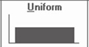

**Distribución Normal (Gaussiana)**

La distribución normal es una de las más conocidas y se caracteriza por su forma de campana. Muchos fenómenos naturales siguen esta distribución. Se define por su media y desviación estándar, y la mayoría de los valores se concentran cerca de la media, siguiendo la regla empírica del 68-95-99.7%.

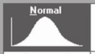

**Distribución Exponencial**

Modela el tiempo entre eventos sucesivos en un proceso de Poisson. Se usa comúnmente en la teoría de colas y en situaciones donde se analiza la duración de intervalos de tiempo.

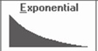

**Distribución de Poisson**

Describe el número de eventos que ocurren en un intervalo de tiempo fijo, dado que los eventos ocurren con una tasa promedio constante y de manera independiente. Se aplica en situaciones de conteo, como la cantidad de llamadas que recibe un centro de atención al cliente en una hora.

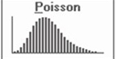

**Distribución Binomial**

Modela el número de éxitos en una serie de ensayos independientes de dos resultados posibles, con una probabilidad fija de éxito en cada ensayo. Es útil para problemas de conteo de éxitos, como lanzamientos de monedas o ensayos médicos.

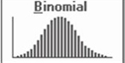

**Distribución de Bernoulli**

Es una distribución especial de la distribución binomial en la que solo hay un ensayo, es decir, un éxito o un fracaso.

### Aplicaciones en Monte Carlo

En Monte Carlo, se utilizan distribuciones de probabilidad para generar números aleatorios que representan variables desconocidas o inciertas en un problema. Estas distribuciones modelan la incertidumbre y la variabilidad en los datos, permitiendo simular escenarios probables y obtener estimaciones probabilísticas.

## Técnicas de Reducción de Varianza

La precisión de los resultados en Monte Carlo puede mejorarse mediante técnicas de reducción de varianza. Estrategias como la técnica de muestreo por importancia, la estratificación y el control de la varianza ayudan a obtener estimaciones más precisas y eficientes, reduciendo la cantidad de muestras necesarias para lograr resultados confiables.

### Algunas Técnicas Comunes de Reducción de Varianza:

**Muestreo por Importancia**

Esta técnica asigna ponderaciones a las muestras generadas para enfocarse en áreas más relevantes del espacio de búsqueda. Se da más peso a las muestras que tienen un impacto mayor en el resultado final, lo que puede reducir la varianza de la estimación.

**Estratificación**

Divide el espacio de muestreo en estratos y toma muestras de cada estrato proporcionalmente a su importancia relativa. Al garantizar una representación más equitativa de diferentes regiones del espacio de búsqueda, se reduce la variabilidad en la estimación.

**Control de Variables Antitéticas**

Esta técnica utiliza pares de muestras antitéticas, es decir, pares de muestras que son opuestas entre sí pero con el mismo valor absoluto. Al utilizar estas muestras en conjunto, se cancelan mutuamente en términos de variabilidad, lo que conduce a una reducción en la varianza de la estimación.

**Variables de Control**

Identifica variables adicionales que están correlacionadas con la variable de interés y utiliza esta información para ajustar los resultados de la simulación. Al controlar estas variables, se puede reducir la varianza de la estimación final.

### Importancia en Monte Carlo

Estas técnicas son especialmente relevantes en Monte Carlo, donde se realizan numerosas simulaciones para estimar resultados probabilísticos. Al reducir la varianza de las estimaciones, se obtienen resultados más precisos y confiables con una cantidad menor de muestras.

## Validación y Convergencia

La validación en Monte Carlo implica asegurarse de que las simulaciones realizadas sean precisas y reflejen adecuadamente el fenómeno o problema que se está modelando. Esta validación puede implicar varios pasos:

* **Verificación de Modelos**: Comprobar que el modelo utilizado para las simulaciones refleje correctamente el comportamiento del sistema en estudio.
* **Comparación con Resultados Conocidos**: Si hay datos reales disponibles o resultados conocidos para el problema, comparar los resultados de las simulaciones con estos datos para verificar la precisión.
* **Sensibilidad del Modelo**: Evaluar cómo pequeños cambios en los parámetros del modelo afectan los resultados de las simulaciones.

La validación es crucial para garantizar la confiabilidad de los resultados de Monte Carlo y su utilidad en la toma de decisiones.

### Convergencia en Monte Carlo

La convergencia se refiere a la tendencia de los resultados de las simulaciones de Monte Carlo a estabilizarse o acercarse a un valor constante a medida que se ejecutan más iteraciones o se utilizan más muestras. En términos simples, indica que a medida que se realizan más simulaciones, los resultados se vuelven más consistentes y se aproximan al valor verdadero.

* **Convergencia de Montecarlo**: Se refiere a la estabilización de las estimaciones a medida que aumenta el número de iteraciones. Mientras más iteraciones se ejecuten, mayor será la confianza en los resultados obtenidos.

### Importancia de la Validación y Convergencia

* **Precisión de las Estimaciones**: La validación asegura que las simulaciones se ajusten al fenómeno real. La convergencia indica que los resultados están convergiendo hacia un valor estable y confiable a medida que se ejecutan más iteraciones.
* **Fiabilidad de las Decisiones**: Validar las simulaciones y verificar la convergencia aumenta la confianza en los resultados, lo que permite tomar decisiones informadas basadas en las estimaciones obtenidas.

La validación y convergencia en Monte Carlo son esenciales para garantizar la confiabilidad y precisión de las estimaciones obtenidas, lo que permite tomar decisiones informadas basadas en los resultados de las simulaciones.

## Paralelización y Computación de Alto Rendimiento

La paralelización implica dividir una tarea grande en partes más pequeñas que pueden ejecutarse simultáneamente en múltiples núcleos de CPU, procesadores o sistemas independientes. Esto se hace para acelerar el procesamiento y optimizar el uso de los recursos disponibles.

Tipos de Paralelización:

* **Paralelización a Nivel de Tarea**: División de una tarea en sub-tareas que se ejecutan simultáneamente. Ejemplos: procesamiento por lotes, cálculos matriciales, etc.
* **Paralelización a Nivel de Datos**: División de datos entre varios procesadores para procesamiento simultáneo. Ejemplo: procesamiento distribuido de grandes conjuntos de datos.
* **Paralelización a Nivel de Instrucción**: Ejecución simultánea de instrucciones de un solo hilo en varios núcleos o unidades de ejecución.

### Computación de Alto Rendimiento (HPC)

La computación de alto rendimiento se centra en el uso de sistemas y recursos computacionales avanzados para resolver problemas complejos y realizar cálculos intensivos en un tiempo menor al que sería posible con equipos convencionales.

Características de la Computación de Alto Rendimiento:

* **Clusters y Supercomputadoras**: Uso de clusters de computadoras o supercomputadoras con miles de procesadores para realizar cálculos intensivos.
* **Paralelización Masiva**: Aprovechamiento máximo de la paralelización para dividir tareas y datos en múltiples nodos o procesadores.
* **Uso de GPU**: Las GPU se utilizan cada vez más en HPC debido a su capacidad para manejar tareas altamente paralelizables.
* **Algoritmos y Software Especializado**: Desarrollo de algoritmos y software optimizados para aprovechar al máximo los recursos disponibles.

### Importancia en Ciencia de Datos y Simulaciones

En el campo de la ciencia de datos, la paralelización y la computación de alto rendimiento son fundamentales para:

* Realizar cálculos complejos en análisis de datos masivos.
* Ejecutar modelos de aprendizaje automático y redes neuronales profundas en grandes conjuntos de datos.
* Realizar simulaciones complejas en campos como física, química, biología, finanzas y más.

La paralelización y la HPC permiten abordar problemas más grandes y complejos en un tiempo razonable, acelerando significativamente la capacidad de análisis y simulación en campos que requieren un procesamiento intensivo de datos.

## Limitaciones y Consideraciones Éticas

A pesar de su versatilidad, Monte Carlo tiene limitaciones. La precisión de las simulaciones depende de la calidad de las suposiciones y distribuciones utilizadas. Además, en ciertos casos, las simulaciones pueden ser computacionalmente costosas y requerir un alto poder de procesamiento. Además, en aplicaciones críticas, es esencial considerar la ética y la responsabilidad en el uso de las predicciones basadas en estas simulaciones.

## Avances y Futuro

El método de Monte Carlo continúa evolucionando con avances en algoritmos de generación de números aleatorios más eficientes, técnicas de simulación más avanzadas y la aplicación de inteligencia artificial y aprendizaje automático para mejorar la precisión y la eficiencia de las simulaciones.

Monte Carlo es una herramienta increíblemente poderosa y versátil que sigue siendo un pilar en la resolución de problemas complejos en una amplia gama de campos, y su continua evolución promete nuevas aplicaciones y mejoras en su eficiencia y precisión.

## Aplicaciones de Monte Carlo en Excel

**Finanzas y Economía**

Valoración de Opciones

* Utilización de modelos de Monte Carlo para valorar opciones financieras, como las opciones sobre acciones, teniendo en cuenta la volatilidad y otros factores.

Análisis de Riesgos en Inversiones

* Evaluación de riesgos en carteras de inversión, tomando en cuenta la variabilidad de diferentes activos y sus correlaciones.

**Proyectos y Planificación**

Evaluación de Proyectos

* Estimación de resultados futuros de proyectos considerando múltiples variables y sus distribuciones probabilísticas para evaluar la viabilidad financiera.

Gestión de Riesgos de Proyectos

* Identificación y cuantificación de riesgos en proyectos complejos, considerando incertidumbres en costos, tiempos y recursos.

**Ciencia y Tecnología**

Investigación y Desarrollo

* Modelado de fenómenos físicos, biológicos o químicos para simular cómo podrían comportarse bajo diferentes condiciones y variabilidades.

Análisis de Datos y Predicciones

* Pronósticos en ciencia de datos, desde predecir el comportamiento de sistemas complejos hasta analizar series temporales con incertidumbre.

**Salud y Biología**

Simulación de Procesos Biológicos

* Modelado de procesos biológicos, como la propagación de enfermedades o la dinámica de poblaciones, considerando la incertidumbre en los parámetros.

Estudios Epidemiológicos

* Evaluación de escenarios epidemiológicos y su propagación bajo diferentes supuestos, siendo útil para planificar estrategias de salud pública.

**Ingeniería y Manufactura**

Análisis de Fiabilidad

* Evaluación de la fiabilidad de componentes o sistemas considerando variabilidades en materiales, condiciones de funcionamiento, etc.

Optimización de Procesos

* Modelado y simulación de procesos de fabricación o logística para identificar estrategias óptimas teniendo en cuenta incertidumbres.

## Formas de Implementación en Excel

**Generación de Números Aleatorios**

Uso de Funciones Aleatorias

* **Funciones Incorporadas**: Utilización de funciones como **ALEATORIO()** o **ALEATORIO.ENTRE()** para generar números aleatorios en Excel.

Fórmulas para Distribuciones

* **Funciones de Distribución**: Empleo de funciones como **DISTR.NORM()**, **DISTR.UNIFORME()**, entre otras, para generar datos basados en diferentes distribuciones probabilísticas.

**Diseño de la Hoja de Cálculo**

Organización de Parámetros

* **Celdas de Entrada**: Definición de celdas para ingresar parámetros clave como media, desviación estándar, límites, etc.
* **Celdas de Resultado**: Asignación de celdas para recibir los resultados de las simulaciones.

Construcción del Modelo

* **Fórmulas y Referencias**: Utilización de fórmulas que dependen de los parámetros de entrada y generan los resultados de la simulación.
* **Iteraciones y Repeticiones**: Uso de ciclos y referencias a celdas para repetir las simulaciones y obtener resultados más robustos.

**Análisis y Visualización**

Gráficos y Sensibilidad

* **Gráficos Dinámicos**: Creación de gráficos que muestren cómo cambian los resultados ante variaciones en los parámetros clave.
* **Análisis de Sensibilidad**: Evaluación de cómo diferentes variables afectan los resultados finales.

**Optimización y Eficiencia**

Evitar Fórmulas Redundantes

* **Fórmulas Simplificadas**: Evitar fórmulas extremadamente complejas o redundantes que puedan ralentizar el tiempo de cálculo.
* **Uso Moderado de Cálculos Iterativos**: Optimización de la cantidad de iteraciones para equilibrar precisión y eficiencia.

**Validación y Verificación**

Comparación con Resultados Esperados

* **Comprobación de Resultados**: Verificación de que los resultados obtenidos sean lógicos y se ajusten al comportamiento esperado del modelo.
* **Sensibilidad a Cambios**: Evaluación de cómo variaciones en los parámetros afectan los resultados y su coherencia con la lógica del problema.

**Consideraciones Importantes**

Validación y Verificación

* **Comprobación de Resultados**: Verifica que los resultados obtenidos sean coherentes con el problema modelado y con la lógica esperada.
* **Sensibilidad a Cambios**: Evalúa cómo diferentes distribuciones y valores afectan los resultados.

Escalabilidad y Eficiencia

* **Optimización de Cálculos**: Evita fórmulas innecesariamente complejas o repetitivas que puedan ralentizar la hoja de cálculo.
* **Considera el Tiempo de Ejecución**: Dependiendo del tamaño de la simulación, el tiempo de cálculo puede aumentar significativamente.

**Ventajas y Limitaciones**

Ventajas

* **Accesibilidad y Familiaridad**: Ampliamente disponible y utilizado, lo que facilita su uso para una amplia audiencia.
* **Flexibilidad**: Permite construir modelos y simulaciones personalizados según las necesidades del usuario.

Limitaciones

* **Escalabilidad Limitada**: Para simulaciones muy grandes, Excel puede no ser la herramienta más eficiente.
* **Precisión Limitada**: Para simulaciones muy complejas, la precisión puede verse afectada por las limitaciones del software.

Excel con Monte Carlo ofrece una poderosa combinación para analizar y simular escenarios complejos y probabilísticos. Sin embargo, es importante considerar sus fortalezas y limitaciones al diseñar y ejecutar modelos para obtener resultados precisos y útiles.

La implementación de Excel junto con Power BI para problemas de Monte Carlo permite combinar la flexibilidad de Excel en la creación de modelos y simulaciones con las capacidades de visualización y análisis de datos avanzados de Power BI. Aquí tienes un marco teórico sobre esta integración:

## Combinación de Excel y Power BI

Creación de Modelos en Excel

* **Simulaciones de Monte Carlo**: Utilización de fórmulas y funciones en Excel para construir modelos de simulación probabilística.
* **Parámetros y Variables**: Definición de parámetros y variables clave que representen la incertidumbre en el modelo.

Importación de Datos en Power BI

* **Conexión con Excel**: Power BI permite conectar directamente con archivos de Excel, lo que facilita la importación de datos y modelos creados en Excel.

**Análisis Avanzado en Power BI**

Visualización de Resultados

* **Creación de Dashboards y Reportes**: Utilización de las capacidades de visualización de Power BI para representar gráficamente los resultados de las simulaciones de Monte Carlo.
* **Gráficos Interactivos**: Creación de gráficos interactivos que permitan explorar diferentes escenarios y sensibilidades.

Análisis de Sensibilidad

* **Matrices de Sensibilidad**: Utilización de tablas y gráficos para mostrar cómo cambian los resultados ante variaciones en los parámetros del modelo.

**Automatización y Actualización**

Actualización de Datos

* **Actualización Automatizada**: Configuración de Power BI para actualizar automáticamente los datos provenientes de Excel, lo que permite mantener los análisis al día con los últimos cambios en el modelo de Excel.

Uso de Power Query

* **Transformación de Datos**: Power Query en Power BI permite realizar transformaciones avanzadas en los datos importados desde Excel antes de su visualización.

**Ventajas de esta Integración**

Mayor Interactividad y Visualización

* **Visualizaciones Dinámicas**: Power BI ofrece visualizaciones dinámicas y actualizadas en tiempo real, lo que permite una exploración interactiva de los resultados.

Centralización y Colaboración

* **Centralización de Información**: Power BI permite centralizar los resultados de simulaciones provenientes de diferentes modelos de Excel en un solo lugar.
* **Colaboración Mejorada**: Facilita la colaboración al compartir y trabajar con datos y visualizaciones actualizados en tiempo real.

**Consideraciones Importantes**

* **Compatibilidad de Datos**: Asegurar que los datos importados de Excel a Power BI sean compatibles y estén estructurados para su análisis.
* **Conexiones Estables**: Mantener conexiones estables entre los archivos de Excel y Power BI para garantizar la actualización correcta de los datos.

La combinación de Excel y Power BI para problemas de Monte Carlo permite una integración efectiva entre la creación de modelos y simulaciones en Excel con las capacidades avanzadas de visualización y análisis de datos de Power BI, mejorando la capacidad de análisis y presentación de resultados.

# Objetivos

## 2.1 Objetivo General

Desarrollar un proyecto de simulación Montecarlo utilizando Power BI para analizar y visualizar escenarios probabilísticos en diversas aplicaciones, con el fin de proporcionar insights valiosos para la toma de decisiones estratégicas.

## 2.2 Objetivo específicos

1. **Implementar Modelos de Monte Carlo Precisos:**
   * Desarrollar modelos de simulación Monte Carlo en Power BI que capturen de manera precisa la variabilidad y complejidad de los datos empresariales, garantizando resultados confiables y representativos.
2. **Validar y Ajustar Parámetros de Simulación:**
   * Realizar pruebas exhaustivas para validar la robustez de los modelos de Monte Carlo, ajustando los parámetros según sea necesario para mejorar la precisión y la coherencia con la realidad.
3. **Integrar Datos de Calidad para Simulación:**
   * Adquirir datos de alta calidad y relevancia para la simulación, asegurando una preparación adecuada y una integración sin problemas en Power BI para respaldar la validez de los resultados obtenidos.
4. **Generar Análisis de Sensibilidad:**
   * Realizar análisis de sensibilidad en los modelos de Monte Carlo para identificar las variables clave que afectan significativamente los resultados, proporcionando información valiosa sobre los impulsores principales de la variabilidad.

# Presentación de los 5 problemas de ejemplos de Montecarlo

# 3.1 Presentación del problema de Montecarlo N1

Un grupo de estudiantes se enfrenta al desafío de calcular el área de una figura modelada por las funciones $y=x^{2}$ y $y= \sqrt[2]{x}$ ​. Aunque conocen el método tradicional mediante integrales, desean explorar la viabilidad de la prueba de Montecarlo para abordar este problema.

La estrategia propuesta implica realizar una simulación con 1000 iteraciones. En cada iteración, se generarán puntos de manera aleatoria, y se determinará si estos puntos caen dentro o fuera del área definida por las funciones. La precisión se calculará como el porcentaje de puntos que caen dentro del área respecto al total de puntos generados.

El procedimiento constará de los siguientes pasos:

1. **Generación de Puntos Aleatorios:**
   * Se generarán 1000 pares de coordenadas $(x,y)$ de manera aleatoria, donde $x$ y $y$ estarán dentro de un rango adecuado que cubra el dominio de las funciones.
2. **Verificación de Puntos:**
   * Para cada par de coordenadas generado, se evaluará si el punto está por debajo de la curva $y=x^{2}$ y por encima de la curva $y= \sqrt[2]{x}$ ​. Si cumple ambas condiciones, se considerará que está dentro del área de interés.
3. **Cálculo del Porcentaje de Acierto:**
   * El porcentaje de acierto se obtendrá dividiendo el número de puntos que caen dentro del área entre el total de puntos generados y multiplicando por 100.
4. **Estimación del Área:**
   * Utilizando el porcentaje de acierto, se realizará una estimación del área de la figura. Esto se logrará multiplicando el porcentaje de acierto por el área total del rectángulo que contiene las funciones.

## 3.1.1 Declaración de variables

|  |  |  |
| --- | --- | --- |
| Nombre de la variable | Formula | Descripción |
| X | = Random() | La variable X representa la coordenada horizontal de los puntos en el plano cartesiano. |
| Y | =Pow(x,2) | La variable  “y” representa la coordenada vertical de los puntos en el plano cartesiano. En el lenguaje matemático, “y” suele ser la variable dependiente, lo que significa que su valor depende de la variable independiente, que en este caso es “x”. En el contexto de este problema este valor se calculara con la potencia de exponente 2 de x. |
| Y | =sqrt(x) | La variable  “y” representa la coordenada vertical de los puntos en el plano cartesiano. En el lenguaje matemático, “y” suele ser la variable dependiente, lo que significa que su valor depende de la variable independiente, que en este caso es “x”. En el contexto de este problema este valor se calculara con la raíz de índice 2 de x. |
| Y | =random() | La variable  “y” representa la coordenada vertical de los puntos en el plano cartesiano. En el lenguaje matemático, “y” suele ser la variable dependiente, lo que significa que su valor depende de la variable independiente, que en este caso es “x”. En el contexto de este problema este valor se calculara con un generador aleatorio de números. |
| Inferiores | =1*AND(punto aleatorio < curva superior, punto aleatorio > curva inferior) | Esta variable almacenará un valor binario, donde 0 indica que el punto “y”, calculado mediante el generador de números aleatorios, está fuera de la figura cuyo área estamos calculando, y 1 indica lo contrario, es decir, que el punto está dentro del área. |
| Área estimada | =total de puntos dentro del área de la curva / total de puntos generados | La estimación del área se obtiene mediante el promedio de las estimaciones derivadas de 1000 iteraciones de la simulación. |
|  |  |  |

## 3.1.2 Modelo

En el proceso de construcción del modelo de simulación de Montecarlo, aprovecharemos las capacidades de la herramienta de hojas de cálculo Excel para la generación y manipulación de datos, así como para la implementación de fórmulas esenciales. Por otro lado, en Power BI nos centraremos en la importación, depuración y preparación de datos, llevando a cabo el modelado de datos y finalmente, en la visualización de la información obtenida. Esta combinación de herramientas nos permitirá aprovechar al máximo las funcionalidades específicas de cada una, garantizando un proceso eficiente y completo en el desarrollo de la simulación.

### Creación de los números de X por medio de intervalos para la determinación de los limites

Para generar los valores que representarán las coordenadas en el eje X, es necesario determinar la intersección de nuestras funciones límite. Este proceso sigue los siguientes pasos:

$$y=x^{2}$$

$$y=\sqrt{x}$$

$$x^{2}=\sqrt{x}$$

$$x^{4}={\left(\sqrt{x}\right)}^{2}$$

$$x^{4}={\left(\sqrt{x}\right)}^{2}$$

$$x^{4}=x^{\frac{2}{2}}$$

$$x^{4}=x$$

$$x^{4}-x=0$$

$${x(x}^{3}-1)=0$$

$$x=0$$

$$ó$$

$$x^{3}-1=0$$

$$x^{3}=1$$

$$x=\sqrt[3]{1}$$

$$x=1$$

A través de estas ecuaciones, identificamos que las intersecciones de ambas funciones en el eje X ocurren cuando este tiene un valor de 0 y 1. Por lo tanto, se deduce que los valores extremos de X son 0 y 1. Si aspiramos a tener 1000 intervalos, simplemente necesitamos dividir 1 entre 1000, obteniendo así la distancia entre los intervalos de nuestros valores de X.

Ahora procederemos a aplicar esto en la hoja de Excel, como se ve en la siguiente imagen.

**Formula a utilizar:** =Celda anterior + 1/1000

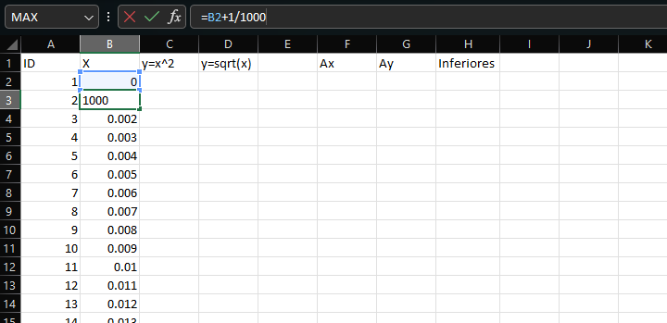

Una vez colocada la formula procedemos a colocarle esta misma formula a los registros restante hasta conseguir 1000 iteraciones. Una vez realizado debería quedar de la siguiente forma:

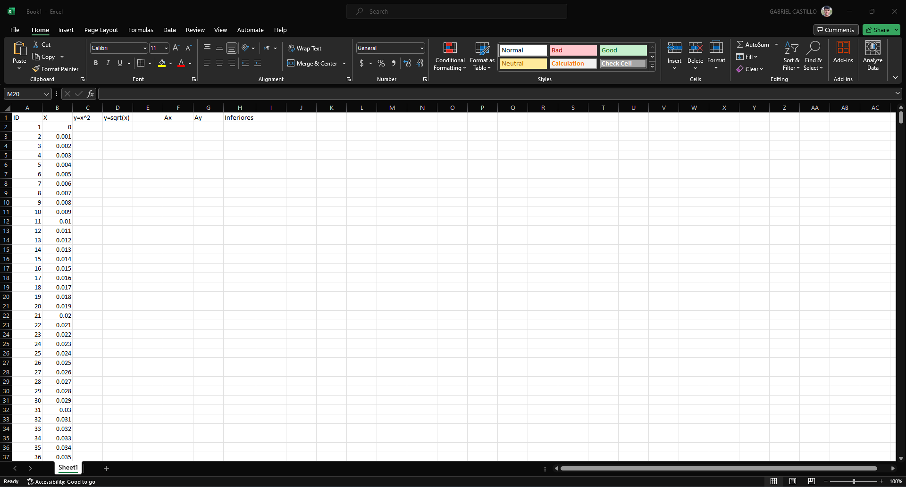

### Determinación de los limites por medio de las diferentes funciones

Después de identificar los puntos en el eje X que usaremos para nuestras funciones límite, procederemos a emplearlos como variables en nuestra función "y = x^2". Para ello, nos ubicamos en la celda C2 y escribimos la siguiente fórmula: "=Potencia(B2,2)", como se muestra en la imagen siguiente.

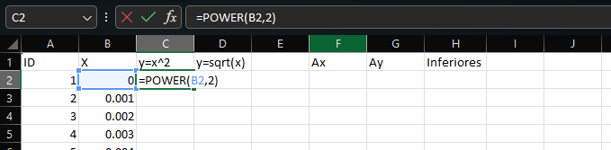

Después de ingresar esta fórmula en la celda, procedemos a extenderla para completar nuestras 1000 iteraciones. Una vez hecho esto, la visualización debería ser la siguiente.

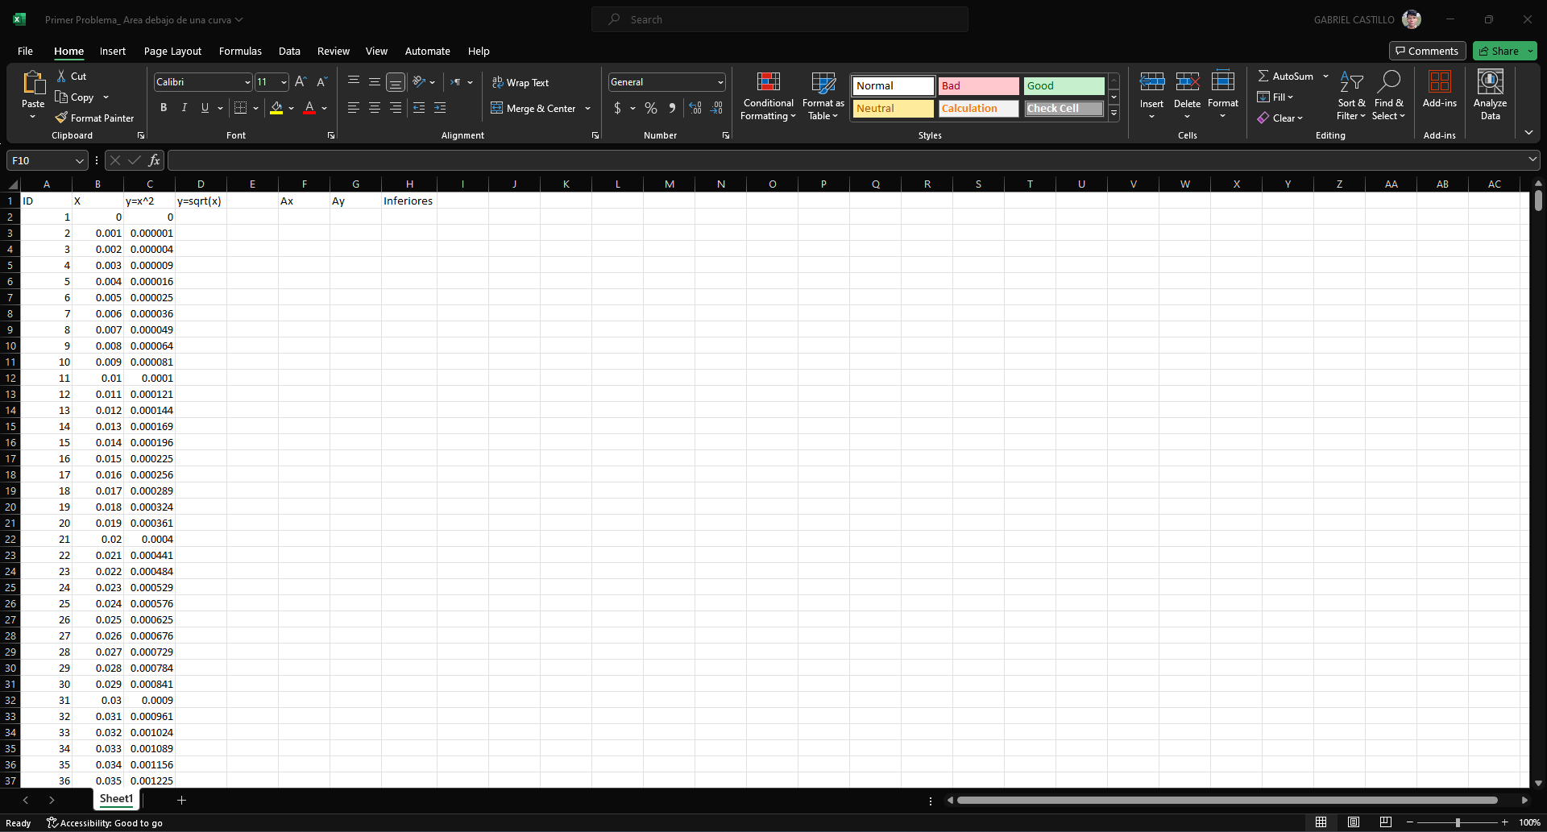

Una vez que hemos establecido nuestra primera función límite, pasamos a determinar los valores de nuestra segunda función límite. Para ello, utilizamos los valores de la variable X como parámetros en nuestra función "Y = sqrt(x)". Esto se realiza ubicándonos en la celda D2 y aplicando la siguiente fórmula: "=sqrt(B2)". Esto queda ilustrado en la imagen siguiente.

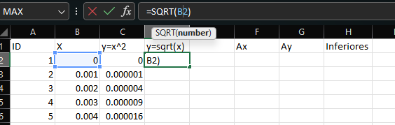

Después de haber ingresado la fórmula en la celda D2, extendemos la misma a las demás celdas para completar las 1000 iteraciones. El resultado visual debería ser el siguiente.

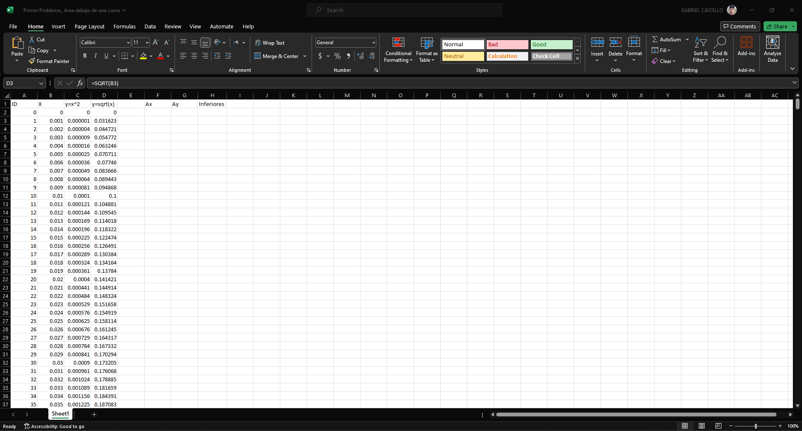

### Creación de los números aleatorios para la variable X.

Después de haber establecido nuestros puntos límite mediante las funciones proporcionadas en el problema, procedemos a determinar los puntos aleatorios en el eje x. Para llevar a cabo este proceso, emplearemos una función de Excel diseñada para generar números aleatorios. Dado que nuestras intersecciones se encuentran en el rango de 0 a 1, generaremos valores dentro de ese intervalo utilizando la función "=RAND()". Este procedimiento se muestra en la siguiente imagen.

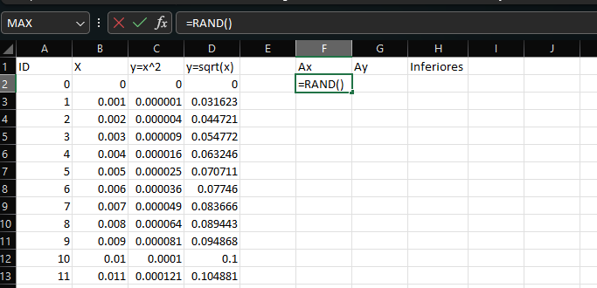

Después de haber ingresado la fórmula en la celda F2, extendemos la misma a las demás celdas para completar las 1000 iteraciones. El resultado visual debería ser el siguiente.

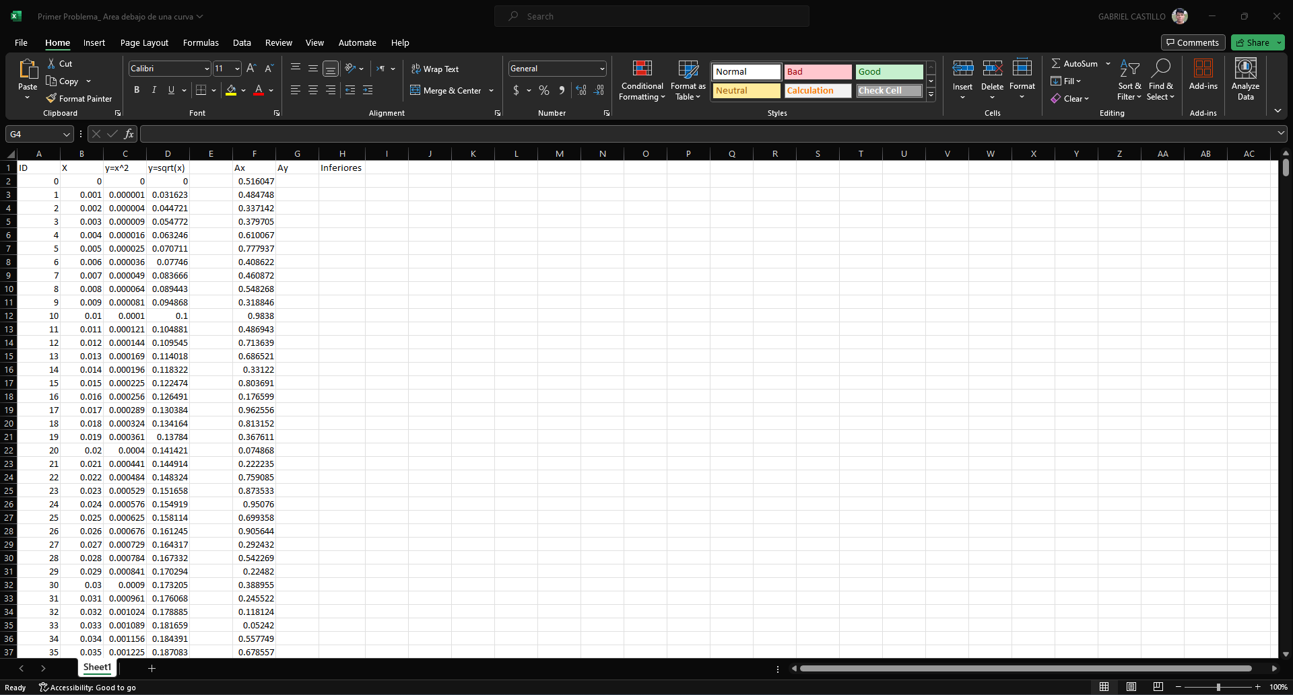

### Creación de los números aleatorios para la variable Y

Después de haber establecido nuestros puntos límite mediante las funciones proporcionadas en el problema, procedemos a determinar los puntos aleatorios en el eje y. Para llevar a cabo este proceso, emplearemos una función de Excel diseñada para generar números aleatorios. Dado que nuestras intersecciones se encuentran en el rango de 0 a 1, generaremos valores dentro de ese intervalo utilizando la función "=RAND()". Este procedimiento se muestra en la siguiente imagen.

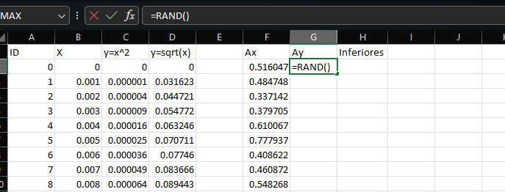

Después de haber ingresado la fórmula en la celda G2, extendemos la misma a las demás celdas para completar las 1000 iteraciones. El resultado visual debería ser el siguiente.

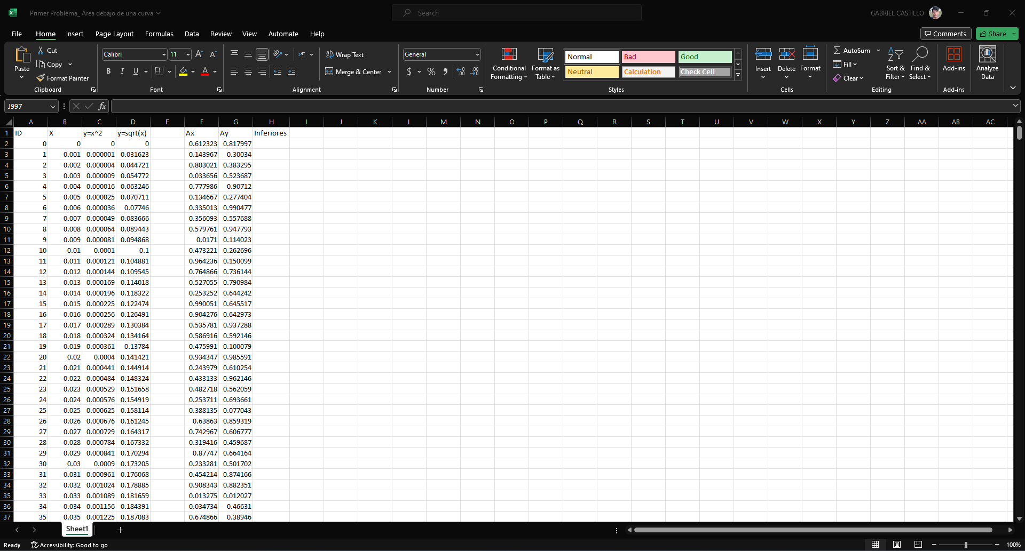

### Creación de una formula para determinar los puntos dentro del área de nuestras funciones limites

Después de haber creado nuestros puntos límite con las funciones proporcionadas en el problema y generado los puntos aleatorios necesarios para la simulación de Montecarlo, ahora nos enfrentamos a la tarea de determinar cuáles de los puntos aleatorios se encuentran dentro del área definida por las dos funciones del problema. Para llevar a cabo esta tarea, utilizaremos una función de Excel con la siguiente estructura: "=1*AND(G2<D2, G2>C2)".

En esta fórmula, se establece una condición que compara si la coordenada y del punto aleatorio es menor que la obtenida a través de la función de la raíz y si, al mismo tiempo, es mayor que la obtenida mediante la función de la potencia. Una vez que esta función se ha aplicado a la primera celda, debería visualizarse de la siguiente manera.

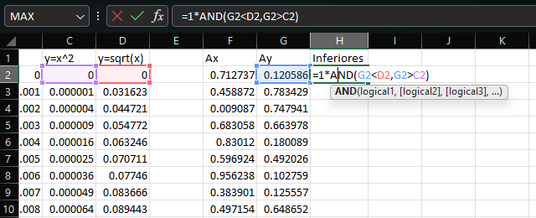

Después de haber ingresado la fórmula en la celda H2, extendemos la misma a las demás celdas para completar las 1000 iteraciones. El resultado visual debería ser el siguiente.

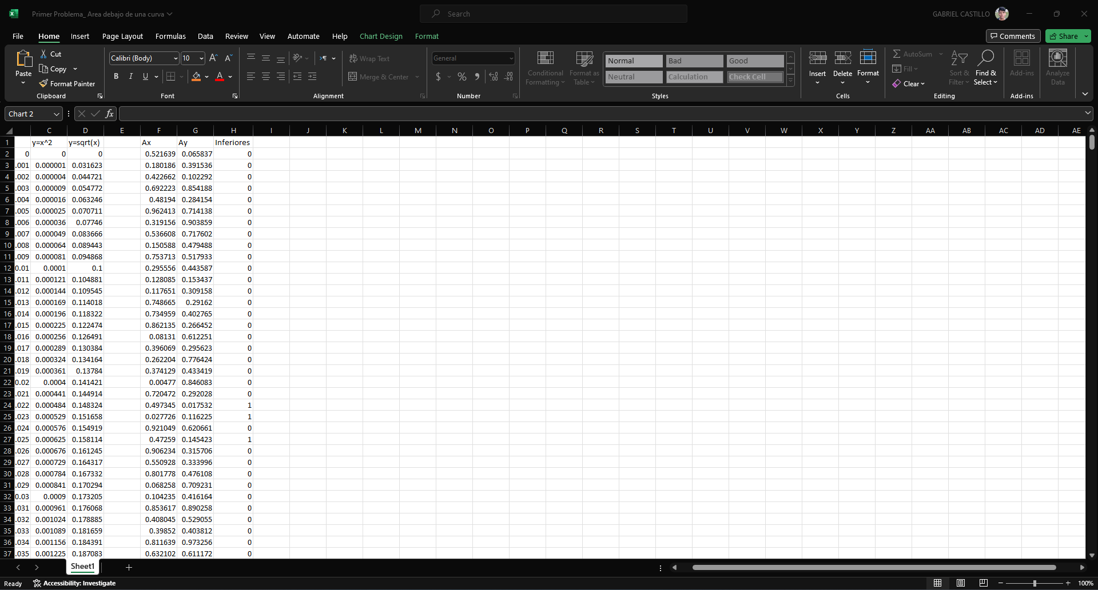

Los valores retornados por esta fórmula son 1 y 0. Cuando retorna un valor de 1, significa que las coordenadas x y y generadas aleatoriamente están dentro del área de la figura formada por las dos funciones proporcionadas en el problema. En caso contrario, si retorna 0, significa que las coordenadas x y y generadas aleatoriamente están fuera de la figura mencionada anteriormente.

### Realización de 100 simulaciones de Montecarlo

Como deseamos realizar esta simulación 100 veces para verificar la veracidad de la teoría de los grandes números, queremos hacer 100 veces esta simulación la cual nos dará como resultado alrededor de 100 mil números aleatorios generados.

Para hacer esta prueba lo que haremos es crear unas macros en Excel, para si no tenemos las opciones de desarrollador activadas tendremos que ir a File.

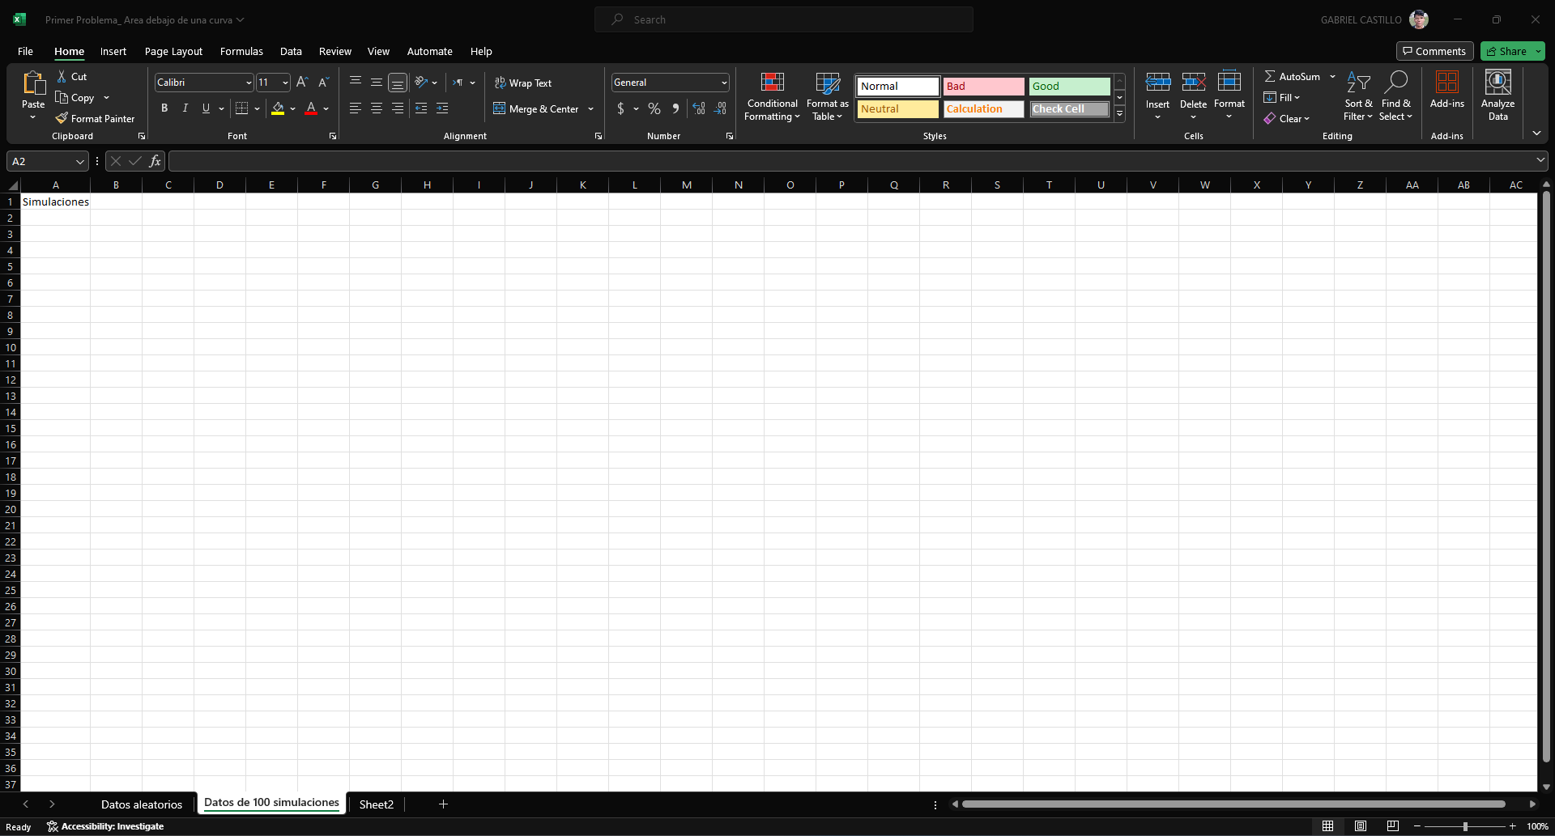

Una ves seleccionado la opción de “File” deberemos irnos al botón “Options”, que se encuentra en la parte inferior izquierda de nuestra interfaz.



Una vez seleccionado el botón “Option” se nos desplegara la siguiente ventana, donde seleccionaremos la opción “Customize Ribbon” o personalizar la barra de tareas.

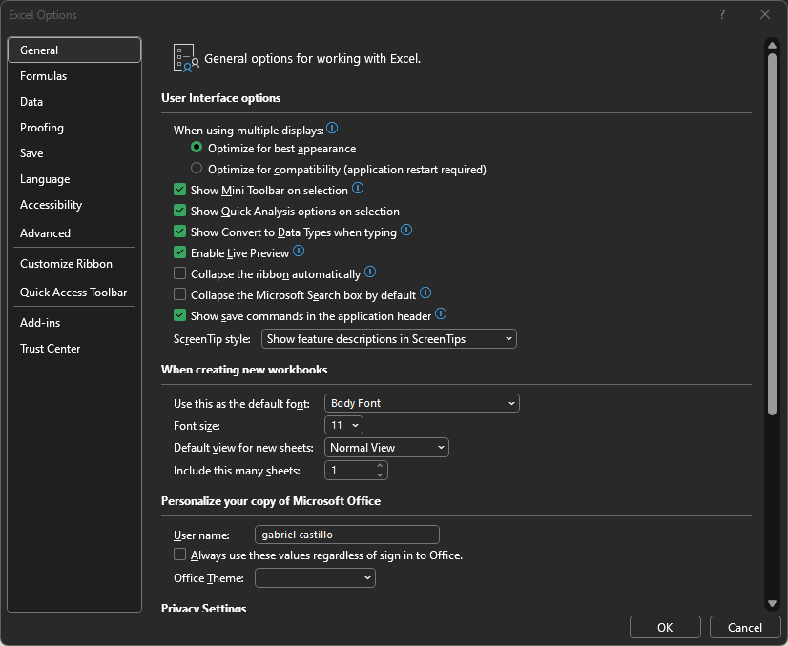

Una vez seleccionado la opción “Customize Ribbon” se nos actualizara la ventana mostrando las siguientes opciones, y marcamos la casilla de verificación de la opción de desarrollador o “Developer”. Y le damos click al botón “Ok”. Y se aplicaran los cambios a nuestra barra de tareas.

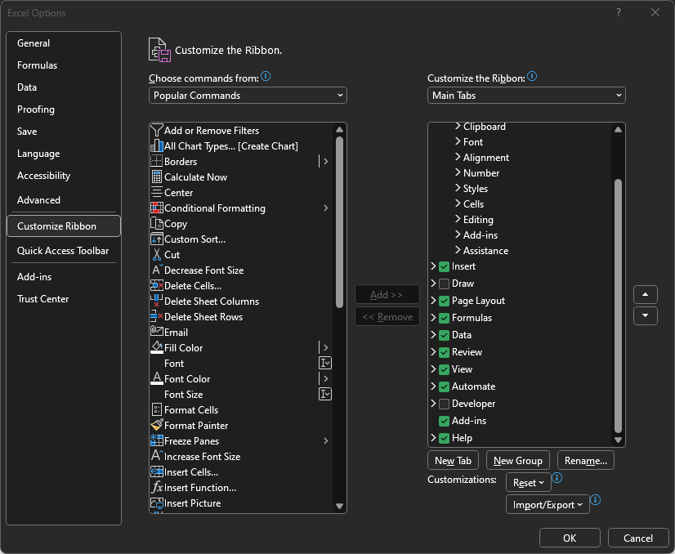

Una vez aplicado los cambios de personalización a la barra de tarea, se nos mostrara las opciones de desarrollador o “Developer” seleccionaremos esta opción.

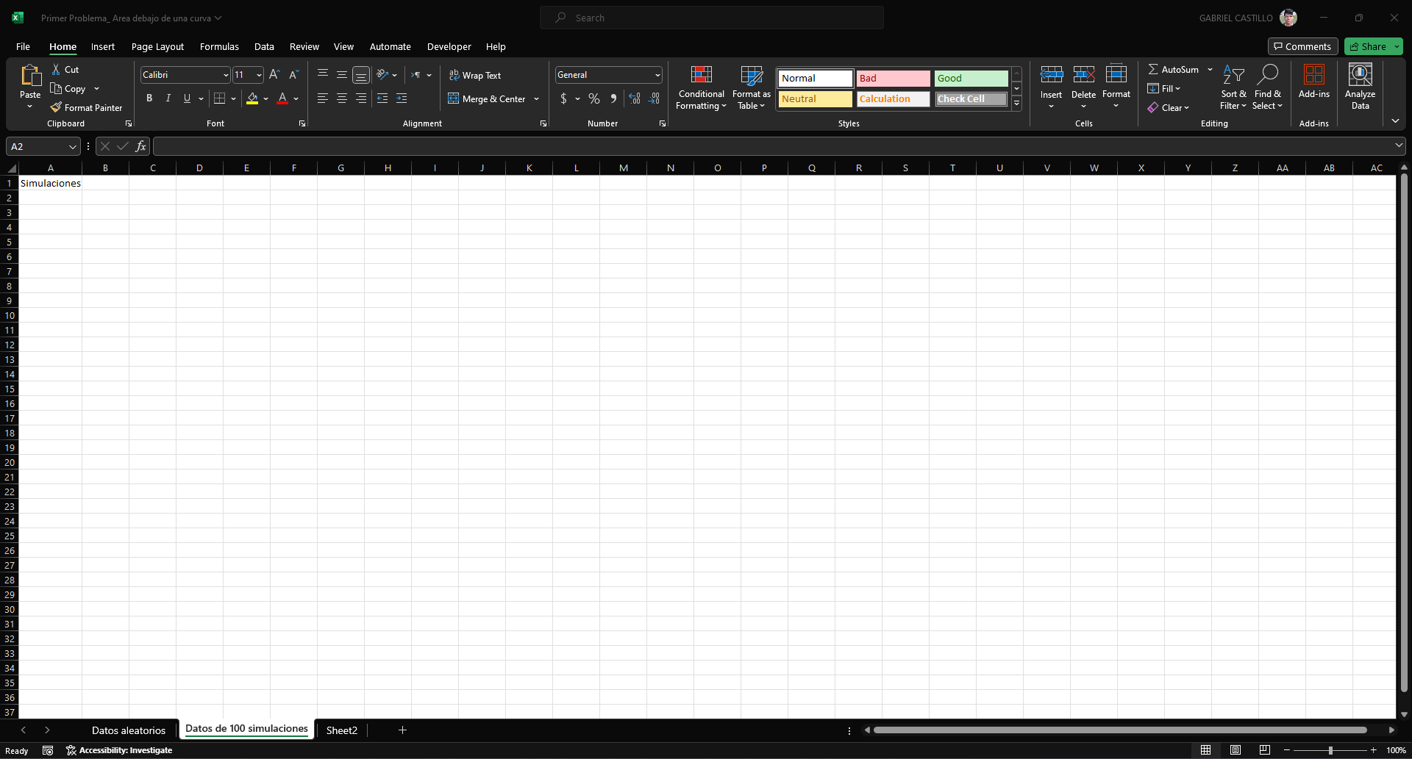

Después de seleccionar la opción “Developer”, seleccionaremos la opción “Visual Basic”.

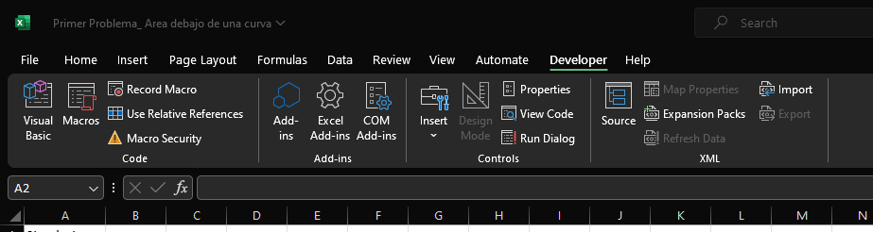

Al seleccionar la opción "Visual Basic", se desplegará la siguiente ventana. Esta interfaz nos brinda la capacidad de diseñar tanto interfaces gráficas como crear archivos llamados módulos, los cuales son esenciales para programar o automatizar diversas funciones en nuestra hoja de Excel. La importancia de esta opción radica en que nos permite iterar a través de celdas en la hoja de Excel, guardar la información resultante en otra hoja y, al utilizar iteraciones y números aleatorios, generar un total de 100 mil números aleatorios. Esta característica contribuye significativamente a la confiabilidad y precisión de la simulación, ya que los números cambian en cada iteración, mejorando así la robustez de nuestros resultados.

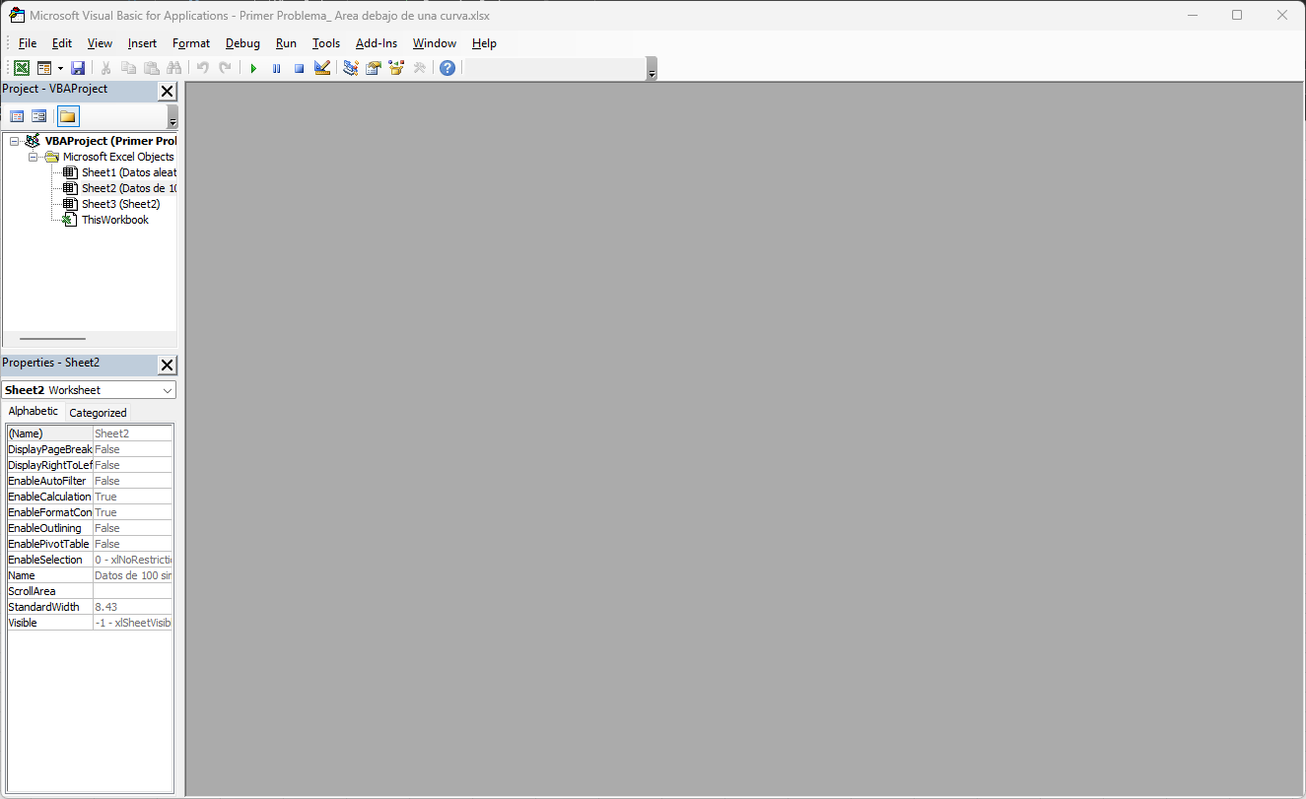

Ahora el siguiente paso es irnos a la opción “new” señalado en la siguiente imagen con el punto 8 y luego debemos seleccionar la opción “Module” y se nos desplegara una ventana en la interfaz. En esta ventana nosotros podremos escribir Código de programación.

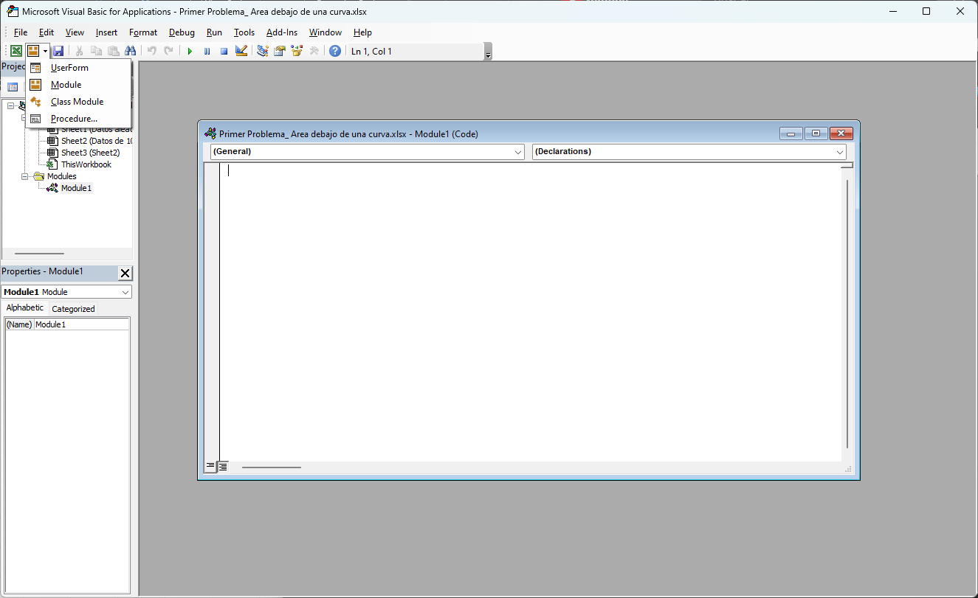

Una vez que hemos creado el módulo en nuestra aplicación de Microsoft Excel, podemos escribir nuestro código de programación en el mismo. En el código VBA proporcionado, se utiliza un bucle For para iterar 100 veces. En cada iteración, se copia el valor de la celda "X1:A2" de la hoja "X1" y se coloca en las celdas de la columna "A" en la hoja llamada "Datos de 100 simulaciones". Específicamente, el valor se copia en las celdas desde la segunda fila hasta la centésima segunda fila, repitiendo el mismo valor en cada celda. Este código puede ser útil en situaciones donde necesitamos llenar una columna con datos repetidos en un rango específico.

Código:

Sub Anota()

Dim i As Integer

For i = 1 To 100

Sheets("Datos de 100 simulaciones").Cells(i + 1, "A").Value = Sheets("X1").Range("A2").Value

Next i

End Sub

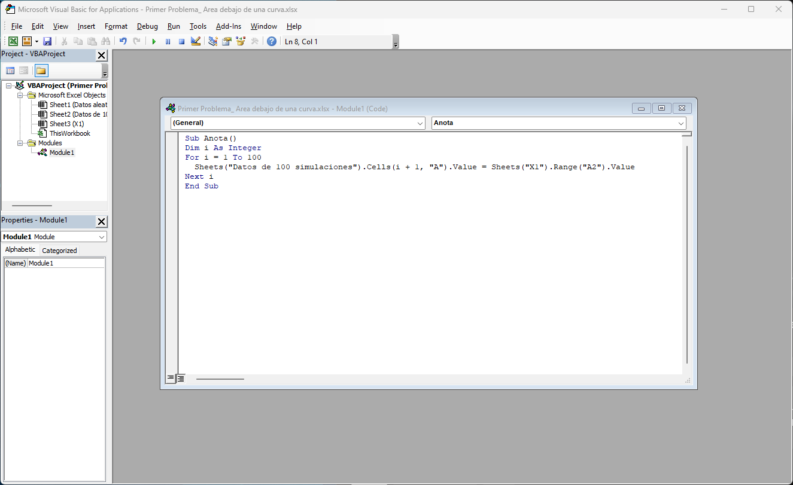

Antes de ejecutar el código VBA, es necesario crear una hoja denominada "X1", en la cual colocaremos la fórmula correspondiente en la celda A2. Esta fórmula proporcionará el área de una de las simulaciones. Al iterar el código VBA, el valor de esta celda se modificará dinámicamente, y la información actualizada se almacenará en otra hoja de Excel. Este proceso permite la recopilación y registro automático de los resultados de las simulaciones en una hoja específica, facilitando el seguimiento y análisis de los datos generados.

Formula: =SUM ('Datos aleatorios'!H2:H1002)/COUNT('Datos aleatorios'!H2:H1002)

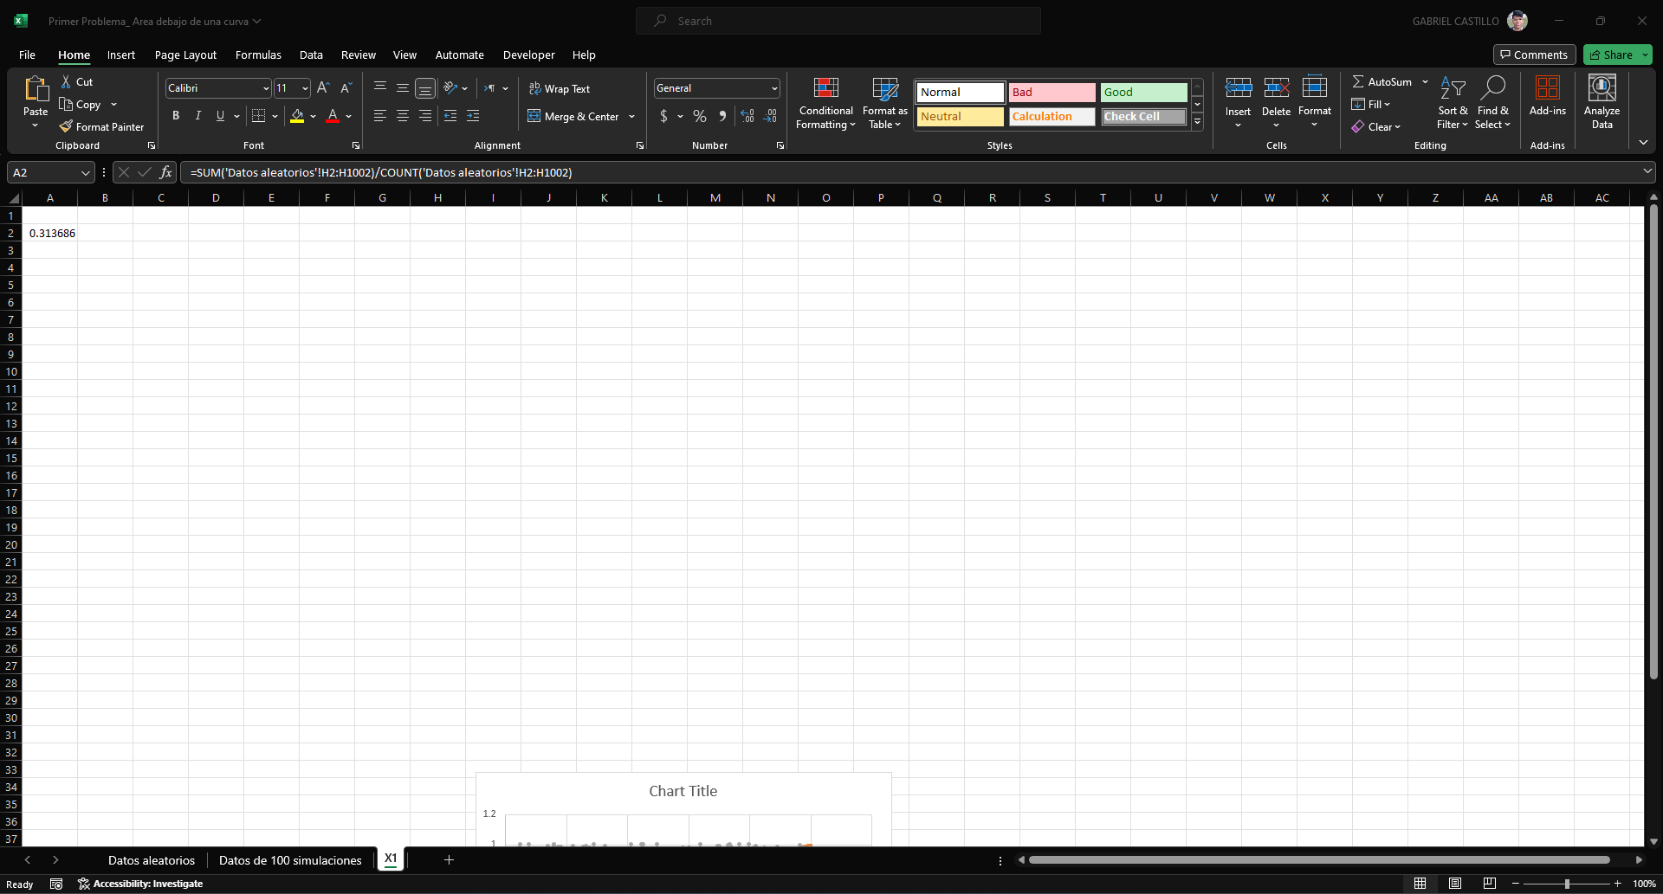

Ahora procedemos a irnos a la interfaz de desarrollo de Excel con VBA, y podremos ejecutar el programa.

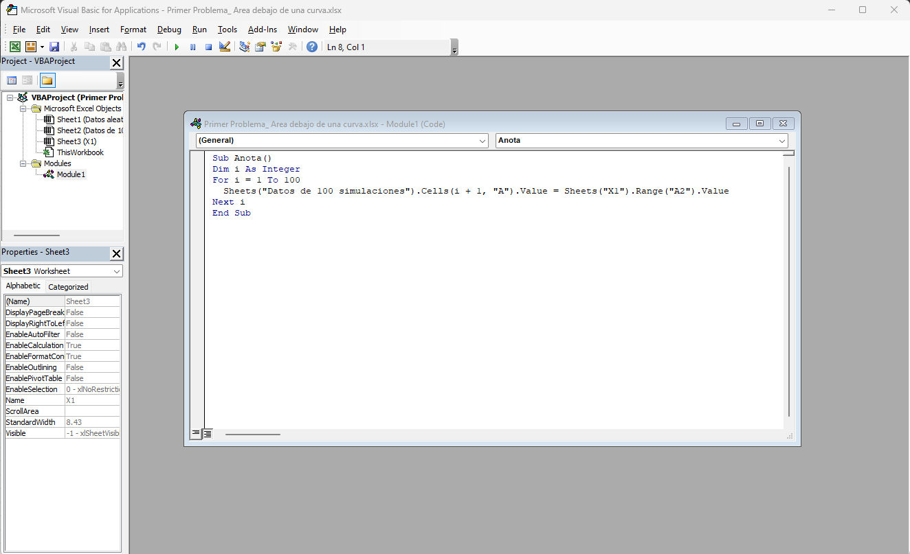

Una vez seleccionado la opción de ejecutar el programa, se nos desplegara una ventana que nos solicitara que seleccionemos el modulo a ejecutar, como el único modulo que tenemos es el de “Anota” entonces seleccionamos ese y le damos a la opción “Run”.

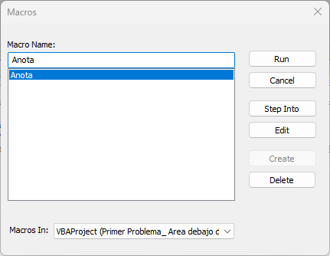

Una vez ejecutado correctamente, procedemos a cerrar la ventana de desarrollo de VBA.

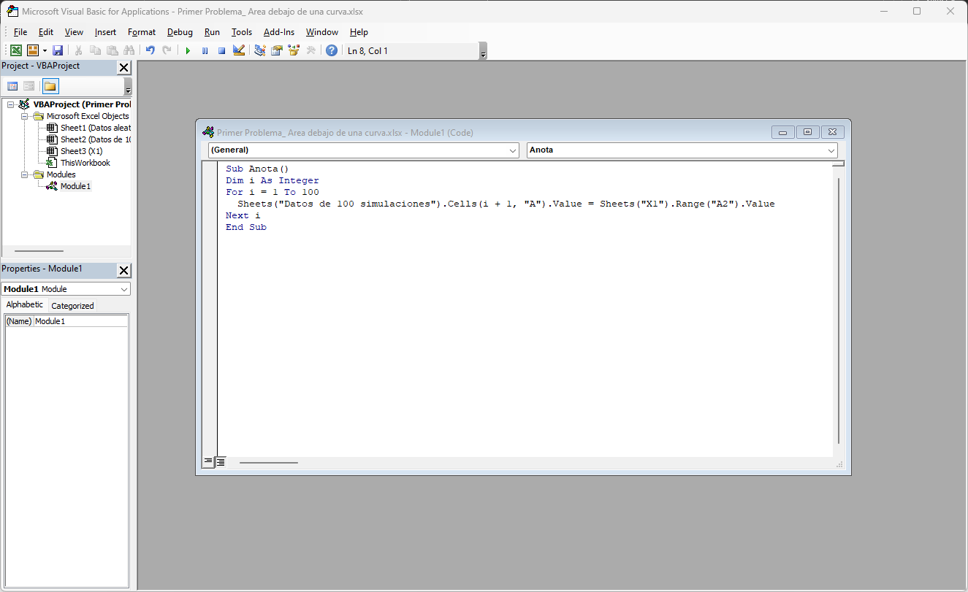

En caso de que la ejecución sea exitosa y no hayamos cometido errores en los pasos previos, deberíamos visualizar la información correspondiente al área de las 100 simulaciones en la hoja denominada "Datos de 100 simulaciones".

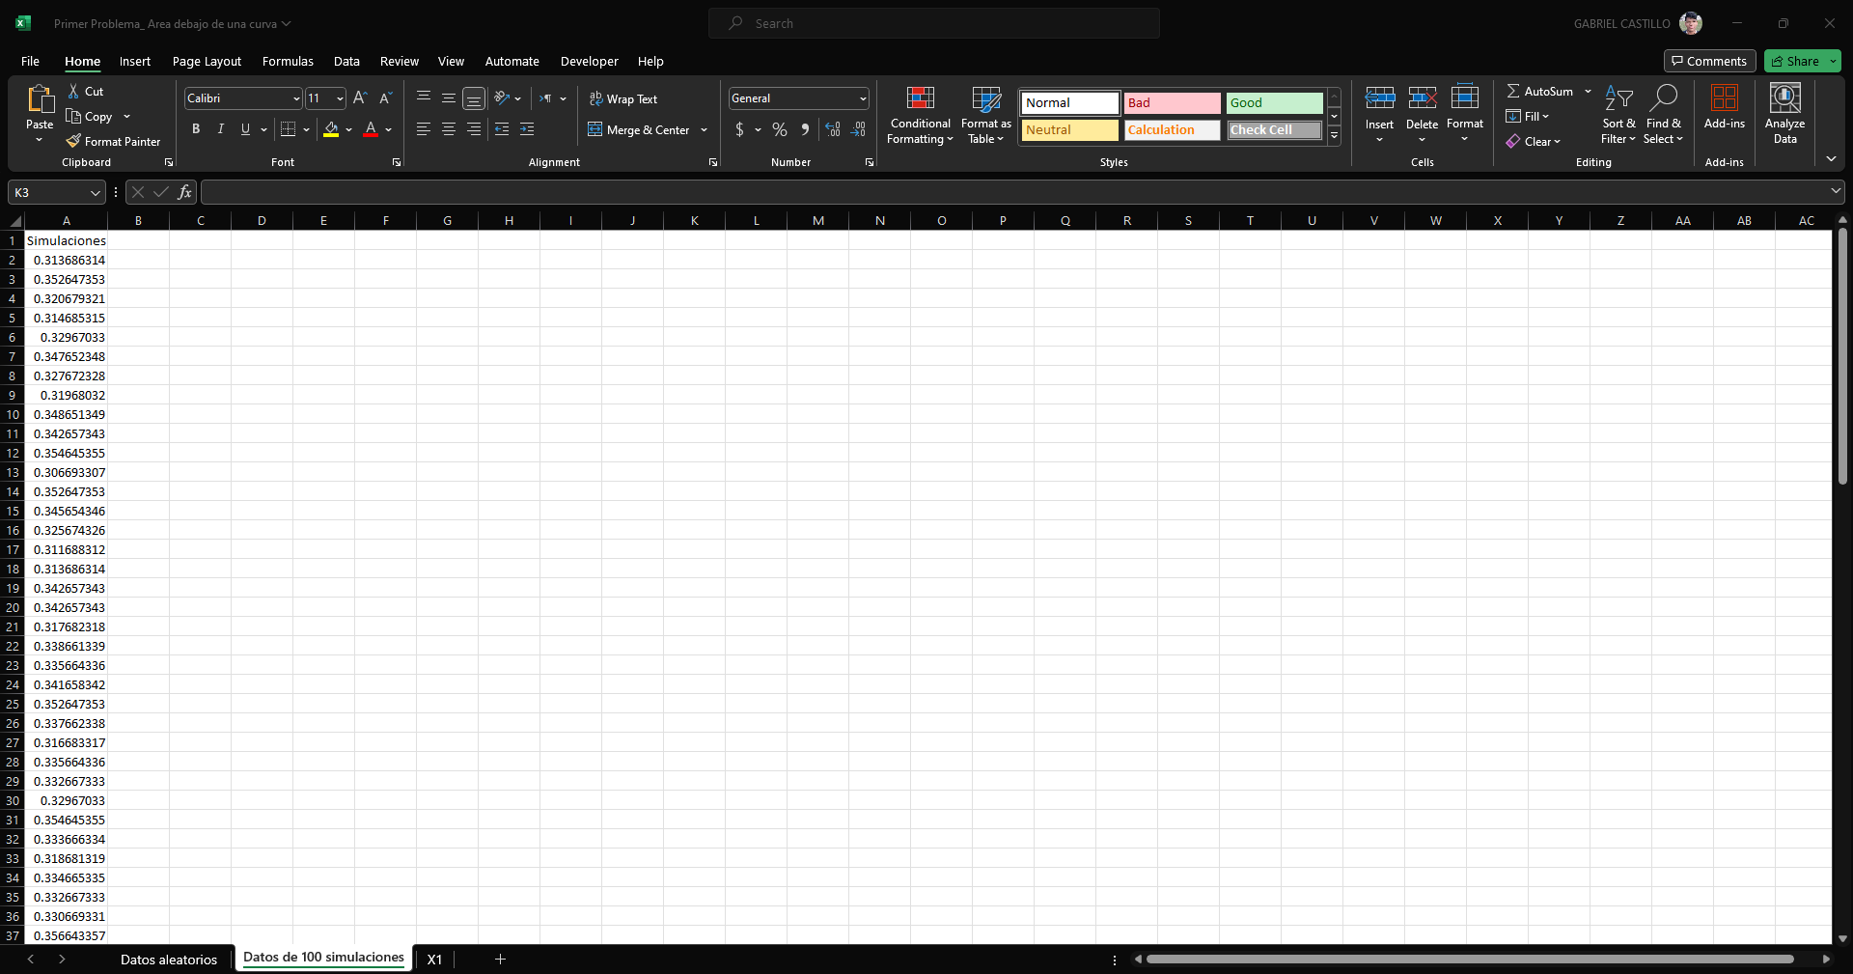

Una vez terminado toda la sección de creación de números aleatorios, y realización de simulaciones podemos pasar estos datos a la herramienta de visualización de datos Power Bi.

## 3.1.3 Visualización de datos

Ahora, la visualización de datos se llevará a cabo en Power BI, una herramienta poderosa que transforma datos complejos en representaciones visuales significativas. Este proceso permitirá explorar patrones, analizar tendencias y entender relaciones clave a través de gráficos interactivos, tablas dinámicas y otros elementos visuales impactantes.

Los pasos que seguir para llevar a cabo la visualización de datos de manera satisfactoria incluyen la importación de datos, la transformación y corrección de estos, y finalmente, la visualización y creación de dashboards.

### 3.1.3.1 Importación de datos en Power Bi

La importación de datos en Power BI es fundamental para aprovechar al máximo las capacidades de análisis y visualización de la herramienta, permitiendo a los usuarios transformar datos en información valiosa para la toma de decisiones.

#### Pasos para importar datos a Power BI

**Paso N1:** El primer paso consiste en iniciar la aplicación Power BI. Para ello, basta con dirigirse al buscador de Windows, escribir 'Power BI' y seleccionar la opción correspondiente con ese nombre.



**Paso N2:** Después de cargar la aplicación de Power BI, cerramos la pantalla emergente de bienvenida que se muestra al iniciar el programa.



**Paso N3:** Después de cerrar la ventana emergente, se presentarán cuatro opciones para exportar información. En nuestro caso, optaremos por la alternativa de importar datos desde Excel.

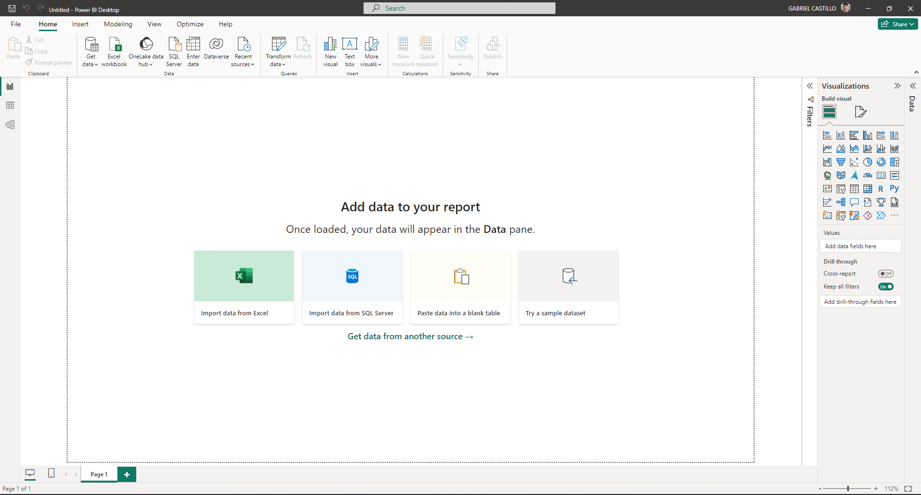

**Paso N4:** Al elegir el método de importación de datos, se abrirá el explorador de archivos y deberemos localizar el archivo que contiene la información que deseamos importar. Luego, será necesario hacer clic en el botón 'Abrir'.

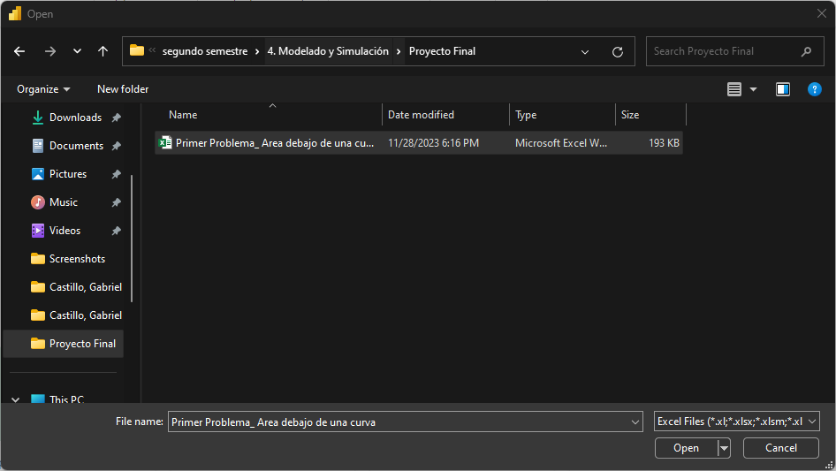

**Paso N5**: Después de hacer clic en el botón 'Abrir' en el paso anterior, se desplegará una ventana que nos permitirá seleccionar las hojas de Excel que deseamos importar a nuestro proyecto en Power BI.

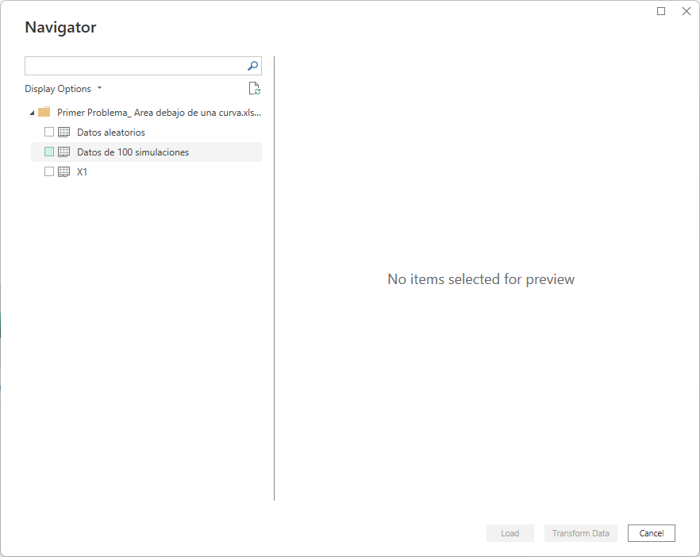

**Paso N6**: En nuestro caso particular, optaremos por elegir las siguientes hojas que resultan indispensables para nuestro proyecto en Power BI. Luego, procederemos a hacer clic en el botón 'Cargar'.

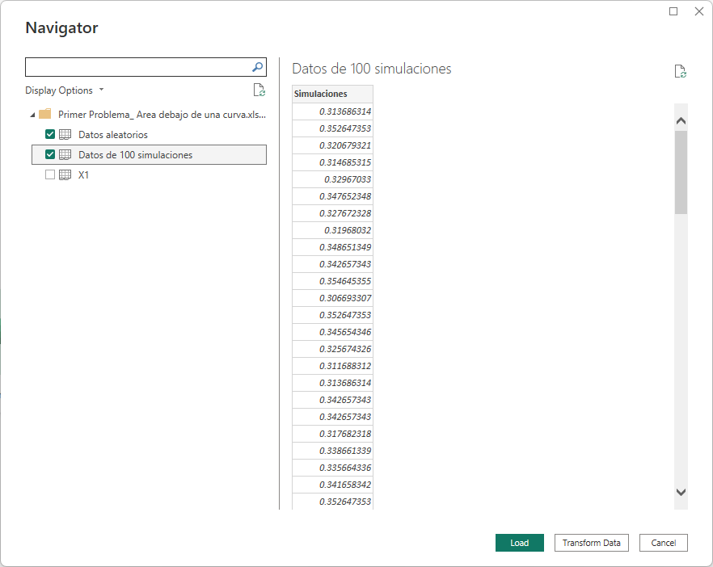

**Paso N7:** Después de seleccionar la opción de carga, según se indica en el paso anterior, se abrirá una pantalla de carga que mostrará el progreso de la importación de datos de los archivos previamente seleccionados.

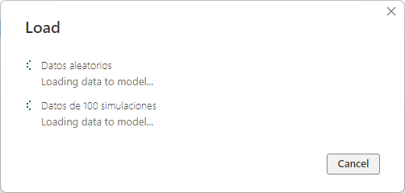

**Paso N8:** Una vez que la pantalla de carga se haya completado, la interfaz de Power BI se actualizará, reflejando los datos de los archivos que fueron seleccionados anteriormente.

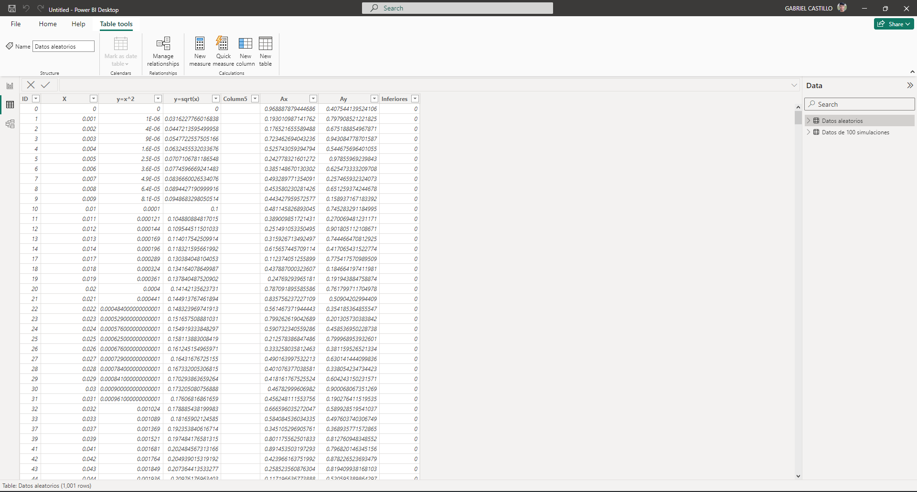

### 3.1.3.2 Transformación y corrección de datos en Power Bi

La transformación y corrección de datos en Power BI son pasos cruciales para garantizar la calidad, consistencia y confiabilidad de los datos utilizados en análisis y visualizaciones, lo que contribuye directamente a la toma de decisiones informadas y precisas.

**Paso N1:** En la barra de tareas, elegiremos la opción 'Transformar datos'.

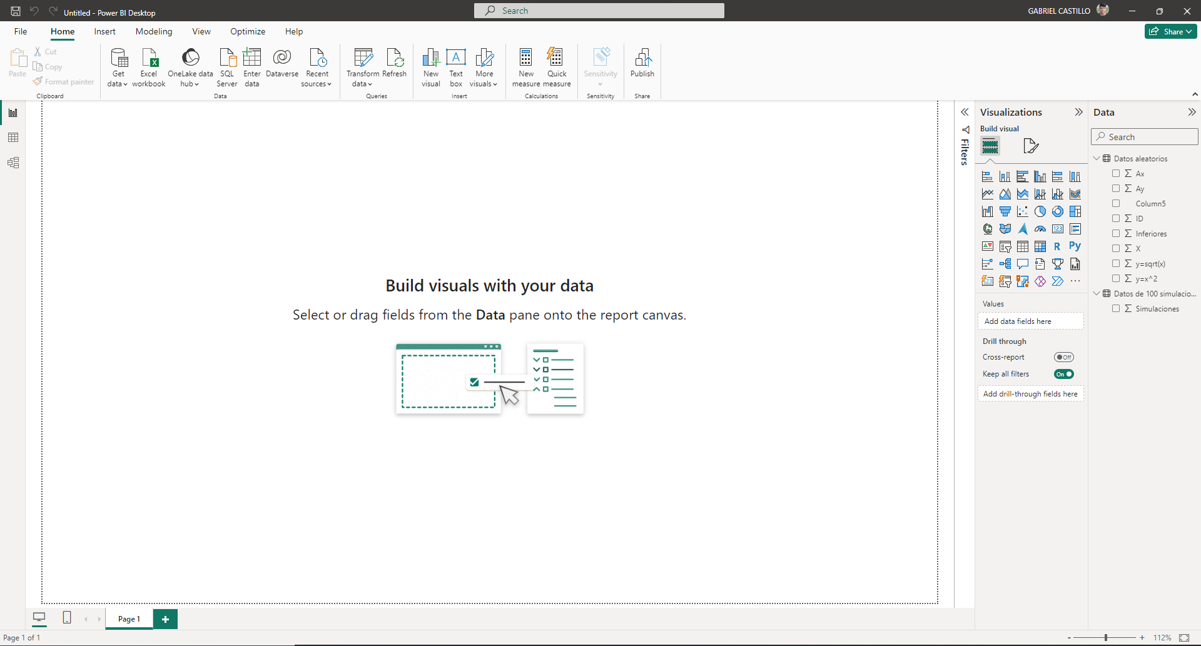

**Paso N2:** Después de completar el paso anterior, la interfaz nos mostrará todos los datos que seleccionamos inicialmente para la importación. Dentro de esta interfaz, se nos brinda la flexibilidad de realizar diversas acciones, tales como eliminar columnas, filtrar datos, ajustar el tipo de dato de una columna e incluso agregar nuevas columnas según sea necesario.

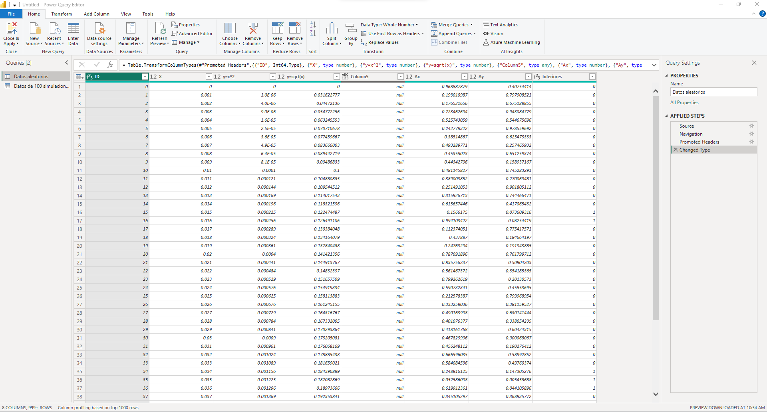

**Paso N3:** En esta instancia, optaremos por eliminar una columna. Para hacerlo, seleccionamos la columna que deseamos eliminar y hacemos clic en la opción que se encuentra en la barra de tareas llamada 'Remover columnas'.

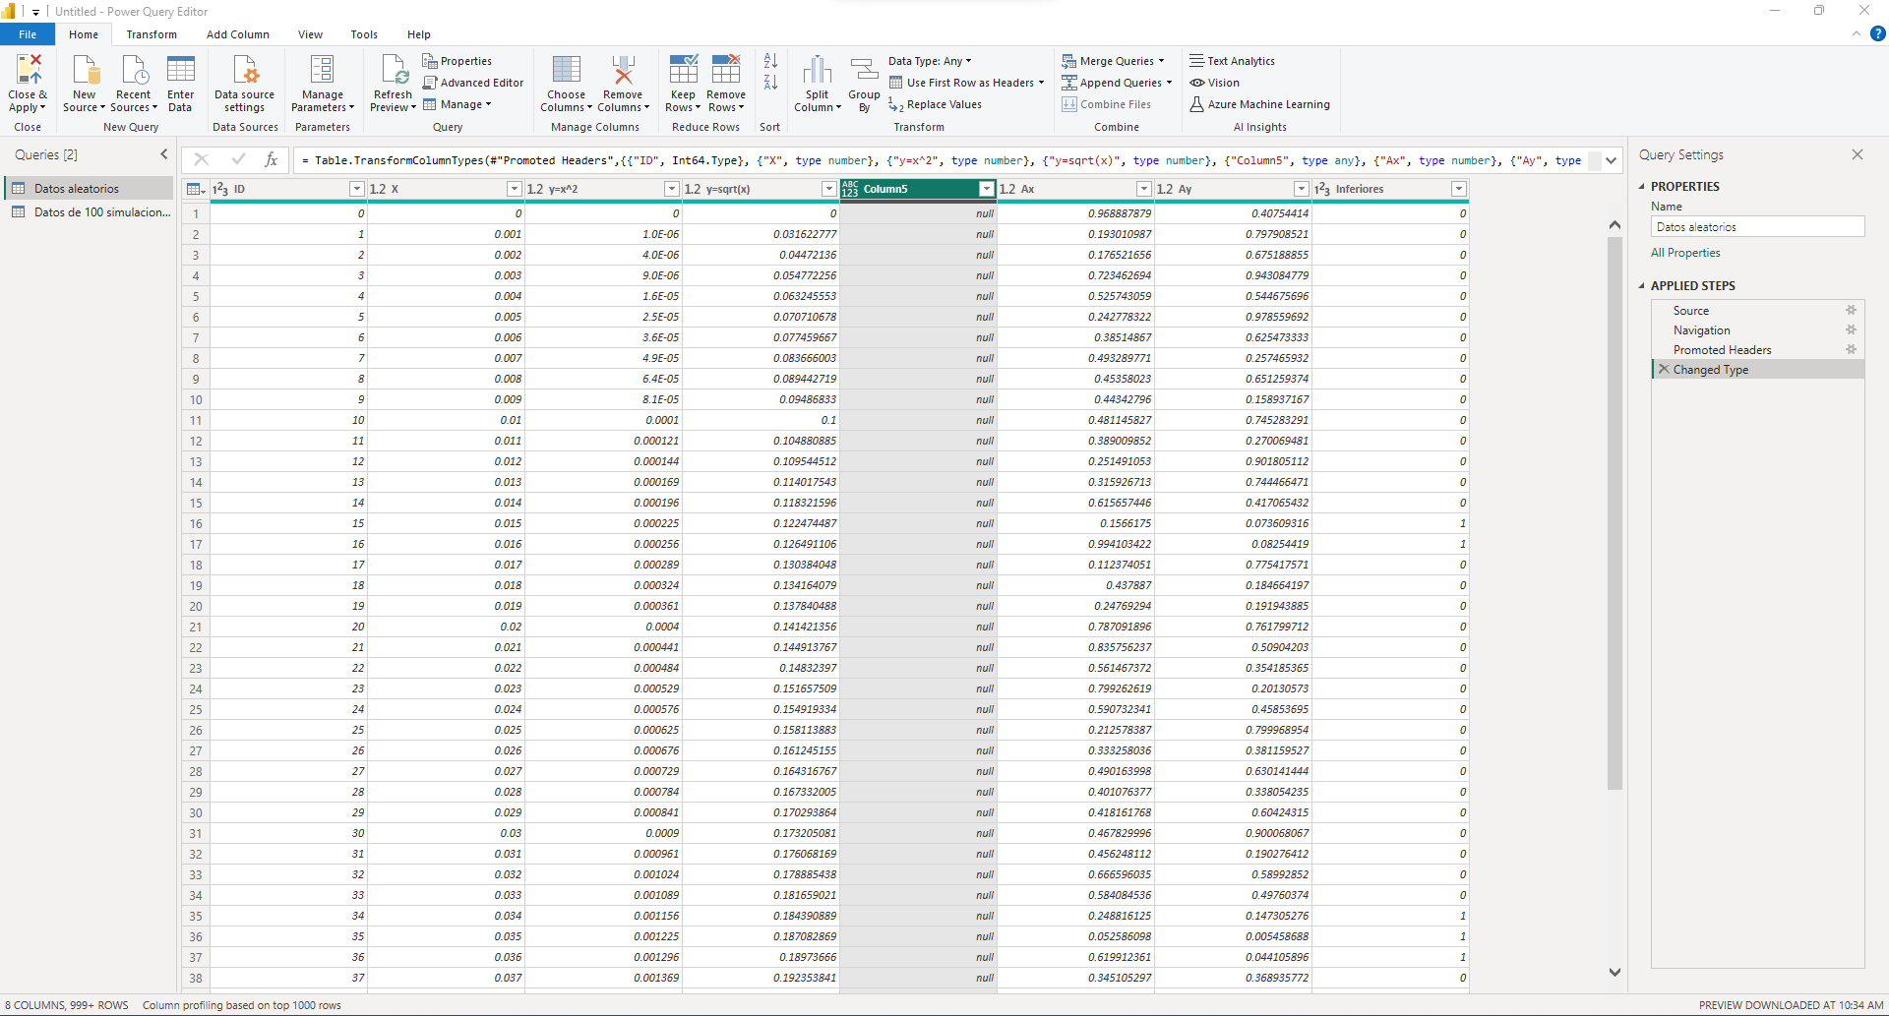

**Paso N4:** Tras concluir el paso anterior, los ajustes realizados se mostrarán en la interfaz de Power Query. Ahora, podemos cerrar la ventana de Power Query.

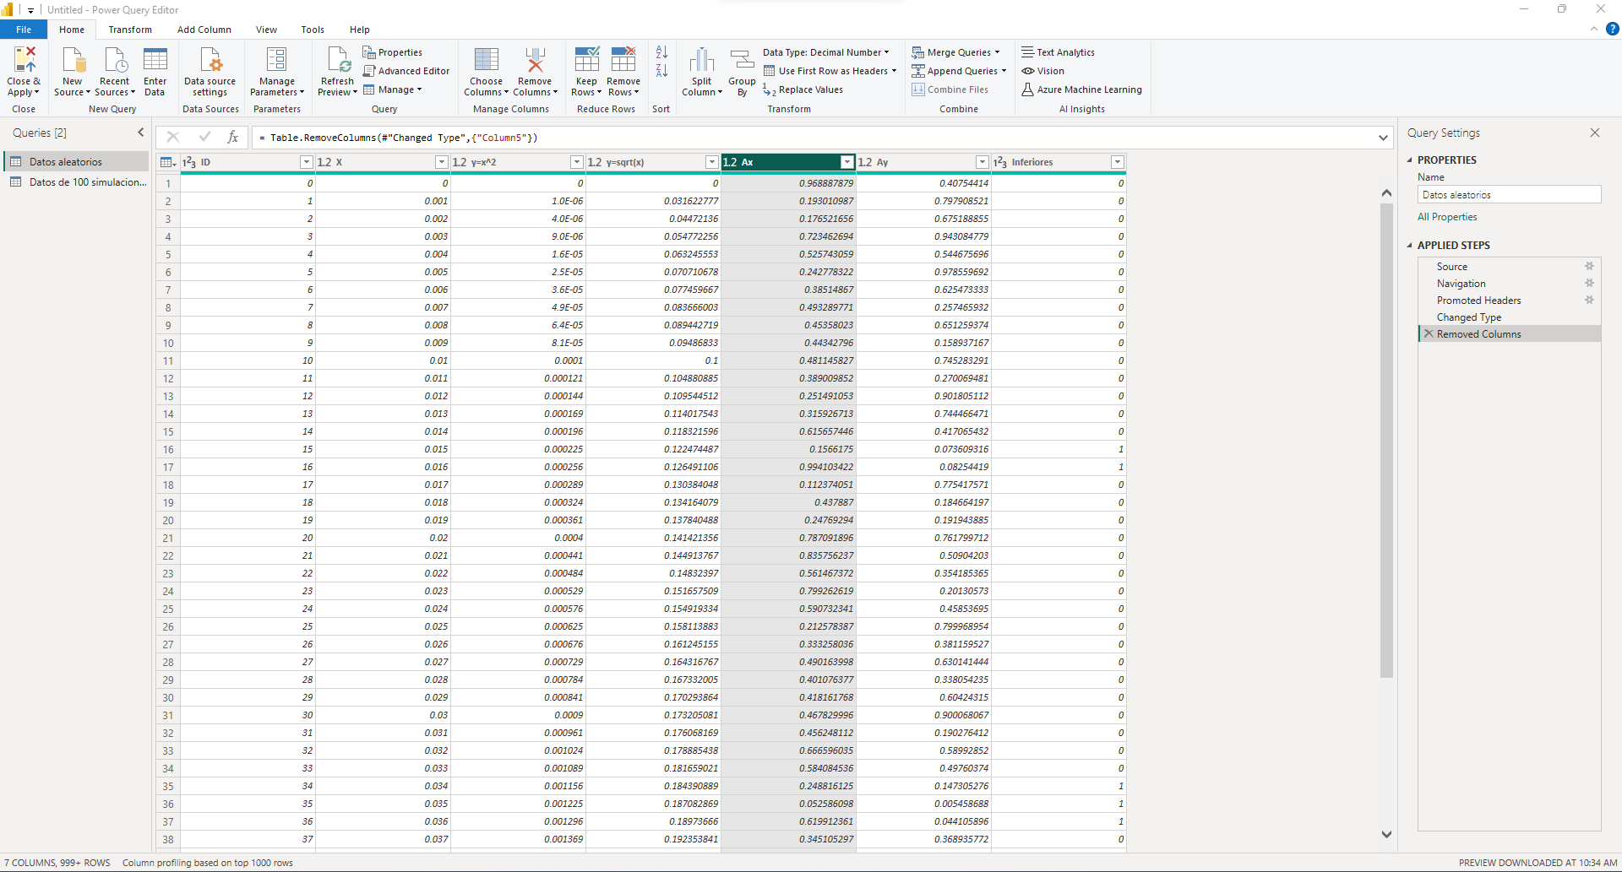

**Paso N5**: Después de finalizar el paso anterior, regresaremos a la interfaz de inicio de Power BI.

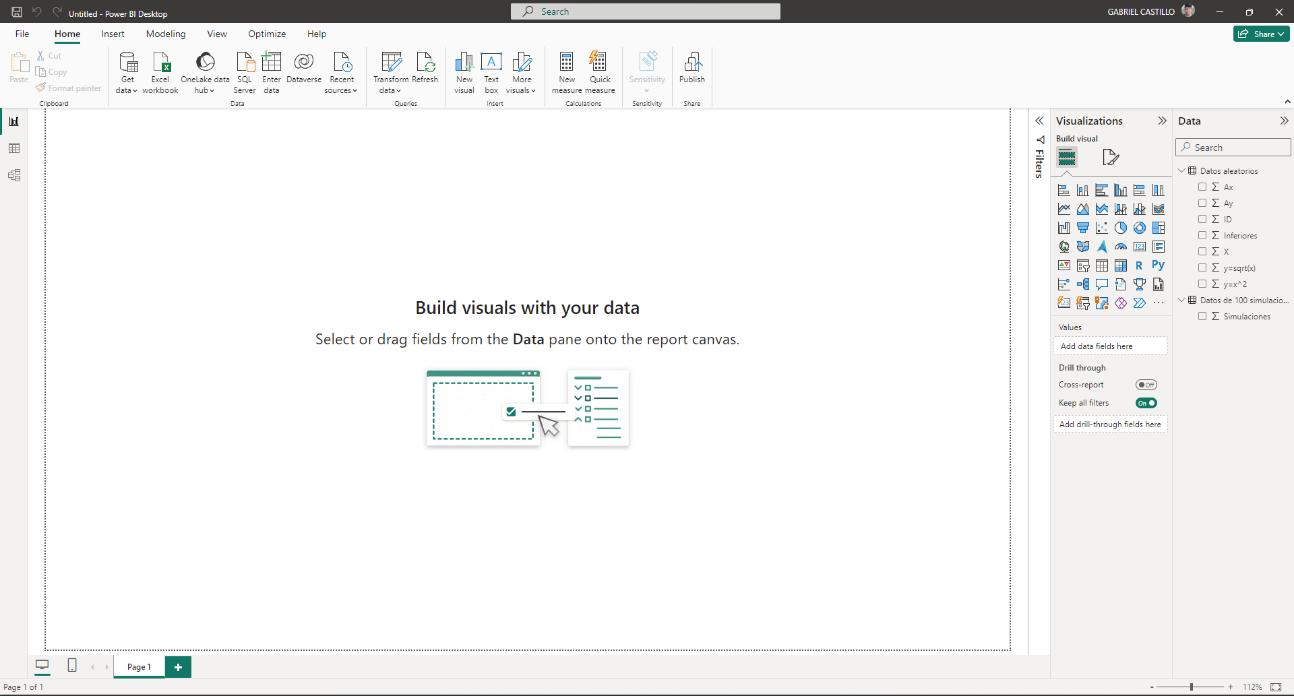

### 3.1.3.3 Modelado de datos en Power Bi

El modelado de datos en Power BI es un componente crucial que influye directamente en la calidad, rendimiento y flexibilidad de los informes y visualizaciones.

**Paso N1:** Accedemos a la vista de tablas, ubicada en la barra de vistas en la parte central izquierda. Posteriormente, seleccionamos la opción de 'Nueva fórmula', la cual se encuentra en la barra de tareas.



**Paso N2:** Introducimos la siguiente formula en la barra de ecuaciones.

Formula: Área de una simulación = SUM('Datos aleatorios'[Inferiores])/COUNT('Datos aleatorios'[ID])

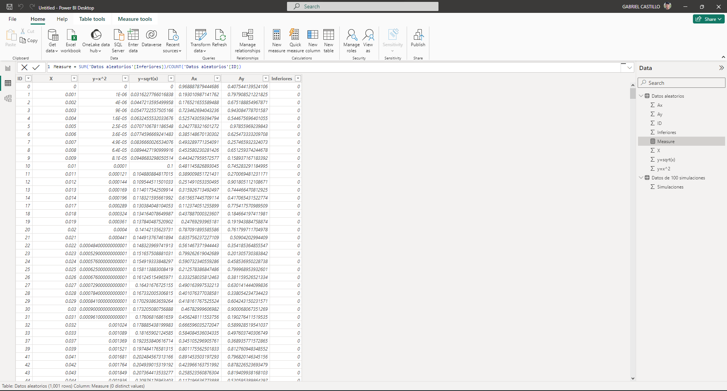

**Paso N3:** Una vez realizado el paso anterior se nos actualizara la sección de datos de nuestra interfaz, y se nos agregara la nueva formula para ser utilizada en la creación de paneles de visualización.

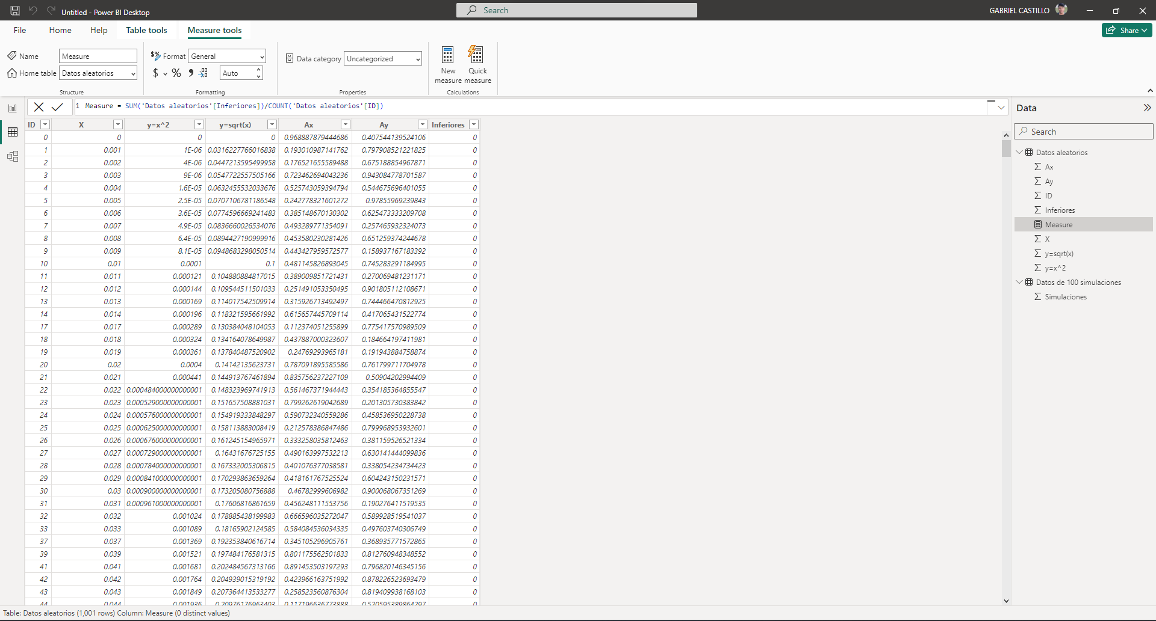

Realizamos el mismo proceso para la creación de una formula para la hoja “Datos de 100 simulaciones”.

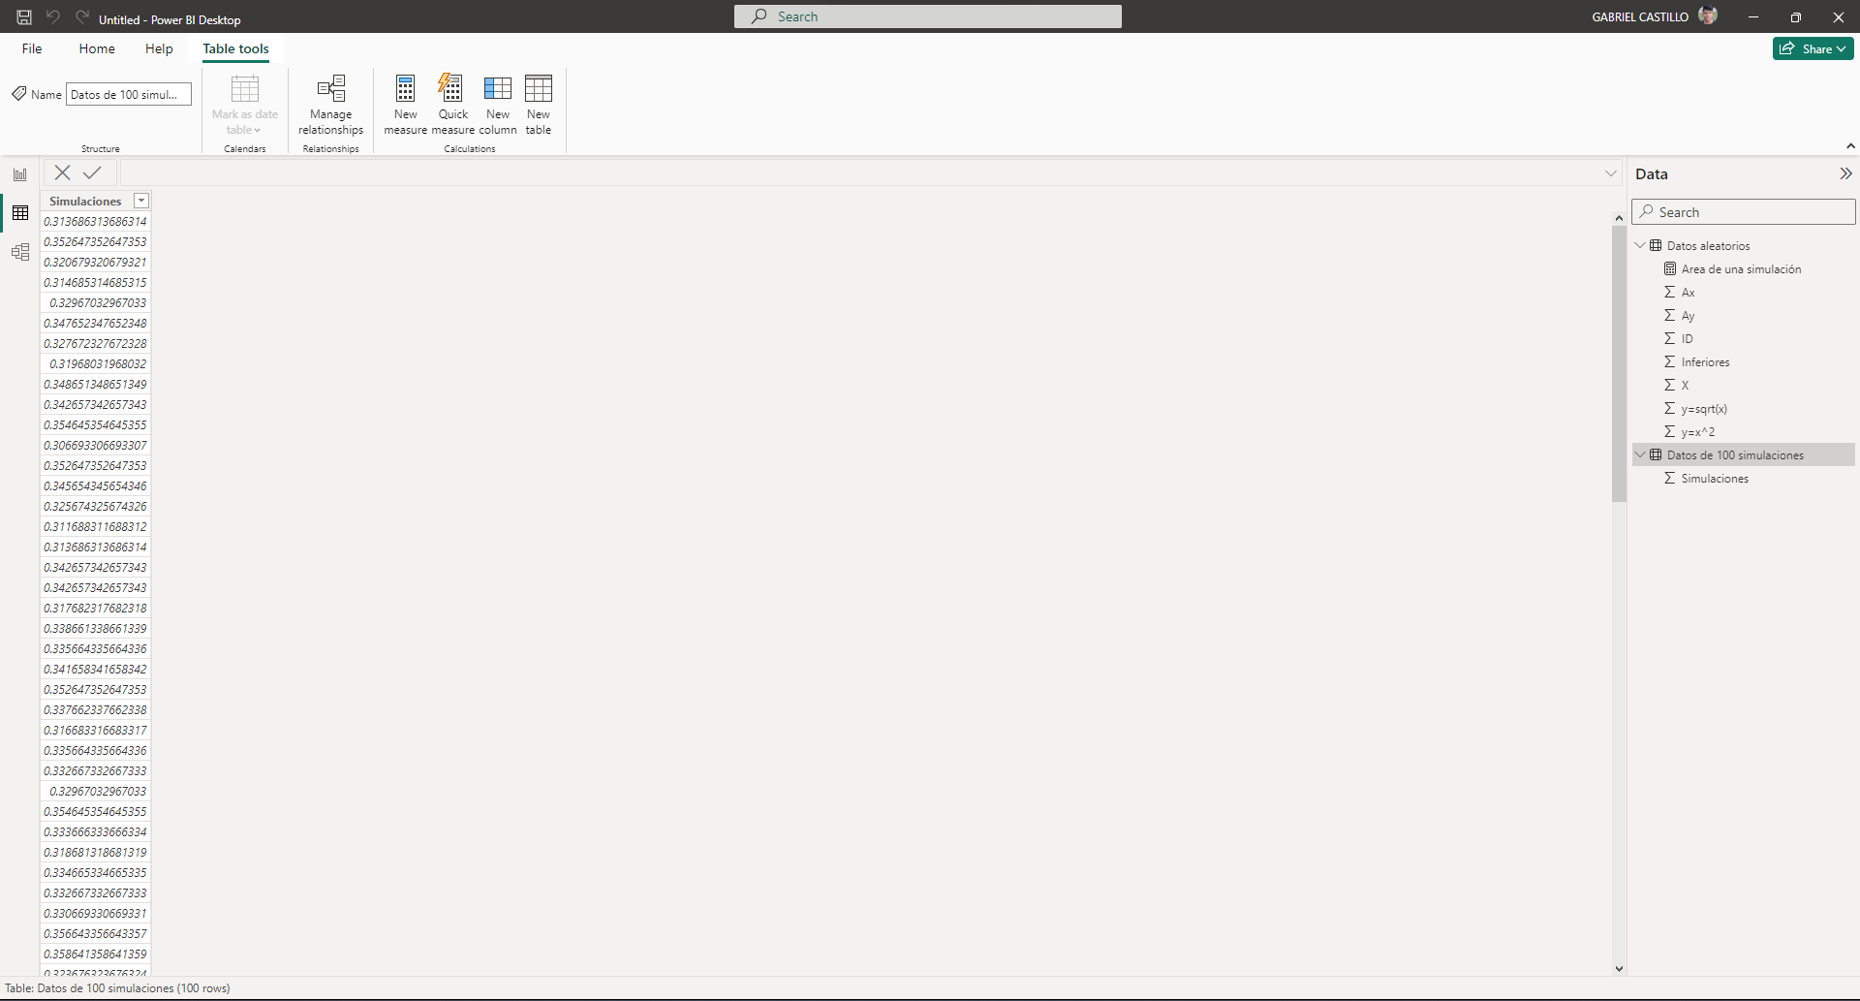

Nos daría como resultado la siguiente captura si colocamos la siguiente ecuación.

**Formula:** Promedio del área de las simulaciones = AVERAGE('Datos de 100 simulaciones'[Simulaciones])

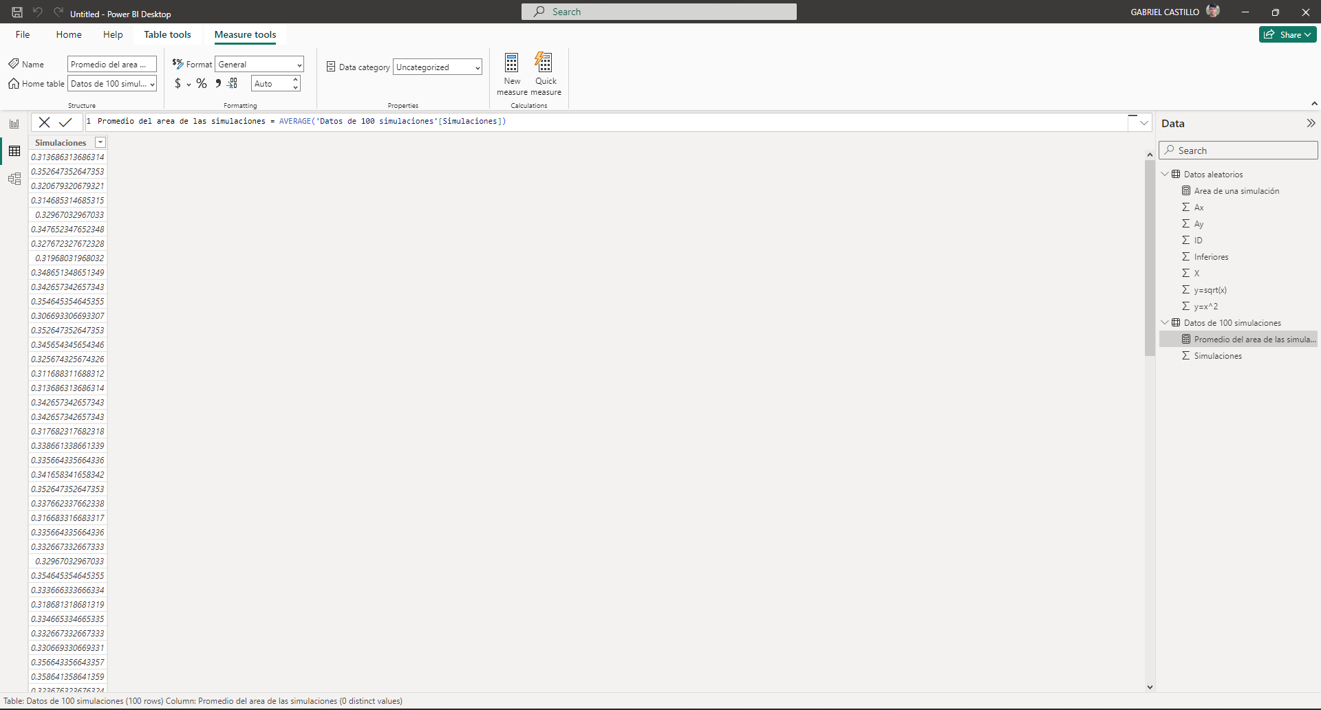

#### Transformación de operación sobre las columnas en power Bi

Power BI realiza sumas automáticas para todas nuestras columnas, como se evidencia en la sección de datos de nuestra interfaz principal. Si queremos modificar estas sumas automáticas por otras operaciones o simplemente necesitamos acceder a todos los datos de una columna, seguiremos los pasos que se detallarán a continuación.

**Paso N1:** Elegir la columna en la sección de datos a la que queremos modificar la operación aplicada.

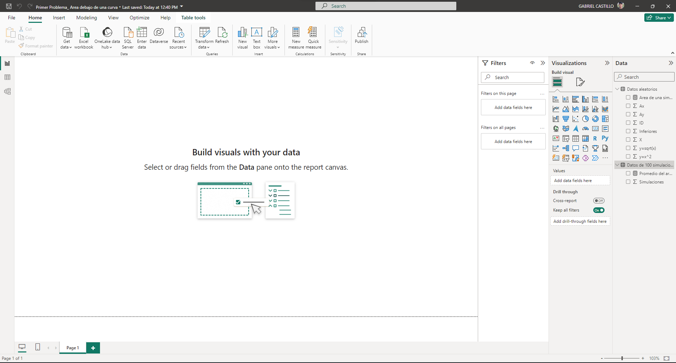

**Paso N2:** Después de seleccionar la columna, notaremos que la barra de tareas se actualiza. Nos centraremos en la opción que indica 'Summarization' y haremos clic en la lista desplegable correspondiente.

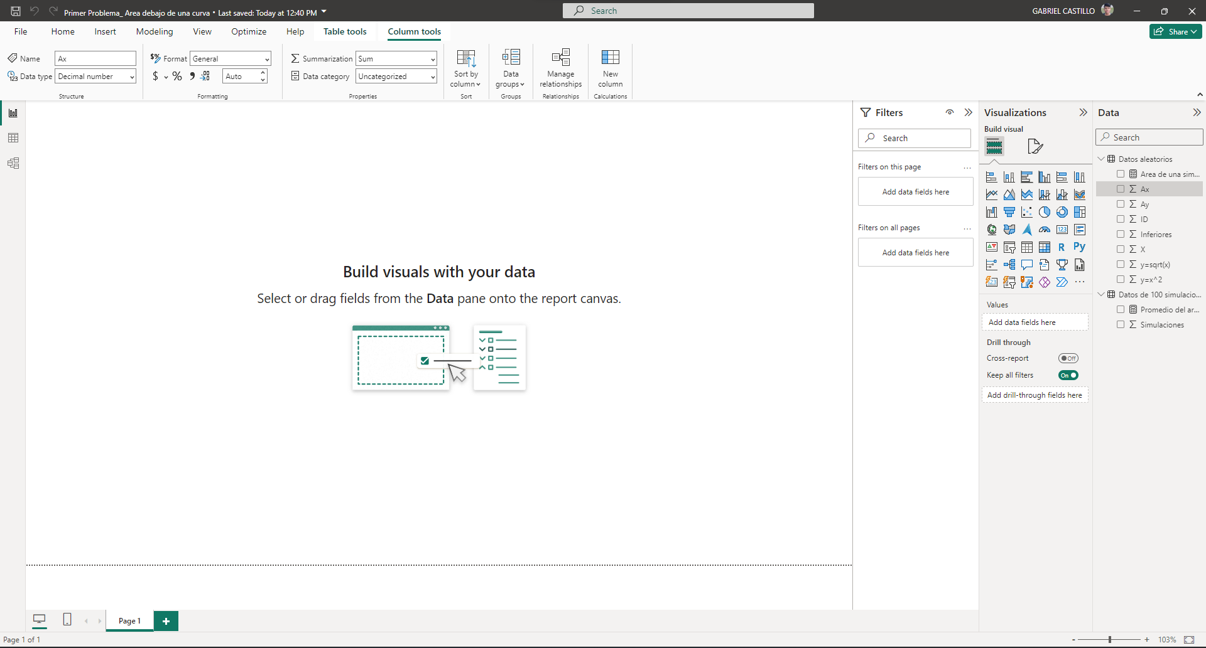

**Paso N3:** Tras completar el paso anterior, se abrirá la lista de opciones, y elegiremos la que indica que no se realice la sumatoria.

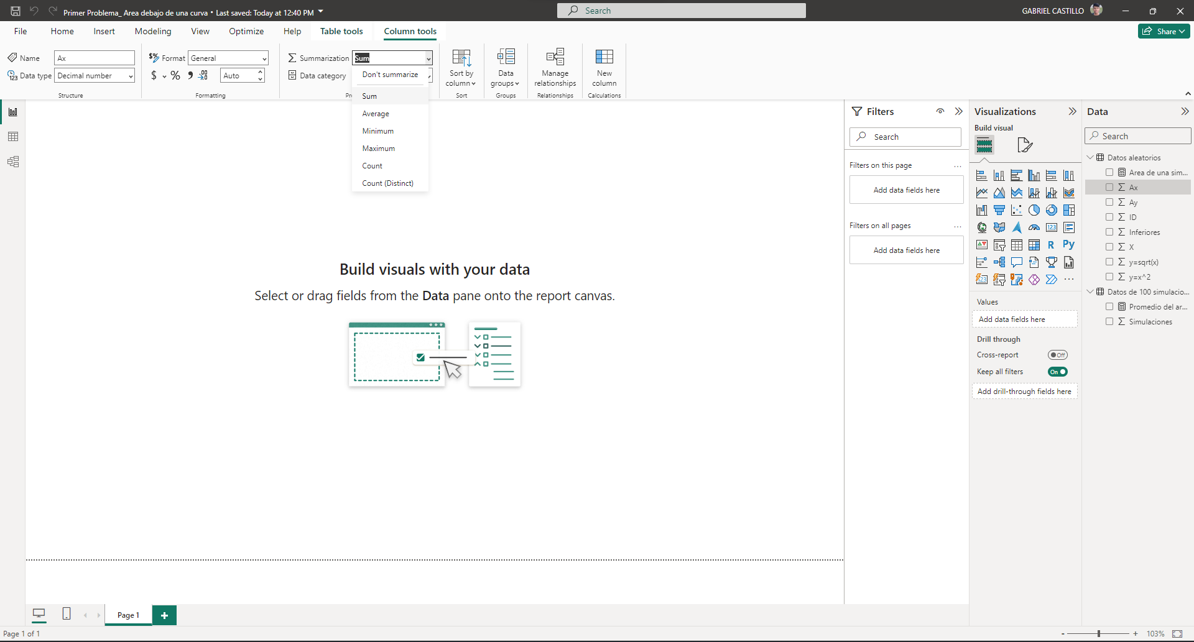

Realizaremos este procedimiento para cada columna a la que queramos modificar la operación o de la cual necesitemos todos los valores.

### 3.1.3.4 Visualización de datos y creación de dashboards en power Bi

La creación y visualización de datos en Power BI son fundamentales para la toma de decisiones informada. Facilitan la comprensión visual de patrones, tendencias y relaciones en los datos, permiten la interactividad en tiempo real, y posibilitan la detección rápida de oportunidades o áreas de atención. La personalización de informes, la colaboración efectiva, la automatización y el acceso móvil añaden flexibilidad y eficiencia al proceso analítico, mientras que la presentación clara de resultados mediante gráficos y visualizaciones simplifica la comunicación de información compleja a diversas audiencias.

Pasos para crear una visualización en power Bi:

**Paso N1:** Elegimos en la sección de visualización un gráfico que sea relevante y se ajuste a los datos que deseamos presentar.

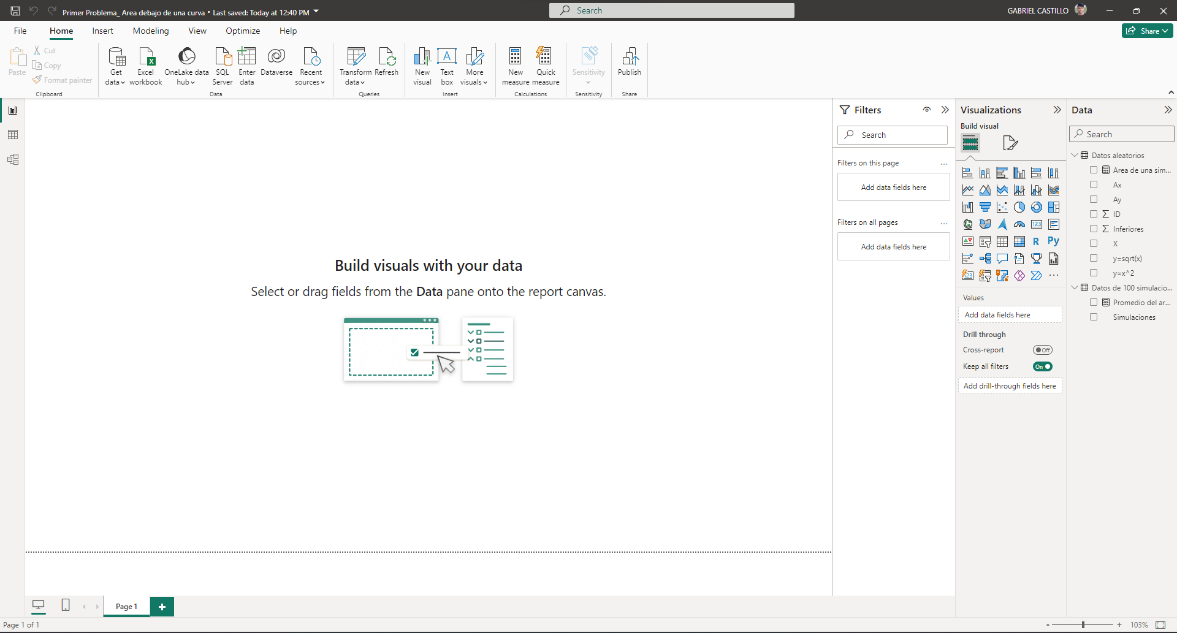

**Paso N2:** Después de elegir el gráfico, este se mostrará en nuestra interfaz de Power BI. A continuación, procederemos a seleccionar los datos que se utilizarán en el gráfico.

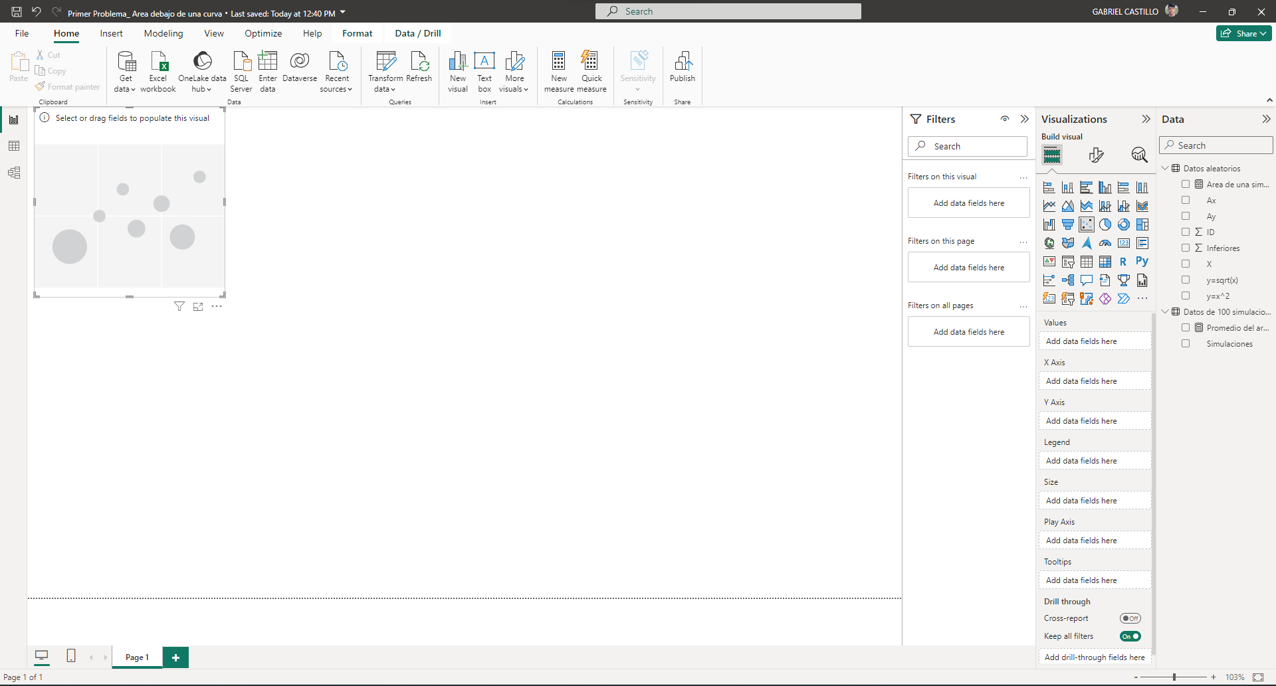

**Paso N3:** Para seleccionar los datos, nos dirigimos a la sección de datos, elegimos la columna que deseamos incorporar como dato y la arrastramos a la sección de visualización en el parámetro al que deseamos agregar la columna.

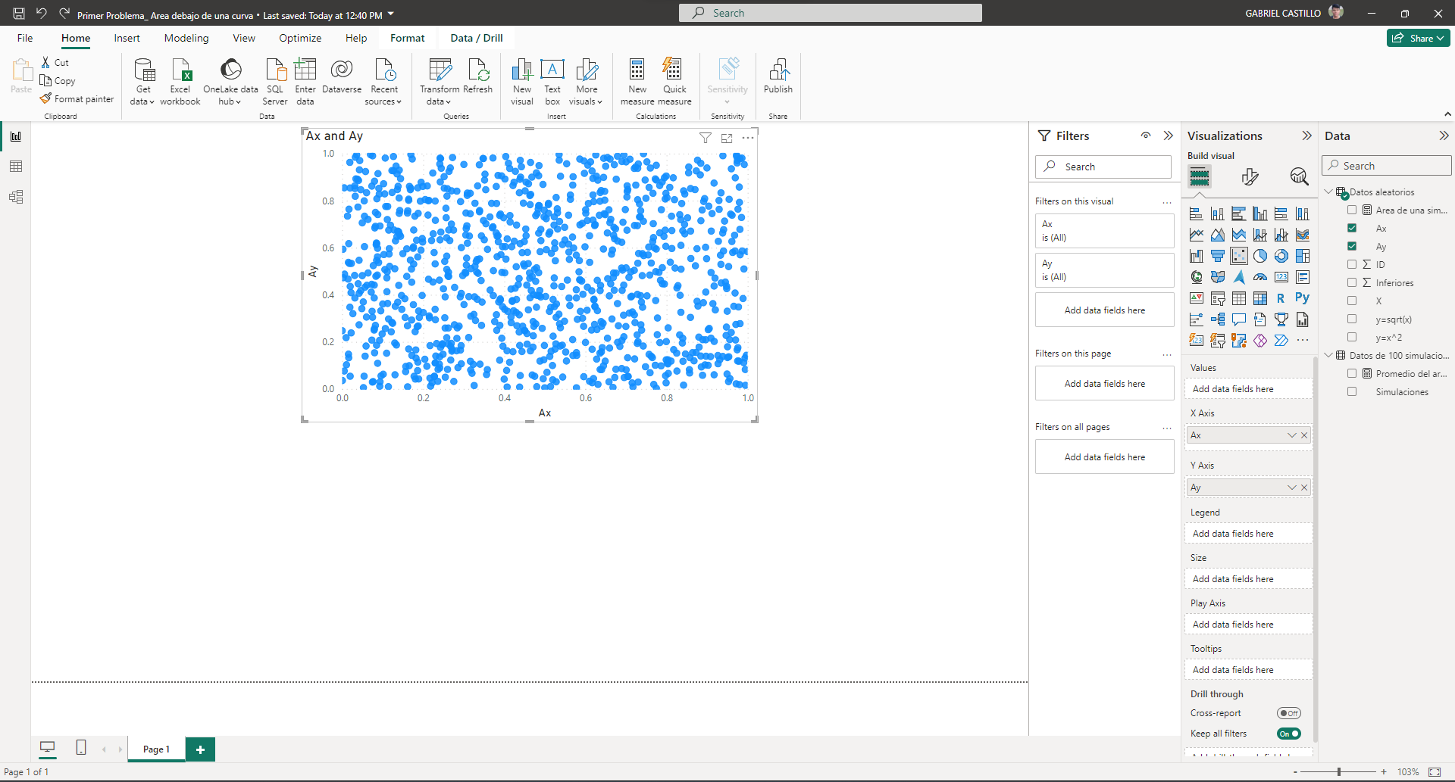

**Paso N4:** Elegimos en la sección de visualización un gráfico que sea relevante y se ajuste a los datos que deseamos presentar.

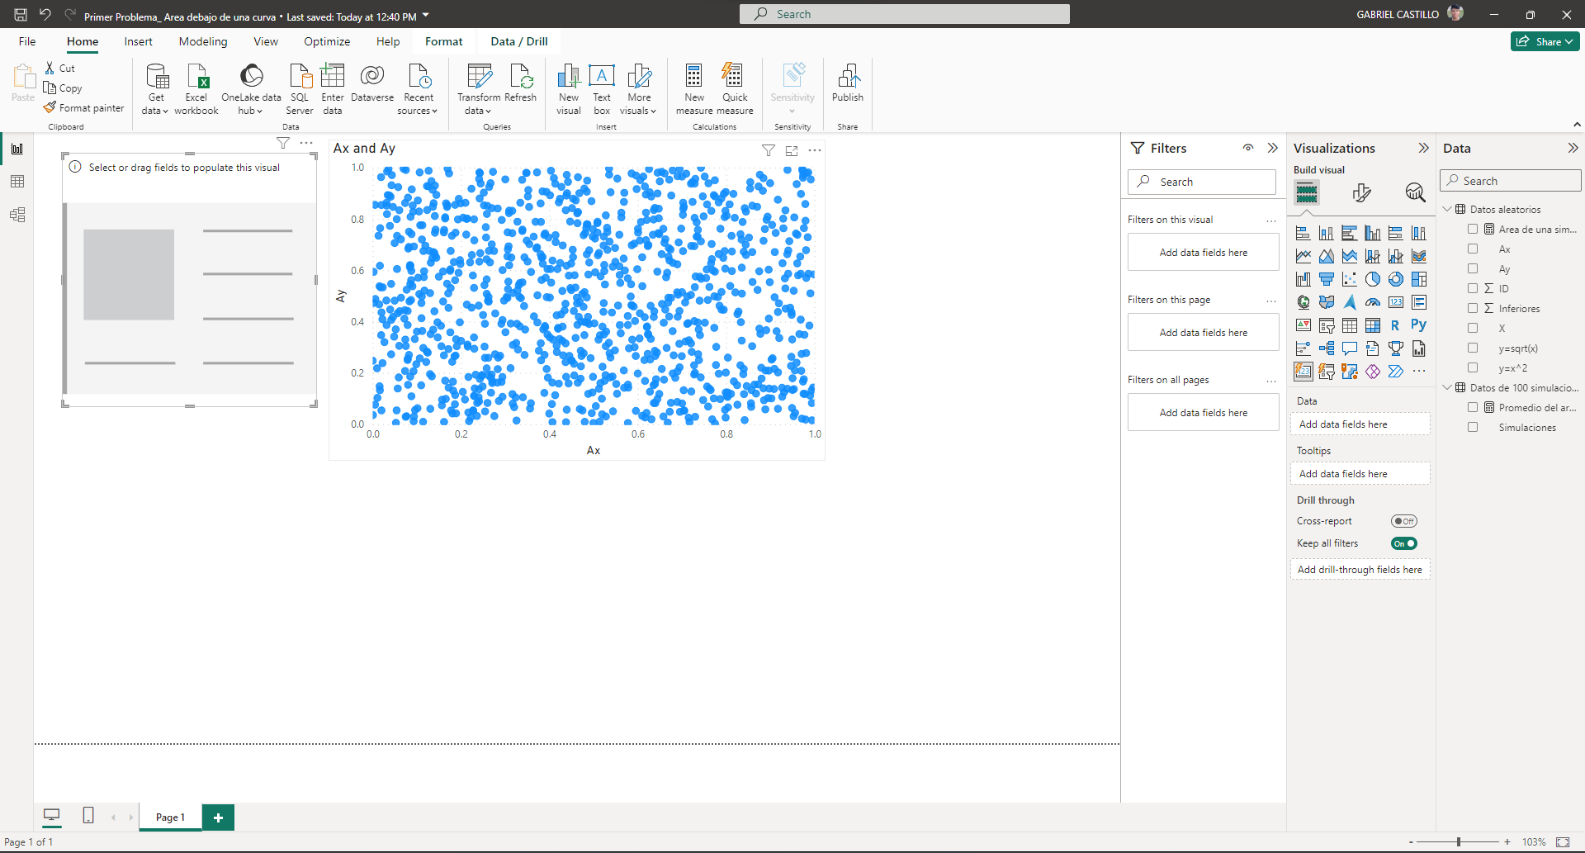

**Paso N5:** Después de elegir el gráfico, este se mostrará en nuestra interfaz de Power BI. A continuación, procederemos a seleccionar los datos que se utilizarán en el gráfico.

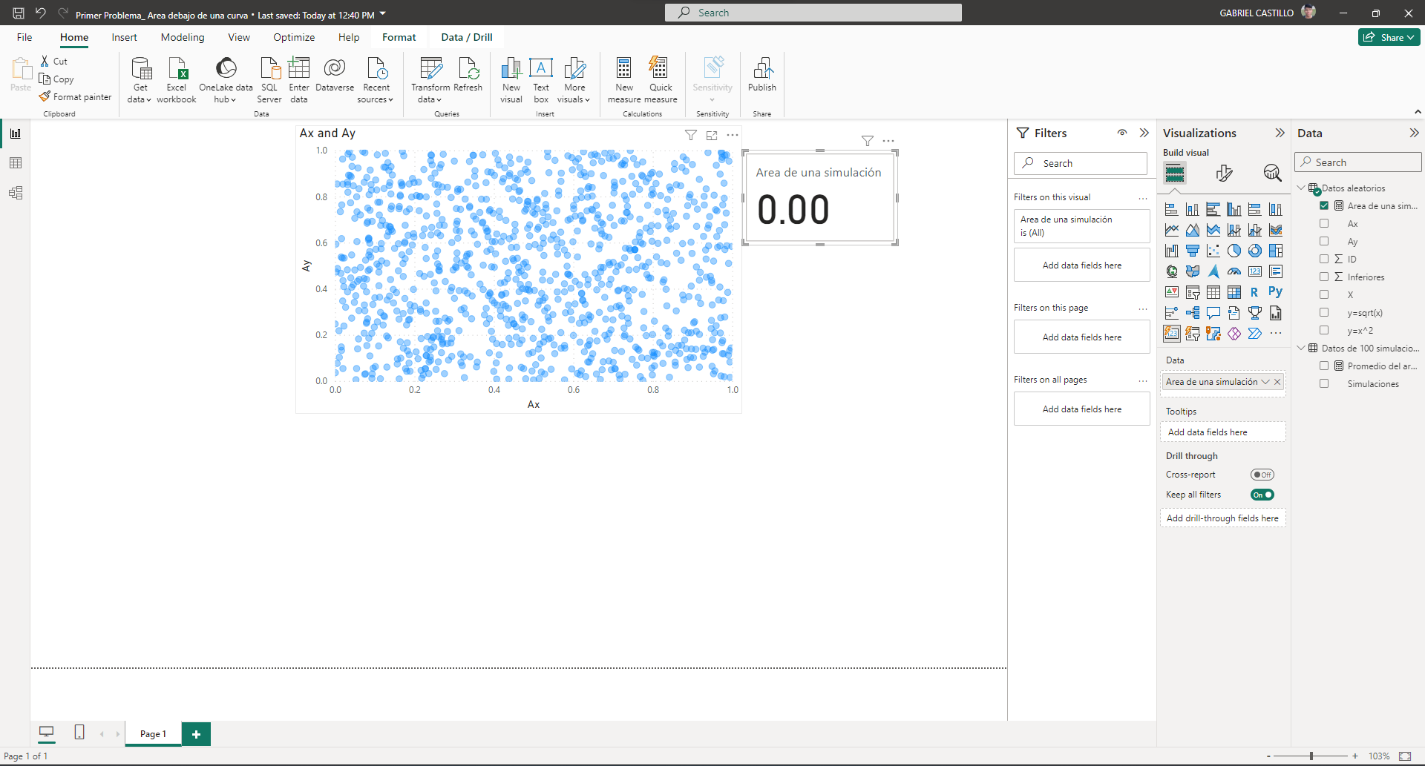

**Paso N6:** Para seleccionar los datos, nos dirigimos a la sección de datos, elegimos la columna que deseamos incorporar como dato y la arrastramos a la sección de visualización en el parámetro al que deseamos agregar la columna.

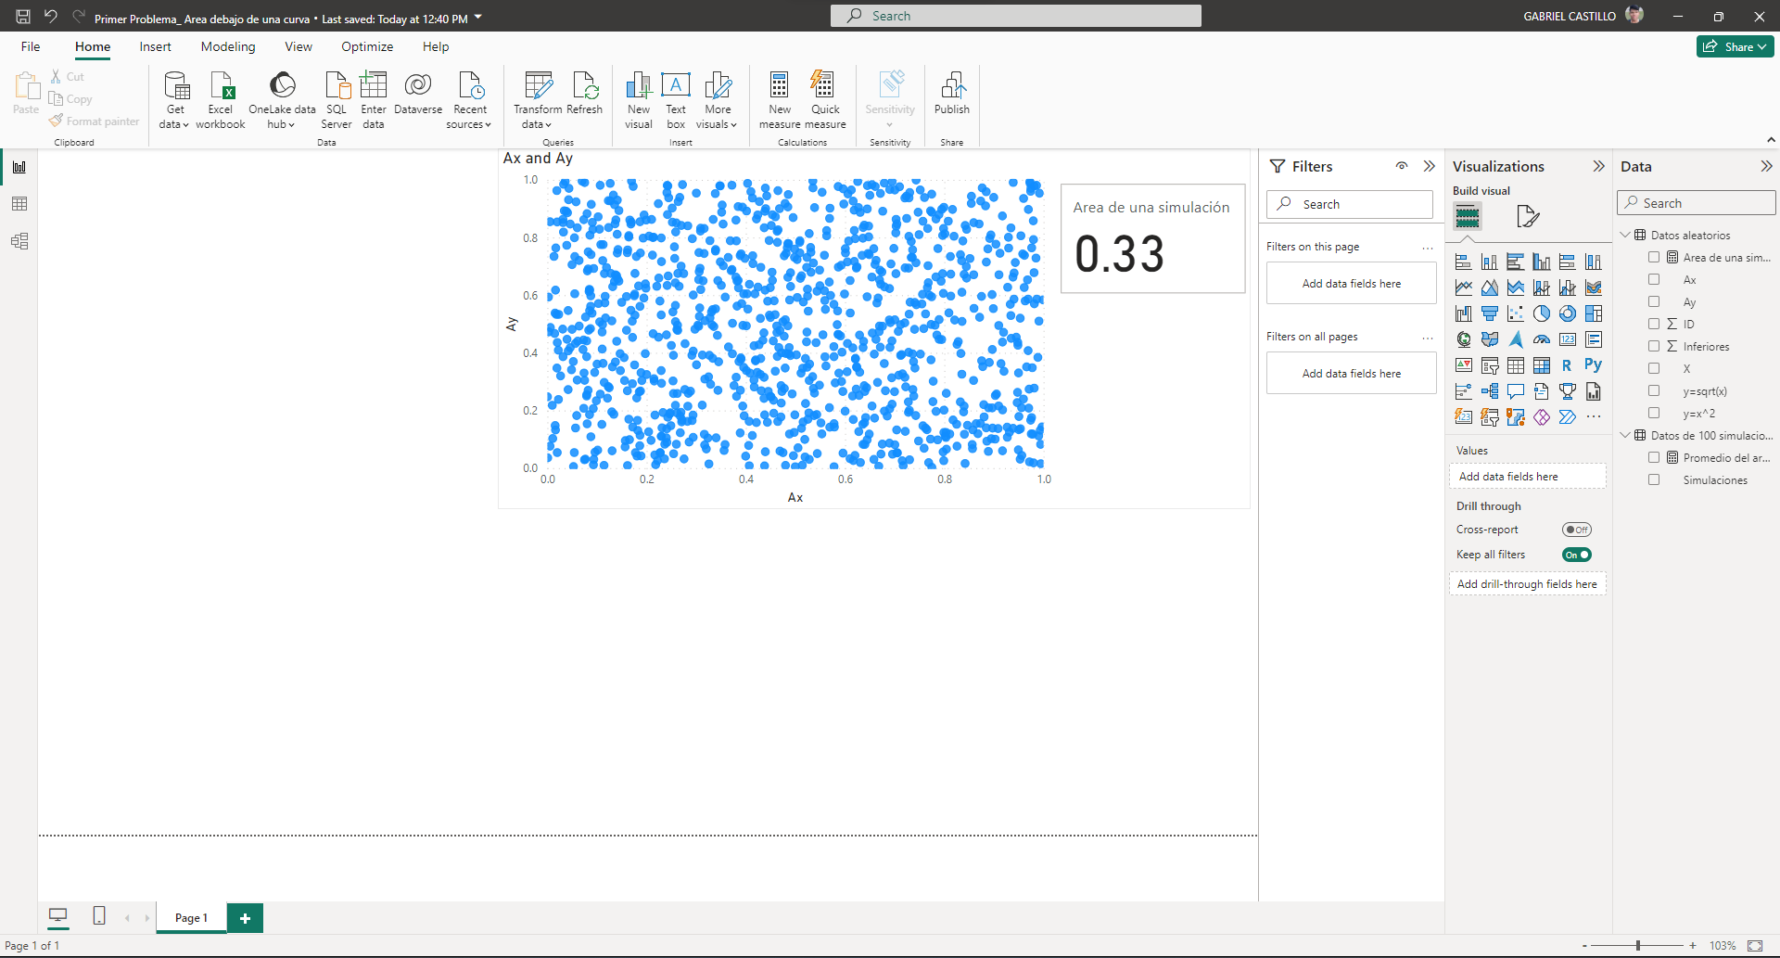

**Paso N7:** Elegimos en la sección de visualización un gráfico que sea relevante y se ajuste a los datos que deseamos presentar.

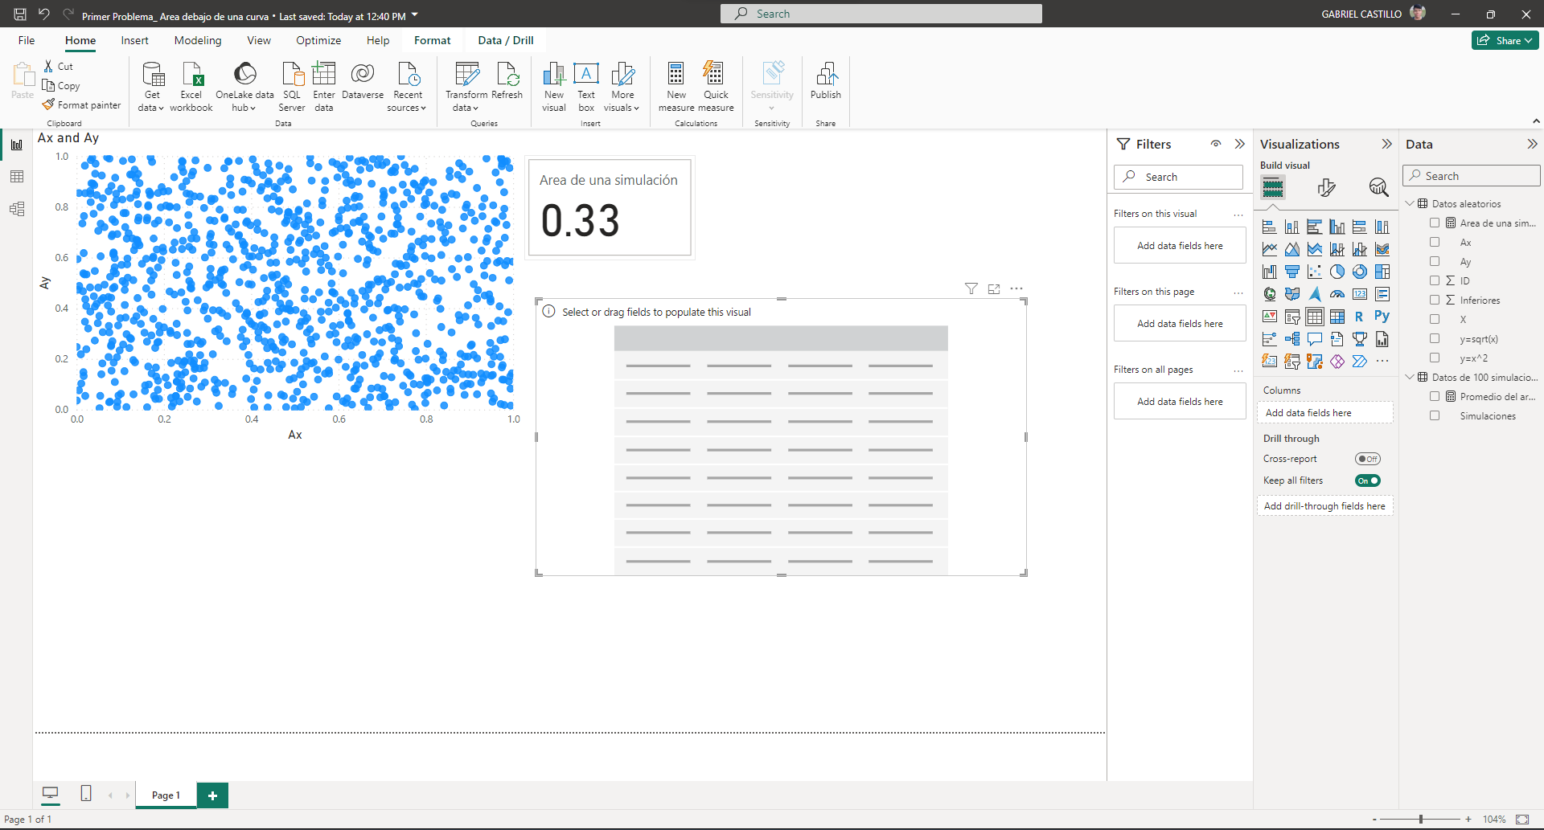

**Paso N8:** Después de elegir el gráfico, este se mostrará en nuestra interfaz de Power BI. A continuación, procederemos a seleccionar los datos que se utilizarán en el gráfico.



**Paso N9:** Para seleccionar los datos, nos dirigimos a la sección de datos, elegimos la columna que deseamos incorporar como dato y la arrastramos a la sección de visualización en el parámetro al que deseamos agregar la columna.

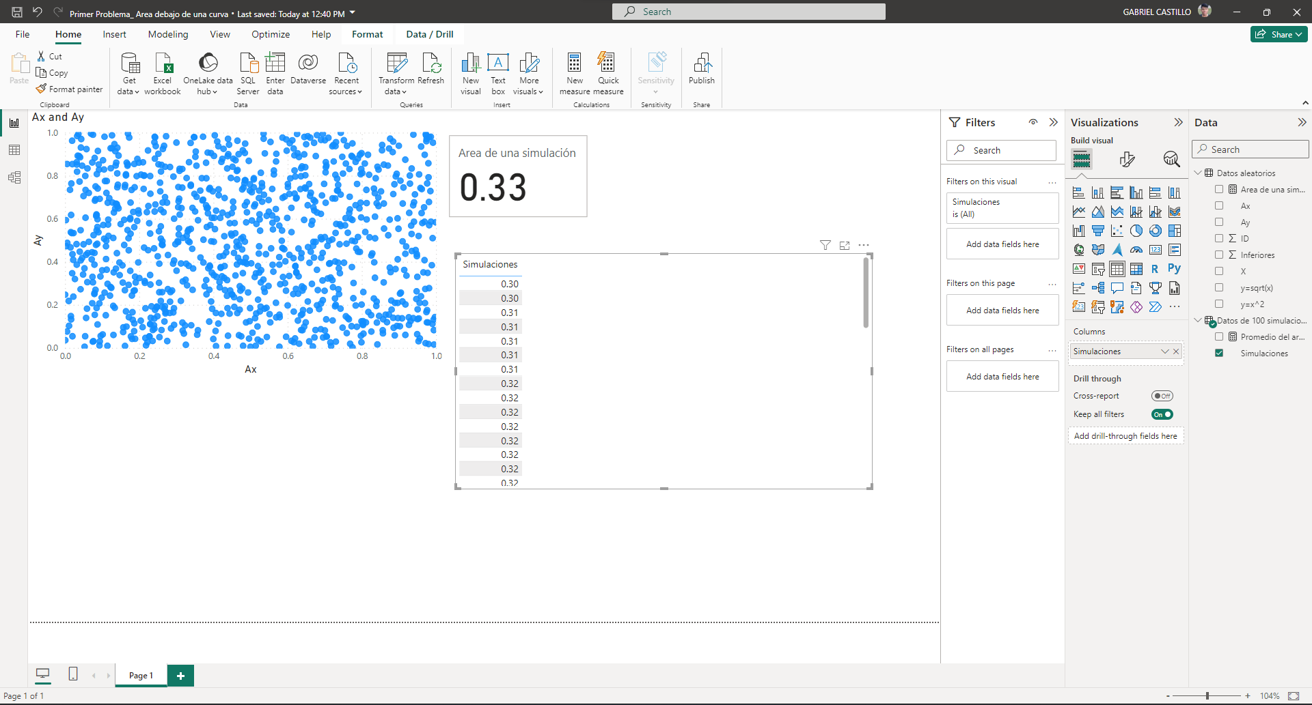

Estos son los variados gráficos que se exhibirán en nuestro panel de Power BI. En él, se incluyen diversas tablas, anotaciones y gráficos que nos facilitarán un análisis más profundo de la situación.

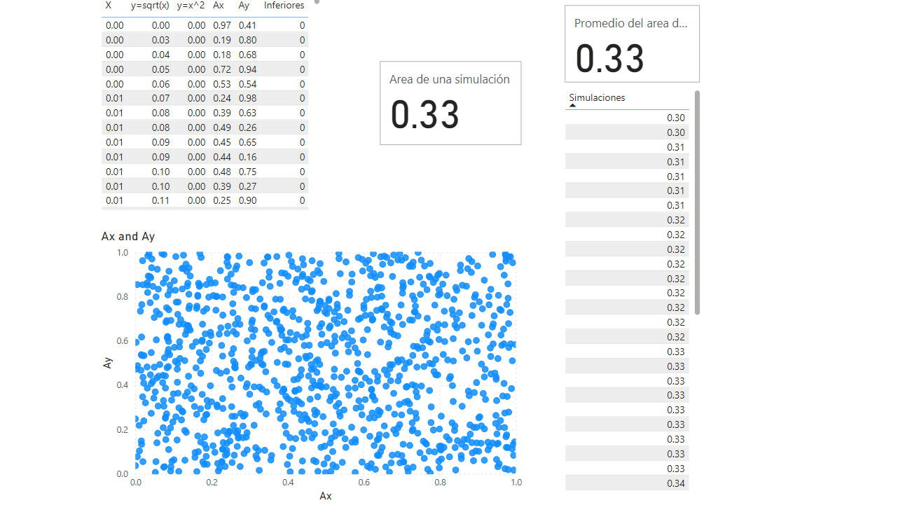

## 3.1.4 Análisis de los resultados

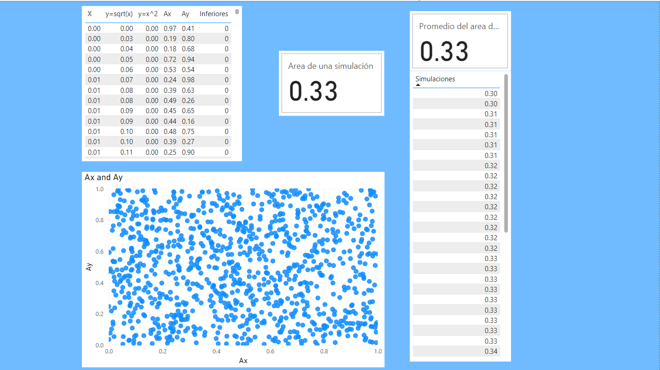

Al analizar los diversos gráficos y tablas presentes en el tablero, resulta apropiado dividir la evaluación en partes para luego considerar el conjunto en su totalidad. Comencemos examinando la tabla en la parte superior izquierda, donde se nos proporcionan datos sobre las funciones límites, así como las coordenadas X e Y generadas de manera aleatoria. Justo debajo de esta tabla, encontramos un gráfico que muestra los puntos aleatorios generados, aunque no es posible incluir las funciones límites debido a las limitaciones de Power BI.

En la parte superior de este gráfico y al lado de la tabla mencionada anteriormente, se encuentra una nota titulada "Área de simulación", que representa el área calculada mediante la simulación de Montecarlo. Este número refleja la simulación tanto en la tabla como en el gráfico. Si se desea confirmar la certeza de este valor como el área de las funciones límite, se podría realizar la simulación 100 veces más. Estos valores se presentan en la tabla de la derecha, que muestra el área calculada en cada una de las 100 simulaciones, mientras que la anotación sobre ella muestra el promedio de estas 100 simulaciones. Esta validación confirma que una sola simulación con 1000 puntos aleatorios fue suficiente para obtener una conclusión significativa.

Además, es crucial destacar la importancia de esta simulación, ya que no se limita únicamente a este problema específico. Este tipo de simulaciones permite el cálculo de una infinidad de áreas y, además, establece los fundamentos para el cálculo del número pi.

## 3.1.5 Conclusiones y recomendaciones

El análisis del problema en Power BI para calcular el área de una curva mediante la simulación de Montecarlo destaca como un enfoque eficaz y sólido. La capacidad de realizar una simulación significativa con tan solo 1000 puntos aleatorios subraya la eficiencia de la herramienta para obtener resultados confiables, a pesar de la limitación de representar gráficamente las funciones límite en Power BI.

La validez de la simulación se sustenta en la consistencia de los resultados obtenidos en la tabla de 100 simulaciones y su promedio. Para fortalecer la confianza en los resultados, se sugiere llevar a cabo múltiples simulaciones y analizar la variabilidad de los valores de área calculados. La tabla que muestra los resultados de estas simulaciones, junto con el promedio, no solo confirma la coherencia de los resultados, sino que también proporciona insights valiosos sobre la variabilidad intrínseca al método de Montecarlo. Esta variabilidad se vuelve crucial al considerar la incertidumbre asociada a la estimación del área.

Adicionalmente, se recomienda explorar y aplicar esta metodología a otros problemas, aprovechando la versatilidad de las simulaciones de Montecarlo en Power BI. La capacidad de calcular una variedad de áreas no solo amplía las aplicaciones prácticas, sino que también establece las bases para abordar problemas más complejos en el futuro. Es esencial tener en cuenta posibles actualizaciones o complementos en Power BI que permitan una representación gráfica más completa de las funciones límite, facilitando una interpretación visual más intuitiva de los resultados para una comprensión más profunda por parte de los usuarios.

# Presentación del problema de Montecarlo N2

Un grupo de estudiantes inscritos en el curso de simulación de sistemas dinámicos ha decidido explorar de manera más práctica y experimental el cálculo de probabilidades asociadas a cada cara de un dado estándar de seis caras. En lugar de seguir métodos convencionales basados en permutación, combinación y técnicas matemáticas tradicionales, estos estudiantes han optado por sumergirse en el fascinante mundo de la simulación de Montecarlo.

La elección de la simulación de Montecarlo refleja su deseo de ir más allá de los enfoques teóricos, buscando una comprensión práctica de las probabilidades mediante la repetición de experimentos aleatorios. Este método les proporciona la capacidad de generar resultados a través de la interacción directa con el proceso, explorando las complejidades inherentes a eventos aleatorios, como el lanzamiento de un dado.

En este viaje, no solo buscan comprender las probabilidades de cada cara del dado, sino también desarrollar habilidades prácticas en la aplicación de la simulación de Montecarlo. Esta decisión no solo les brinda una comprensión más profunda de las probabilidades, sino que también los equipa con una herramienta valiosa que tiene aplicaciones en diversos campos de la ciencia y la ingeniería. Este enfoque interactivo y visual les permite capturar las sutilezas de la variabilidad estadística y adquirir conocimientos prácticos que van más allá de la teoría convencional.

3.2.1 Declaración de variables

|  |  |  |
| --- | --- | --- |
| Nombre de la variable | Formula | Descripción |
| Resultados | - | Ilustran cada una de las posibles caras que el dado puede mostrar como resultado. |
| Probabilidad | =1/6 | Esta variable almacena la probabilidad asociada a la aparición de una cara específica. |
| Probabilidad acumulada | =probabilidad anterior + probabilidad actual | La variable de probabilidad acumulada representa la probabilidad acumulativa de ocurrencia de un evento hasta un punto dado en un conjunto de datos o distribución, proporcionando una medida acumulativa de la certeza de que el evento haya ocurrido hasta ese momento. |
| Intervalos | = intervalo anterior + probabilidad actual | La variable "intervalo" abarca el conjunto de posibilidades que determina la probabilidad de que aparezca una cara específica en el dado. |
| Números aleatorios | =random() | La variable de números aleatorios se refiere a un conjunto de valores que se generan de manera aparentemente al azar. Estos nos servirán para asociarlos con los intervalos. |
| Caras asociadas al número aleatorio | =BUSCAR(Numero aleatorio ; Intervalos ; Resultados) | Esta variable se determina al ubicar su valor dentro de los intervalos previamente definidos; una vez realizado este proceso, se le asigna la correspondiente cara del dado. |
|  |  |  |

3.2.2 Modelo

En el proceso de construcción del modelo de simulación de Montecarlo, aprovecharemos las capacidades de la herramienta de hojas de cálculo Excel para la generación y manipulación de datos, así como para la implementación de fórmulas esenciales. Por otro lado, en Power BI nos centraremos en la importación, depuración y preparación de datos, llevando a cabo el modelado de datos y finalmente, en la visualización de la información obtenida. Esta combinación de herramientas nos permitirá aprovechar al máximo las funcionalidades específicas de cada una, garantizando un proceso eficiente y completo en el desarrollo de la simulación.

Creación de la columna de resultados posibles de un lanzamiento de un dado

En esta sección, vamos a identificar los posibles resultados al lanzar un dado. Para ello, crearemos un documento Excel que utilizaremos posteriormente como el archivo para recopilar datos. En este archivo, numeraremos desde la celda A2 del 1 al 6, representando así los posibles resultados al lanzar un dado.

Ahora procederemos a aplicar esto en la hoja de Excel, como se ve en la siguiente imagen.

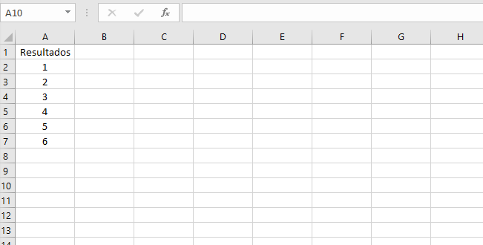

Determinación de las probabilidades de los diferentes resultados del dado

Tras identificar los diversos resultados que el dado puede proporcionar, avanzamos a establecer las distintas combinaciones posibles para cada uno de estos resultados. Este cálculo se basa en una fórmula de permutación y combinación, dando como resultado 1/6.

Formula: = 1/6

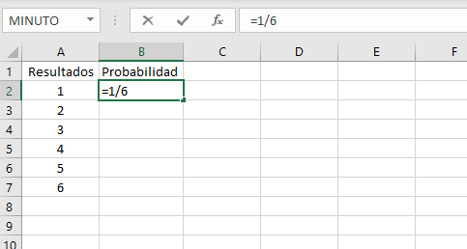

Después de ingresar esta fórmula en la celda, procedemos a extenderla para completar tabla de 6 resultados. Una vez hecho esto, la visualización debería ser la siguiente.

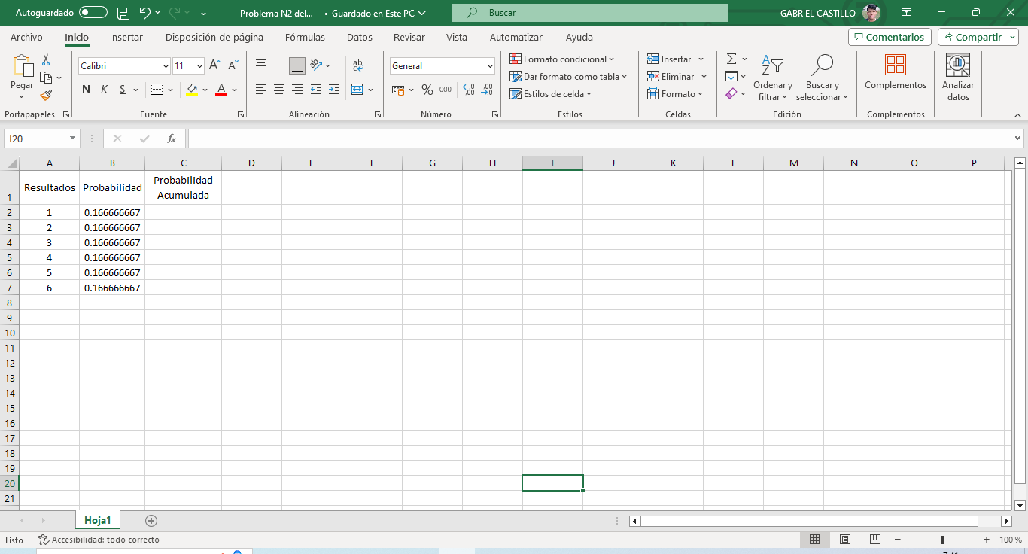

Determinación de la probabilidad acumulada de los diferentes resultados del dado

Después de identificar los diversos resultados que el dado puede arrojar y determinar la probabilidad asociada a cada uno de estos resultados, es crucial calcular la probabilidad acumulada para cada caso. En la primera celda, estableceremos que la probabilidad acumulada es equivalente a la probabilidad de que aparezca una única cara.

Formula: = 1/6

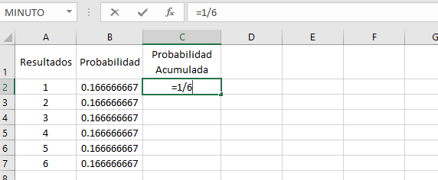

Una vez insertada la fórmula en la celda inicial, procederemos a utilizar otra fórmula para sumar la probabilidad acumulada anterior y agregar la probabilidad de que aparezca una cara; en otras palabras, sumaremos a la probabilidad acumulada anterior el valor de 1/6 para obtener la probabilidad acumulada actual. Este proceso se ilustra en la imagen siguiente.

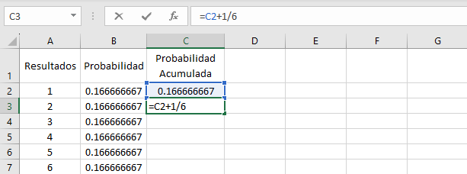

Después de ingresar esta fórmula en la celda, procedemos a extenderla para completar tabla de 6 resultados. Una vez hecho esto, la visualización debería ser la siguiente.

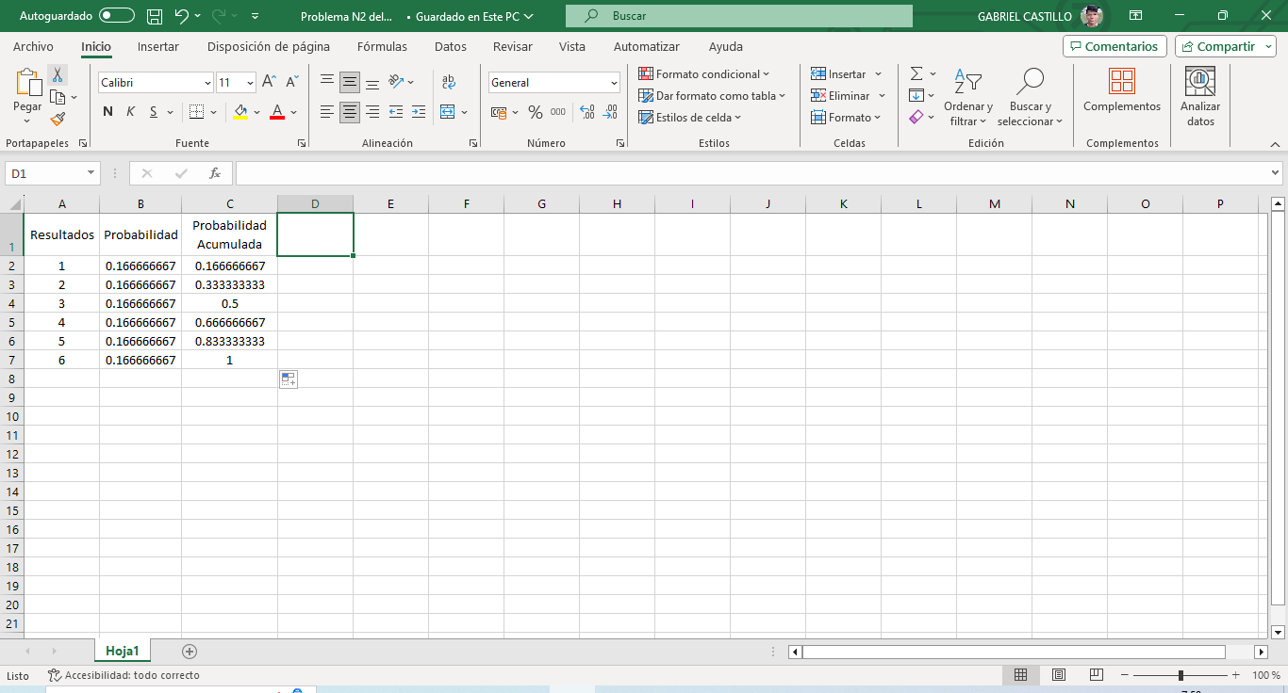

Determinación de los intervalos de probabilidad de los diferentes resultados del dado

Después de analizar los distintos resultados posibles que el dado puede ofrecer y establecer la probabilidad correspondiente a cada uno de ellos, así como calcular la probabilidad acumulada, es esencial definir los intervalos de probabilidad en los que operarán cada uno de nuestros resultados. Para ello, emplearemos dos columnas para nuestros resultados. La primera columna indicará el límite inferior del intervalo, mientras que la segunda columna indicará el límite superior asociado al resultado de esa fila.

Para calcular el intervalo de la primera fila, estableceremos el límite inferior en 0 y el límite superior como la suma del límite inferior más la probabilidad de que aparezca una cara.

Formula intervalo inferior: 0

Formula intervalo superior: = intervalo inferior + 1/6

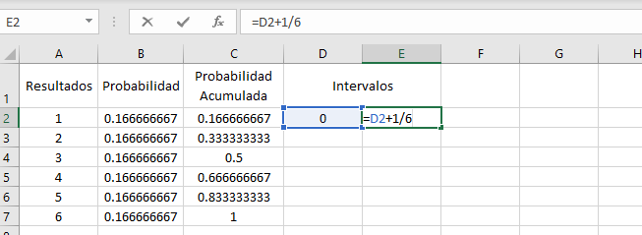

Una vez que hemos incorporado la fórmula en las celdas de la primera fila, continuaremos con la aplicación de otra fórmula para calcular el límite inferior. Para lograr esto, simplemente asignaremos el nuevo límite inferior como igual al límite superior de la fila anterior, mientras que la fórmula del límite superior permanece inalterada.

Formula del intervalo inferior = intervalo superior de la fila anterior

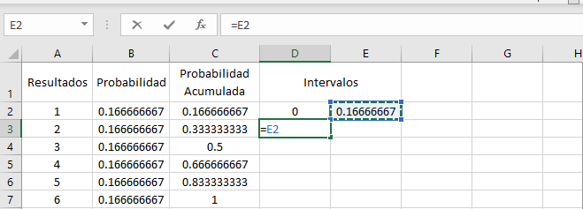

Después de ingresar esta fórmula en la celda, procedemos a extender las fórmulas de las dos columnas para completar tabla de 6 resultados. Una vez hecho esto, la visualización debería ser la siguiente.

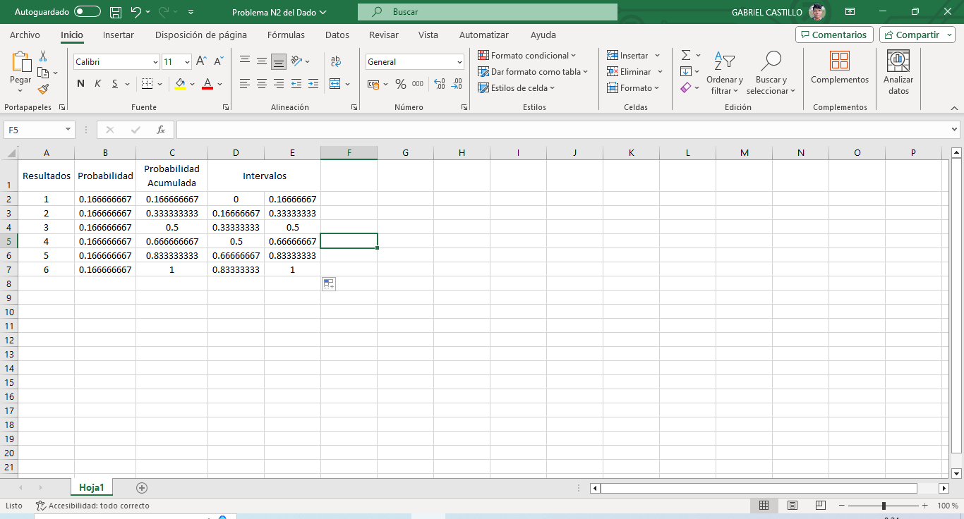

Creación de los números aleatorios para la simulación de Montecarlo (10 Iteraciones)

Necesitamos generar números aleatorios para calcular la frecuencia de cada resultado al lanzar un dado en una simulación de Montecarlo. Utilizaremos la función Aleatorio para obtener estos números de manera aleatoria.

A continuación, crearemos una nueva hoja de Excel. En la celda A, colocaremos los números aleatorios generados, mientras que en la celda B utilizaremos una fórmula para establecer la relación entre este número aleatorio y el resultado del dado, todo esto mediante nuestro intervalo.

Ahora nos centraremos en crear los números aleatorios para ello utilizaremos la función aleatoria como se ve en la siguiente imagen.

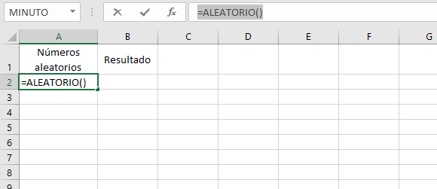

Una vez ingresado el número aleatorio en la primera celda, es necesario vincular este número a un resultado específico del dado. Para lograrlo, emplearemos la función BUSCAR y nos apoyaremos en los intervalos y resultados calculados en los pasos anteriores.

Formula: =BUSCAR(Numero aleatorio ; Intervalos ; resultados)

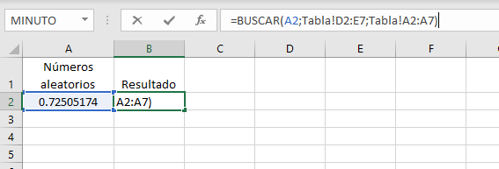

Una vez que hemos introducido las fórmulas en las celdas correspondientes, procedemos a extender la fórmula a lo largo de las iteraciones previamente establecidas, las cuales en este caso son 10.

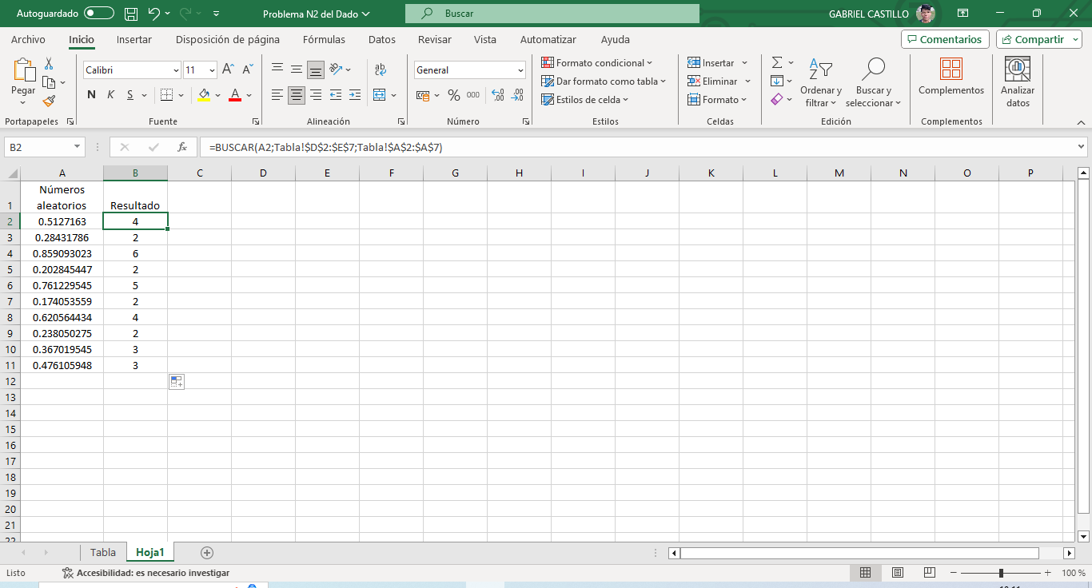

Creación de los números aleatorios para la simulación de Montecarlo (100 iteraciones)

Necesitamos generar números aleatorios para calcular la frecuencia de cada resultado al lanzar un dado en una simulación de Montecarlo. Utilizaremos la función Aleatorio para obtener estos números de manera aleatoria.

A continuación, crearemos una nueva hoja de Excel. En la celda A, colocaremos los números aleatorios generados, mientras que en la celda B utilizaremos una fórmula para establecer la relación entre este número aleatorio y el resultado del dado, todo esto mediante nuestro intervalo.

Ahora nos centraremos en crear los números aleatorios para ello utilizaremos la función aleatoria como se ve en la siguiente imagen.



Una vez ingresado el número aleatorio en la primera celda, es necesario vincular este número a un resultado específico del dado. Para lograrlo, emplearemos la función BUSCAR y nos apoyaremos en los intervalos y resultados calculados en los pasos anteriores.

Formula: =BUSCAR(Numero aleatorio ; Intervalos ; resultados)



Una vez que hemos introducido las fórmulas en las celdas correspondientes, procedemos a extender la fórmula a lo largo de las iteraciones previamente establecidas, las cuales en este caso son 100.

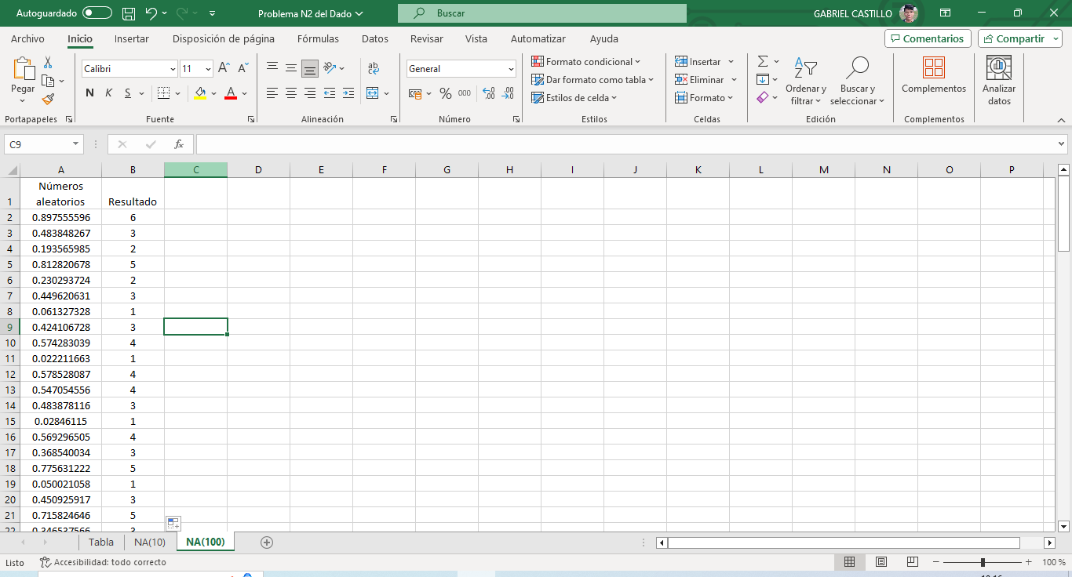

Creación de los números aleatorios para la simulación de Montecarlo (1000 iteraciones)

Necesitamos generar números aleatorios para calcular la frecuencia de cada resultado al lanzar un dado en una simulación de Montecarlo. Utilizaremos la función Aleatorio para obtener estos números de manera aleatoria.

A continuación, crearemos una nueva hoja de Excel. En la celda A, colocaremos los números aleatorios generados, mientras que en la celda B utilizaremos una fórmula para establecer la relación entre este número aleatorio y el resultado del dado, todo esto mediante nuestro intervalo.

Ahora nos centraremos en crear los números aleatorios para ello utilizaremos la función aleatoria como se ve en la siguiente imagen.



Una vez ingresado el número aleatorio en la primera celda, es necesario vincular este número a un resultado específico del dado. Para lograrlo, emplearemos la función BUSCAR y nos apoyaremos en los intervalos y resultados calculados en los pasos anteriores.

Formula: =BUSCAR(Numero aleatorio ; Intervalos ; resultados)



Una vez que hemos introducido las fórmulas en las celdas correspondientes, procedemos a extender la fórmula a lo largo de las iteraciones previamente establecidas, las cuales en este caso son 1000.

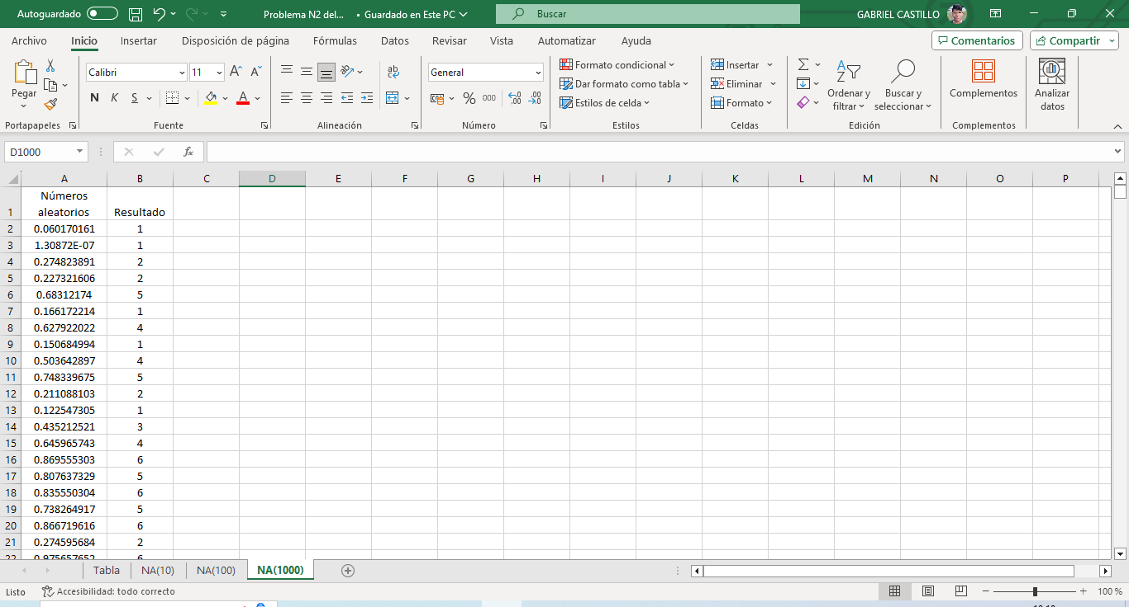

3.2.3 Visualización de datos

Ahora, la visualización de datos se llevará a cabo en Power BI, una herramienta poderosa que transforma datos complejos en representaciones visuales significativas. Este proceso permitirá explorar patrones, analizar tendencias y entender relaciones clave a través de gráficos interactivos, tablas dinámicas y otros elementos visuales impactantes.

Los pasos a seguir para llevar a cabo la visualización de datos de manera satisfactoria incluyen la importación de datos, la transformación y corrección de estos, y finalmente, la visualización y creación de dashboards.

3.2.3.1 Importación de datos en Power Bi

La importación de datos en Power BI es fundamental para aprovechar al máximo las capacidades de análisis y visualización de la herramienta, permitiendo a los usuarios transformar datos en información valiosa para la toma de decisiones.

Pasos para importar datos a Power BI

**Paso N1:** El primer paso consiste en iniciar la aplicación Power BI. Para ello, basta con dirigirse al buscador de Windows, escribir 'Power BI' y seleccionar la opción correspondiente con ese nombre.



**Paso N2:** Después de cargar la aplicación de Power BI, cerramos la pantalla emergente de bienvenida que se muestra al iniciar el programa.



**Paso N3:** Después de cerrar la ventana emergente, se presentarán cuatro opciones para exportar información. En nuestro caso, optaremos por la alternativa de importar datos desde Excel.



**Paso N4:** Al elegir el método de importación de datos, se abrirá el explorador de archivos y deberemos localizar el archivo que contiene la información que deseamos importar. Luego, será necesario hacer clic en el botón 'Abrir'.

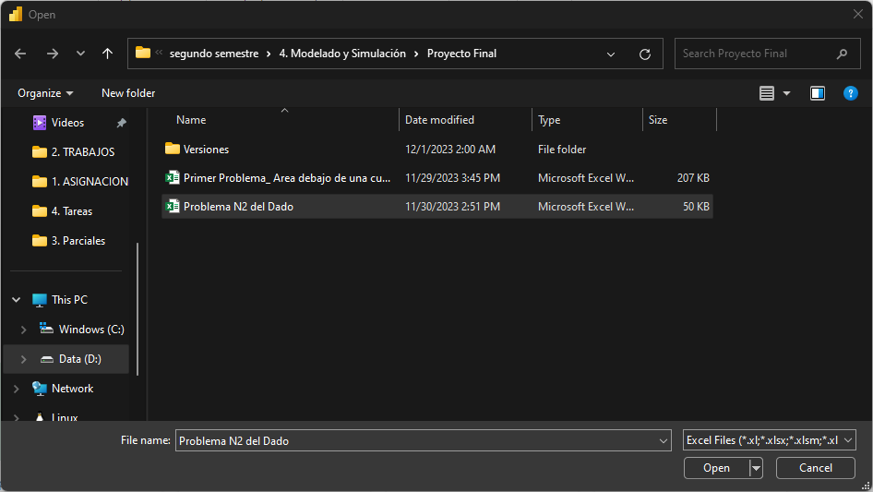

**Paso N5**: Después de hacer clic en el botón 'Abrir' en el paso anterior, se desplegará una ventana que nos permitirá seleccionar las hojas de Excel que deseamos importar a nuestro proyecto en Power BI.

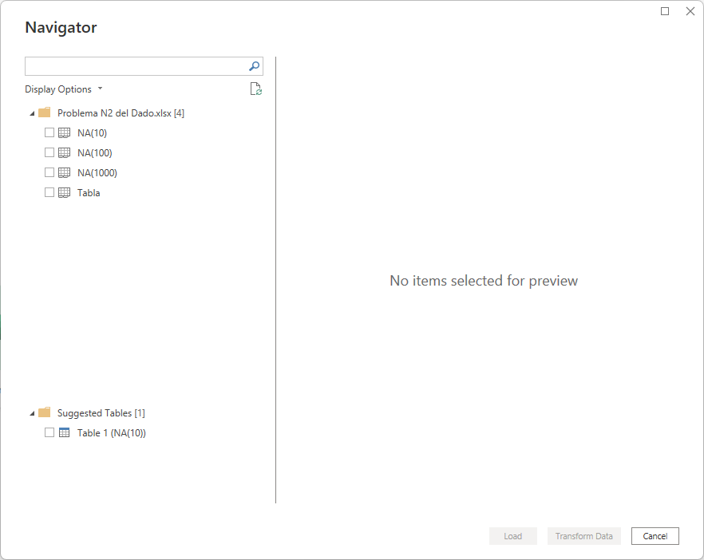

**Paso N6**: En nuestro caso particular, optaremos por elegir las siguientes hojas que resultan indispensables para nuestro proyecto en Power BI. Luego, procederemos a hacer clic en el botón 'Cargar'.

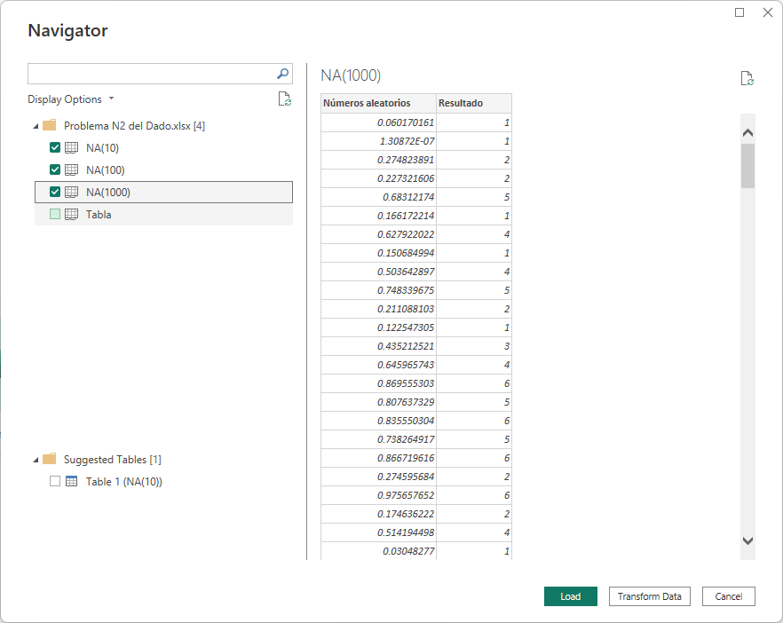

**Paso N7:** Después de seleccionar la opción de carga, según se indica en el paso anterior, se abrirá una pantalla de carga que mostrará el progreso de la importación de datos de los archivos previamente seleccionados.

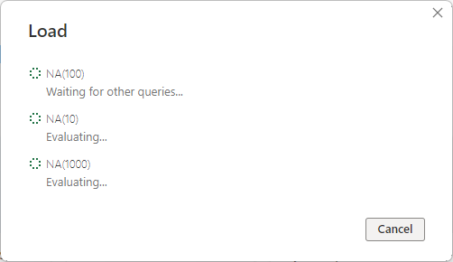

**Paso N8:** Una vez que la pantalla de carga se haya completado, la interfaz de Power BI se actualizará, reflejando los datos de los archivos que fueron seleccionados anteriormente.

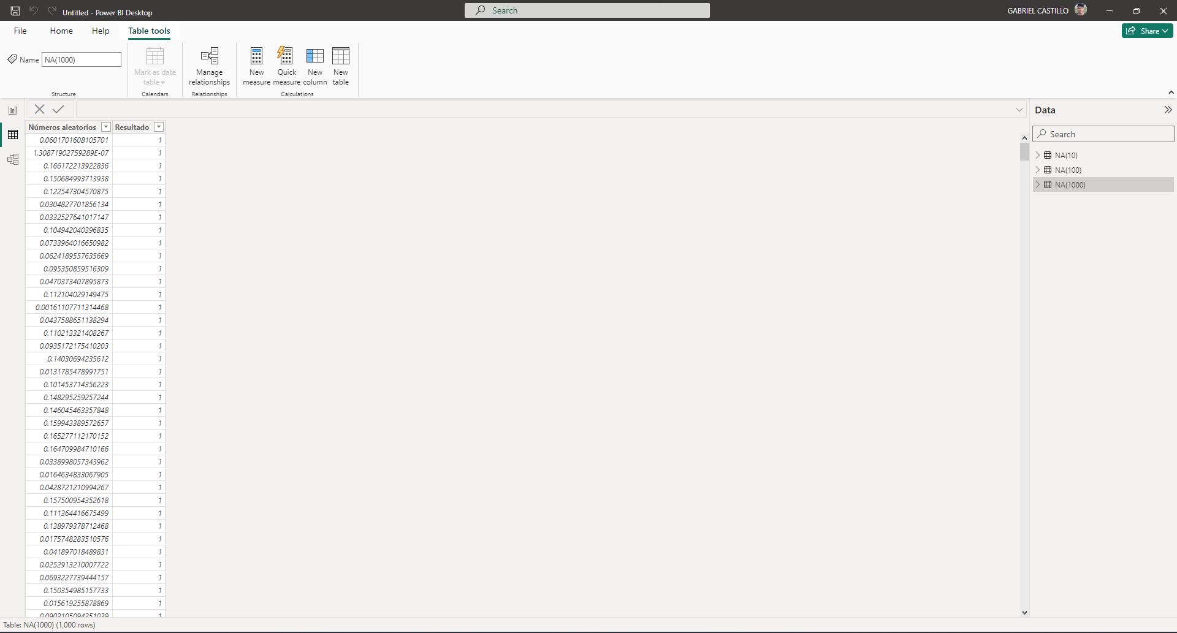

Transformación de operación sobre las columnas en power Bi (Columna Numero aleatorio)

Power BI realiza sumas automáticas para todas nuestras columnas, como se evidencia en la sección de datos de nuestra interfaz principal. Si queremos modificar estas sumas automáticas por otras operaciones o simplemente necesitamos acceder a todos los datos de una columna, seguiremos los pasos que se detallarán a continuación.

**Paso N1:** Elegir la columna en la sección de datos a la que queremos modificar la operación aplicada.

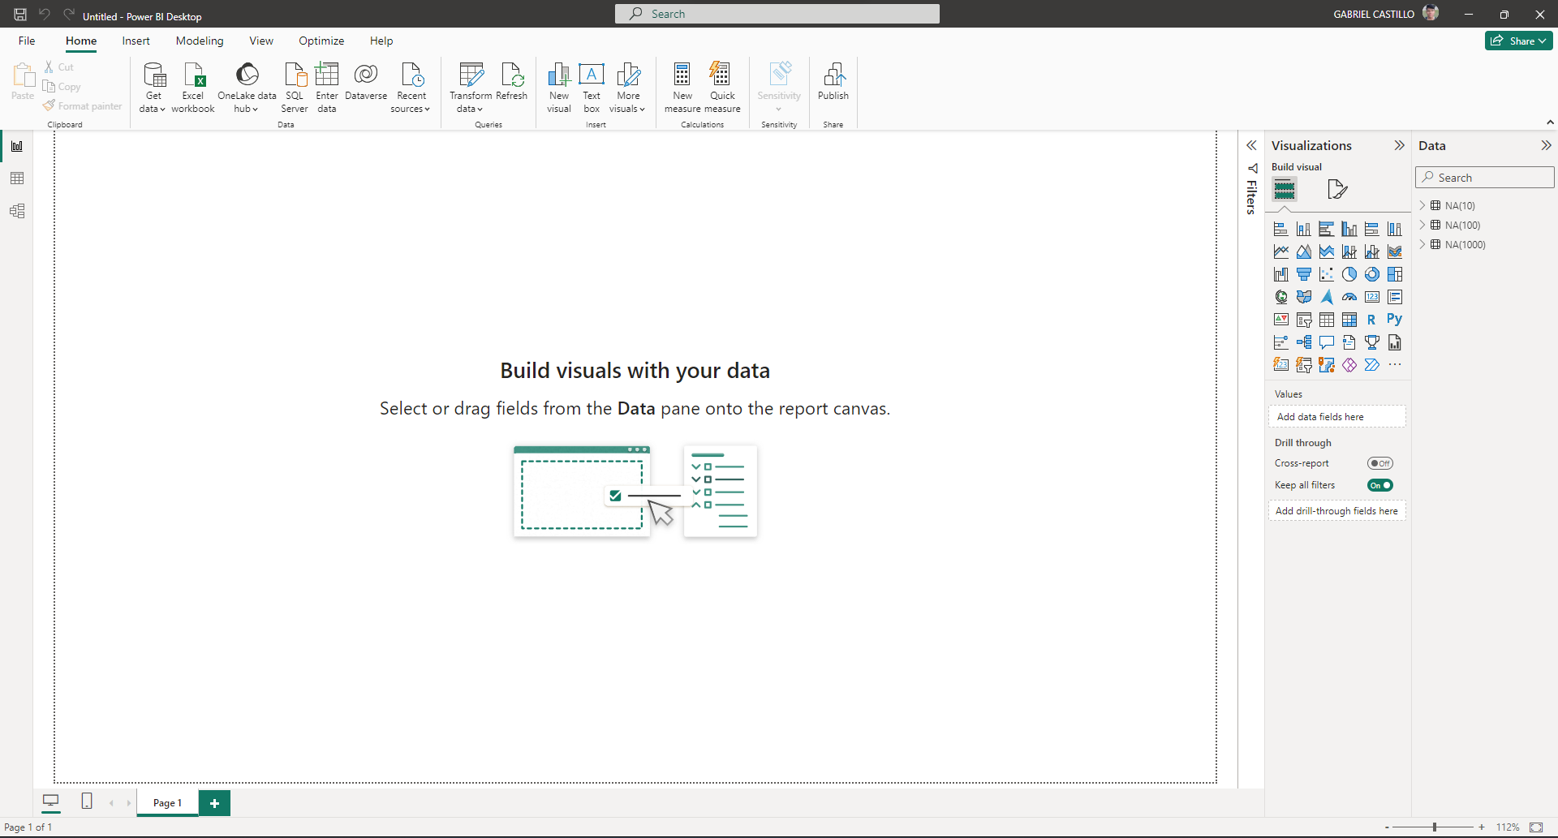

**Paso N2:** Después de seleccionar la columna, notaremos que la barra de tareas se actualiza. Nos centraremos en la opción que indica 'Summarization' y haremos clic en la lista desplegable correspondiente.

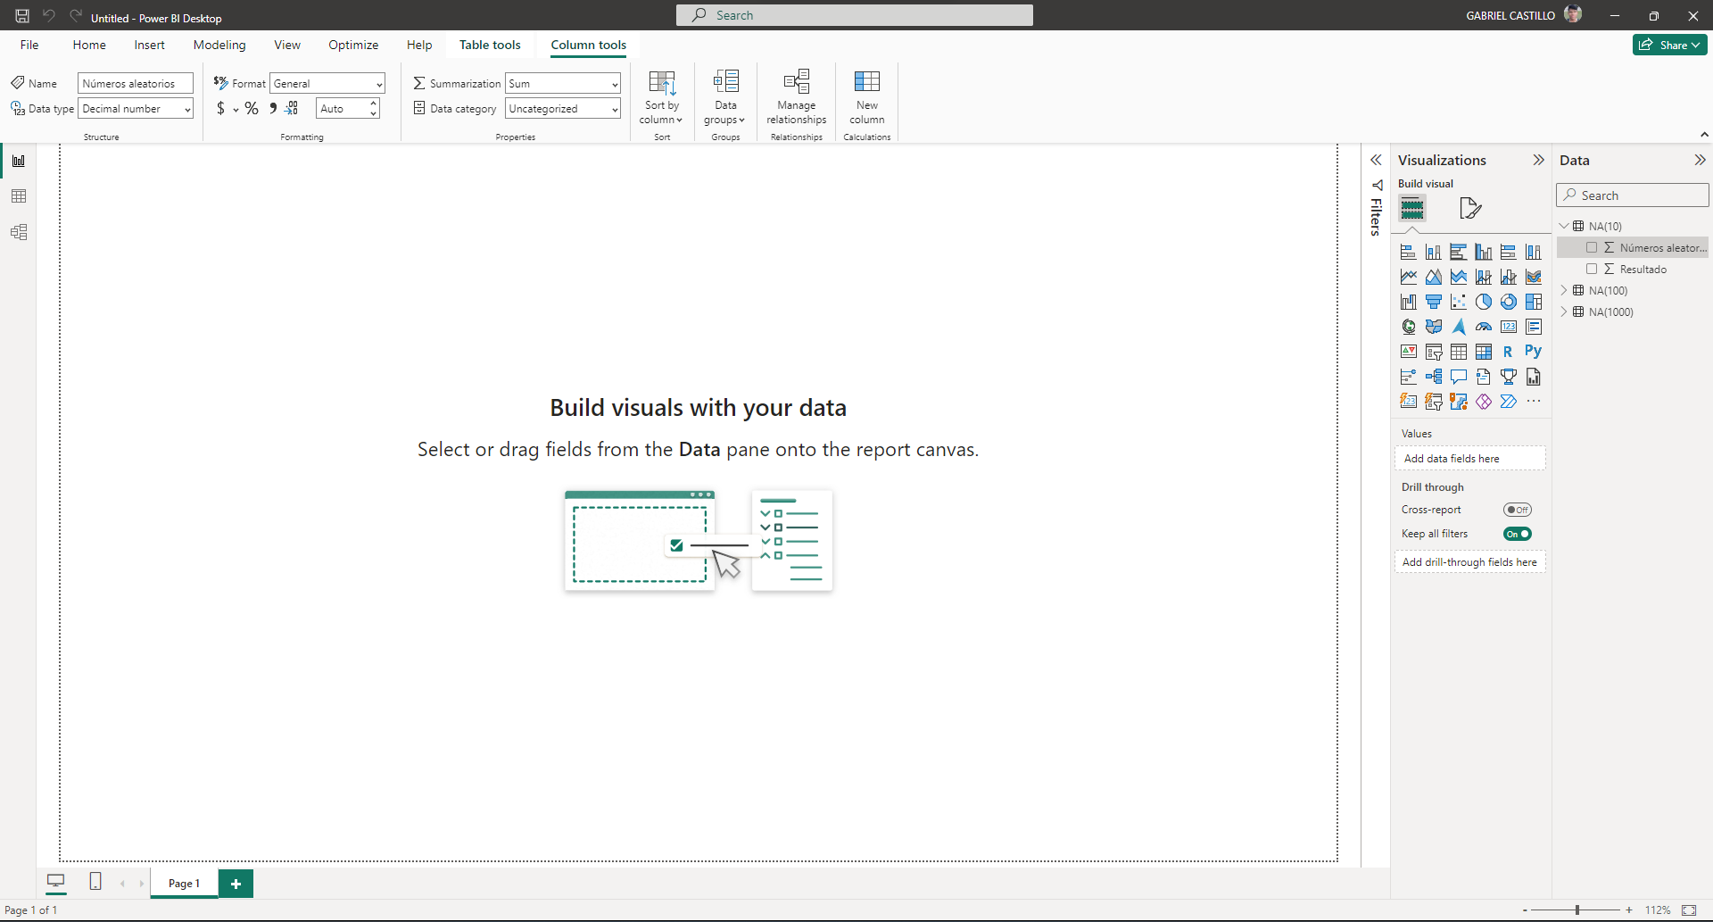

**Paso N3:** Tras completar el paso anterior, se abrirá la lista de opciones, y elegiremos la que indica que no se realice la sumatoria.

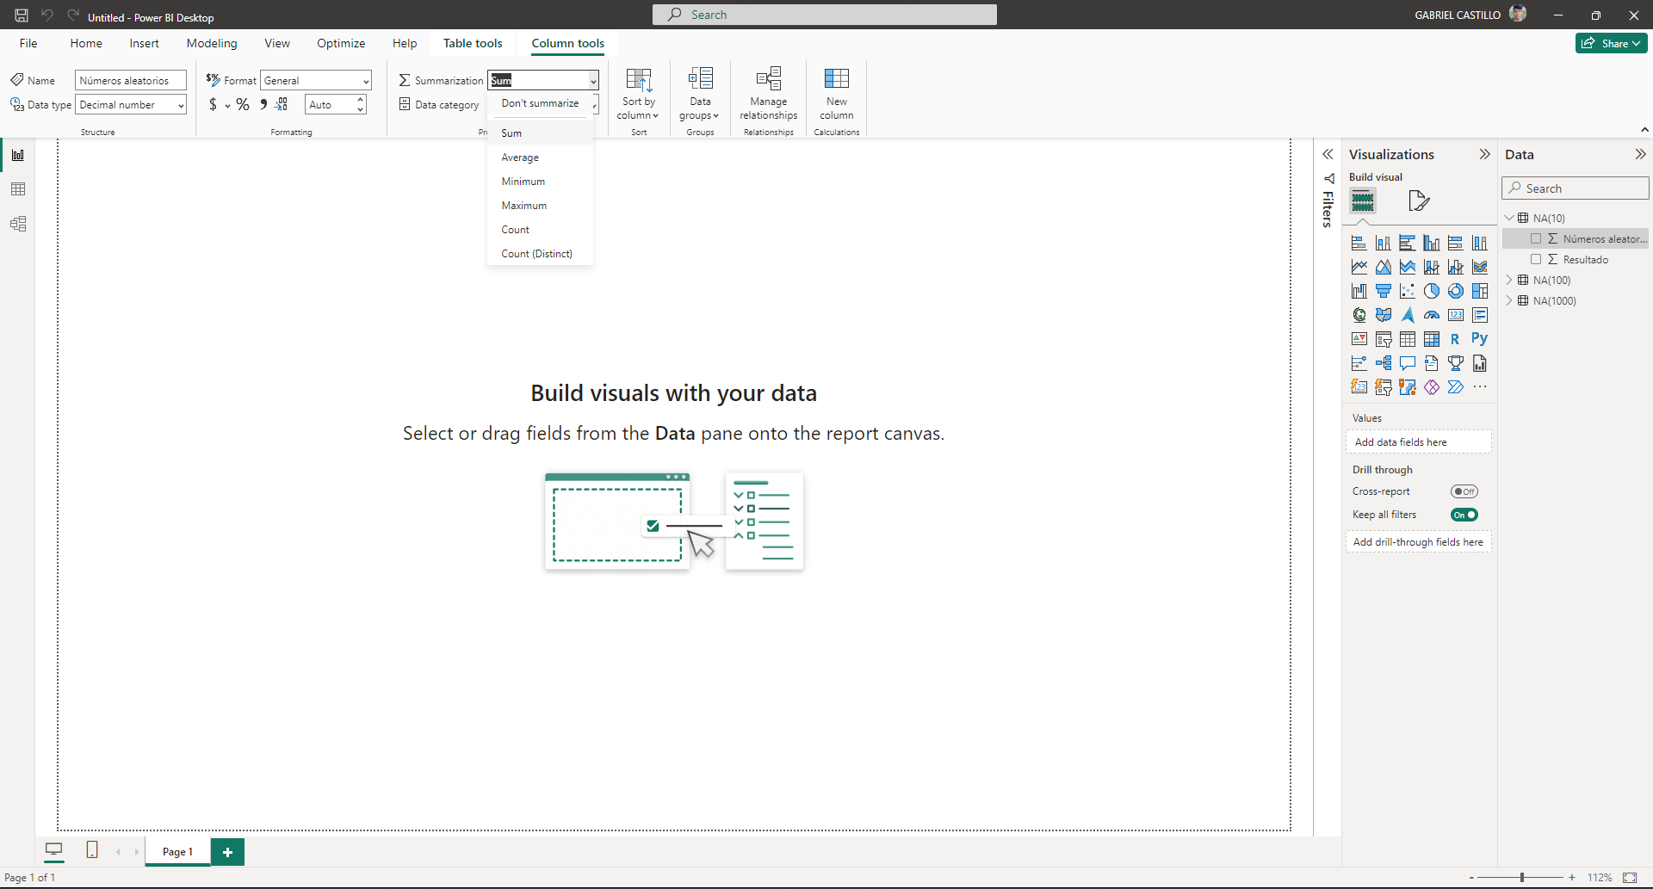

Realizaremos este procedimiento para cada columna a la que queramos modificar la operación o de la cual necesitemos todos los valores.

Transformación de operación sobre las columnas en power Bi (Columna Resultado)

Power BI realiza sumas automáticas para todas nuestras columnas, como se evidencia en la sección de datos de nuestra interfaz principal. Si queremos modificar estas sumas automáticas por otras operaciones o simplemente necesitamos acceder a todos los datos de una columna, seguiremos los pasos que se detallarán a continuación.

**Paso N1:** Elegir la columna en la sección de datos a la que queremos modificar la operación aplicada.



**Paso N2:** Después de seleccionar la columna, notaremos que la barra de tareas se actualiza. Nos centraremos en la opción que indica 'Summarization' y haremos clic en la lista desplegable correspondiente.

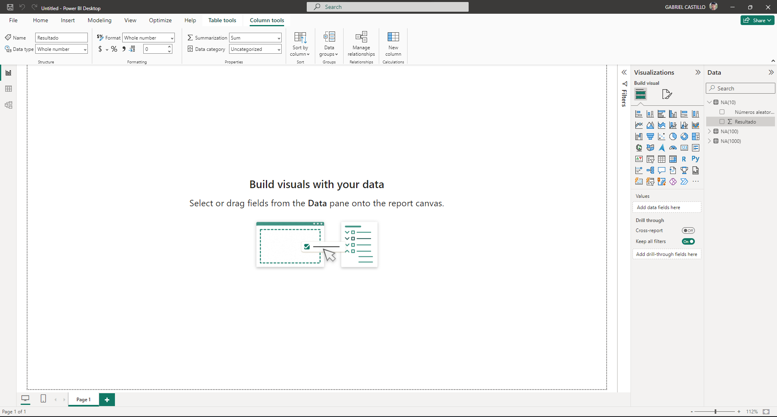

**Paso N3:** Tras completar el paso anterior, se abrirá la lista de opciones, y elegiremos la que indica que no se realice la sumatoria.

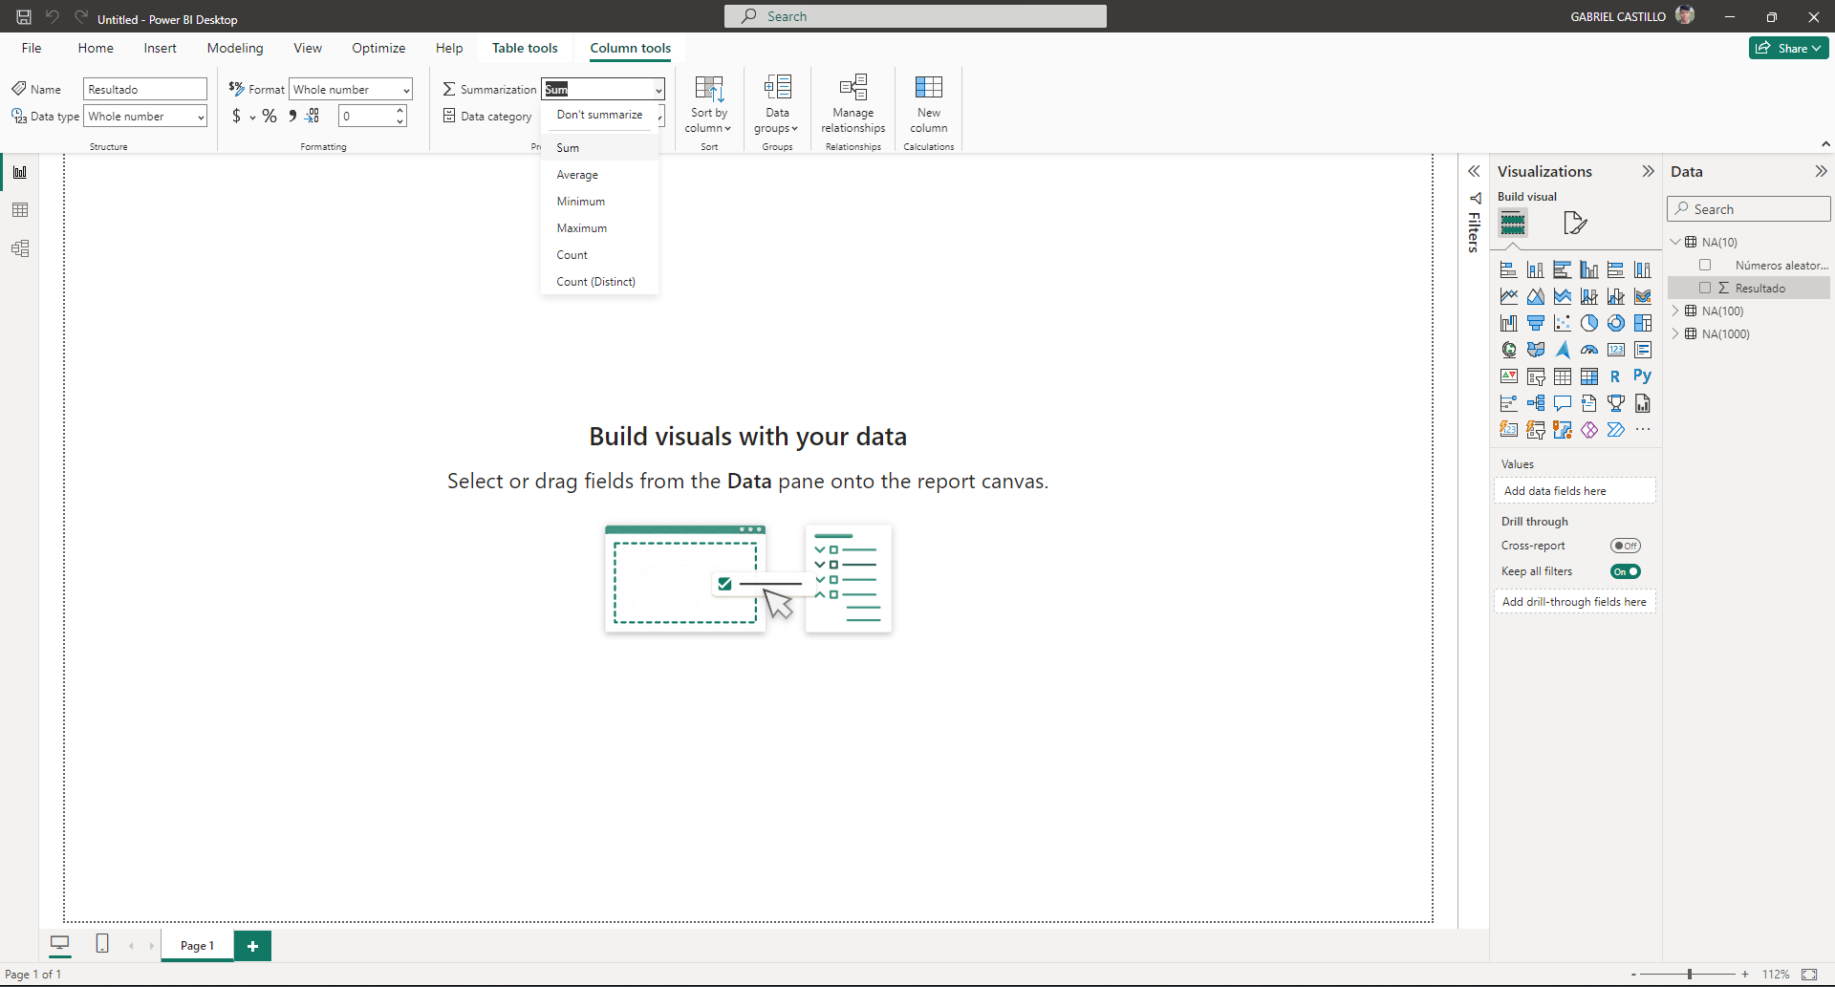

Realizaremos este procedimiento para cada columna a la que queramos modificar la operación o de la cual necesitemos todos los valores. Y debe quedarnos como la siguiente imagen

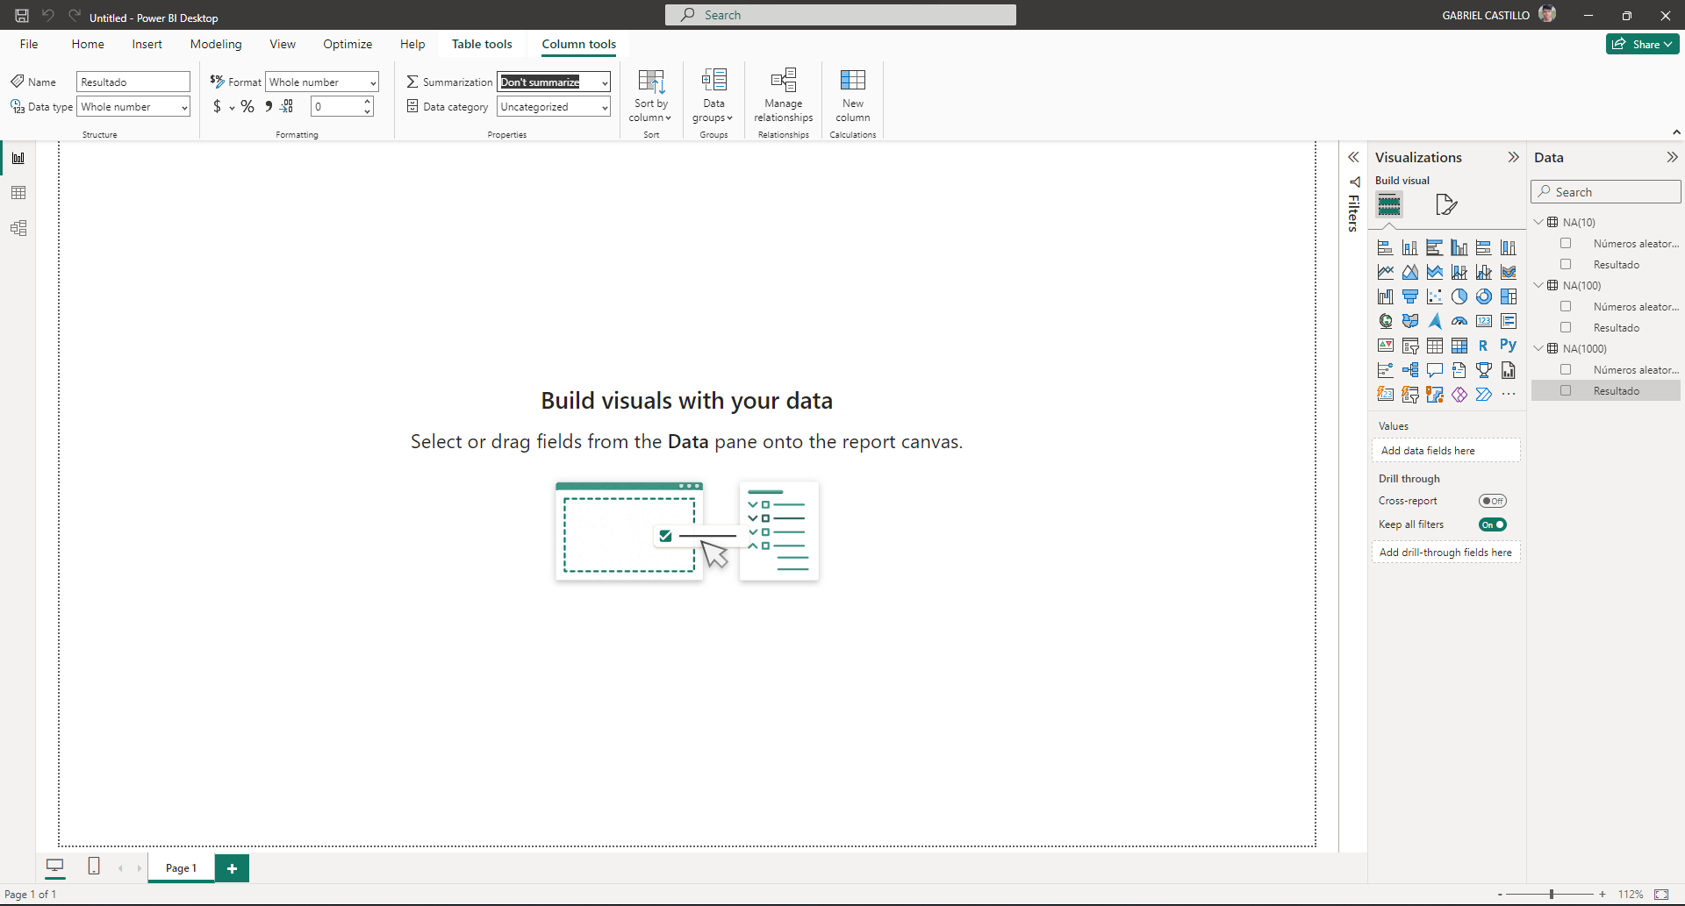

### 3.2.3.2 Modelado de datos en Power Bi

El modelado de datos en Power BI es un componente crucial que influye directamente en la calidad, rendimiento y flexibilidad de los informes y visualizaciones.

**Paso N1:** Accedemos a la vista de tablas, ubicada en la barra de vistas en la parte central izquierda. Posteriormente, seleccionamos la opción de 'Nueva fórmula', la cual se encuentra en la barra de tareas.

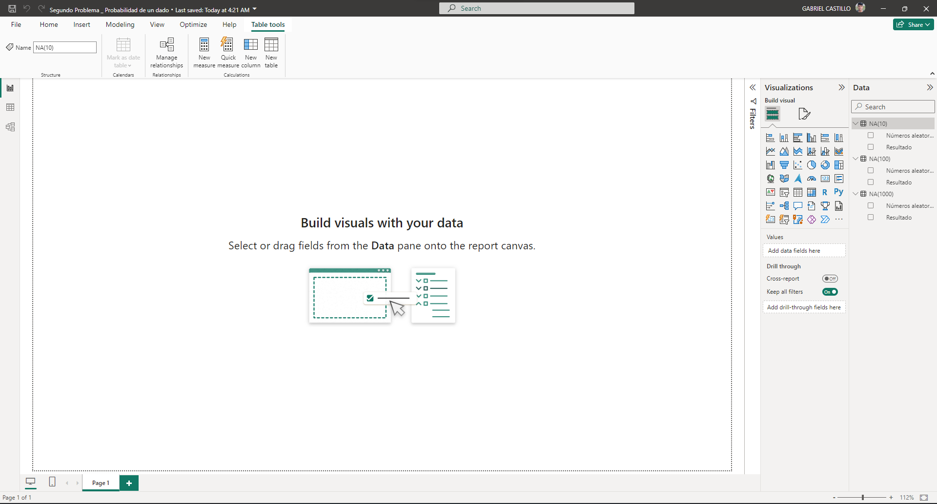

**Paso N2:** Introducimos la siguiente formula en la barra de ecuaciones.

Formula: Cantidad de números aleatorios NA10 = COUNT('NA(10)'[Números aleatorios])

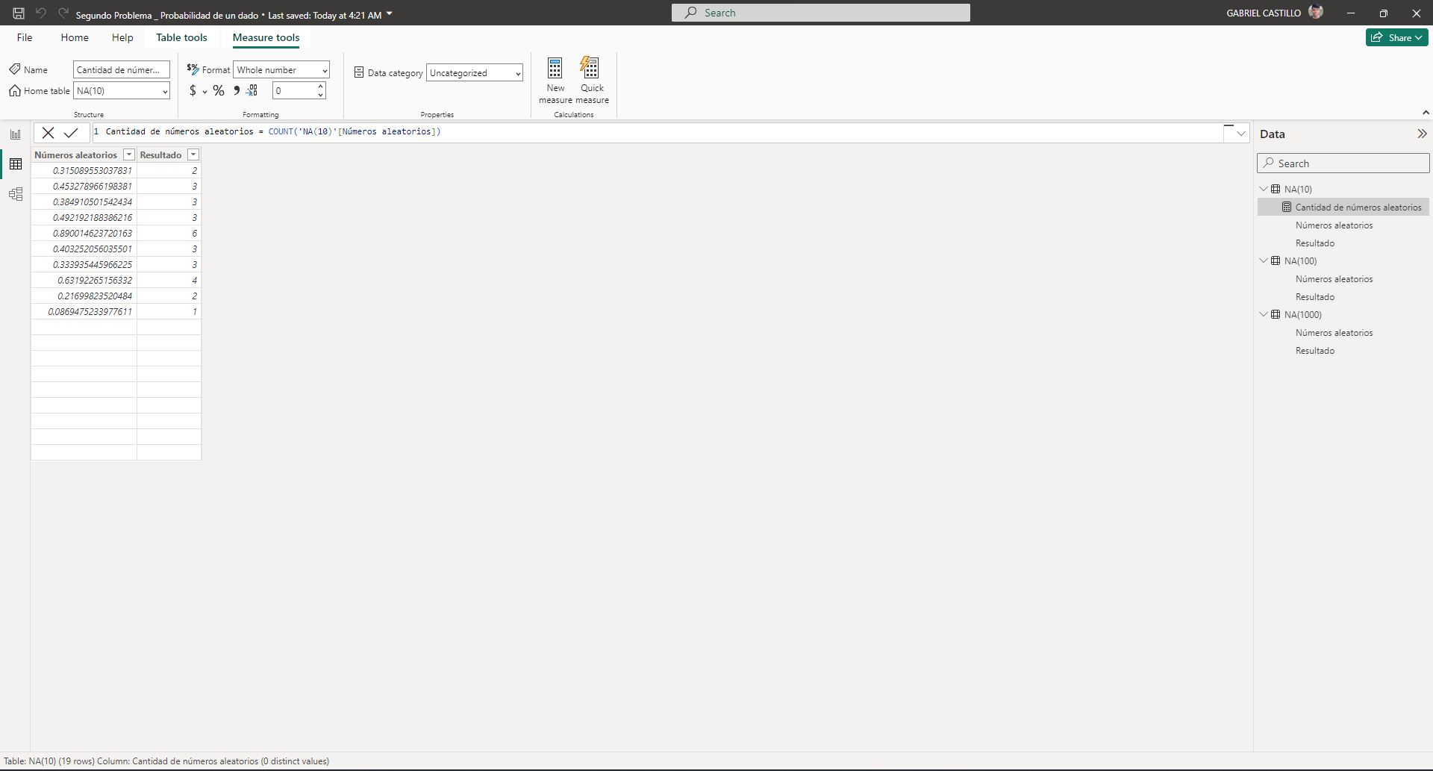

**Paso N3:** Una vez realizado el paso anterior se nos actualizara la sección de datos de nuestra interfaz, y se nos agregara la nueva formula para ser utilizada en la creación de paneles de visualización.



Realizamos el mismo proceso para la creación de una formula para la hoja “NA(100)”.

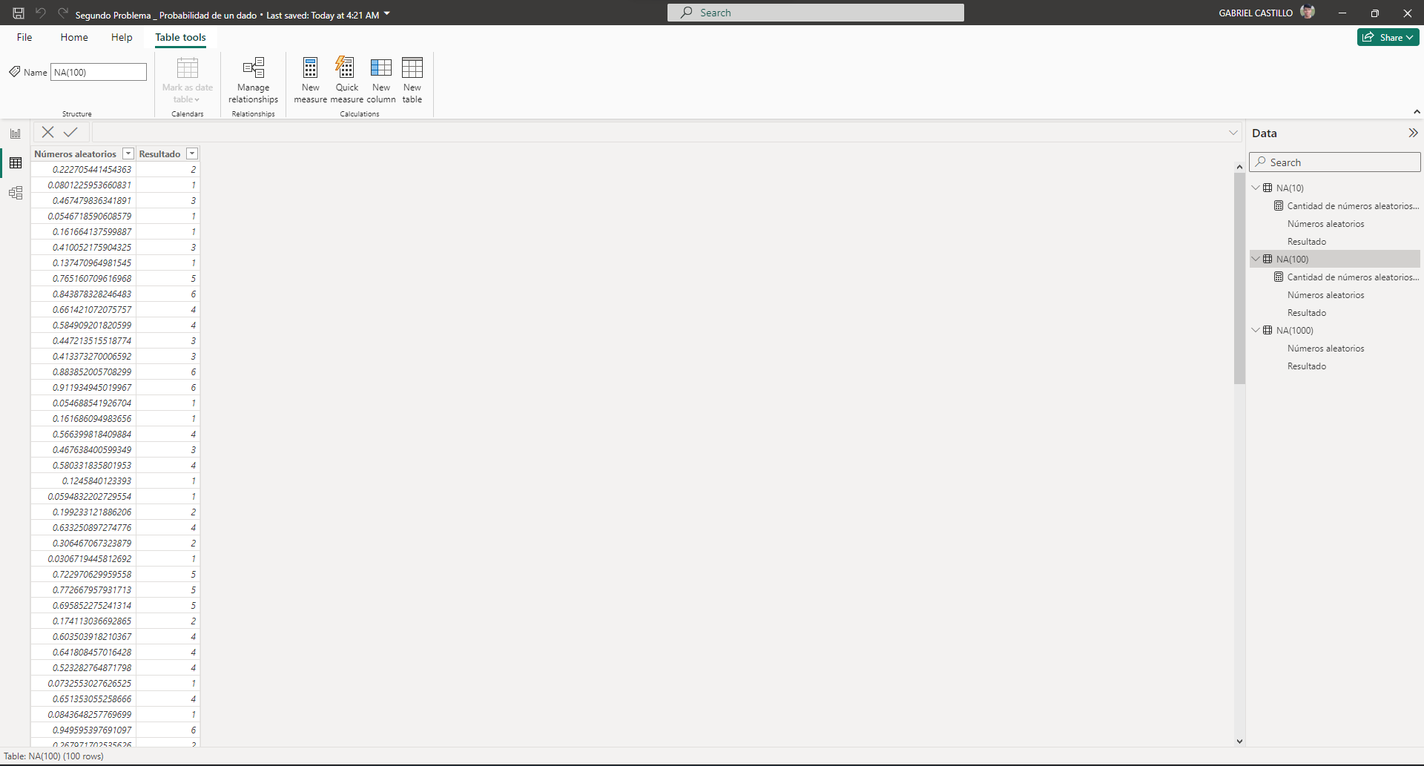

Nos daría como resultado la siguiente captura si colocamos la siguiente ecuación.

**Formula:** Cantidad de números aleatorios NA100 = COUNT('NA(100)'[Números aleatorios])

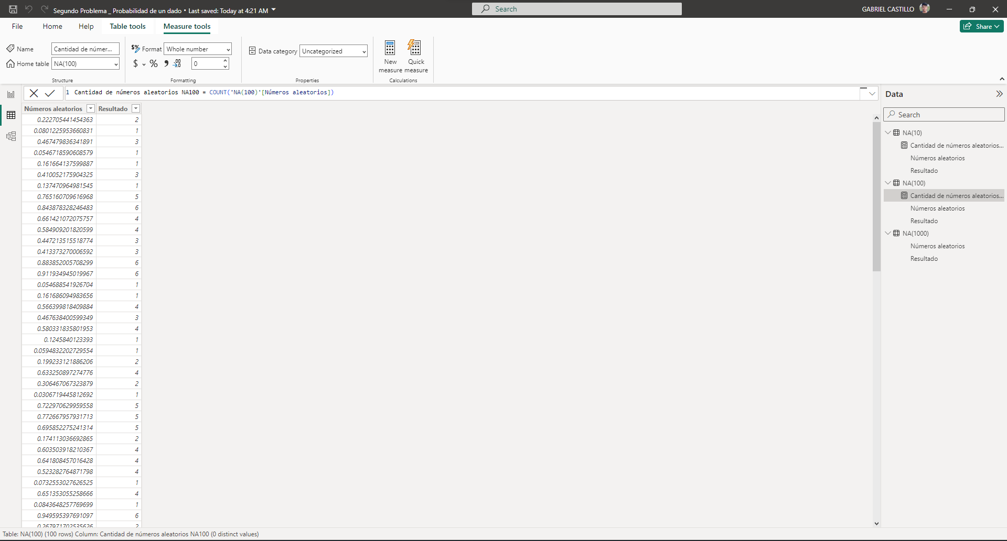

Realizamos el mismo proceso para la creación de una formula para la hoja “NA(1000)”.

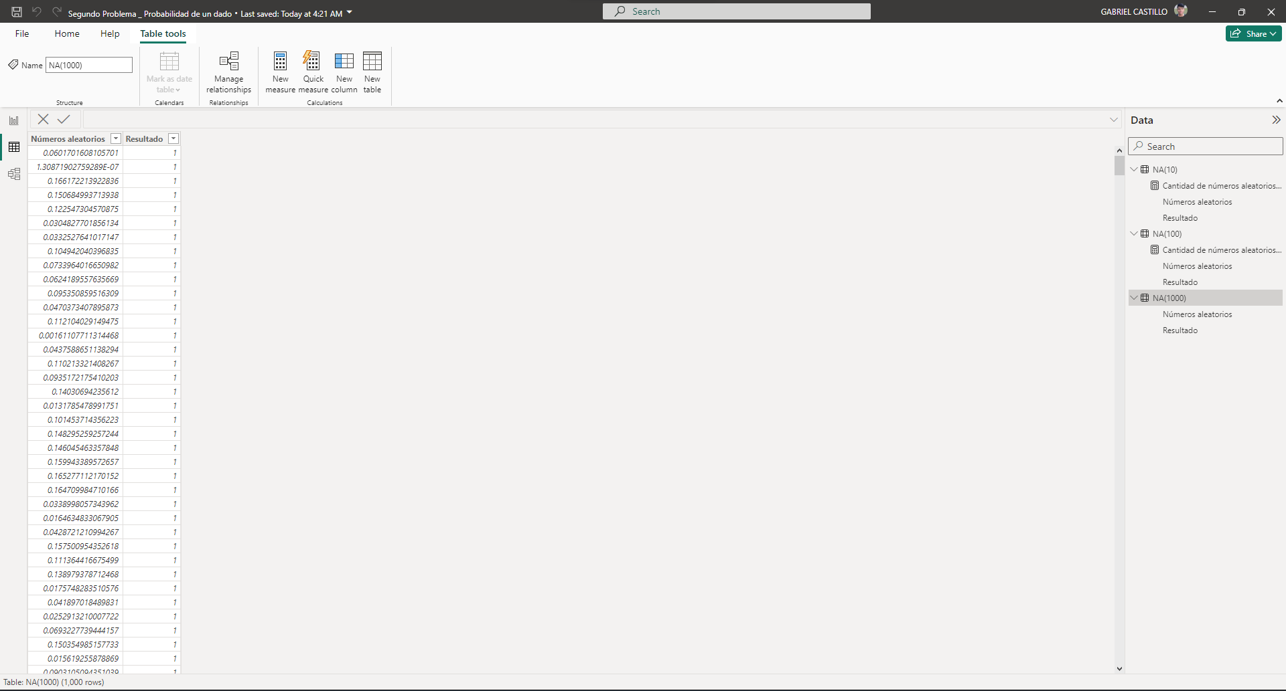

Nos daría como resultado la siguiente captura si colocamos la siguiente ecuación.

**Formula:** Cantidad de números aleatorios NA1000 = COUNT('NA(1000)'[Números aleatorios])

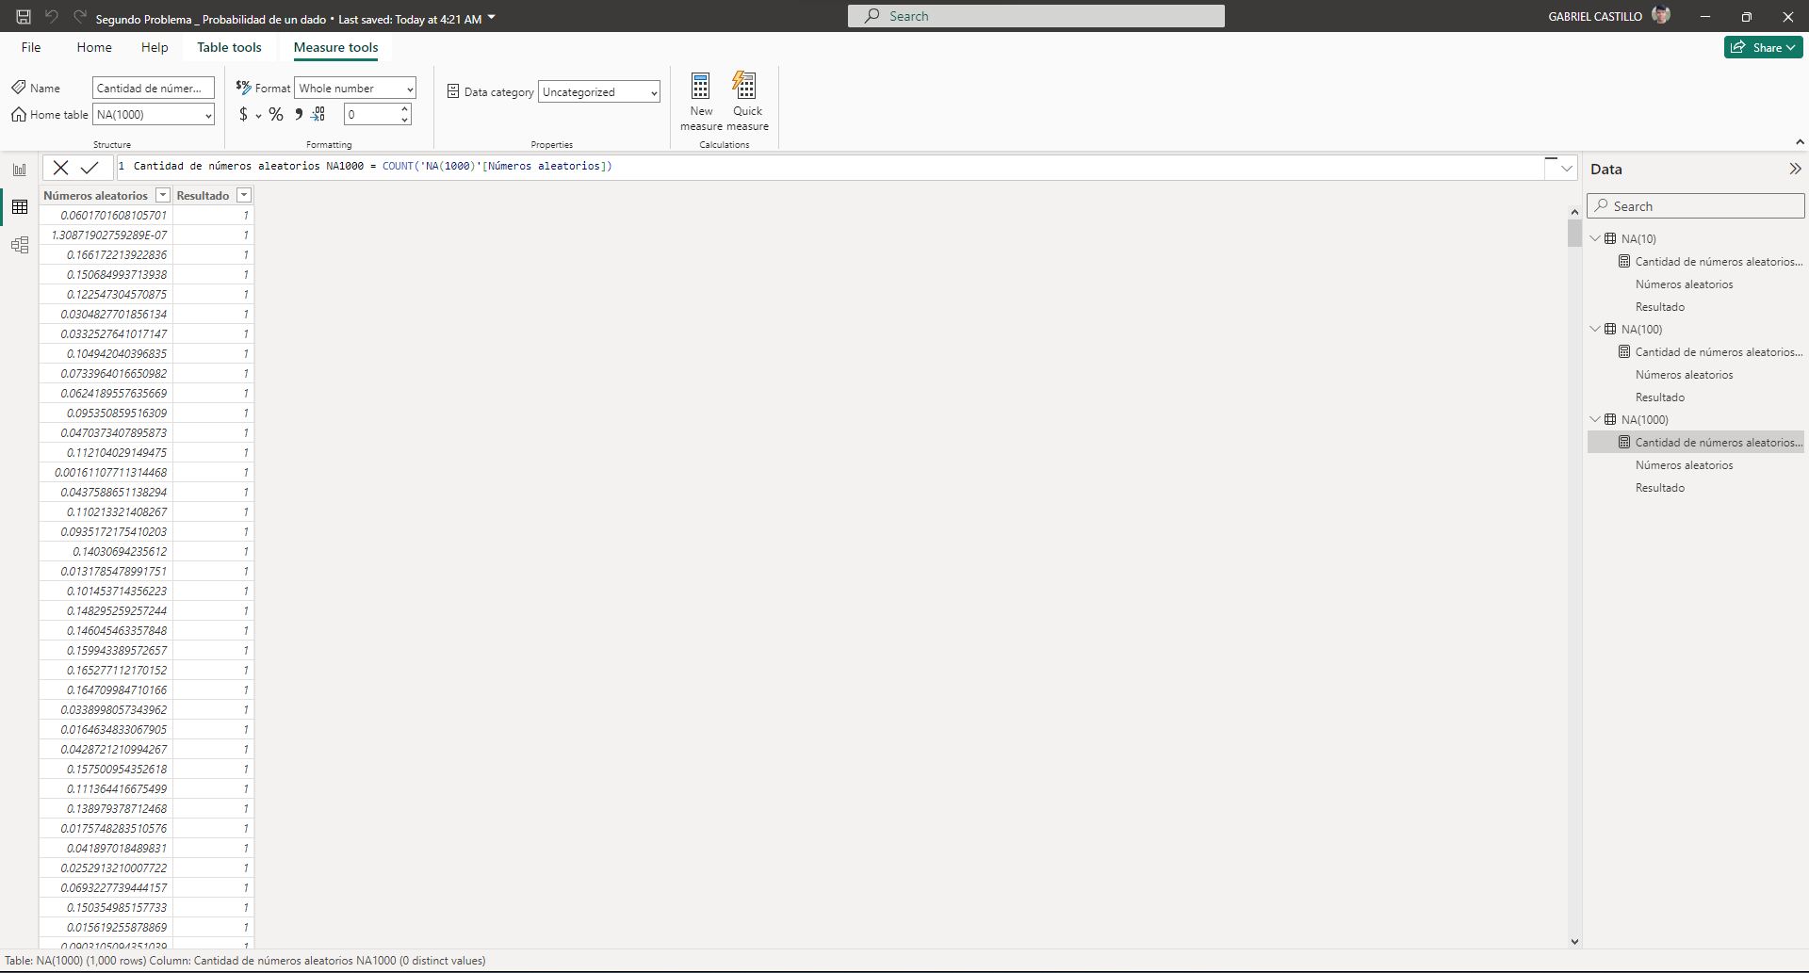

3.2.3.3 Visualización de datos y creación de dashboards en power Bi

La creación y visualización de datos en Power BI son fundamentales para la toma de decisiones informada. Facilitan la comprensión visual de patrones, tendencias y relaciones en los datos, permiten la interactividad en tiempo real, y posibilitan la detección rápida de oportunidades o áreas de atención. La personalización de informes, la colaboración efectiva, la automatización y el acceso móvil añaden flexibilidad y eficiencia al proceso analítico, mientras que la presentación clara de resultados mediante gráficos y visualizaciones simplifica la comunicación de información compleja a diversas audiencias.

Pasos para crear una visualización en power Bi:

**Paso N1:** Elegimos en la sección de visualización un gráfico que sea relevante y se ajuste a los datos que deseamos presentar.

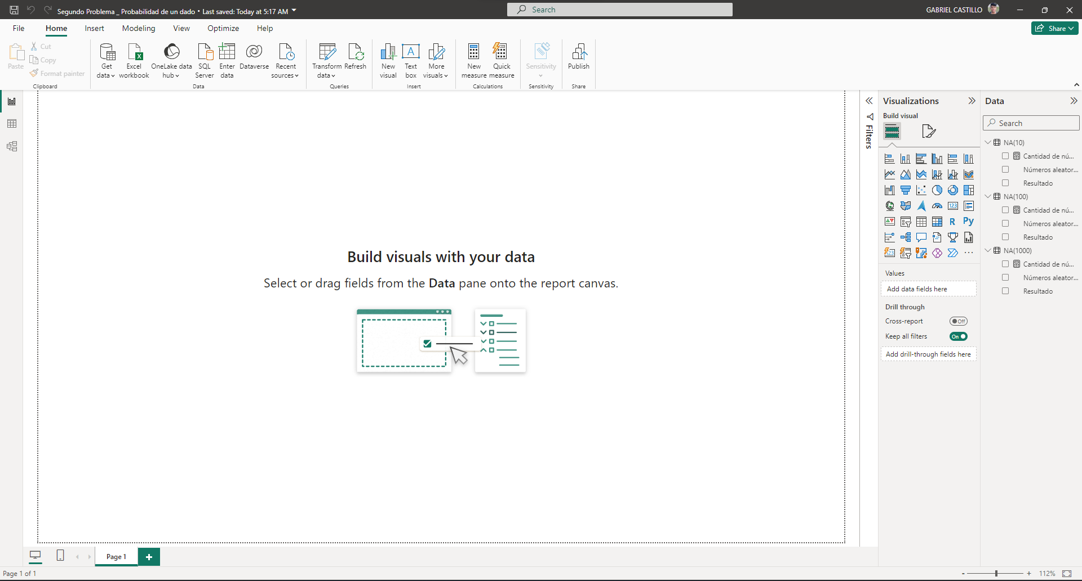

**Paso N2:** Después de elegir el gráfico, este se mostrará en nuestra interfaz de Power BI. A continuación, procederemos a seleccionar los datos que se utilizarán en el gráfico.

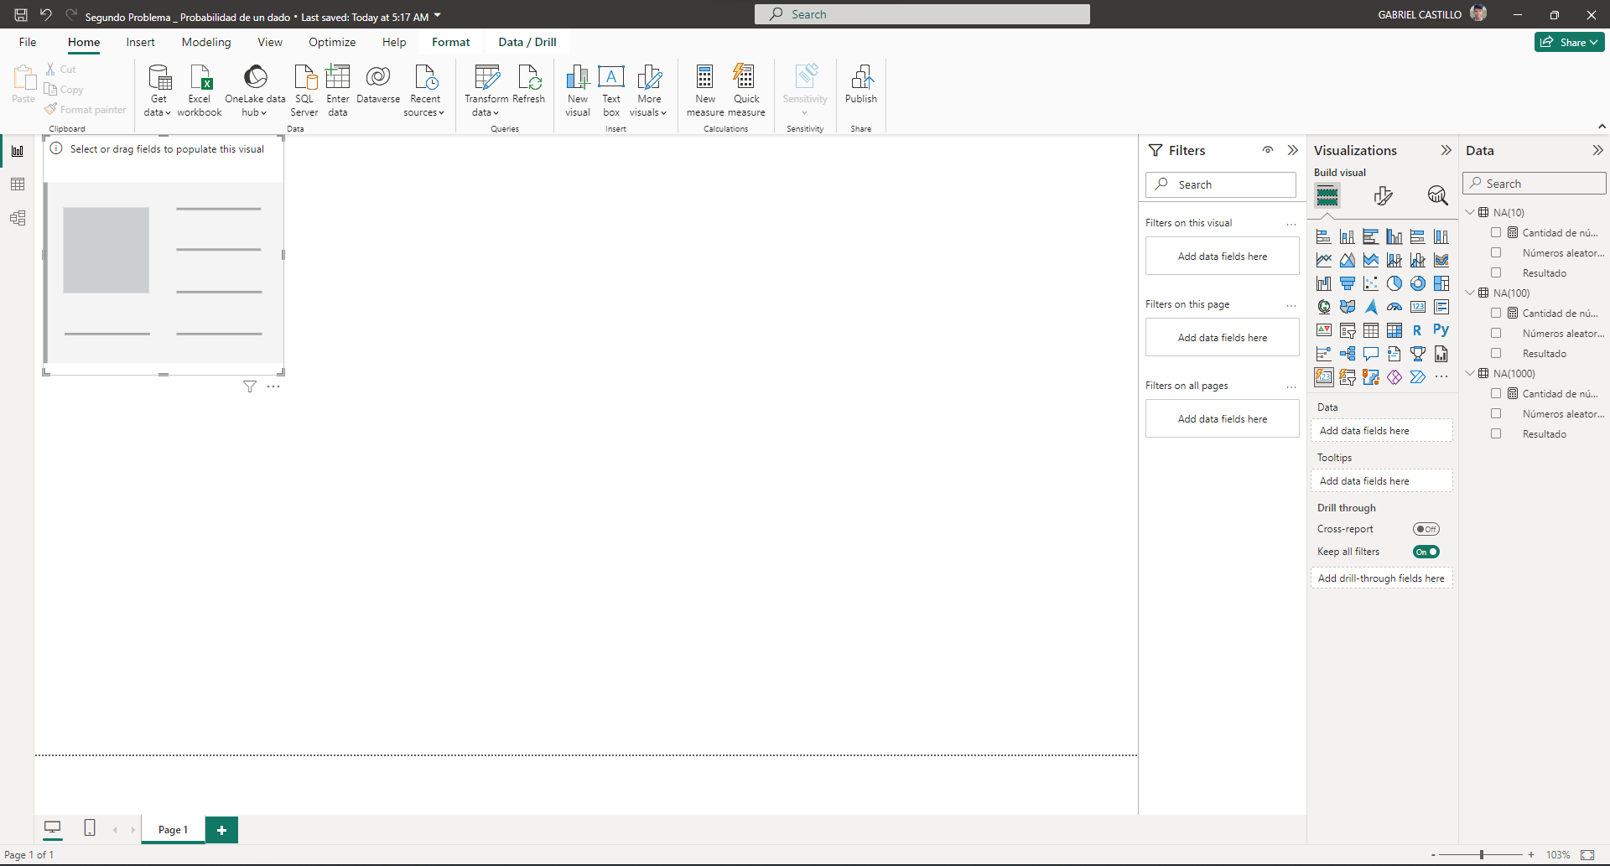

**Paso N3:** Para seleccionar los datos, nos dirigimos a la sección de datos, elegimos la columna que deseamos incorporar como dato y la arrastramos a la sección de visualización en el parámetro al que deseamos agregar la columna.

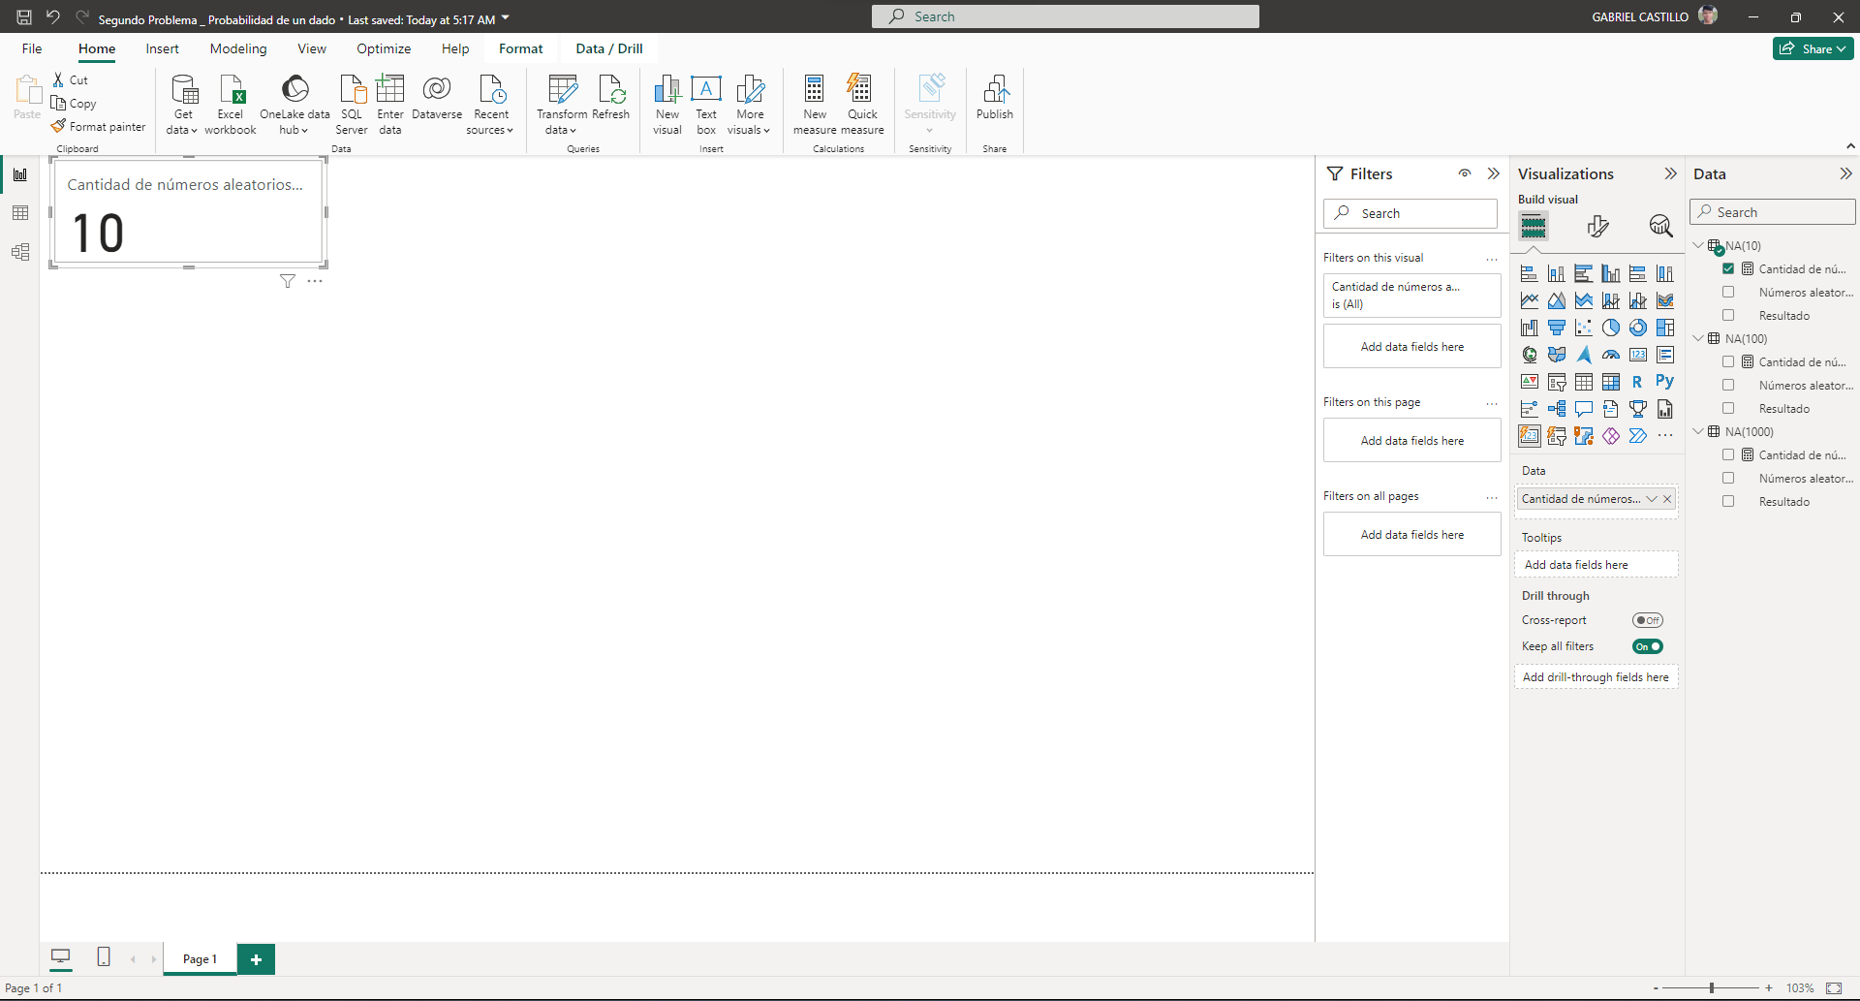

**Paso N4:** Elegimos en la sección de visualización un gráfico que sea relevante y se ajuste a los datos que deseamos presentar.



**Paso N5:** Después de elegir el gráfico, este se mostrará en nuestra interfaz de Power BI. A continuación, procederemos a seleccionar los datos que se utilizarán en el gráfico.

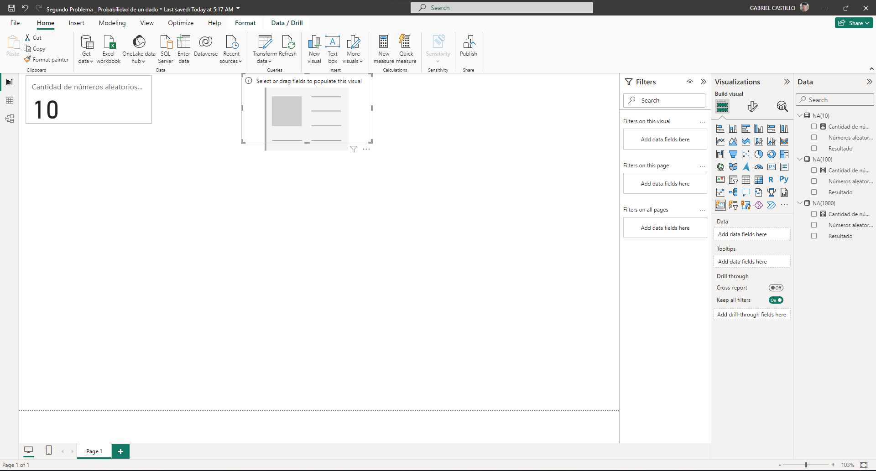

**Paso N6:** Para seleccionar los datos, nos dirigimos a la sección de datos, elegimos la columna que deseamos incorporar como dato y la arrastramos a la sección de visualización en el parámetro al que deseamos agregar la columna.

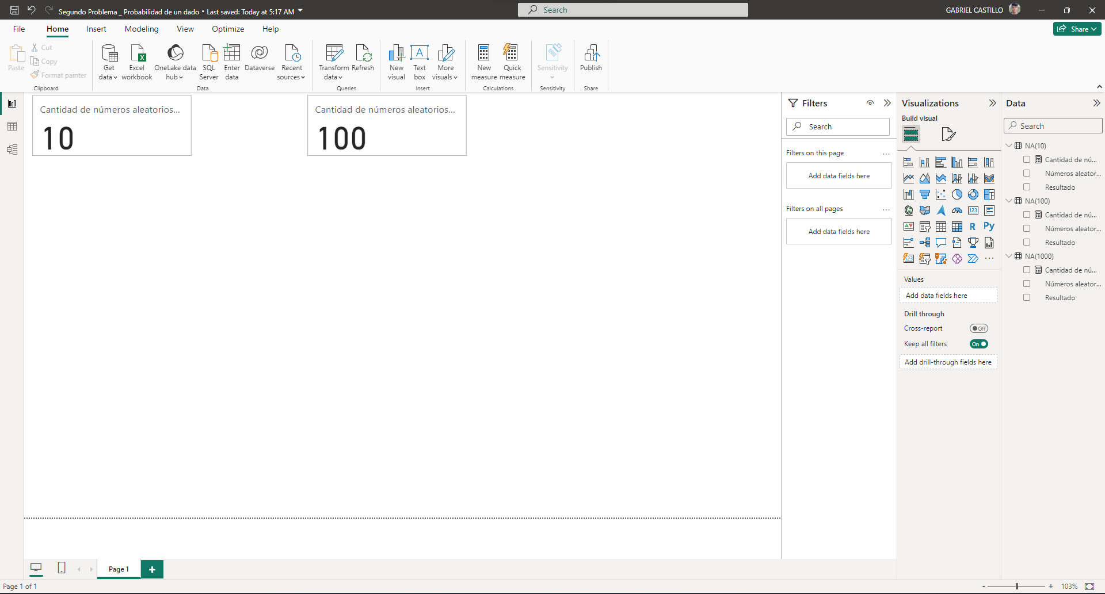

**Paso N7:** Elegimos en la sección de visualización un gráfico que sea relevante y se ajuste a los datos que deseamos presentar.



**Paso N8:** Después de elegir el gráfico, este se mostrará en nuestra interfaz de Power BI. A continuación, procederemos a seleccionar los datos que se utilizarán en el gráfico.

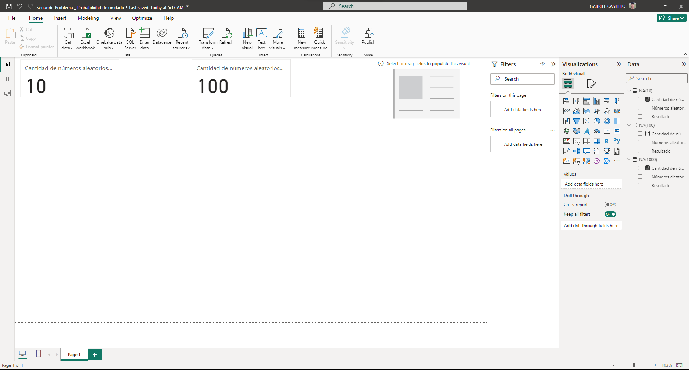

**Paso N9:** Para seleccionar los datos, nos dirigimos a la sección de datos, elegimos la columna que deseamos incorporar como dato y la arrastramos a la sección de visualización en el parámetro al que deseamos agregar la columna.

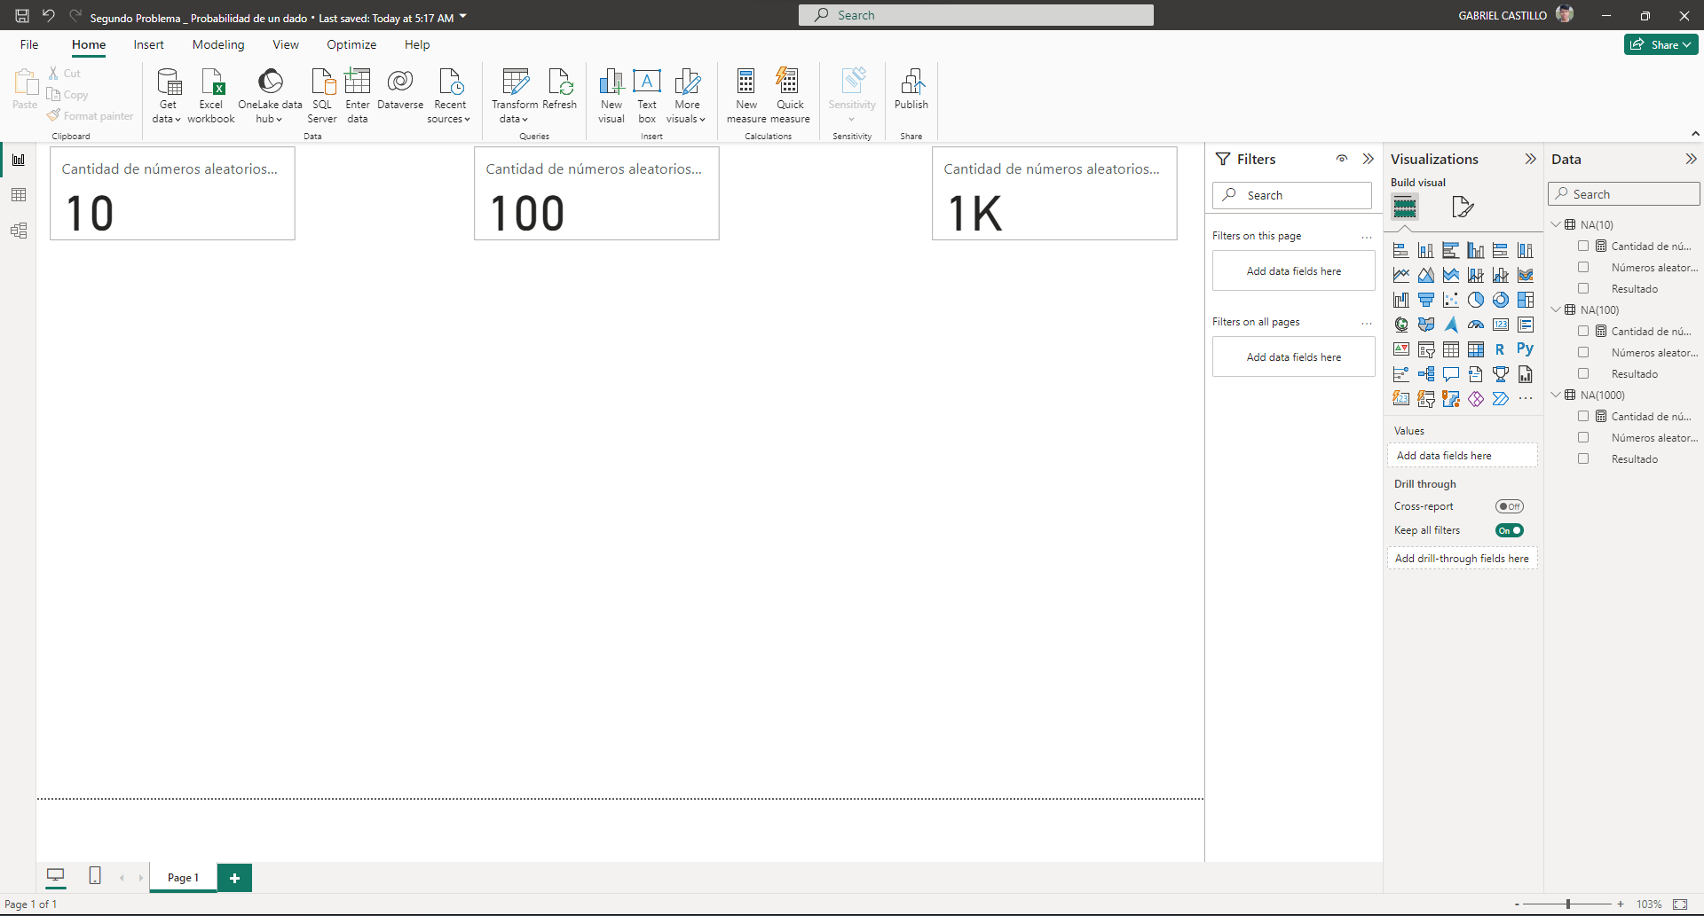

**Paso N10:** Elegimos en la sección de visualización un gráfico que sea relevante y se ajuste a los datos que deseamos presentar.



**Paso N11:** Después de elegir el gráfico, este se mostrará en nuestra interfaz de Power BI. A continuación, procederemos a seleccionar los datos que se utilizarán en el gráfico.

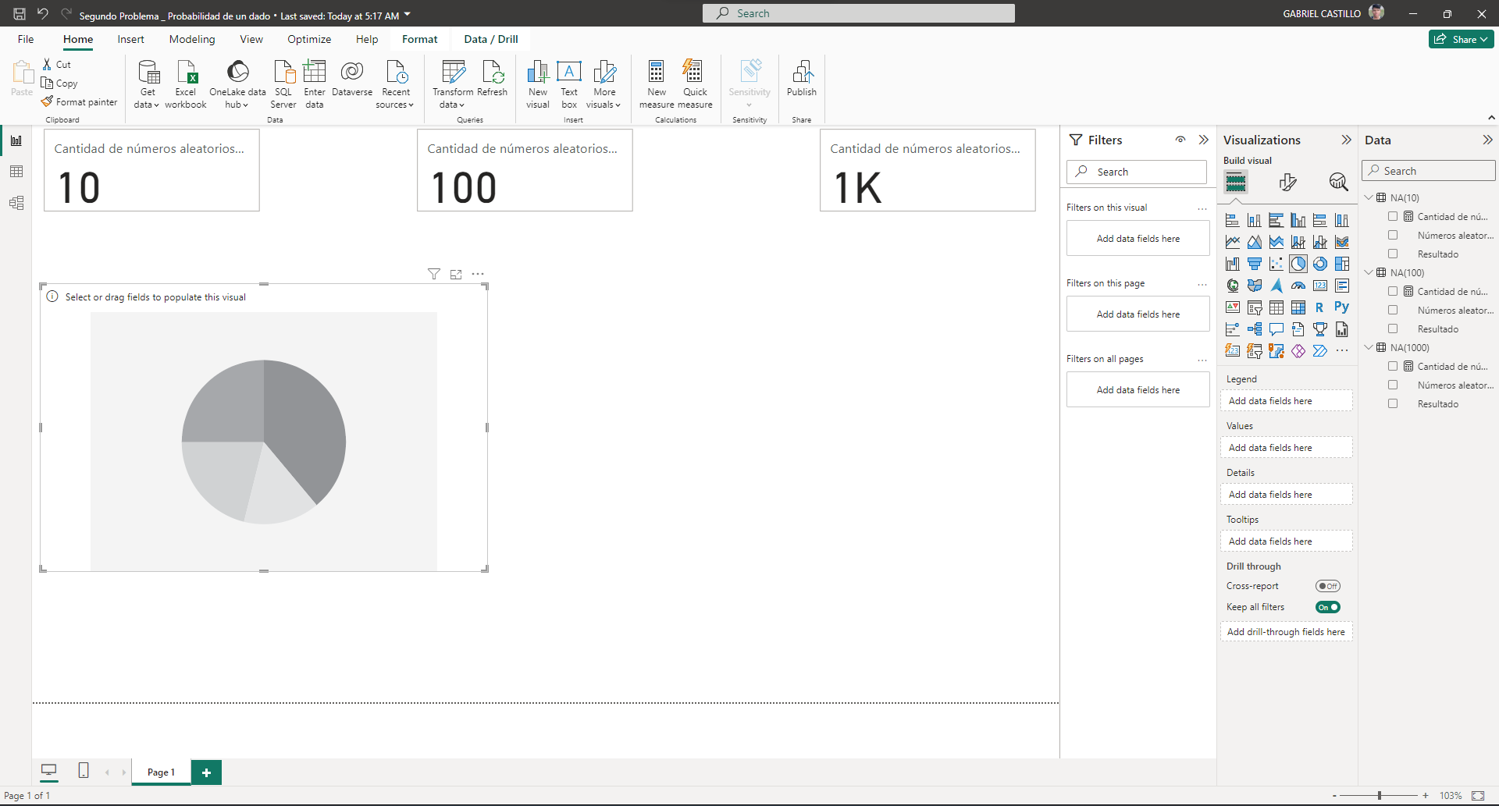

**Paso N12:** Para seleccionar los datos, nos dirigimos a la sección de datos, elegimos la columna que deseamos incorporar como dato y la arrastramos a la sección de visualización en el parámetro al que deseamos agregar la columna.

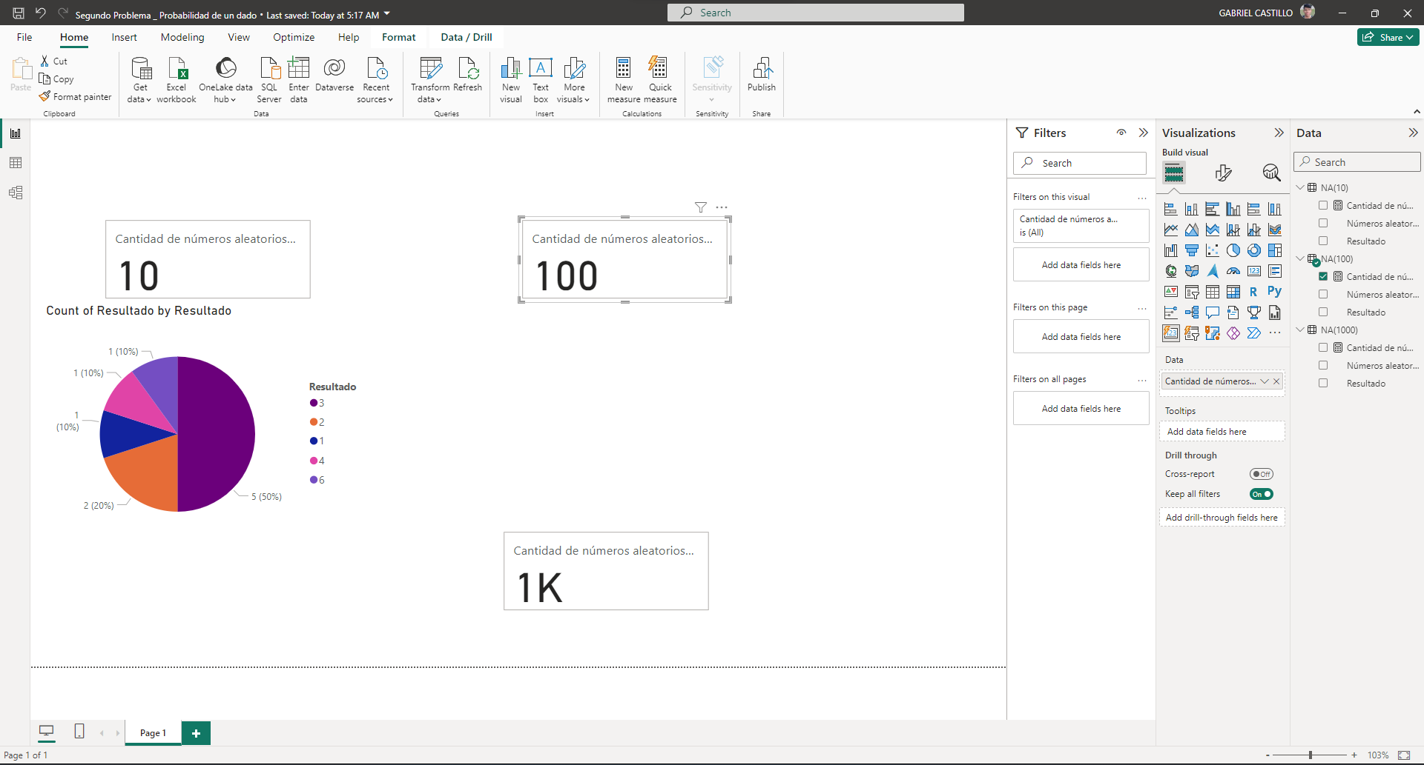

**Paso N13:** Elegimos en la sección de visualización un gráfico que sea relevante y se ajuste a los datos que deseamos presentar.



**Paso N14:** Después de elegir el gráfico, este se mostrará en nuestra interfaz de Power BI. A continuación, procederemos a seleccionar los datos que se utilizarán en el gráfico.

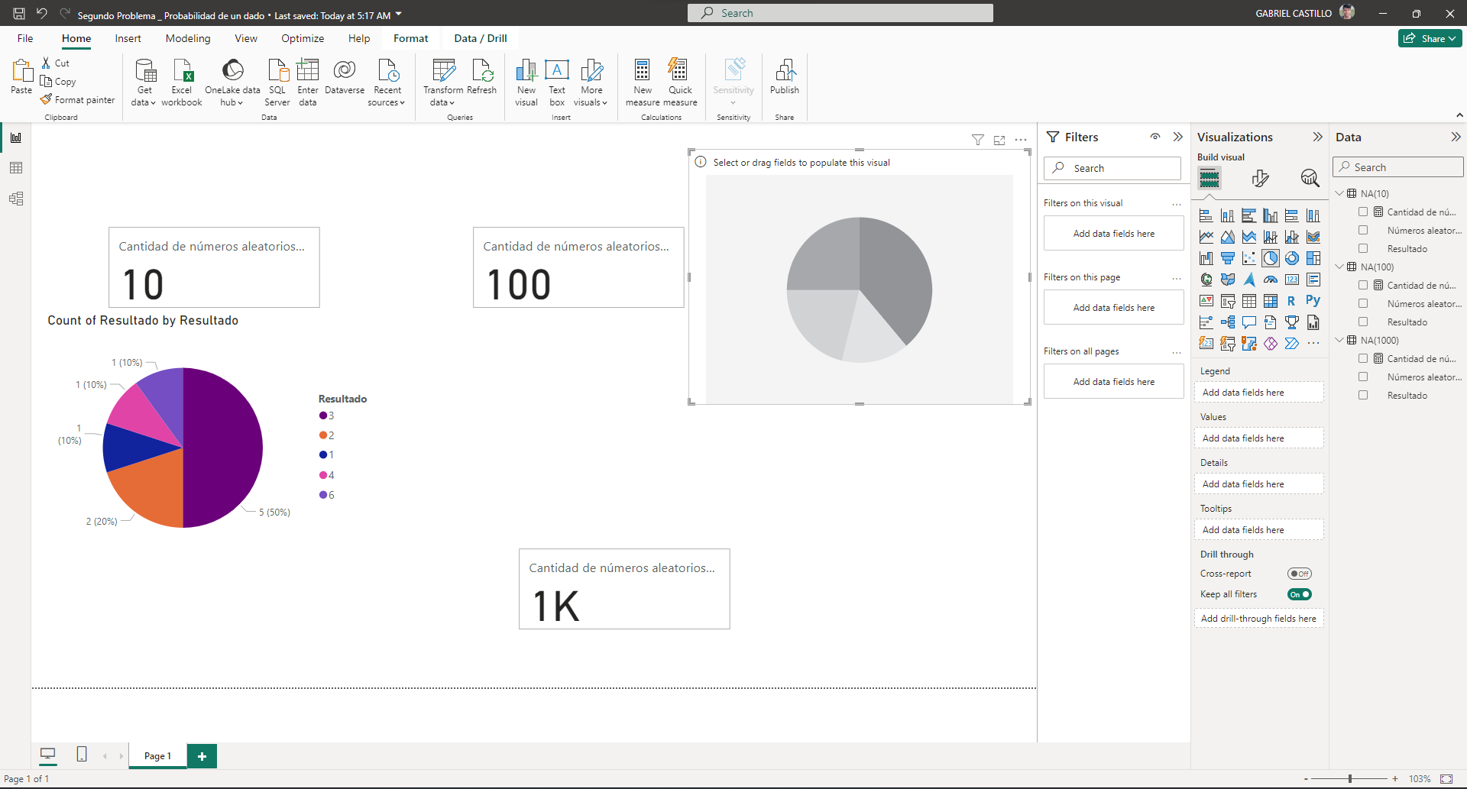

**Paso N15:** Para seleccionar los datos, nos dirigimos a la sección de datos, elegimos la columna que deseamos incorporar como dato y la arrastramos a la sección de visualización en el parámetro al que deseamos agregar la columna.

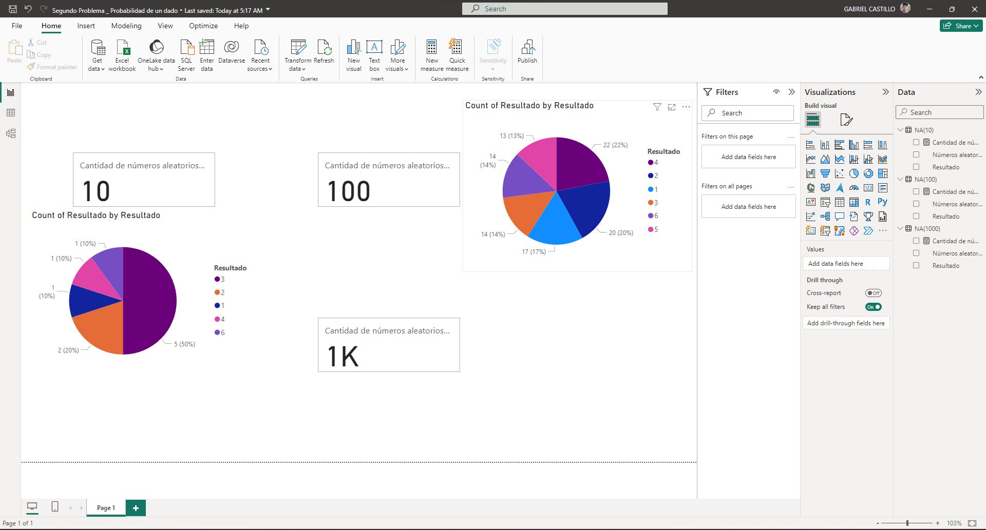

**Paso N16:** Elegimos en la sección de visualización un gráfico que sea relevante y se ajuste a los datos que deseamos presentar.



**Paso N17:** Después de elegir el gráfico, este se mostrará en nuestra interfaz de Power BI. A continuación, procederemos a seleccionar los datos que se utilizarán en el gráfico.

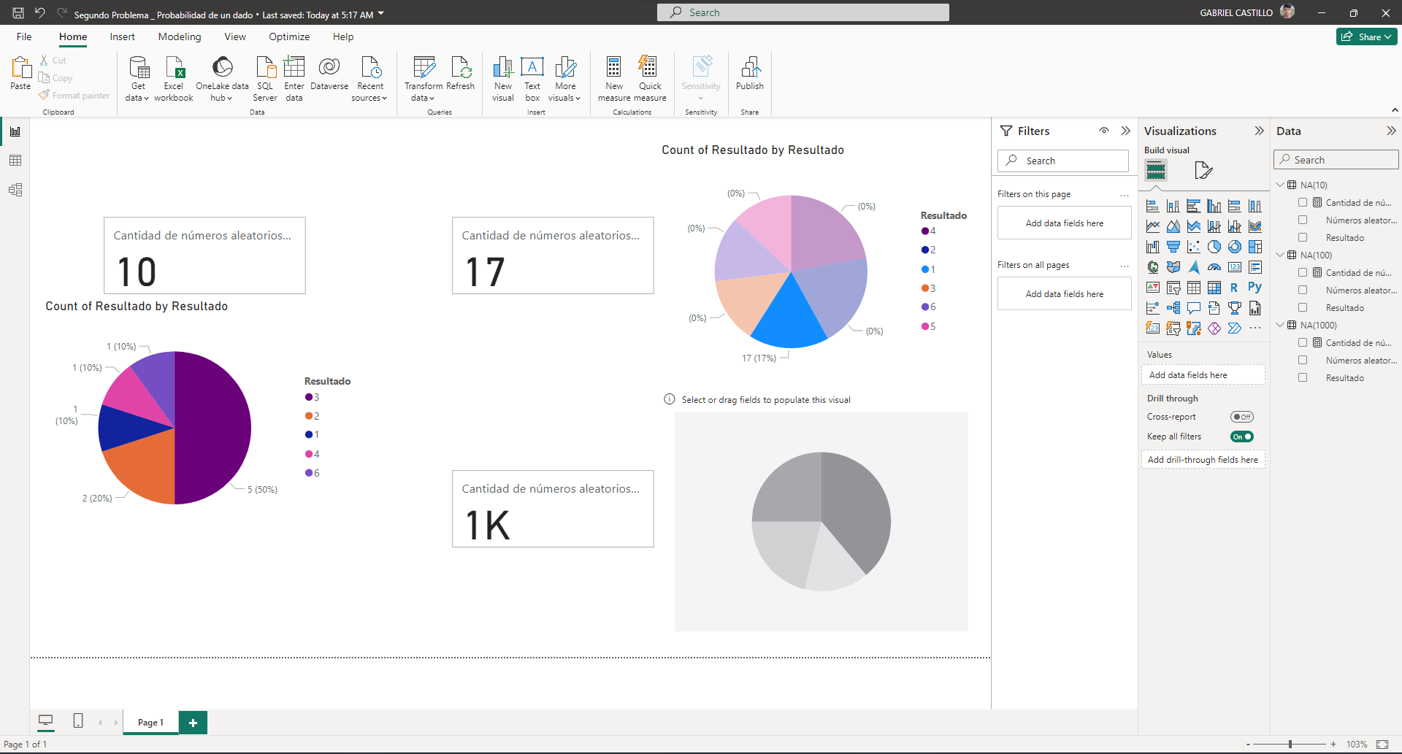

**Paso N18:** Para seleccionar los datos, nos dirigimos a la sección de datos, elegimos la columna que deseamos incorporar como dato y la arrastramos a la sección de visualización en el parámetro al que deseamos agregar la columna.

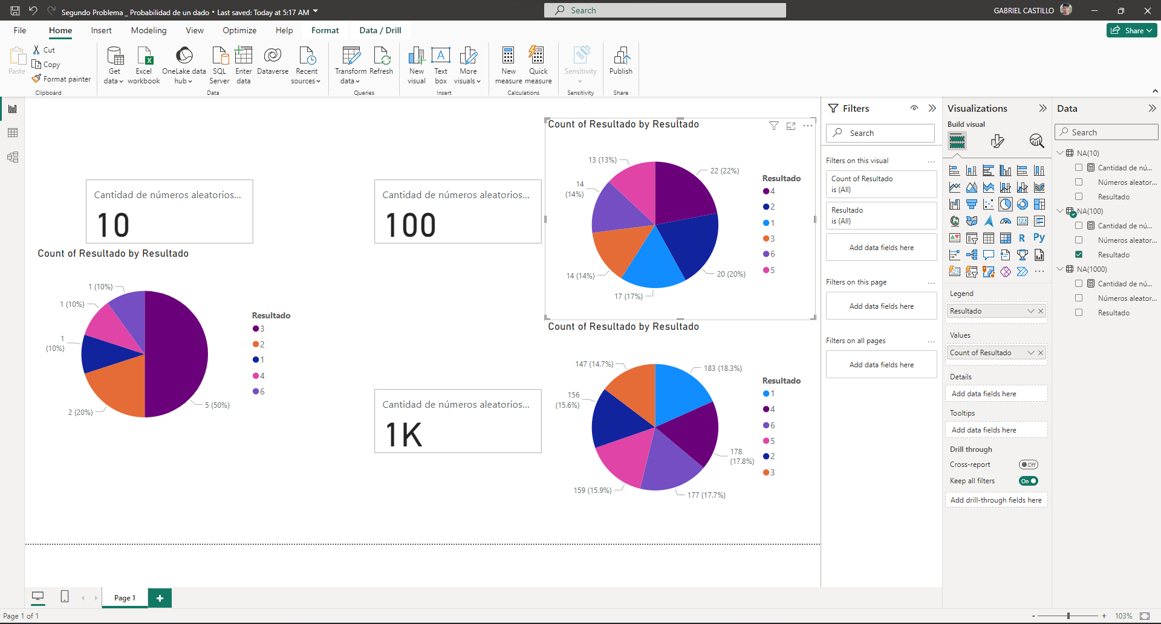

Estos son los variados gráficos que se exhibirán en nuestro panel de Power BI. En él, se incluyen diversas tablas, anotaciones y gráficos que nos facilitarán un análisis más profundo de la situación.



3.2.4 Análisis de los resultados

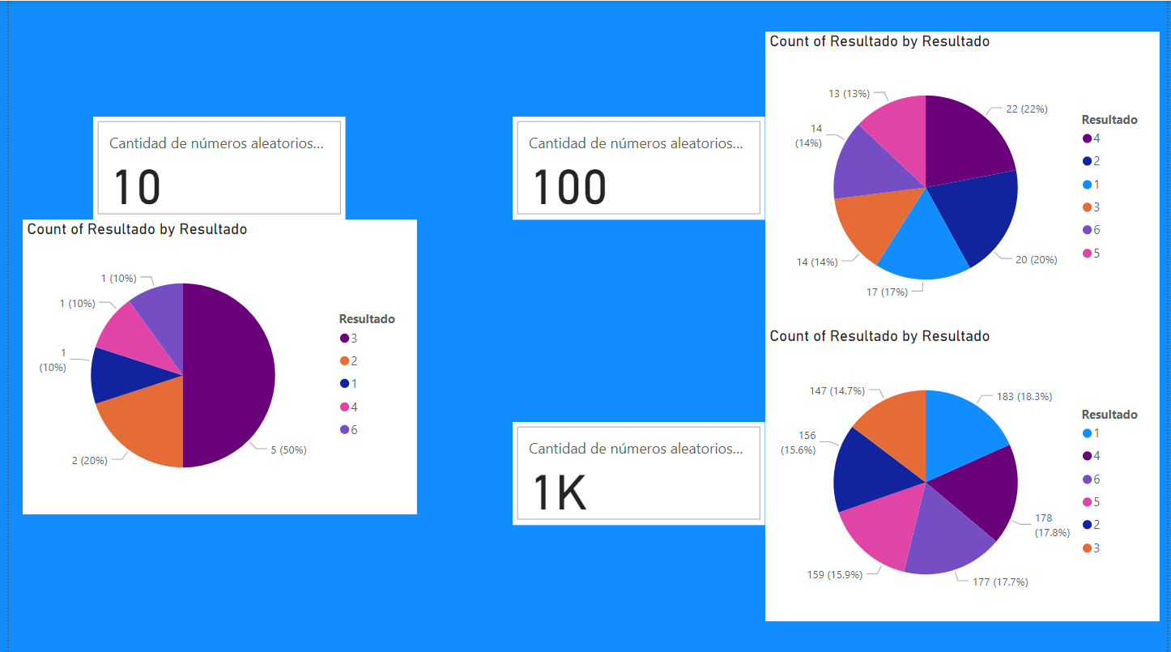

Para analizar las gráficas anteriores, es necesario dividir el tablero en tres simulaciones distintas. En el primer gráfico, se indica que solo se generaron 10 números aleatorios, lo que implica que los dados se lanzaron solo 10 veces. En esta simulación, observamos que el número 3 es el resultado más frecuente. Sin embargo, esta simulación no es concluyente debido a la escasa cantidad de números aleatorios utilizados.

En la simulación con 100 números aleatorios generados, observamos que el resultado más frecuente es el número 4, seguido del número 2, según el diagrama de pastel. Este gráfico indica una distribución más uniforme de los resultados, aunque sigue sin ser determinante debido a la limitada cantidad de números aleatorios recopilados.

En la última simulación, la cantidad de números aleatorios es considerable, lo que la hace aceptable y determinante. En esta simulación, notamos que casi todos los resultados del dado tienen una frecuencia similar. En resumen, a medida que generamos más números aleatorios, la simulación se vuelve más confiable, siguiendo la teoría de los grandes números.

Es importante destacar la utilidad de Power BI, que proporciona tableros con datos interactivos, fáciles de usar y visualmente atractivos. Esta herramienta facilita la interpretación de los resultados y mejora la comprensión de las simulaciones realizadas.

3.2.5 Conclusiones y recomendaciones

En base a las simulaciones realizadas mediante el método de Montecarlo, aplicando lanzamientos de dados con generación de 10, 100 y 1000 números aleatorios, se sugiere incrementar la cantidad de iteraciones para obtener resultados más concluyentes y representativos. La disminución de la variabilidad en los resultados se observa a medida que se aumenta el número de datos generados, en consonancia con la teoría de los grandes números.

Adicionalmente, se aconseja el uso continuo de Power BI para la visualización y análisis de los datos. La capacidad de esta herramienta para crear tableros interactivos facilita la interpretación de las tendencias y variabilidades en los resultados, permitiendo una toma de decisiones más fundamentada.

En conclusión, la aplicación del método de Montecarlo al lanzamiento de dados con distintas cantidades de números aleatorios revela información valiosa sobre la variabilidad de los resultados. A medida que se incrementa la cantidad de números aleatorios generados, se observa una estabilización en la distribución de los resultados, proporcionando una representación más precisa de las probabilidades asociadas con cada número del dado.

Power BI emerge como una herramienta esencial en este proceso al proveer tableros de datos interactivos y visuales que facilitan la interpretación de los resultados. La integración continua de Power BI en el análisis de datos con el método de Montecarlo contribuirá significativamente a mejorar la comprensión de las probabilidades asociadas con los resultados del lanzamiento de dados, permitiendo la toma de decisiones informadas basadas en resultados más confiables y detallados.

# 3.3 Presentación del problema de Montecarlo N3

Un grupo de estudiantes que han adquirido conocimientos en el ámbito de sistemas dinámicos se encuentra en la posición de aplicar sus habilidades a una situación práctica. Una empresa dedicada a la venta de productos cosméticos ha identificado fluctuaciones notables en la afluencia de clientes en una de sus sucursales, y ante esta problemática, busca la colaboración de estos estudiantes para analizar y abordar la situación.

Con plena conciencia del impacto que su estudio puede tener en las operaciones comerciales de la empresa, los estudiantes han decidido emplear una estrategia avanzada para proporcionar respuestas valiosas. La empresa necesita evaluar la rentabilidad a largo plazo de la sucursal en cuestión, y para ello, los estudiantes proponen la implementación de una simulación de Montecarlo.

Este enfoque implica la generación de múltiples escenarios posibles mediante la simulación de eventos aleatorios, en este caso, la fluctuación de clientes. A través de la utilización de técnicas estadísticas y modelos matemáticos, los estudiantes se proponen crear una representación virtual de la realidad empresarial. Esto permitirá a la empresa obtener una estimación cuantitativa de la cantidad de clientes que podría recibir la sucursal durante los próximos tres años.

La simulación de Montecarlo se convierte así en una herramienta valiosa para la toma de decisiones estratégicas. Al proporcionar escenarios probables, la empresa podrá anticipar posibles desafíos y oportunidades, permitiéndole ajustar sus estrategias operativas de manera proactiva. Esta colaboración entre estudiantes y empresa no solo demuestra la aplicabilidad práctica de los conocimientos adquiridos en sistemas dinámicos, sino que también destaca la importancia de la innovación y la tecnología en la resolución de desafíos empresariales complejos.

## 3.3.1 Declaración de variables

|  |  |  |
| --- | --- | --- |
| Nombre de la variable | Formula | Descripción |
| Consultas | - | Se trata de cuántas personas visitan nuestra tienda en un día determinado. La afluencia promedio varía, generalmente, desde ninguna visita hasta alrededor de cinco visitas. |
| Frecuencia de días | - | En esta variable, se recopila información sobre la frecuencia con la que se ha registrado un número específico de consultas en diferentes días. Es decir, se analiza cuántas veces ha ocurrido un determinado volumen de consultas a lo largo del tiempo y se almacena esta información para su posterior análisis. |
| Frecuencia Relativa | =Frecuencia de días/ el total de días de la frecuencia de días registrado | La variable "frecuencia relativa" es una manera de describir la proporción o el porcentaje de veces que ocurre un evento específico en relación con el total de eventos observados en un conjunto de datos. Imagina que estás contando cuántas veces ocurre algo, como lanzar un dado y obtener un número específico. |
| Frecuencia Acumulada | =Frecuencia relativa actual + frecuencia acumulada anterior | La frecuencia acumulada como una variable es la suma acumulativa de las frecuencias de las categorías o valores observados hasta un punto específico en la distribución de datos. |
| Intervalos | = intervalo anterior + probabilidad actual | La variable "intervalo" engloba el conjunto de posibilidades que define la probabilidad de que una cantidad específica de consultas aparezca en un día. |
| Números aleatorios | =random() | La variable de números aleatorios hace referencia a un conjunto de valores generados aparentemente de forma aleatoria. Estos valores se utilizarán para asociarlos al número de consultas que pueden aparecer en un día. |
| Consultas asociadas al número aleatorio | =BUSCAR(Numero aleatorio ; Intervalos ; consultas) | Esta variable se determina al posicionar su valor dentro de los intervalos previamente definidos. Una vez completado este procedimiento, se le asigna la cantidad correspondiente de consultas. |
|  |  |  |

## 3.3.2 Modelo

En el proceso de construcción del modelo de simulación de Montecarlo, aprovecharemos las capacidades de la herramienta de hojas de cálculo Excel para la generación y manipulación de datos, así como para la implementación de fórmulas esenciales. Por otro lado, en Power BI nos centraremos en la importación, depuración y preparación de datos, llevando a cabo el modelado de datos y finalmente, en la visualización de la información obtenida. Esta combinación de herramientas nos permitirá aprovechar al máximo las funcionalidades específicas de cada una, garantizando un proceso eficiente y completo en el desarrollo de la simulación.

Creación de la columna de las consultas que se pueden realizar en un día laborable

En esta sección, delinearemos un conjunto de consultas que podríamos enfrentar en un día determinado. Para llevar a cabo este proceso, generaremos un documento en Excel que servirá como el archivo principal para la recopilación de datos. En este archivo, asignaremos números del 0 al 5, comenzando desde la celda A2, para representar los posibles números de consultas que podríamos recibir en un día.

Ahora procederemos a aplicar esto en la hoja de Excel, como se ve en la siguiente imagen.

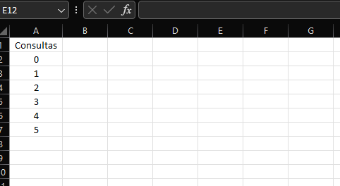

Determinación de las Frecuencia en días por cada consulta

Luego de llevar a cabo el paso anterior, donde definimos la cantidad de consultas posibles en un día, procedemos a determinar la frecuencia con la que se experimenta esta cantidad de consultas a lo largo de varios días. En otras palabras, cuando se registra una cantidad específica de consultas en un día, la celda de frecuencia diaria correspondiente a esa cantidad particular de consultas se incrementa.

Dado que estos datos se calculan de manera empírica, es necesario replicar el proceso tal como se ilustra en la siguiente imagen.

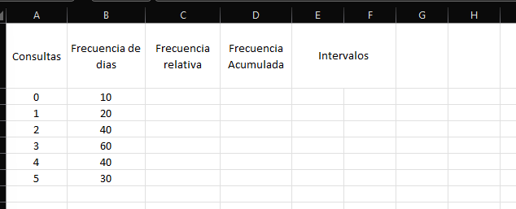

Determinación de la frecuencia relativa de cada uno de las consultas

Luego de calcular la frecuencia en días para cada tipo de consulta posible en una jornada, procedemos a determinar la frecuencia relativa de cada consulta. Esta medida se obtiene al dividir la frecuencia de días en que se presenta esa consulta entre el total de días en que se llevó a cabo el experimento empírico. Al realizar este cálculo, obtenemos la frecuencia relativa de cada consulta, proporcionando así una visión proporcional de la frecuencia de cada tipo de consulta en el conjunto de datos.

Formula: = Frecuencia de días de una consulta especifica/ el total de días del estudio empírico

Ahora procederemos a aplicar esto en la hoja de Excel, como se ve en la siguiente imagen.

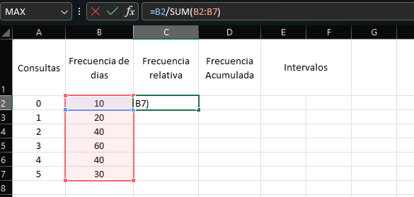

A continuación, arrastraremos esta fórmula a las demás celdas de nuestra consulta para determinar su frecuencia relativa.

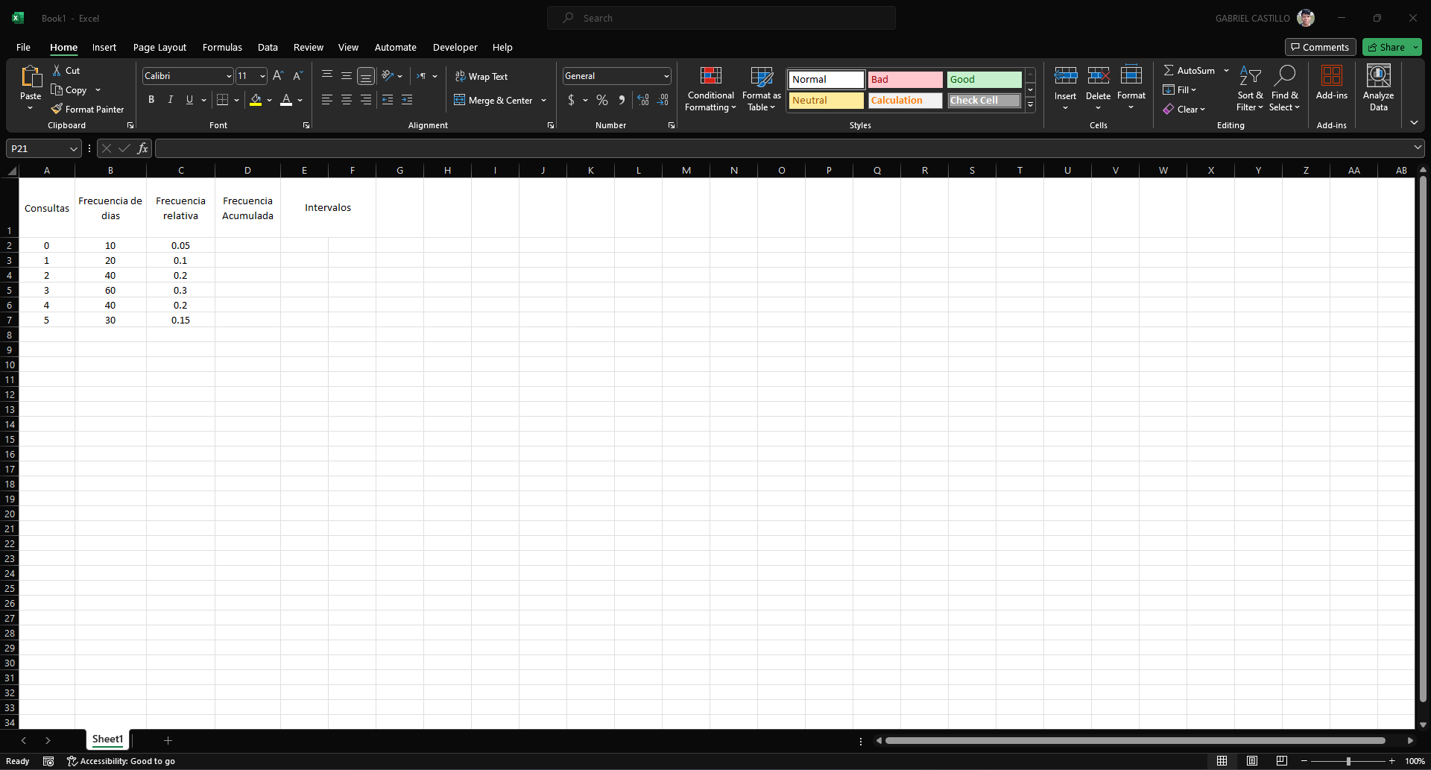

Determinación de la frecuencia acumulada de cada uno de las consultas

Después de calcular la frecuencia relativa, avanzamos a la determinación de la frecuencia absoluta para cada una de las consultas establecidas al comienzo de este ejemplo. Para calcular la frecuencia absoluta, es necesario identificar la primera frecuencia, que es igual a la frecuencia relativa de esa consulta. Sin embargo, en la segunda iteración de la frecuencia acumulada, la fórmula varía, ya que implica la suma de la frecuencia absoluta anterior con la frecuencia relativa de la consulta actual. El resultado de esta suma se convierte en la frecuencia acumulada actual.

Formula para la primera iteración = frecuencia relativa de esa consulta especifica.

Ahora procederemos a aplicar esto en la hoja de Excel, como se ve en la siguiente imagen.

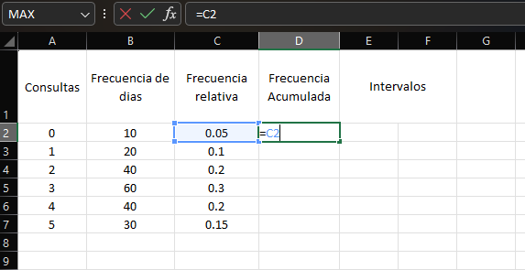

Tras insertar la fórmula en la celda inicial, aplicaremos otra fórmula para sumar la frecuencia acumulada anterior y añadir la frecuencia relativa correspondiente a la consulta.

Ahora procederemos a aplicar esto en la hoja de Excel, como se ve en la siguiente imagen.

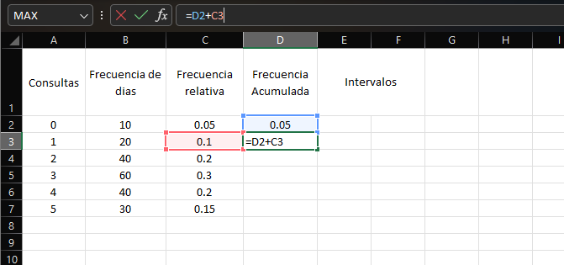

Después de ingresar esta fórmula en la celda, procedemos a extenderla para completar tabla de las 6 consultas. Una vez hecho esto, la visualización debería ser la siguiente.

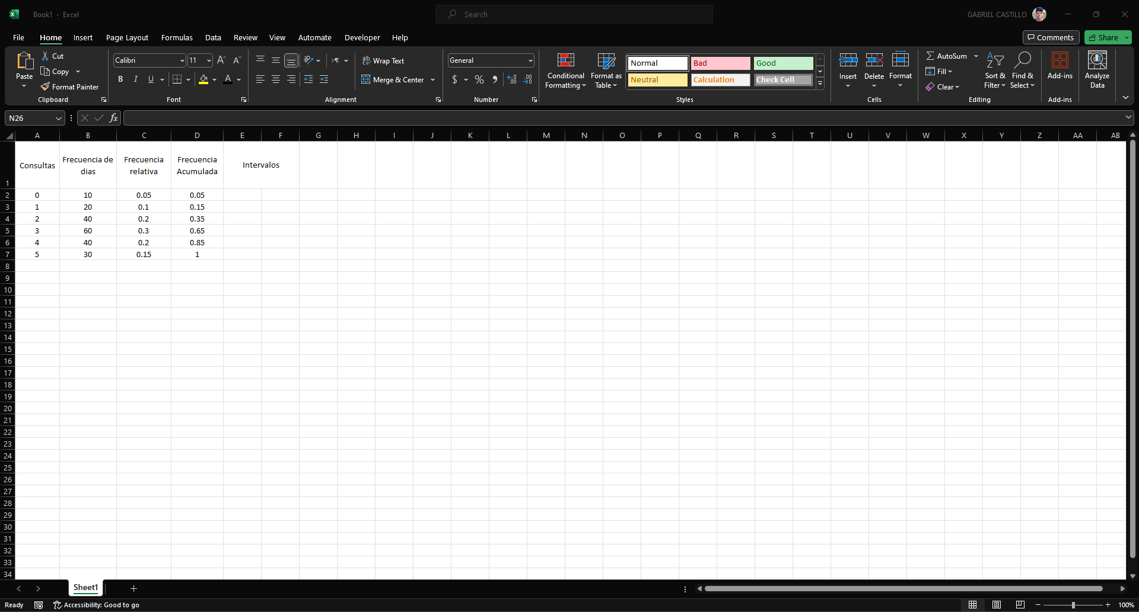

Determinación de los intervalos de probabilidad de los diferentes consultas

Para determinar los intervalos en los cuales nuestras consultas serán asignadas a los números aleatorios, es crucial tener en cuenta que los intervalos superiores son iguales a las frecuencias acumuladas. En contraste, los intervalos inferiores siguen dos fórmulas distintas. La primera fórmula se aplica a la primera celda, estableciendo su valor en 0. Para las celdas a partir de la segunda en adelante, se utiliza la fórmula: el intervalo superior anterior + 0.001 es igual al intervalo inferior actual. Esta metodología simplifica el proceso de determinación de intervalos.

Formula intervalo inferior: 0

Formula intervalo superior: = frecuencia acumulada

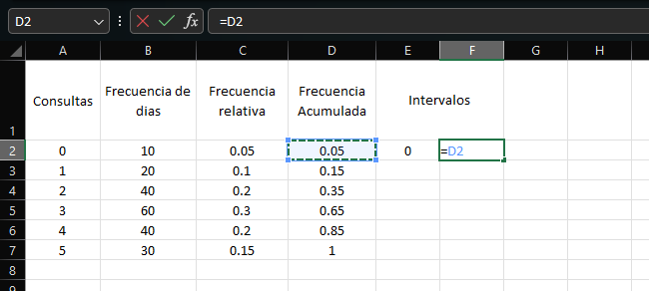

Una vez que hemos incorporado la fórmula en las celdas de la primera fila, continuaremos con la aplicación de otra fórmula para calcular el límite inferior. Para lograr esto, simplemente asignaremos el nuevo límite inferior como igual al límite superior de la fila anterior + 0.001, mientras que la fórmula del límite superior permanece inalterada.

Formula del intervalo inferior = intervalo superior de la fila anterior + 0.001

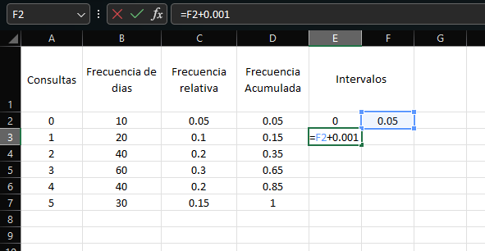

Después de ingresar esta fórmula en la celda, procedemos a extender las fórmulas de las dos columnas para completar tabla de 6 consultas. Una vez hecho esto, la visualización debería ser la siguiente.

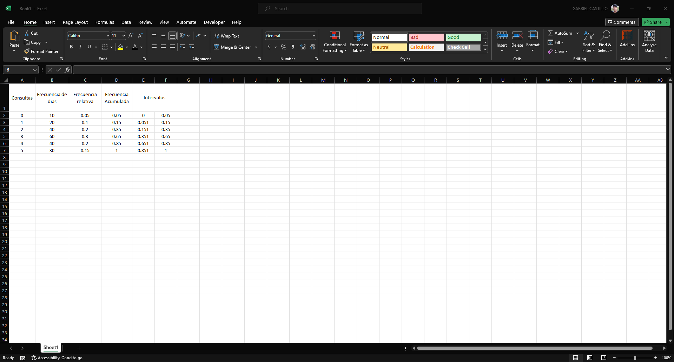

Creación de los números aleatorios para la simulación de Montecarlo (1000 Iteraciones)

Necesitamos generar números aleatorios para calcular la frecuencia de ocurrencia de consultas diarias en una simulación de Montecarlo. Para esto, emplearemos la función Aleatorio para obtener estos números de manera aleatoria.

Posteriormente, crearemos una nueva hoja de Excel. En la columna A, introduciremos los números aleatorios generados, y en la columna B utilizaremos una fórmula para establecer la relación entre dicho número aleatorio y el resultado del dado, todo esto a través de nuestro intervalo.

Enfocaremos nuestros esfuerzos en la generación de números aleatorios, haciendo uso de la función Aleatorio, como se ilustra en la imagen adjunta.

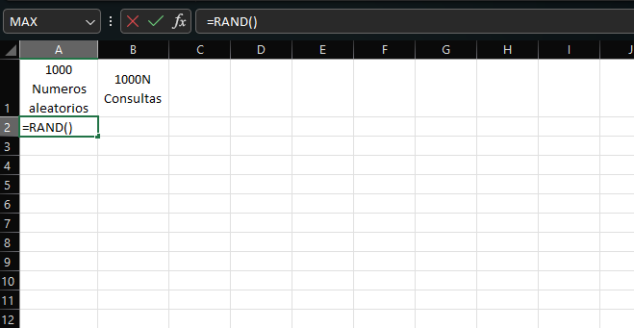

Una vez que hayas introducido el número aleatorio en la primera celda, es fundamental asociar este número con una cantidad específica de consultas. Para lograrlo, utilizaremos la función BUSCAR, aprovechándonos de los intervalos y resultados calculados en los pasos previos.

Formula: =BUSCAR(Numero aleatorio ; Intervalos ; consultas)

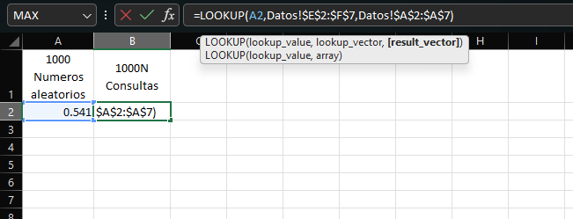

Una vez que hemos introducido las fórmulas en las celdas correspondientes, procedemos a extender la fórmula a lo largo de las iteraciones previamente establecidas, las cuales en este caso son 1000.

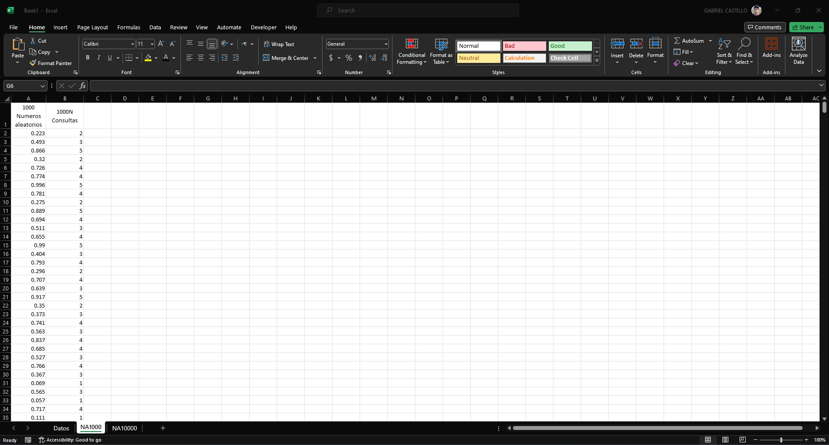

Creación de los números aleatorios para la simulación de Montecarlo (10000 Iteraciones)

Necesitamos generar números aleatorios para calcular la frecuencia de ocurrencia de consultas diarias en una simulación de Montecarlo. Para esto, emplearemos la función Aleatorio para obtener estos números de manera aleatoria.

Posteriormente, crearemos una nueva hoja de Excel. En la columna A, introduciremos los números aleatorios generados, y en la columna B utilizaremos una fórmula para establecer la relación entre dicho número aleatorio y el resultado del dado, todo esto a través de nuestro intervalo.

Enfocaremos nuestros esfuerzos en la generación de números aleatorios, haciendo uso de la función Aleatorio, como se ilustra en la imagen adjunta.

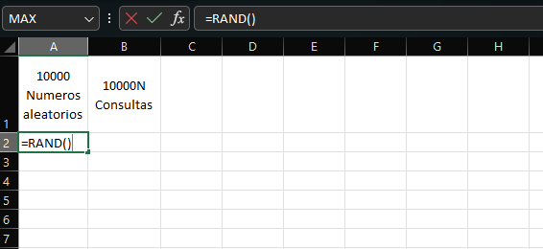

Una vez que hayas introducido el número aleatorio en la primera celda, es fundamental asociar este número con una cantidad específica de consultas. Para lograrlo, utilizaremos la función BUSCAR, aprovechándonos de los intervalos y resultados calculados en los pasos previos.

Formula: =BUSCAR(Numero aleatorio ; Intervalos ; consultas)

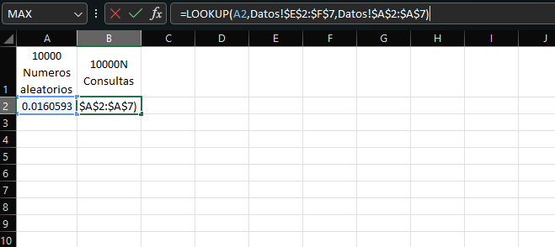

Una vez que hemos introducido las fórmulas en las celdas correspondientes, procedemos a extender la fórmula a lo largo de las iteraciones previamente establecidas, las cuales en este caso son 10000.

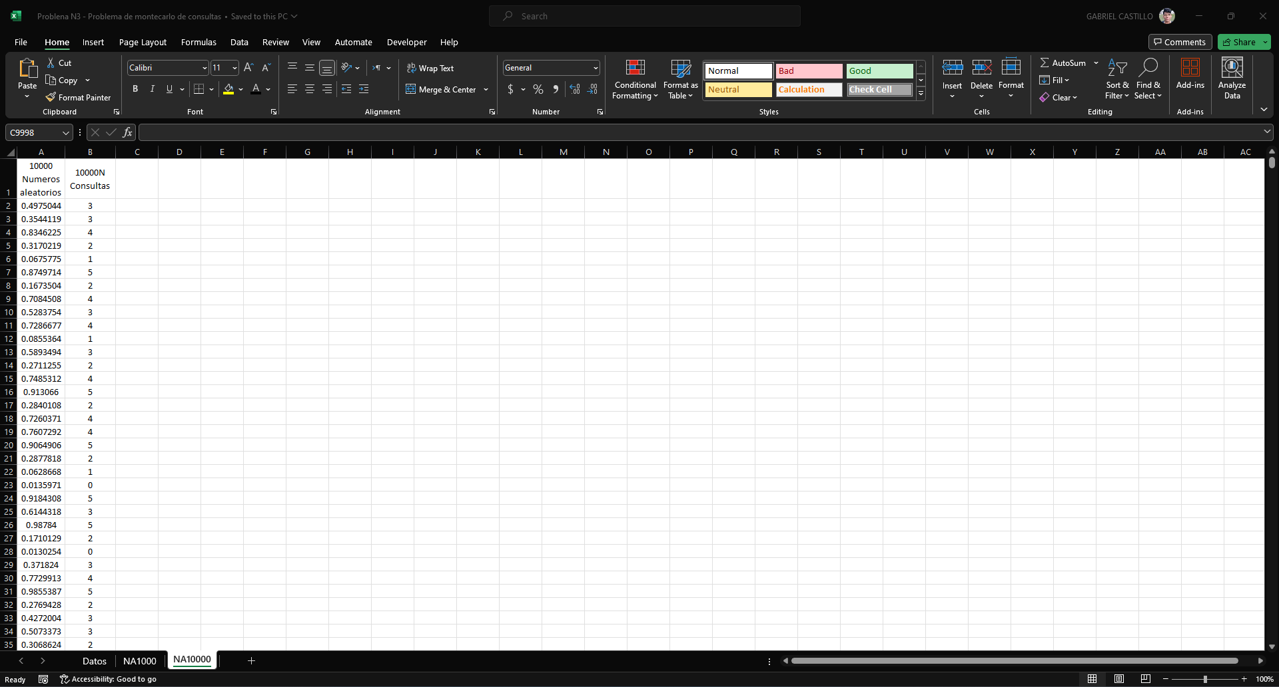

## 3.3.3 Visualización de datos

Ahora, la visualización de datos se llevará a cabo en Power BI, una herramienta poderosa que transforma datos complejos en representaciones visuales significativas. Este proceso permitirá explorar patrones, analizar tendencias y entender relaciones clave a través de gráficos interactivos, tablas dinámicas y otros elementos visuales impactantes.

Los pasos que seguir para llevar a cabo la visualización de datos de manera satisfactoria incluyen la importación de datos, la transformación y corrección de estos, y finalmente, la visualización y creación de dashboards.

### 3.3.3.1 Importación de datos en Power Bi

La importación de datos en Power BI es fundamental para aprovechar al máximo las capacidades de análisis y visualización de la herramienta, permitiendo a los usuarios transformar datos en información valiosa para la toma de decisiones.

#### Pasos para importar datos a Power BI

**Paso N1:** El primer paso consiste en iniciar la aplicación Power BI. Para ello, basta con dirigirse al buscador de Windows, escribir 'Power BI' y seleccionar la opción correspondiente con ese nombre.



**Paso N2:** Después de cargar la aplicación de Power BI, cerramos la pantalla emergente de bienvenida que se muestra al iniciar el programa.



**Paso N3:** Después de cerrar la ventana emergente, se presentarán cuatro opciones para exportar información. En nuestro caso, optaremos por la alternativa de importar datos desde Excel.



**Paso N4:** Al elegir el método de importación de datos, se abrirá el explorador de archivos y deberemos localizar el archivo que contiene la información que deseamos importar. Luego, será necesario hacer clic en el botón 'Abrir'.

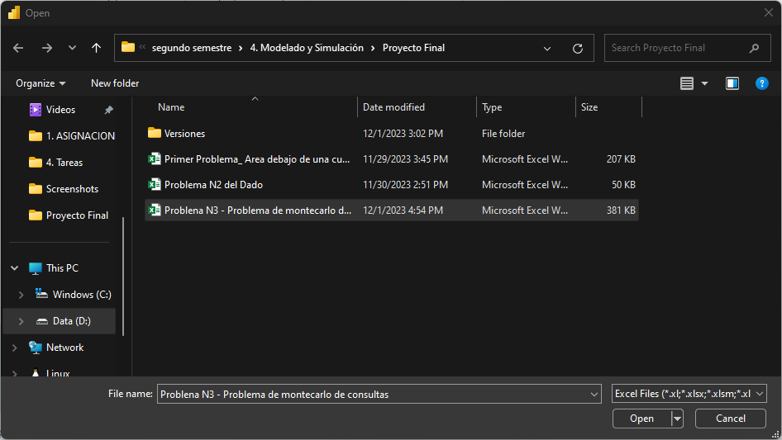

**Paso N5**: Después de hacer clic en el botón 'Abrir' en el paso anterior, se desplegará una ventana que nos permitirá seleccionar las hojas de Excel que deseamos importar a nuestro proyecto en Power BI.

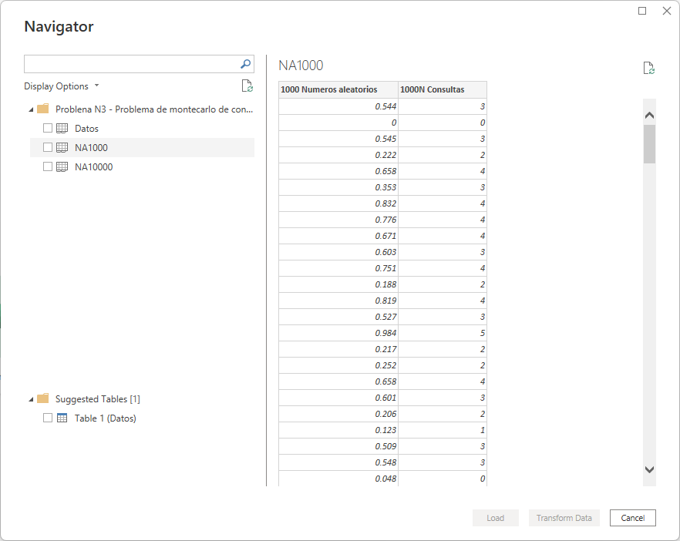

**Paso N6**: En nuestro caso particular, optaremos por elegir las siguientes hojas que resultan indispensables para nuestro proyecto en Power BI. Luego, procederemos a hacer clic en el botón 'Cargar'.

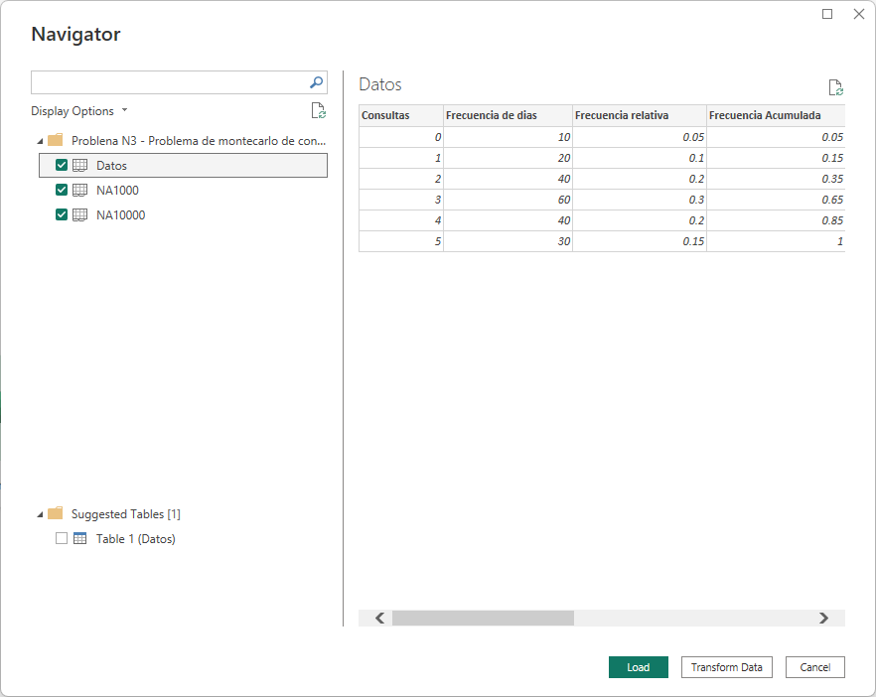

**Paso N7:** Después de seleccionar la opción de carga, según se indica en el paso anterior, se abrirá una pantalla de carga que mostrará el progreso de la importación de datos de los archivos previamente seleccionados.

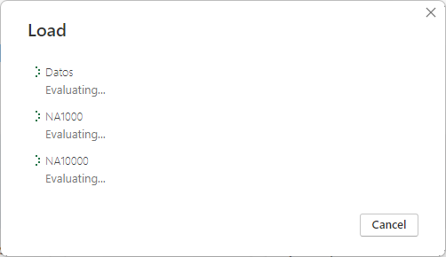

**Paso N8:** Una vez que la pantalla de carga se haya completado, la interfaz de Power BI se actualizará, reflejando los datos de los archivos que fueron seleccionados anteriormente.

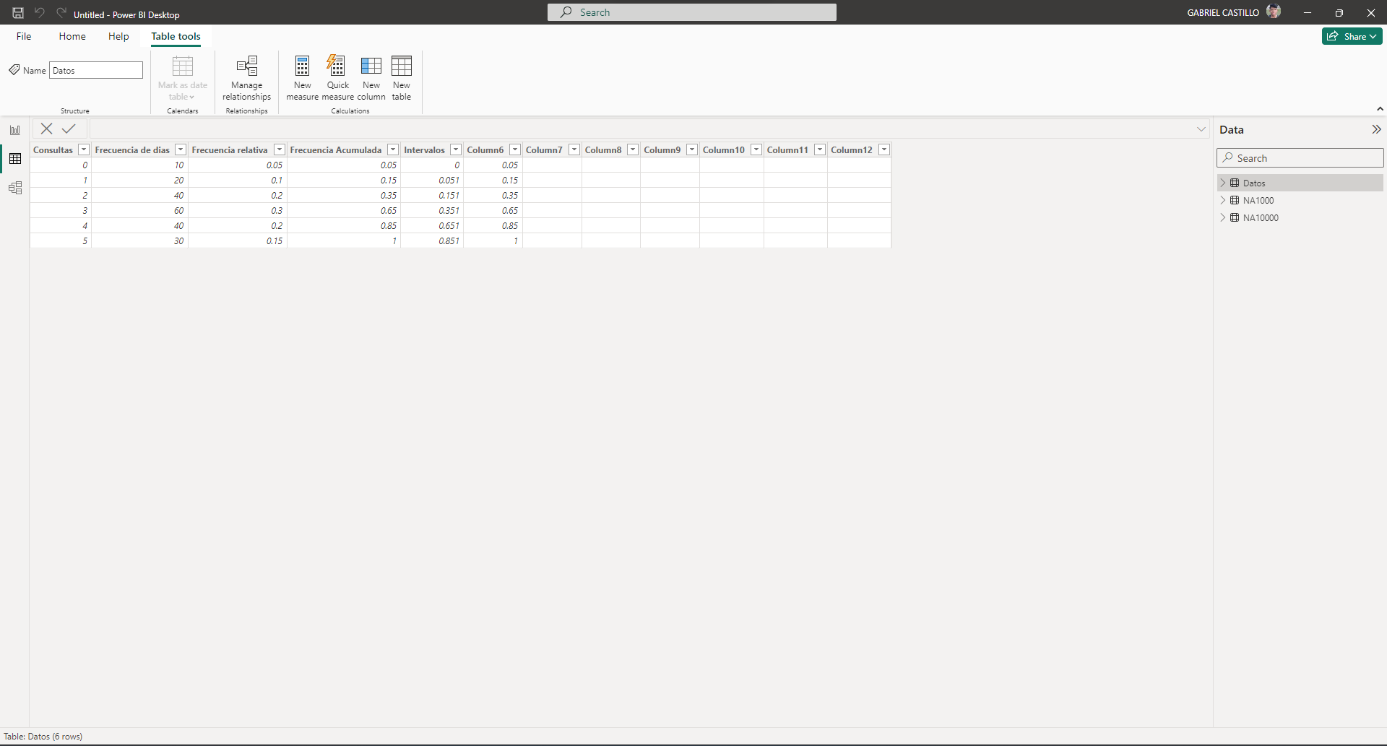

### 3.3.3.2 Transformación y corrección de datos en Power Bi

La transformación y corrección de datos en Power BI son pasos cruciales para garantizar la calidad, consistencia y confiabilidad de los datos utilizados en análisis y visualizaciones, lo que contribuye directamente a la toma de decisiones informadas y precisas.

**Paso N1:** En la barra de tareas, elegiremos la opción 'Transformar datos'.



**Paso N2:** Después de completar el paso anterior, la interfaz nos mostrará todos los datos que seleccionamos inicialmente para la importación. Dentro de esta interfaz, se nos brinda la flexibilidad de realizar diversas acciones, tales como eliminar columnas, filtrar datos, ajustar el tipo de dato de una columna e incluso agregar nuevas columnas según sea necesario.

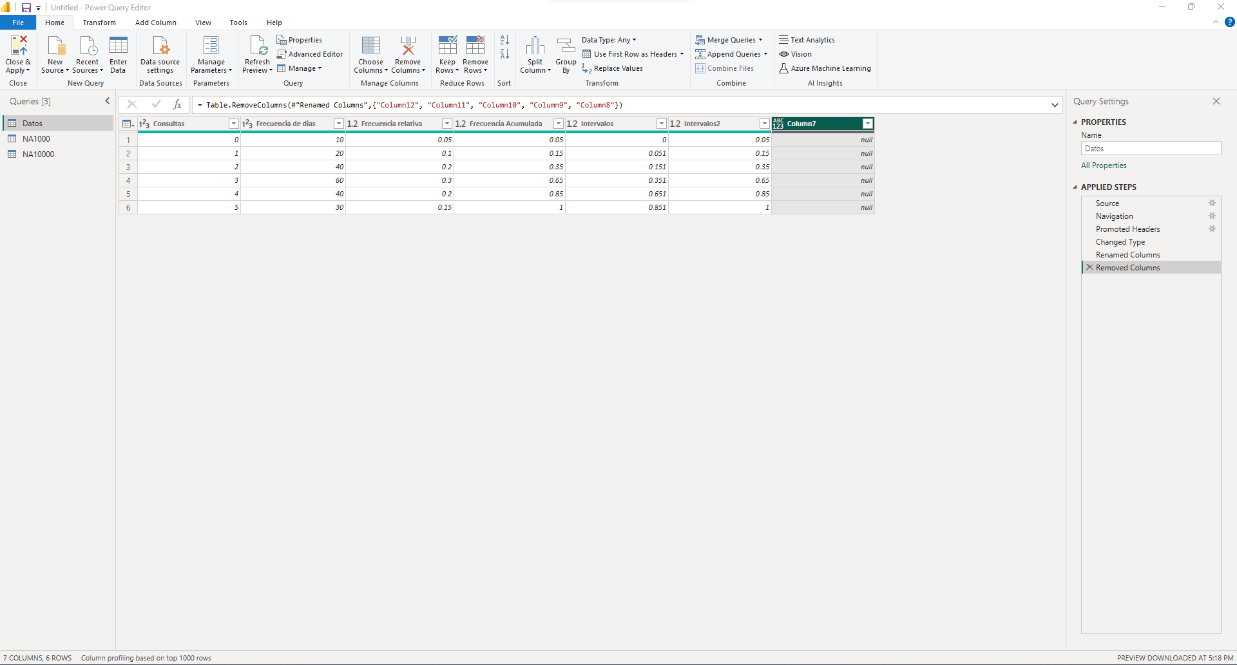

**Paso N3:** En esta instancia, optaremos por eliminar una columna. Para hacerlo, seleccionamos la columna que deseamos eliminar y hacemos clic en la opción que se encuentra en la barra de tareas llamada 'Remover columnas'.



**Paso N4:** Tras concluir el paso anterior, los ajustes realizados se mostrarán en la interfaz de Power Query. Ahora, podemos cerrar la ventana de Power Query.

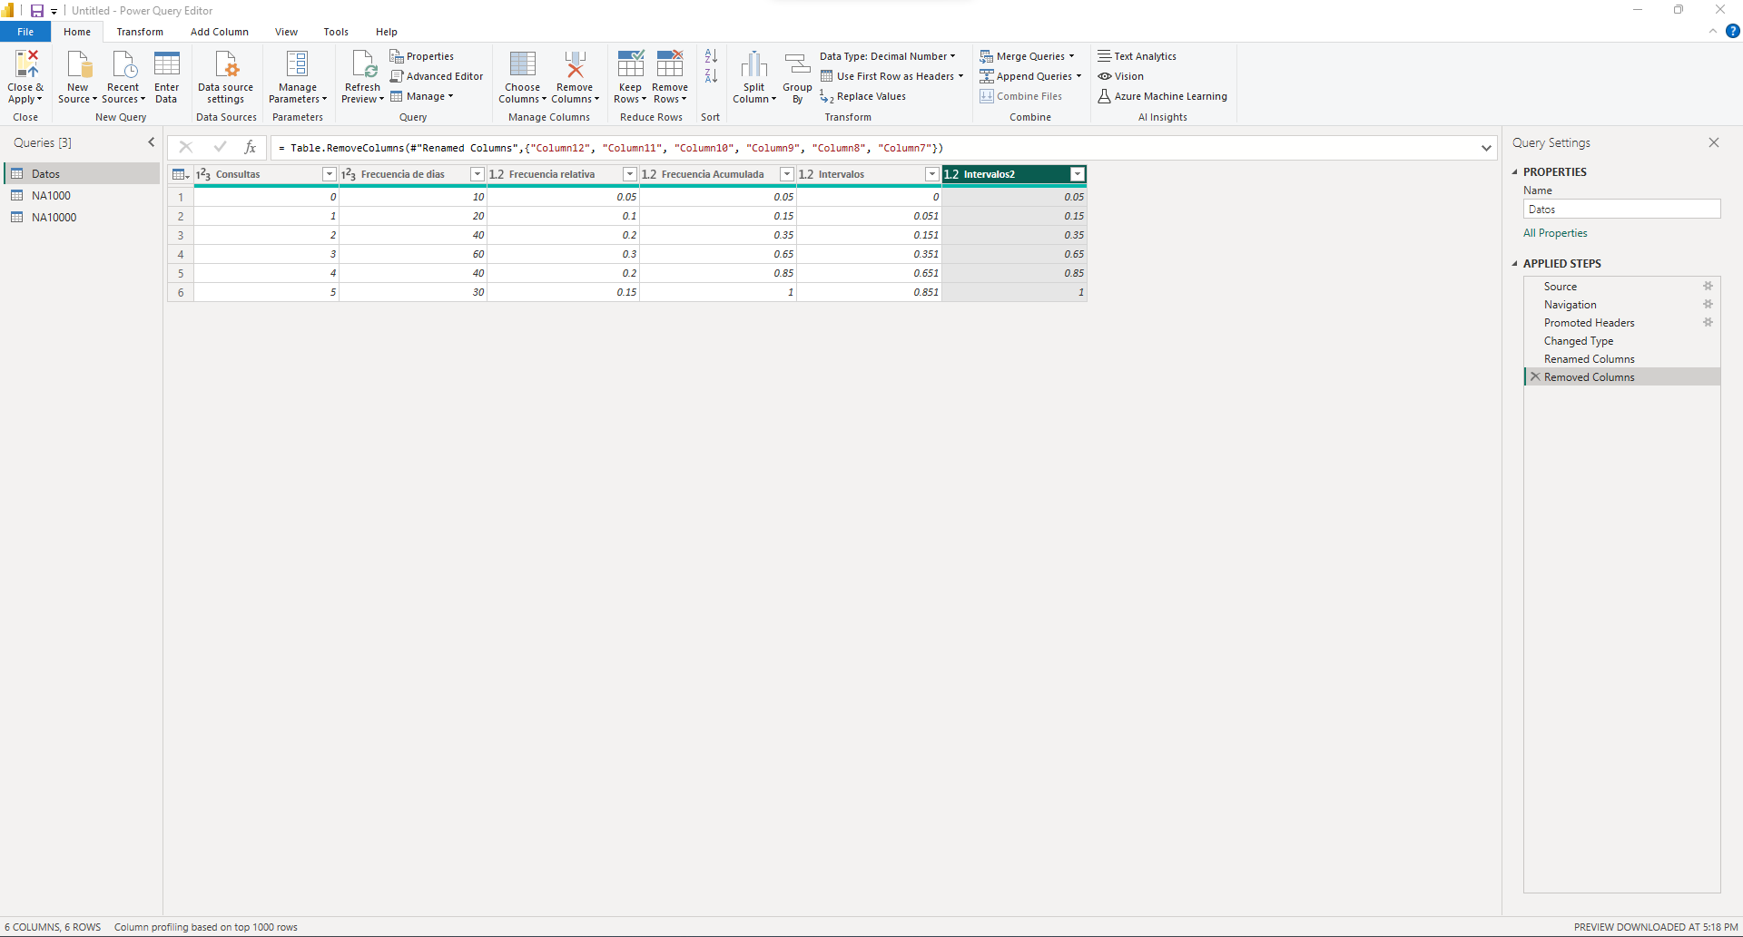

**Paso N5**: Después de finalizar el paso anterior, regresaremos a la interfaz de inicio de Power BI.

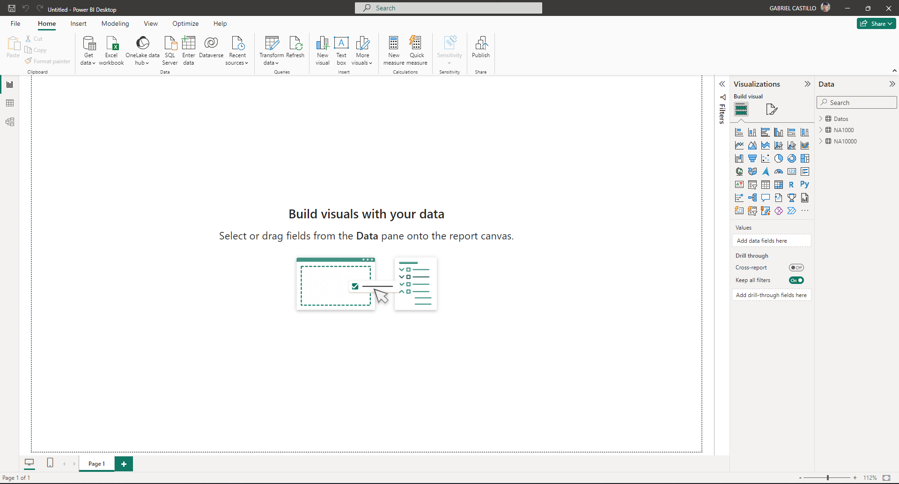

### 3.3.3.3 Modelado de datos en Power Bi

El modelado de datos en Power BI es un componente crucial que influye directamente en la calidad, rendimiento y flexibilidad de los informes y visualizaciones.

**Paso N1:** Accedemos a la vista de tablas, ubicada en la barra de vistas en la parte central izquierda. Posteriormente, seleccionamos la opción de 'Nueva fórmula', la cual se encuentra en la barra de tareas.



**Paso N2:** Introducimos la siguiente formula en la barra de ecuaciones.

Formula: Promedio de clientes por dia = AVERAGE(NA1000[1000N Consultas])

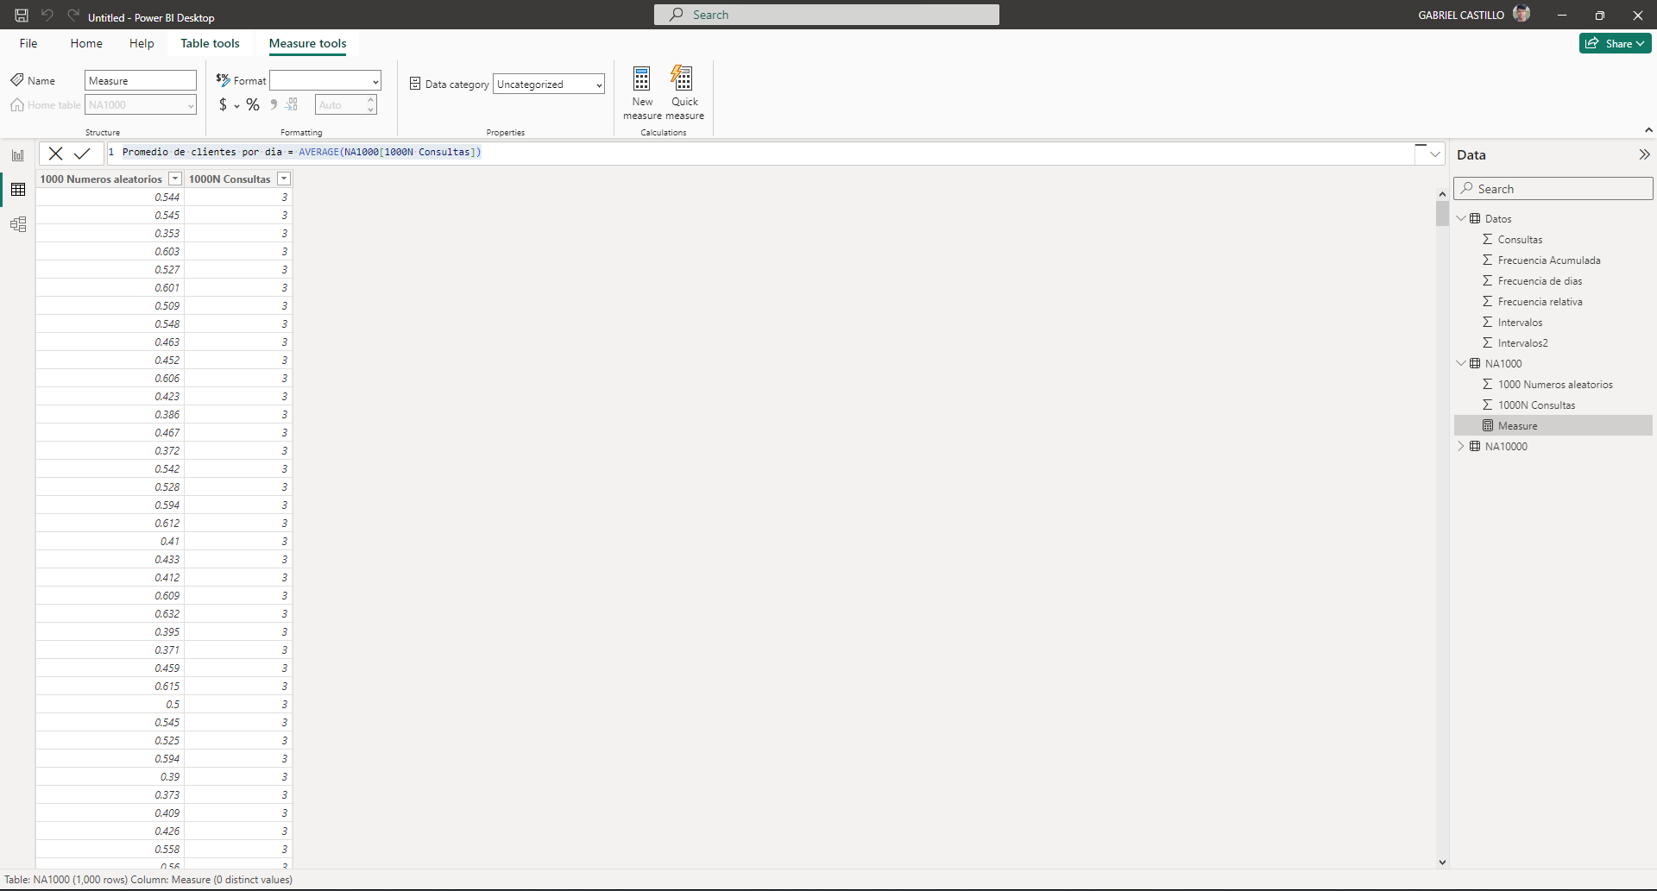

**Paso N3:** Una vez realizado el paso anterior se nos actualizara la sección de datos de nuestra interfaz, y se nos agregara la nueva formula para ser utilizada en la creación de paneles de visualización.

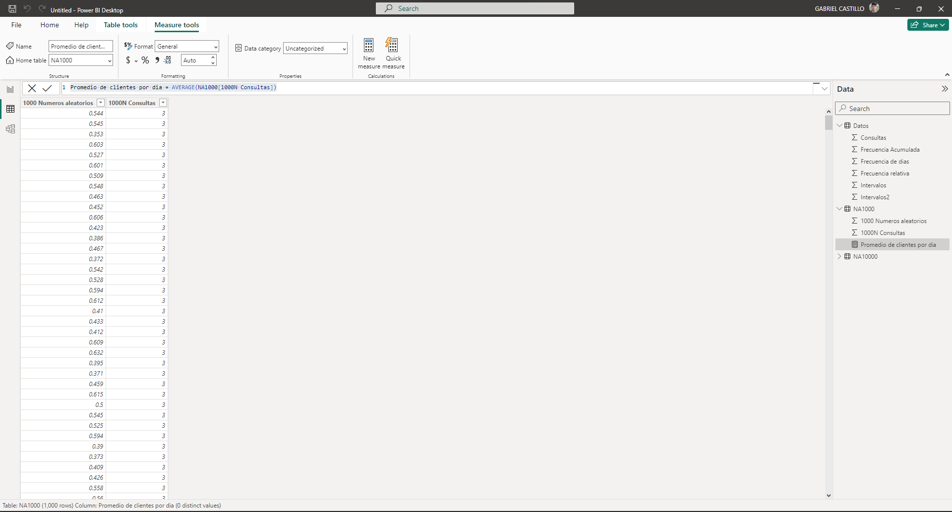

Realizamos el mismo proceso para la creación de una formula para la hoja “Datos de 10000 simulaciones”.



Nos daría como resultado la siguiente captura si colocamos la siguiente ecuación.

**Formula:** Promedio de clientes por dia N10000 = AVERAGE(NA10000[10000N Consultas])

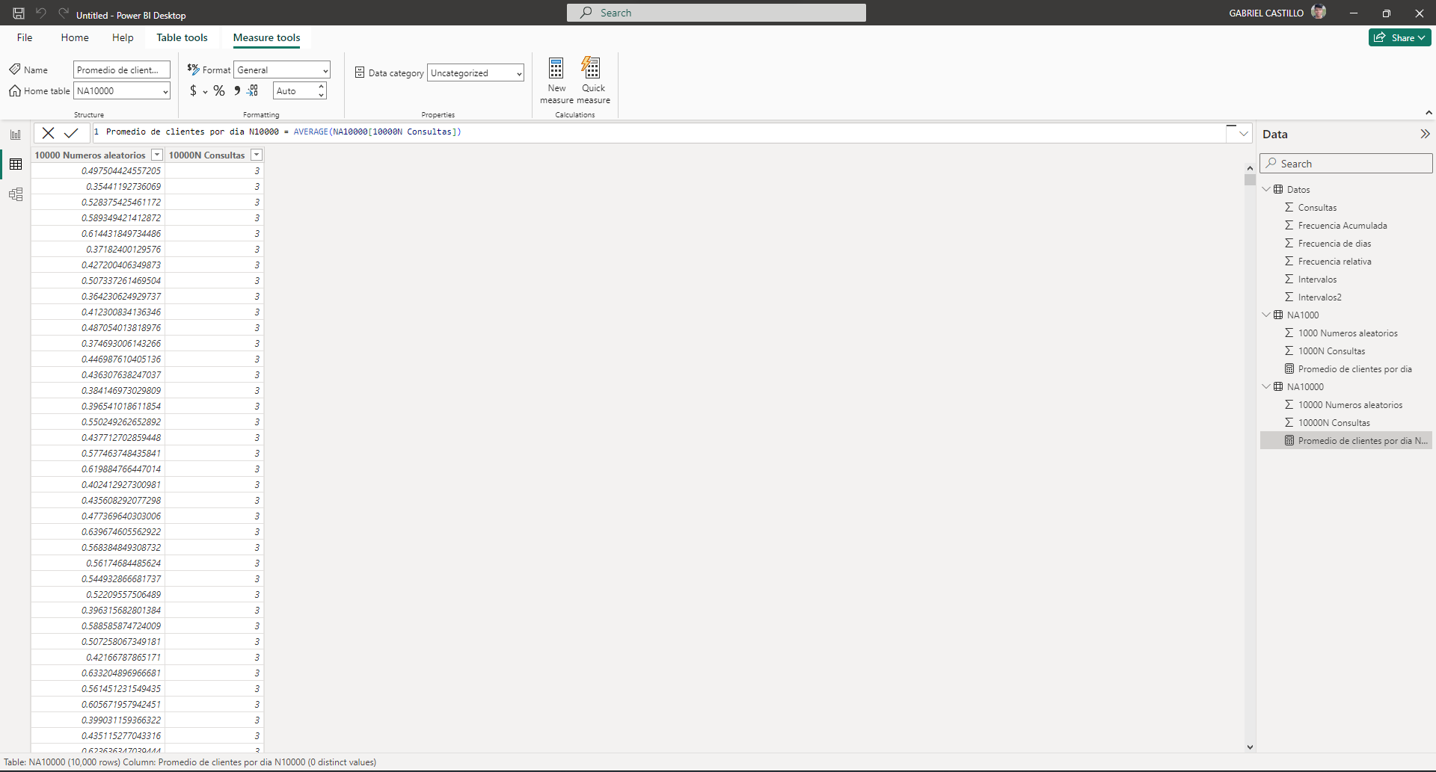

#### Transformación de operación sobre las columnas en power Bi

Power BI realiza sumas automáticas para todas nuestras columnas, como se evidencia en la sección de datos de nuestra interfaz principal. Si queremos modificar estas sumas automáticas por otras operaciones o simplemente necesitamos acceder a todos los datos de una columna, seguiremos los pasos que se detallarán a continuación.

**Paso N1:** Elegir la columna en la sección de datos a la que queremos modificar la operación aplicada.

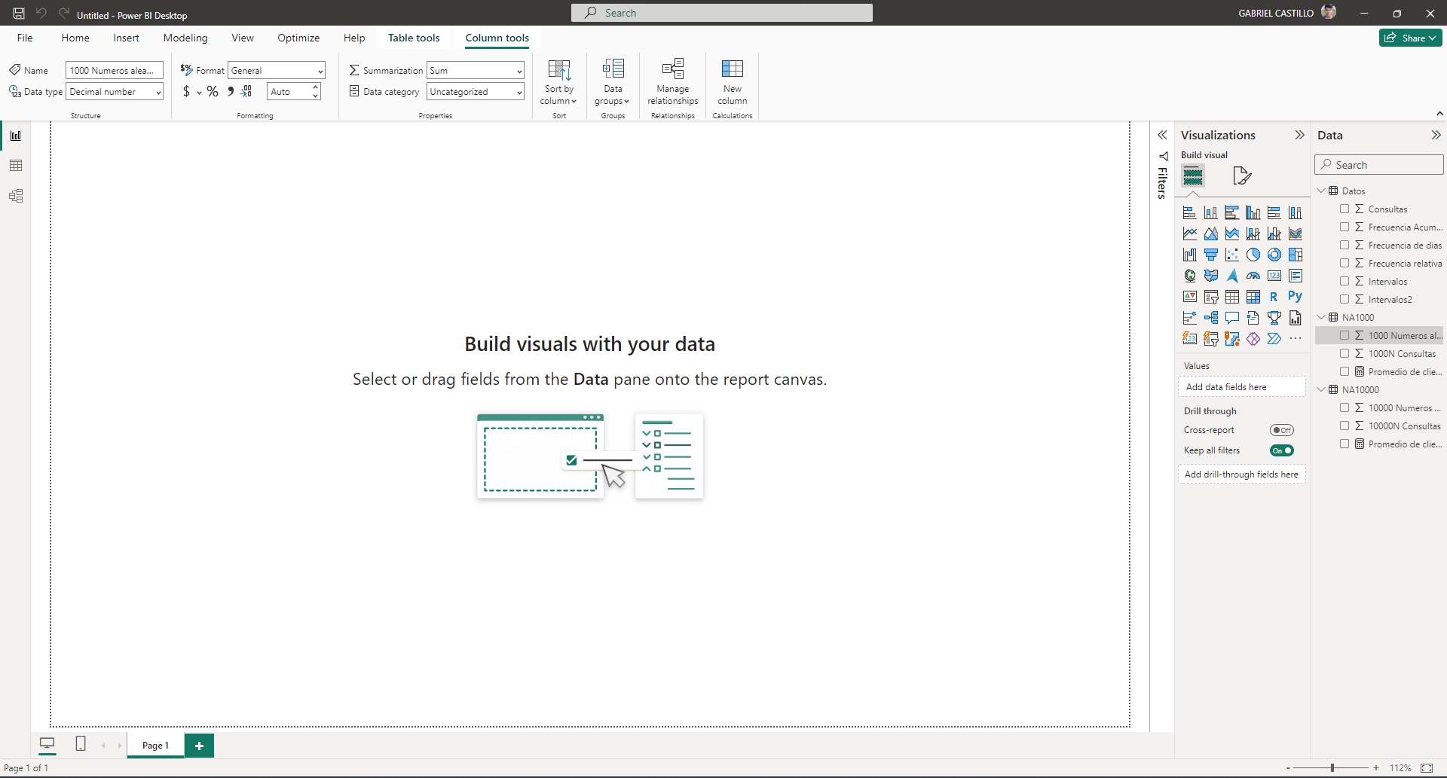

**Paso N2:** Después de seleccionar la columna, notaremos que la barra de tareas se actualiza. Nos centraremos en la opción que indica 'Summarization' y haremos clic en la lista desplegable correspondiente.



**Paso N3:** Tras completar el paso anterior, se abrirá la lista de opciones, y elegiremos la que indica que no se realice la sumatoria.

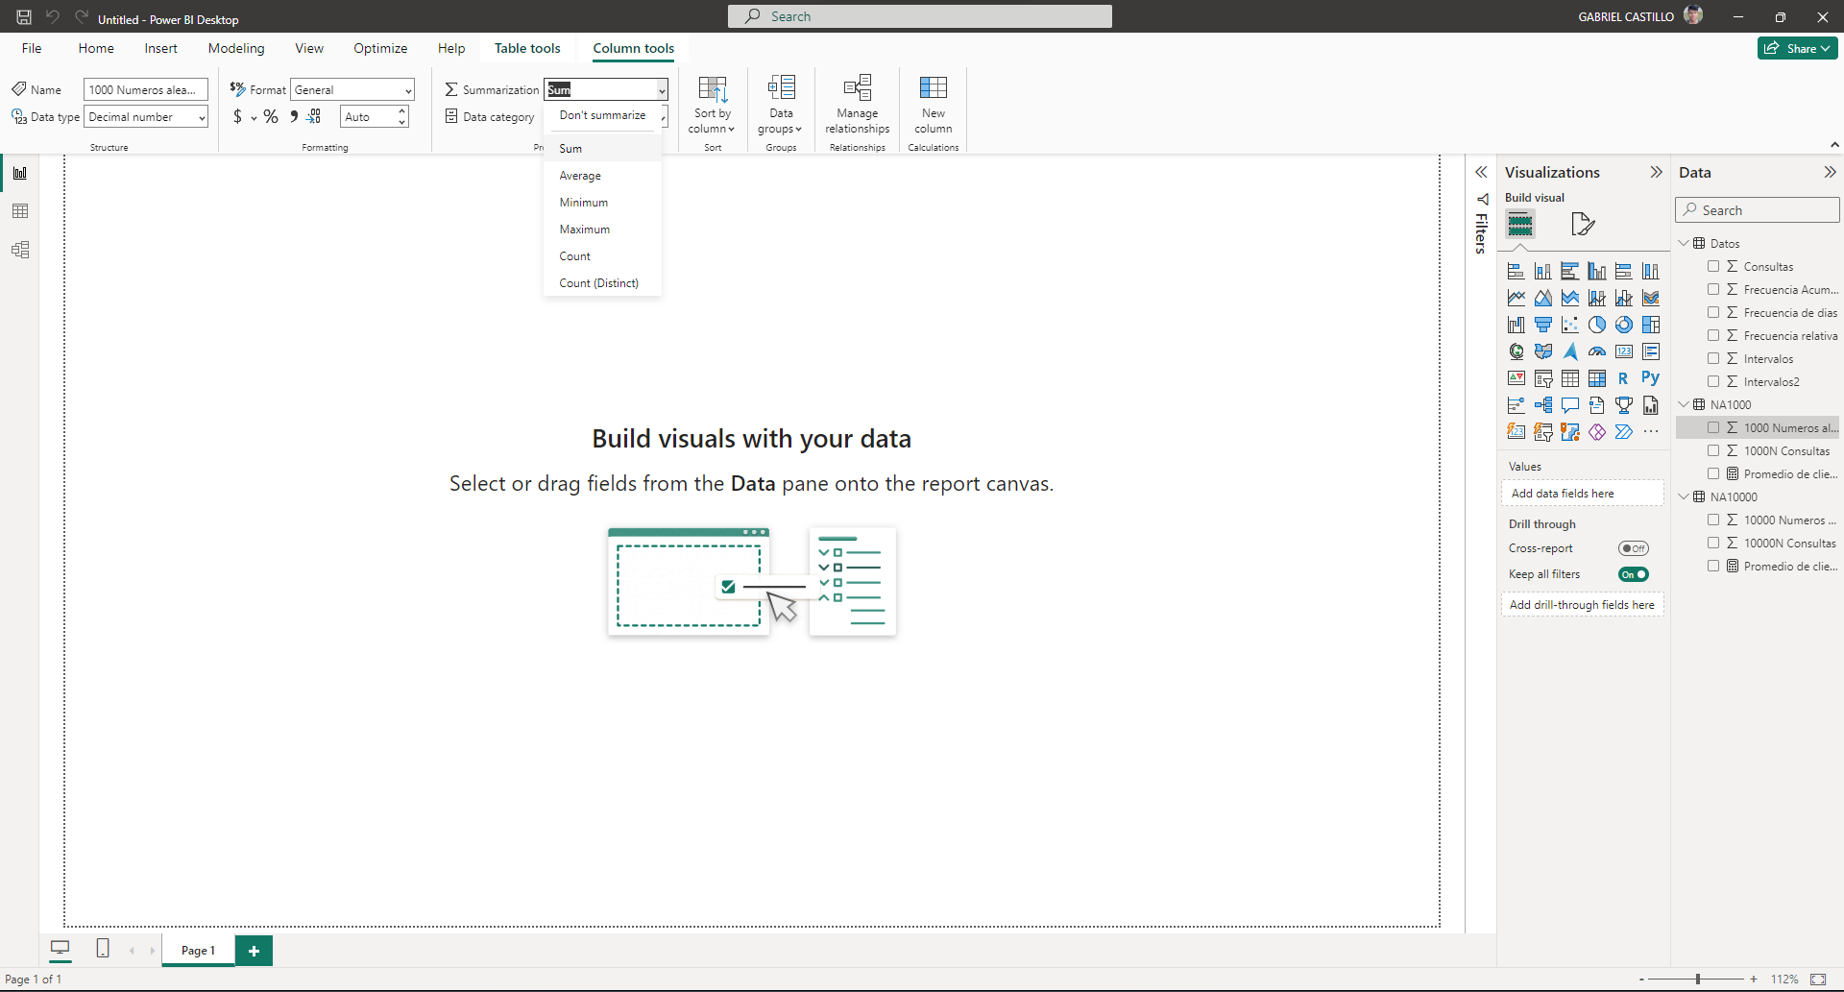

Llevaremos a cabo este procedimiento para cada columna en la que deseemos modificar la operación o de la cual necesitemos todos los valores. El resultado final debe ser el siguiente.

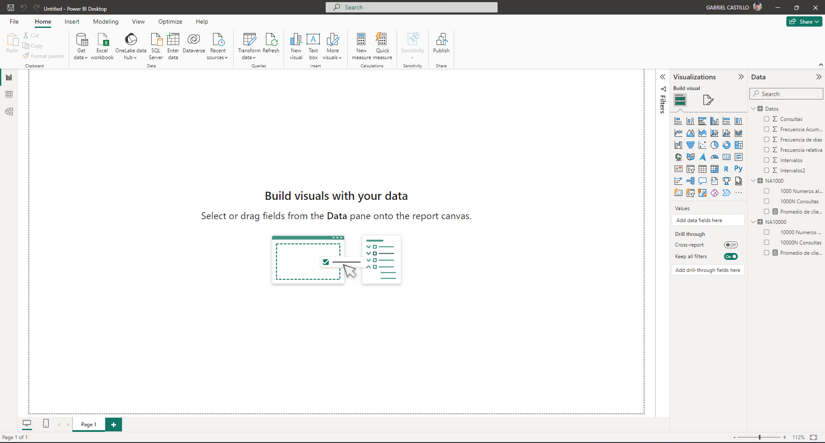

### 3.3.3.4 Visualización de datos y creación de dashboards en power Bi

La creación y visualización de datos en Power BI son fundamentales para la toma de decisiones informada. Facilitan la comprensión visual de patrones, tendencias y relaciones en los datos, permiten la interactividad en tiempo real, y posibilitan la detección rápida de oportunidades o áreas de atención. La personalización de informes, la colaboración efectiva, la automatización y el acceso móvil añaden flexibilidad y eficiencia al proceso analítico, mientras que la presentación clara de resultados mediante gráficos y visualizaciones simplifica la comunicación de información compleja a diversas audiencias.

Pasos para crear una visualización en power Bi:

**Paso N1:** Elegimos en la sección de visualización un gráfico que sea relevante y se ajuste a los datos que deseamos presentar.

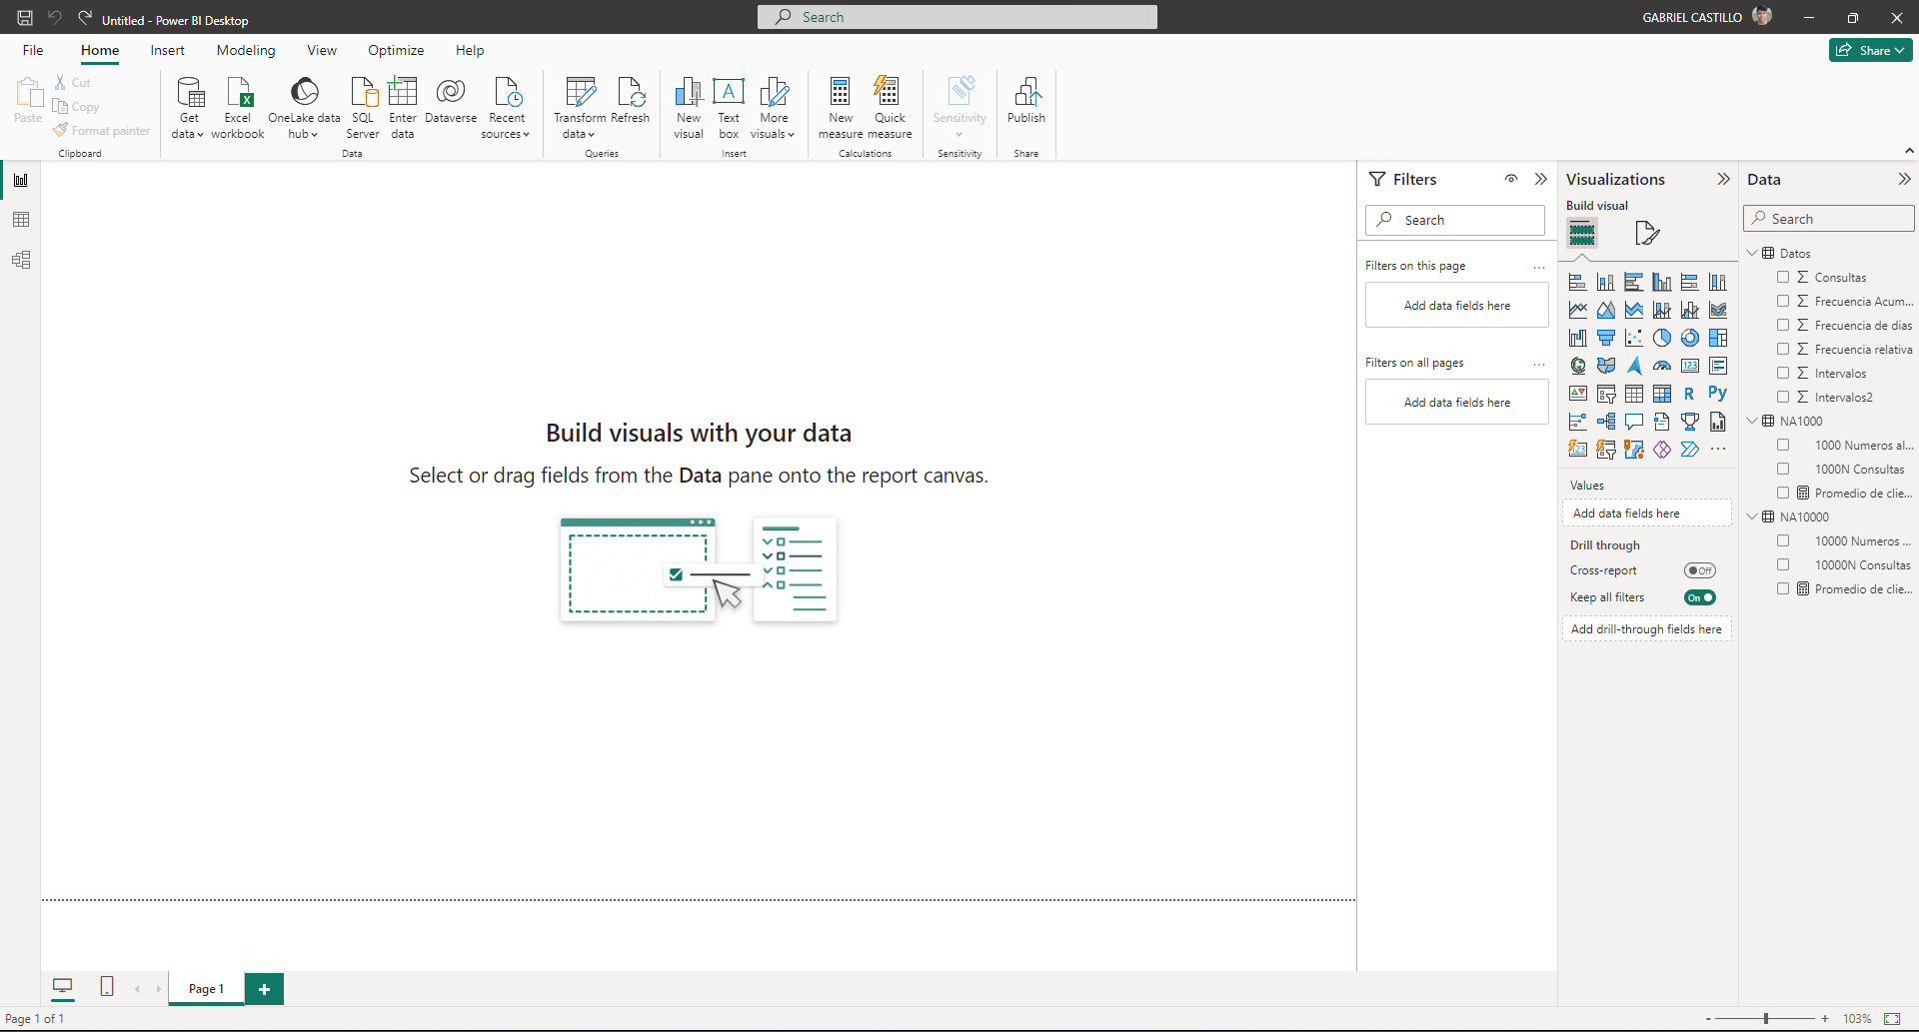

**Paso N2:** Después de elegir el gráfico, este se mostrará en nuestra interfaz de Power BI. A continuación, procederemos a seleccionar los datos que se utilizarán en el gráfico.

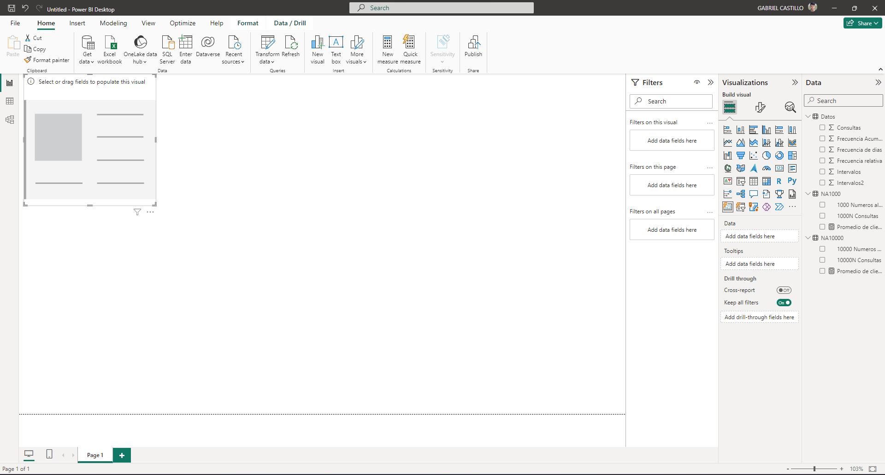

**Paso N3:** Para seleccionar los datos, nos dirigimos a la sección de datos, elegimos la columna que deseamos incorporar como dato y la arrastramos a la sección de visualización en el parámetro al que deseamos agregar la columna.

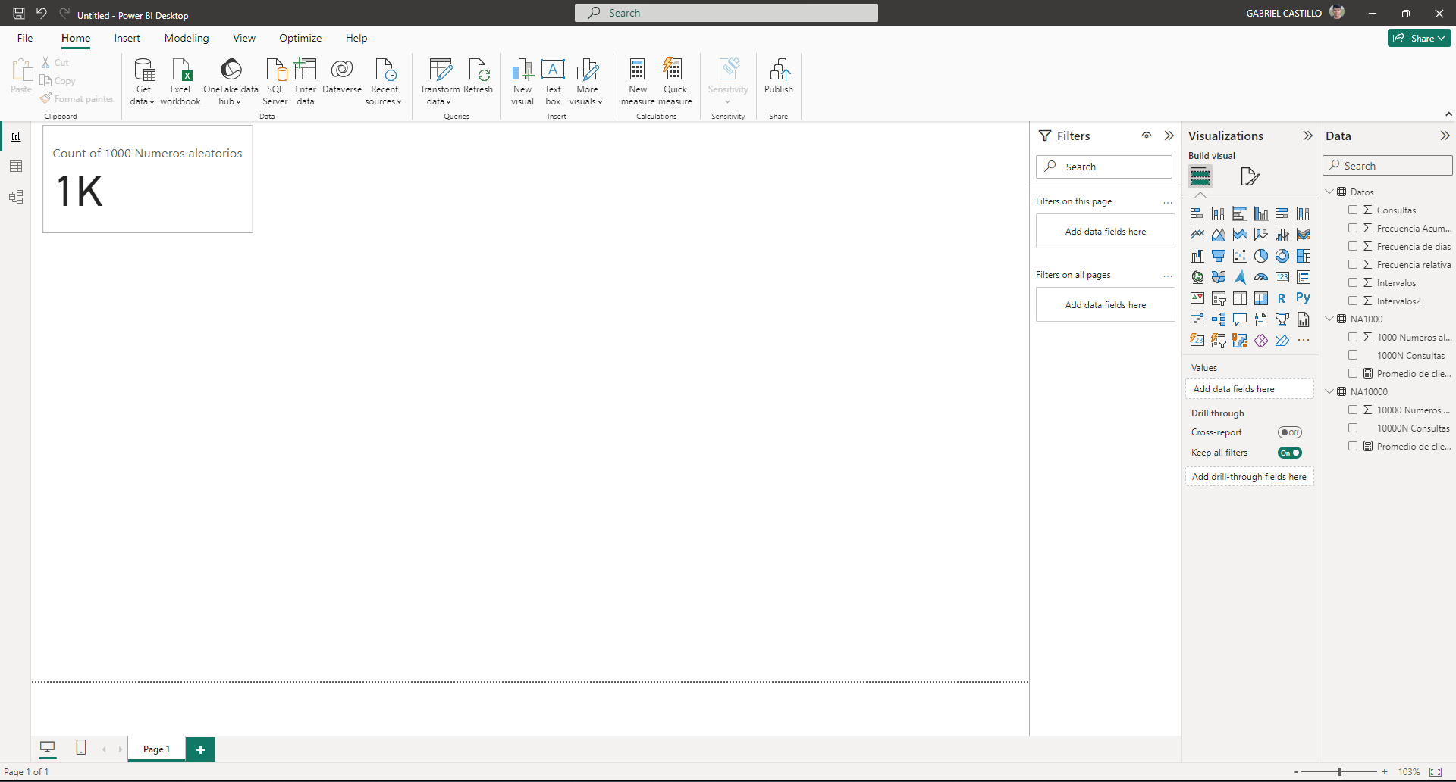

**Paso N4:** Elegimos en la sección de visualización un gráfico que sea relevante y se ajuste a los datos que deseamos presentar.



**Paso N5:** Después de elegir el gráfico, este se mostrará en nuestra interfaz de Power BI. A continuación, procederemos a seleccionar los datos que se utilizarán en el gráfico.

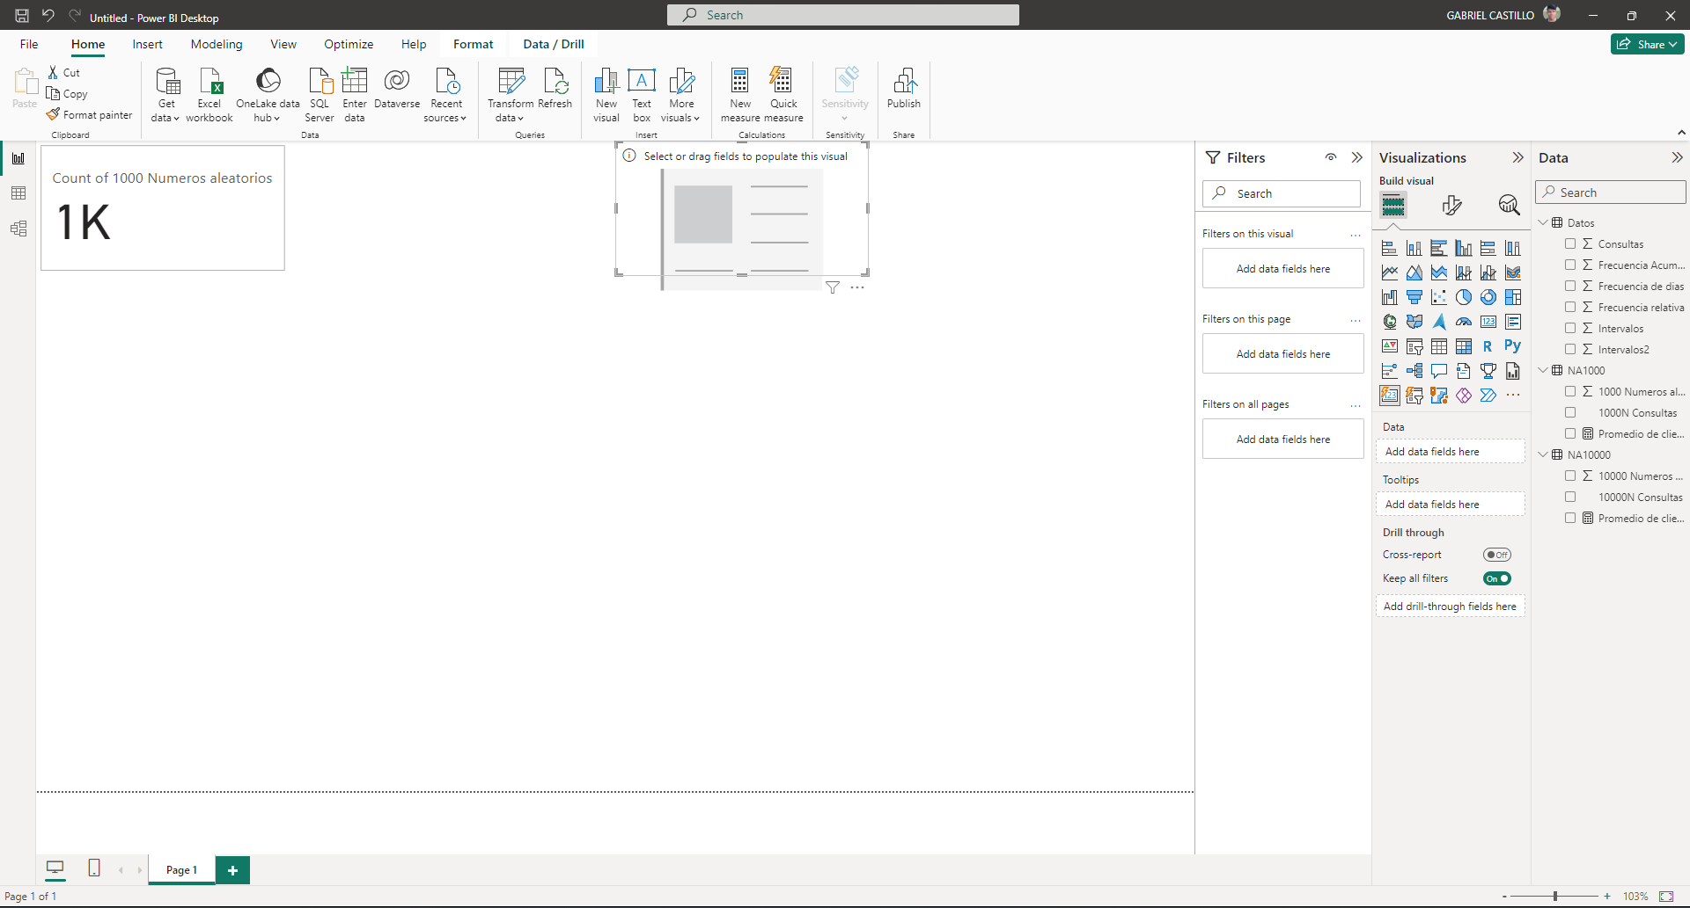

**Paso N6:** Para seleccionar los datos, nos dirigimos a la sección de datos, elegimos la columna que deseamos incorporar como dato y la arrastramos a la sección de visualización en el parámetro al que deseamos agregar la columna.

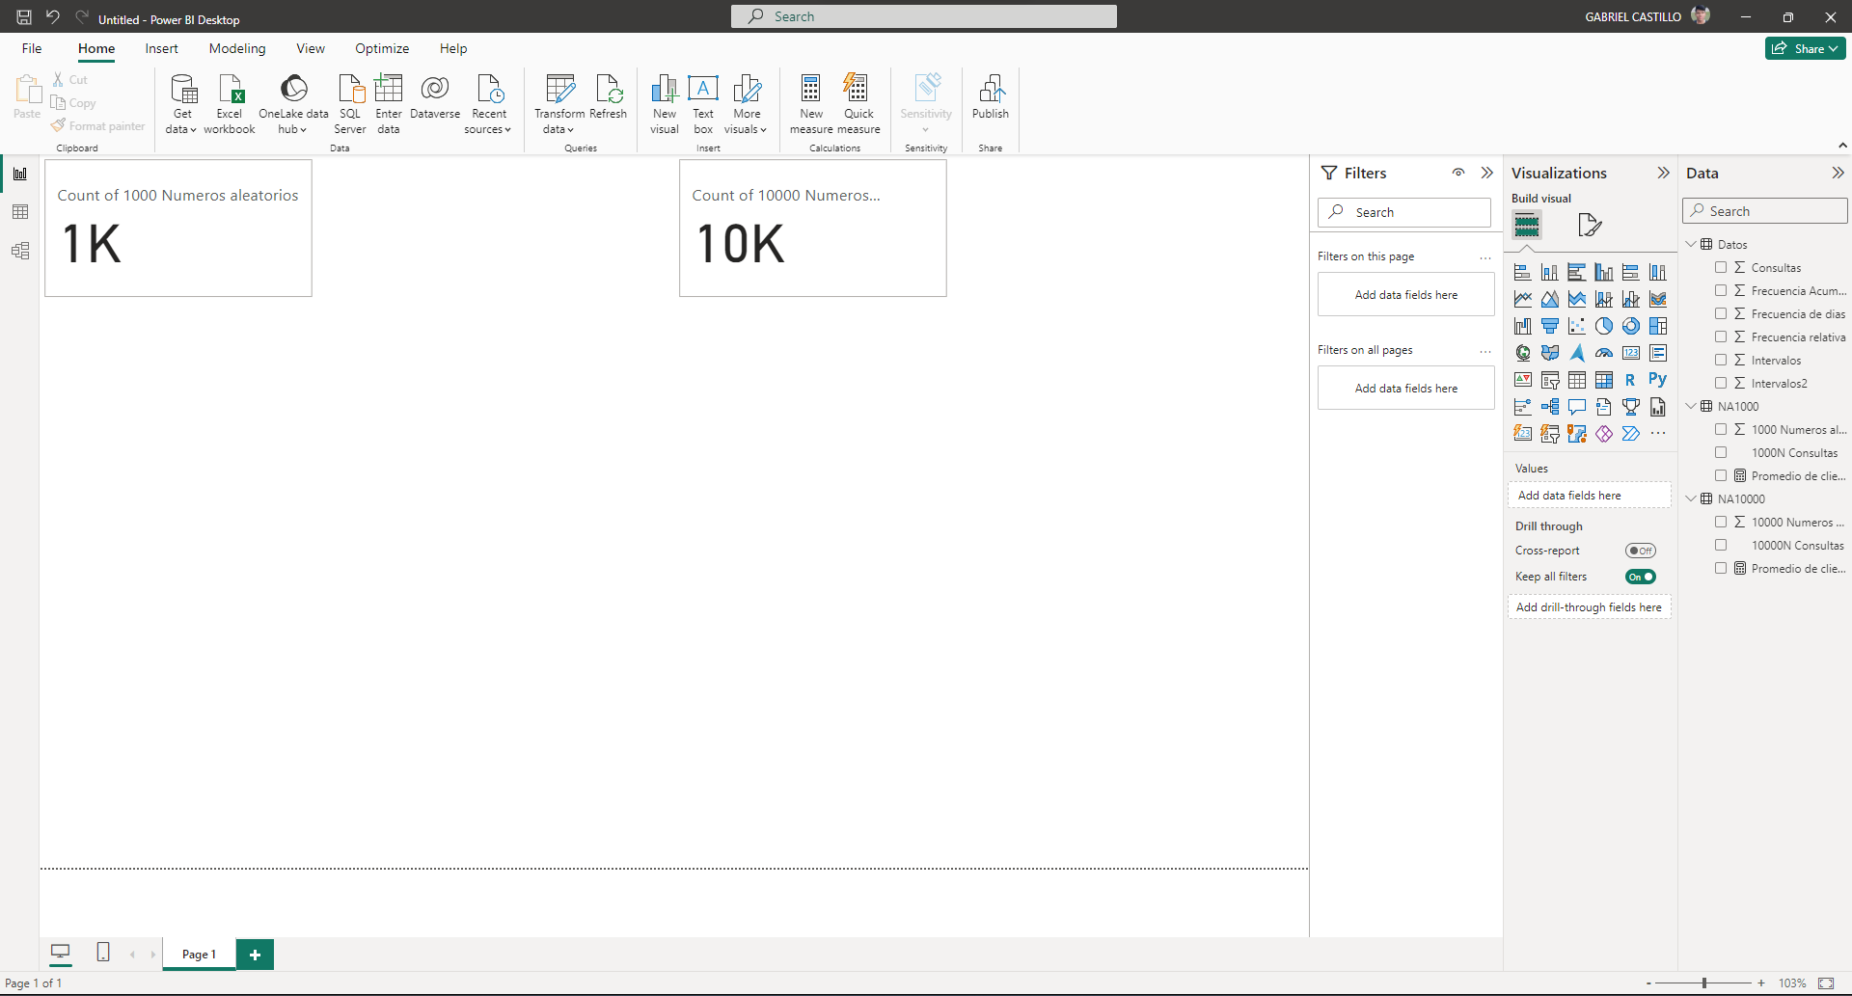

**Paso N7:** Elegimos en la sección de visualización un gráfico que sea relevante y se ajuste a los datos que deseamos presentar.



**Paso N8:** Después de elegir el gráfico, este se mostrará en nuestra interfaz de Power BI. A continuación, procederemos a seleccionar los datos que se utilizarán en el gráfico.

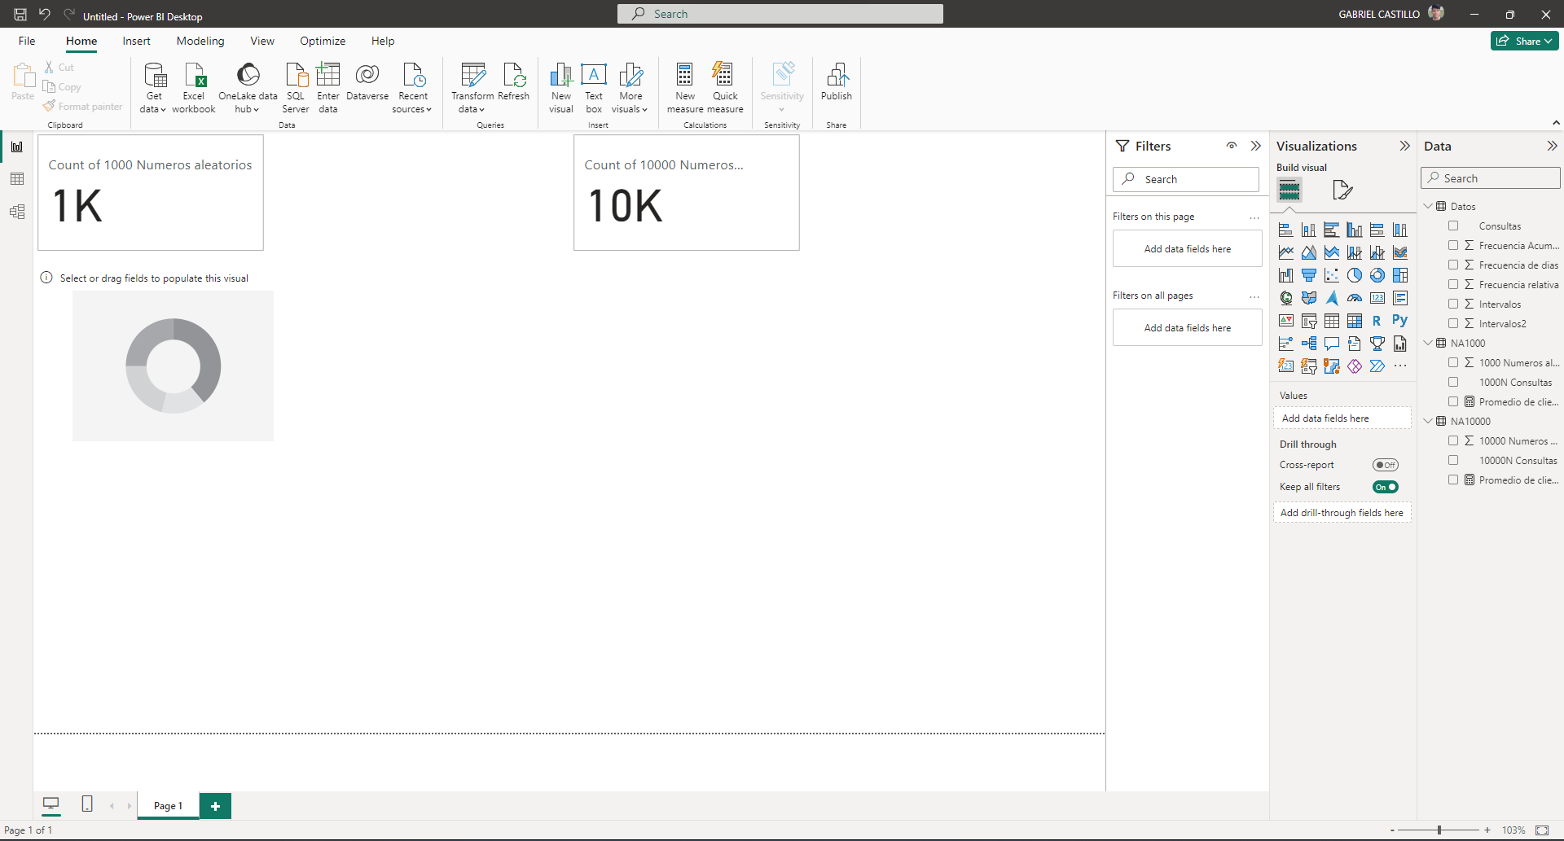

**Paso N9:** Para seleccionar los datos, nos dirigimos a la sección de datos, elegimos la columna que deseamos incorporar como dato y la arrastramos a la sección de visualización en el parámetro al que deseamos agregar la columna.

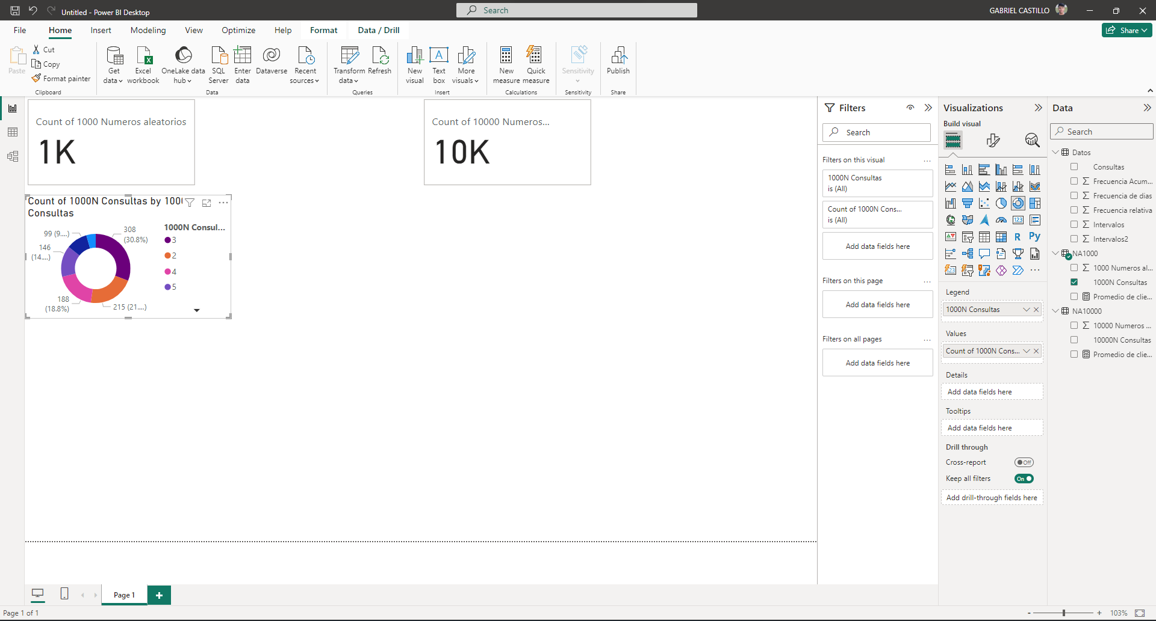

**Paso N10:** Elegimos en la sección de visualización un gráfico que sea relevante y se ajuste a los datos que deseamos presentar.



**Paso N11:** Después de elegir el gráfico, este se mostrará en nuestra interfaz de Power BI. A continuación, procederemos a seleccionar los datos que se utilizarán en el gráfico.

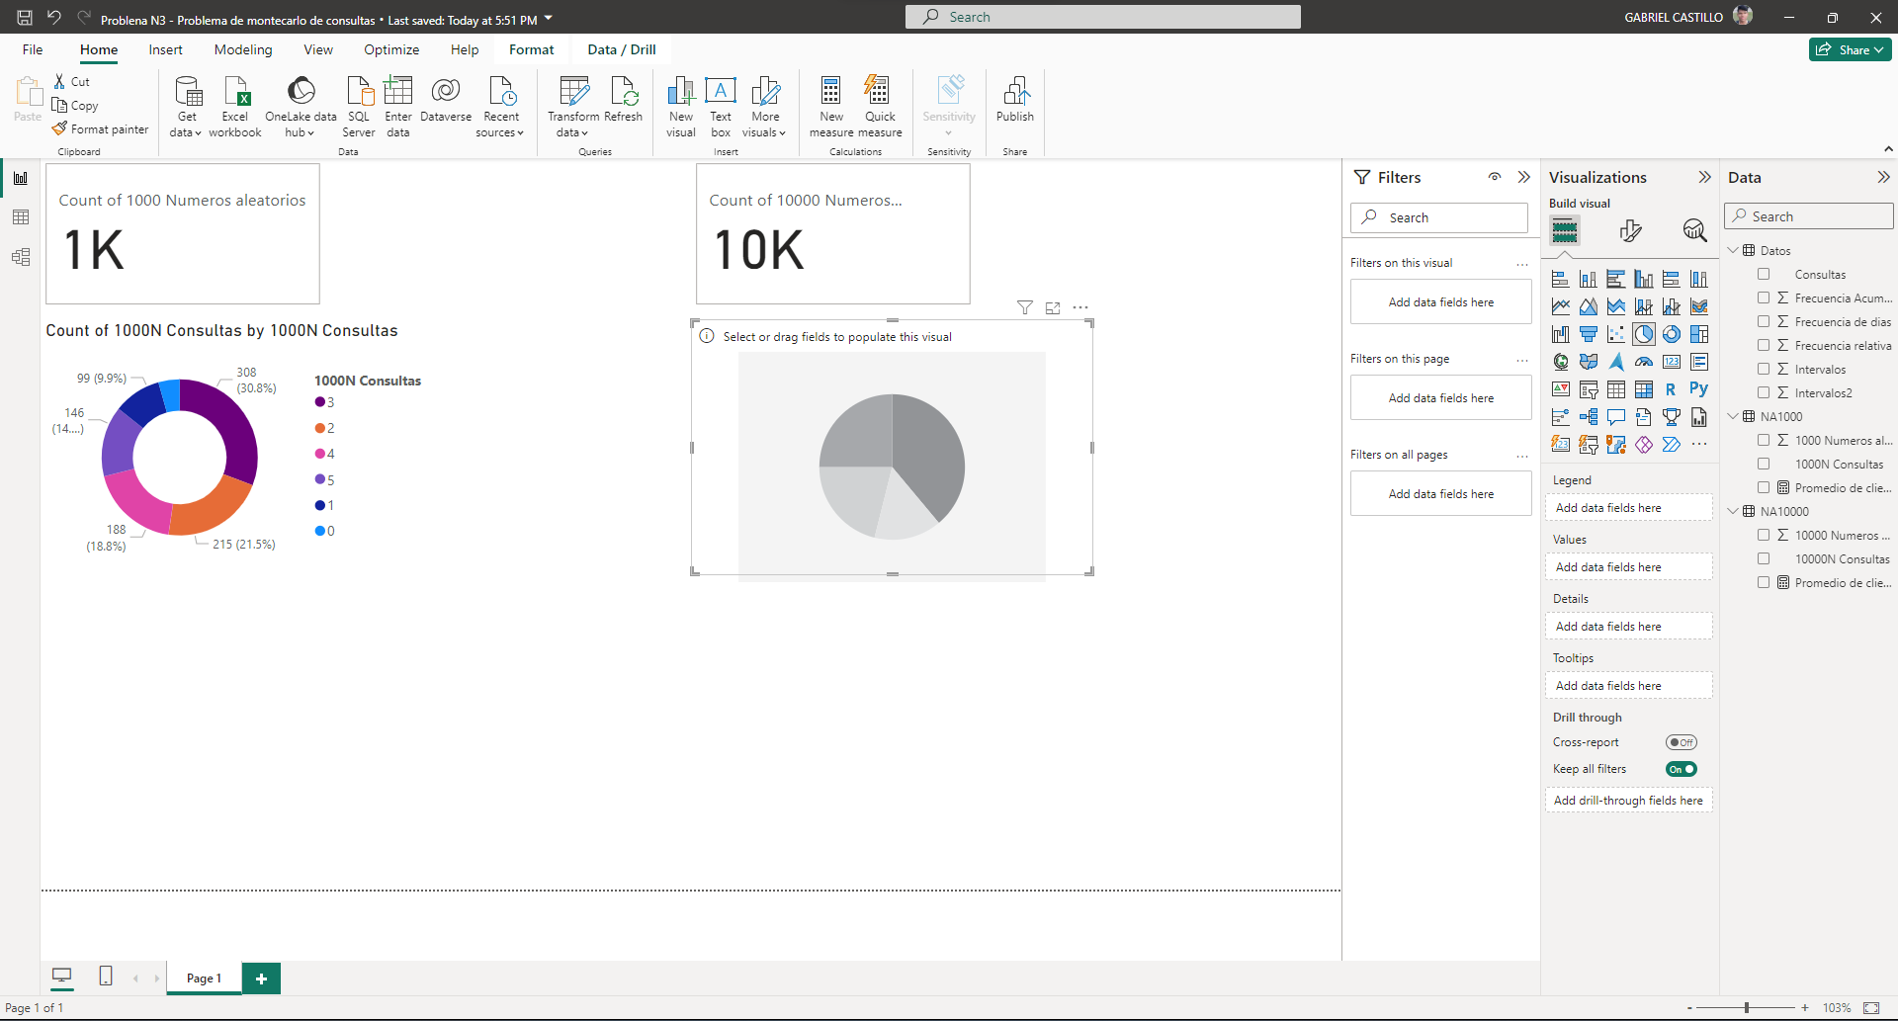

**Paso N12:** Para seleccionar los datos, nos dirigimos a la sección de datos, elegimos la columna que deseamos incorporar como dato y la arrastramos a la sección de visualización en el parámetro al que deseamos agregar la columna.

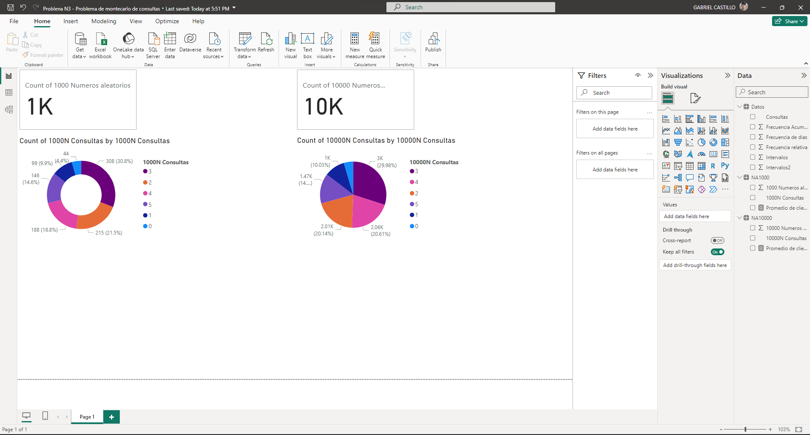

**Paso N13:** Elegimos en la sección de visualización un gráfico que sea relevante y se ajuste a los datos que deseamos presentar.



**Paso N14:** Después de elegir el gráfico, este se mostrará en nuestra interfaz de Power BI. A continuación, procederemos a seleccionar los datos que se utilizarán en el gráfico.

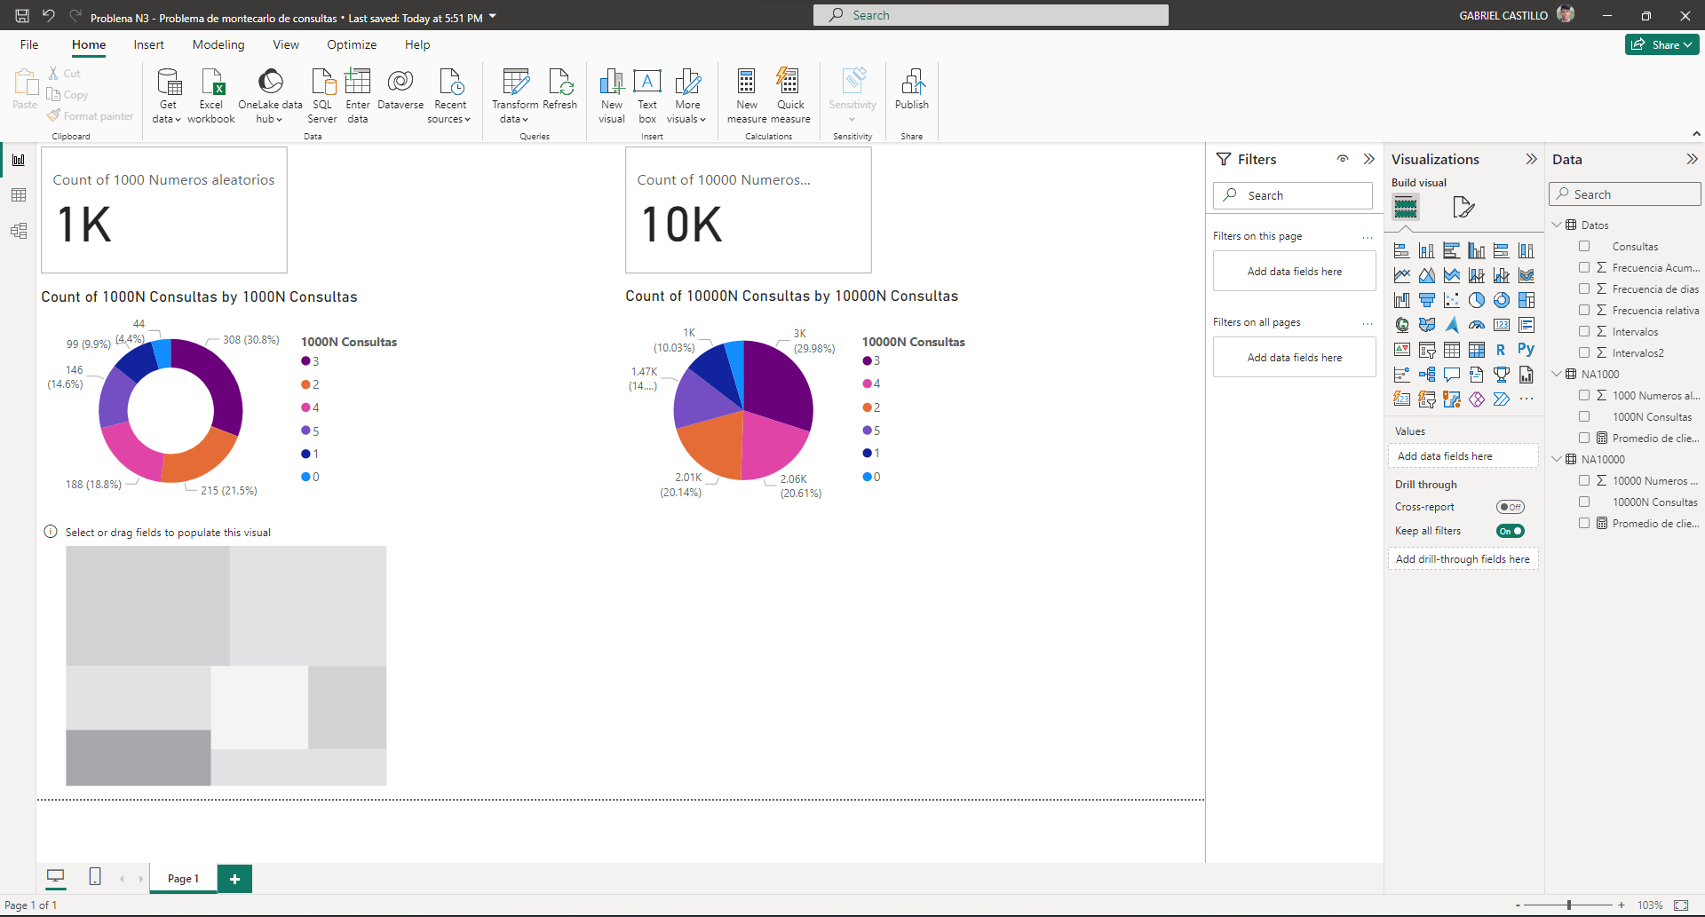

**Paso N15:** Para seleccionar los datos, nos dirigimos a la sección de datos, elegimos la columna que deseamos incorporar como dato y la arrastramos a la sección de visualización en el parámetro al que deseamos agregar la columna.

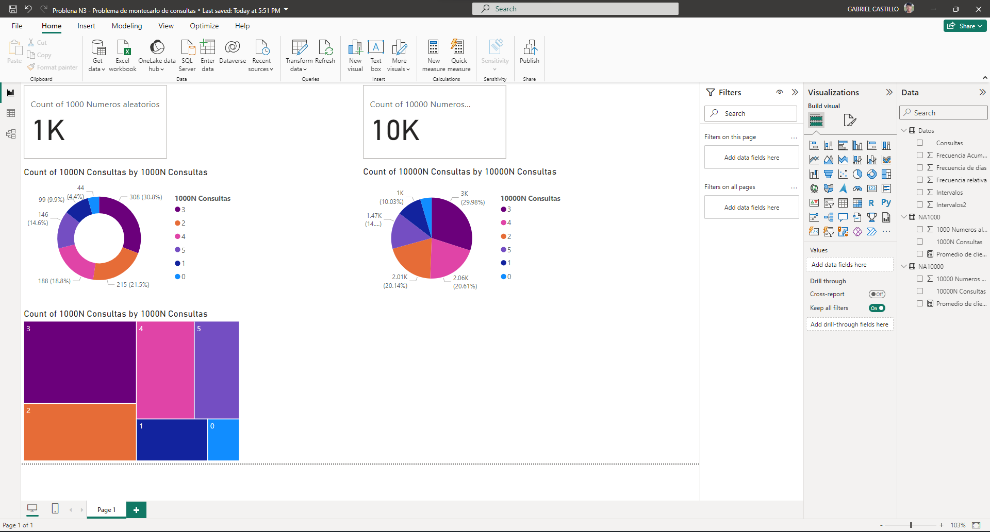

**Paso N16:** Elegimos en la sección de visualización un gráfico que sea relevante y se ajuste a los datos que deseamos presentar.



**Paso N17:** Después de elegir el gráfico, este se mostrará en nuestra interfaz de Power BI. A continuación, procederemos a seleccionar los datos que se utilizarán en el gráfico.

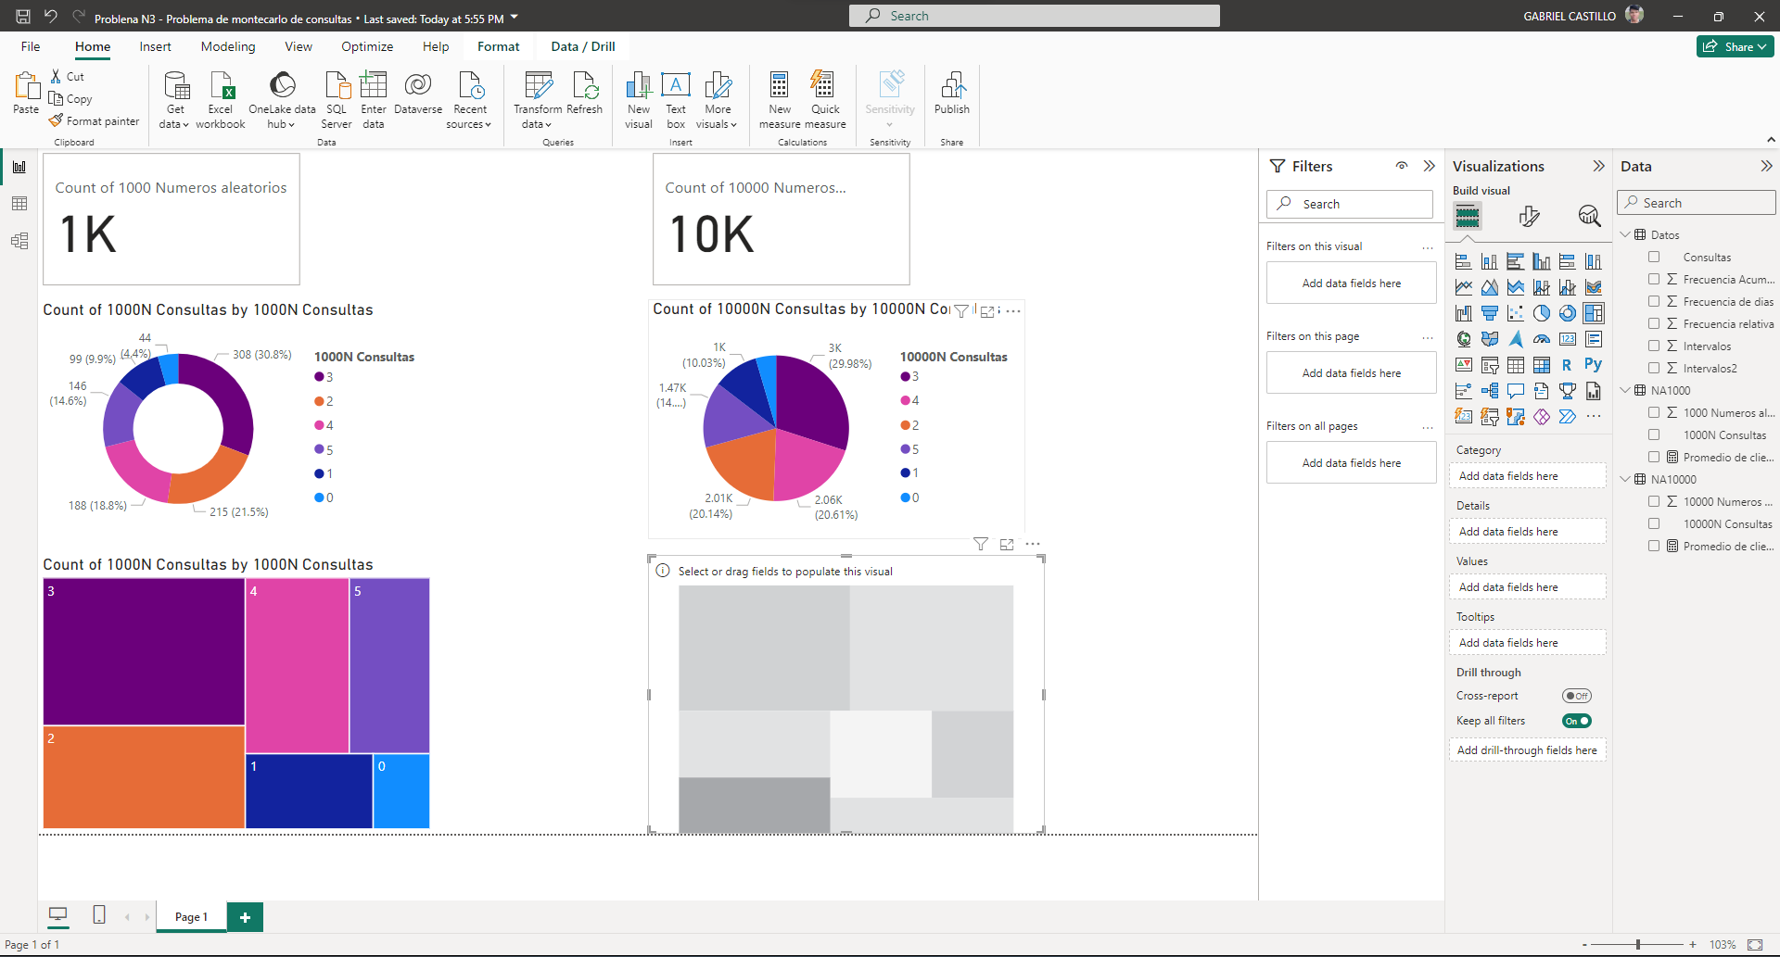

**Paso N18:** Para seleccionar los datos, nos dirigimos a la sección de datos, elegimos la columna que deseamos incorporar como dato y la arrastramos a la sección de visualización en el parámetro al que deseamos agregar la columna.

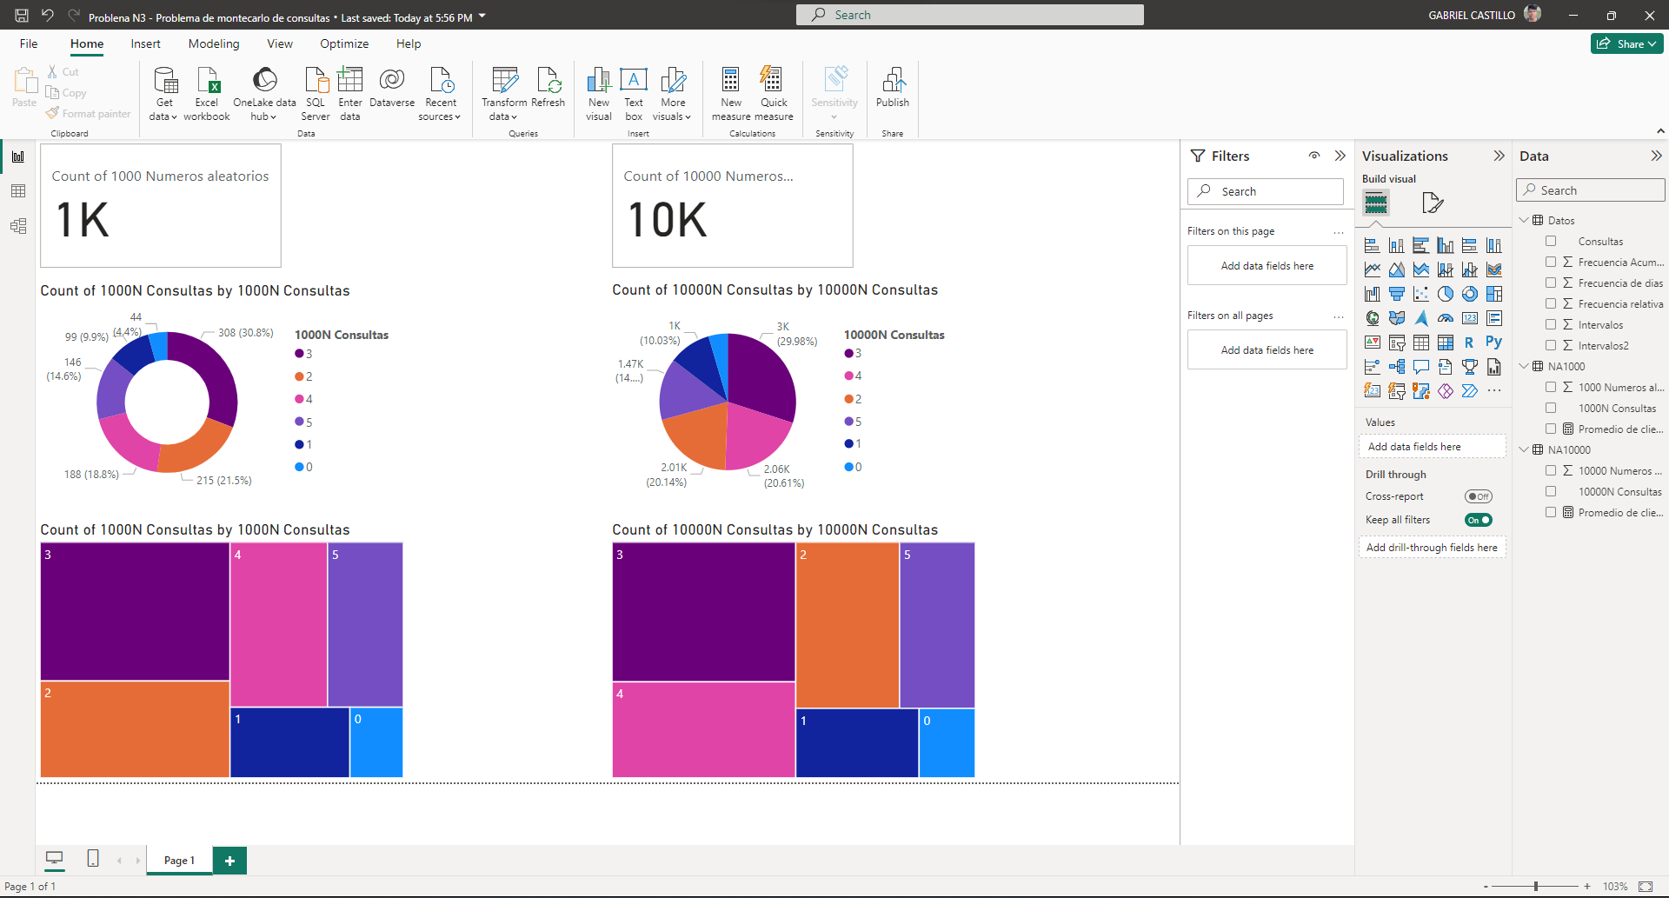

Estos son los variados gráficos que se exhibirán en nuestro panel de Power BI. En él, se incluyen diversas tablas, anotaciones y gráficos que nos facilitarán un análisis más profundo de la situación.

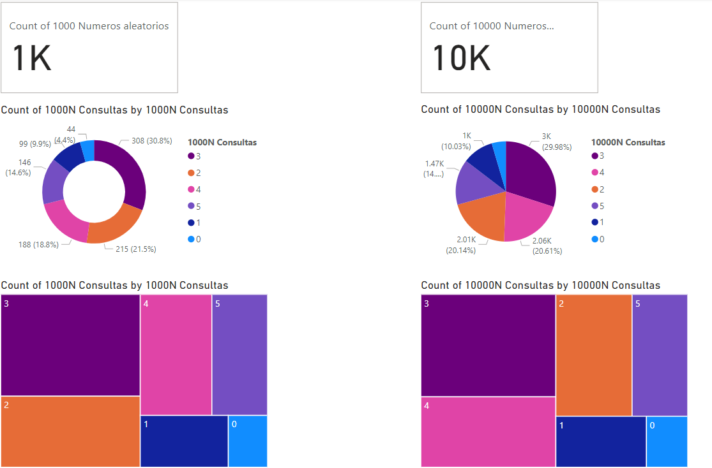

## 3.3.4 Análisis de los resultados

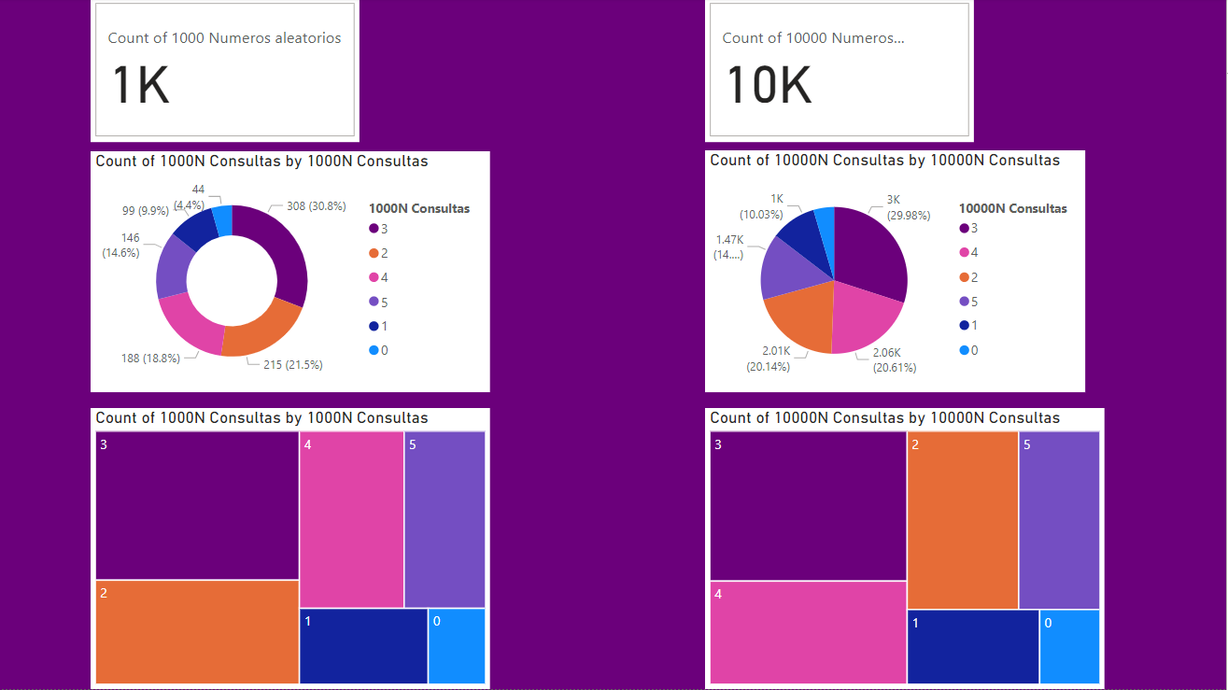

El análisis detallado de los resultados de la simulación revela patrones intrigantes que tienen importantes implicaciones estratégicas. En el periodo de simulación de 3 años, se destaca la consistencia en el promedio diario de 3 clientes, con 2 clientes como la segunda opción más frecuente. Este escenario inicial refleja una estabilidad aparente en la preferencia de los clientes a corto plazo.

Sin embargo, al extender la simulación a 27 años, se observa un cambio en la segunda elección, pasando de 2 a 4 clientes diarios. Este aumento sugiere una variabilidad a largo plazo que podría influir en las operaciones futuras de la sucursal. La atención a este cambio a lo largo del tiempo es esencial, ya que indica una posible evolución en las preferencias o condiciones que podría afectar significativamente la afluencia de clientes.

El hallazgo clave es la importancia de considerar horizontes temporales más extensos en las simulaciones. La variación en la segunda elección destaca cómo los números a gran escala impactan la autenticidad y la comprensión completa de las tendencias y comportamientos proyectados. Esta información subraya la necesidad de una planificación estratégica que no solo se centre en resultados a corto plazo, sino que también tenga en cuenta posibles cambios a largo plazo. La capacidad de anticipar estas tendencias a largo plazo a través de la simulación brinda a la empresa una valiosa herramienta para ajustar sus estrategias operativas de manera proactiva y asegurar su adaptabilidad a las dinámicas cambiantes del mercado.

## 3.3.5 Conclusiones y recomendaciones

En conclusión, el análisis detallado de los resultados de la simulación resalta la importancia crucial de considerar tanto el corto como el largo plazo al abordar las fluctuaciones en la afluencia de clientes en la sucursal. Aunque se observa una estabilidad aparente en la preferencia de los clientes durante tres años, el cambio identificado en la segunda elección al proyectar la simulación a 27 años subraya la dinámica evolutiva de las preferencias del cliente.

Esta variabilidad a largo plazo indica la necesidad de una visión temporal más amplia para una comprensión completa y precisa de las tendencias simuladas. En respuesta a estos hallazgos, se recomienda un monitoreo continuo de las preferencias del cliente y ajustes estratégicos proactivos. Refinar las estrategias operativas y de marketing para anticipar y capitalizar cambios en las preferencias del cliente es esencial. La planificación estratégica debe incorporar flexibilidad para ajustes rápidos en función de las condiciones cambiantes del mercado, y la simulación proporciona información valiosa para respaldar decisiones adaptativas. Comunicar de manera transparente estos hallazgos a los stakeholders es crucial, destacando la necesidad de considerar horizontes temporales amplios en la toma de decisiones estratégicas. La colaboración y la comprensión compartida son fundamentales para la implementación efectiva de cambios estratégicos.

# Presentación del problema de Montecarlo N4

Se ha desarrollado un modelo de simulación Monte Carlo para evaluar el valor en curso de un portafolio de inversiones a lo largo de un periodo de tiempo. El modelo utiliza como base un rango de fechas desde el 1 de enero de 2023 hasta el 31 de diciembre de 2083.

La tabla 'Fecha' representa este rango de fechas y contiene cada año como una fila independiente.

La tabla 'Monte Carlo' contiene una simulación de 50 iteraciones para cada año del rango establecido en 'Fecha'. Cada fila representa una combinación única de año y número aleatorio generado, relacionado con un 'Portafolio' específico. Se calcula el 'Retorno Anual' basado en una distribución normal inversa con parámetros específicos de tasa de rendimiento y desviación estándar.

La columna 'Valor en Curso' en la tabla 'Monte Carlo' se deriva del valor acumulado a lo largo del tiempo, tomando en cuenta el retorno anual y la inversión inicial establecida en la tabla 'Inversión Inicial'.

Ambas tablas, 'Fecha' y 'Monte Carlo', se relacionan mediante el año para permitir un análisis temporal de los valores generados en la simulación.

El propósito principal de estas tablas es facilitar el análisis visual y cuantitativo del comportamiento del portafolio de inversiones a lo largo del extenso periodo representado en el modelo.

3.4.1 Declaración de variables

|  |  |  |
| --- | --- | --- |
| Nombre de Variable | Fórmula | Descripción |
| Monte_Carlo | CROSSJOIN(VALUES('Fecha'[Año]),GENERATESERIES(1,50,1)) | Combinación de años y 50 iteraciones para la simulación Monte Carlo. Cada fila representa un año y número aleatorio único relacionado con un 'Portfolio'. |
| Año_fecha | DATE(Monte_Carlo[Año],1,1) | Asigna la fecha del primer día del año a partir del año en la tabla Monte_Carlo. |
| Numeros aleatorios | RAND() | Genera números aleatorios para cada iteración en la simulación Monte Carlo. |
| Portafolio | "Portfolio " & Monte_Carlo[Valor] | Identifica el 'Portfolio' correspondiente a cada combinación única en Monte_Carlo. |
| Retorno anual | NORM.INV(FIRSTNONBLANK(Monte_Carlo[Numeros aleatorios],0), 'Tasa de rendimiento'[Valor de tasa de rendimiento], 'Desviación standard'[Risk (Std. Dev) Value]) | Calcula el retorno anual utilizando la función inversa de la distribución normal, basada en parámetros específicos de tasa de rendimiento y desviación estándar. |
| Valor en curso | var MaxYear = max(Monte_Carlo[Año_fecha].[Year])  var Portfolio = max(Monte_Carlo[Portafolio])  return Productx(Filter(all(Monte_Carlo), Monte_Carlo[Portafolio] = Portfolio && Monte_Carlo[Año_fecha].[Year] <= MaxYear), 1+[Retorno anual]) | Calcula el valor acumulado del portafolio a lo largo del tiempo, considerando el retorno anual y la inversión inicial establecida en 'Inversión Inicial'. |
| Fecha | var DateStart = Date(2023,1,1)  var DateEnd = Date(2083,12,31)  var Dates = ADDCOLUMNS(CALENDAR(DateStart,DateEnd),"Year",year([Date]))  return Dates | Genera un rango de fechas desde el 1 de enero de 2023 hasta el 31 de diciembre de 2083, representando cada año como una fila independiente en la tabla 'Fecha'. |
| Valor en curso de la cartera | 'Inversión inicial'[Valor de inversión inicial] * [Valor en curso] | Multiplica la inversión inicial por el valor en curso del portafolio para calcular el valor total de la cartera en cada iteración de la simulación Monte Carlo. |

3.4.2 Modelo

En el proceso de construcción del modelo de simulación de Montecarlo, utilizaremos las capacidades de calculo de la herramienta power bi para la generación de números aleatorios, utilizamos las formulas correspondientes y nos centraremos en la importación, depuración y preparación de datos, llevando a cabo el modelado de datos y finalmente, en la visualización de la información obtenida.

### Creación de tablas en power bi.

Para crear una nueva tabla le damos al botón de nueva tabla, en la sección de inicio de la barra de herramienta.

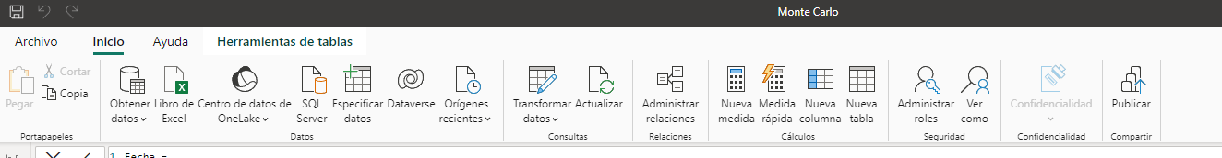

La primera tabla que crearemos será la tabla de fecha, utilizando la siguiente fórmula para crearla:  
Fecha =

var DateStart = Date(2023,1,1)

var DateEnd = Date(2083,12,31)

var Dates = ADDCOLUMNS(CALENDAR(DateStart,DateEnd),"Year",year([Date]))

return Dates

la tabla llamada "Fecha" que contiene un rango de fechas desde el 1 de enero de 2023 hasta el 31 de diciembre de 2083. Esta tabla utiliza las funciones de Power BI para generar un conjunto de fechas a lo largo de este período.

La tabla "Fecha" consta de al menos dos columnas:

1. **Date:** Esta columna contiene las fechas individuales desde el 1 de enero de 2023 hasta el 31 de diciembre de 2083. Cada fila de esta columna representa una fecha específica dentro de este rango.
2. **Year:** Esta columna contiene el año correspondiente a cada fecha en la columna "Date". Cada fila de esta columna indica el año al que pertenece la fecha correspondiente en la columna "Date".

Al utilizar la función **CALENDAR** junto con **ADDCOLUMNS**, se crea una tabla con un registro por cada día dentro del rango establecido. La columna adicional "Year" extrae el año de cada fecha para permitir un análisis más fácil y detallado basado en los años.

esta tabla de fecha será utilizada como una tabla de tiempo para realizar análisis temporales, como la creación de gráficos que muestren datos en función de los años, meses o días. También es útil para establecer relaciones con otras tablas que contengan información relacionada con fechas, permitiendo realizar análisis comparativos y de series temporales en los informes.

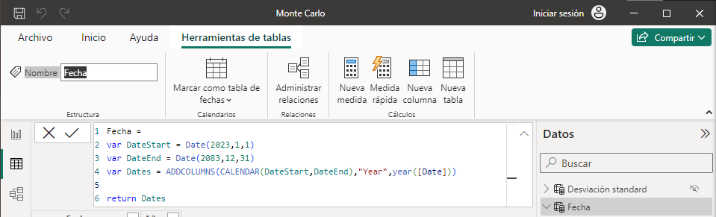

Esta fórmula nos generara una tabla con fechas desde 1 de enero del 2023 hasta el 12 de diciembre de 2083  
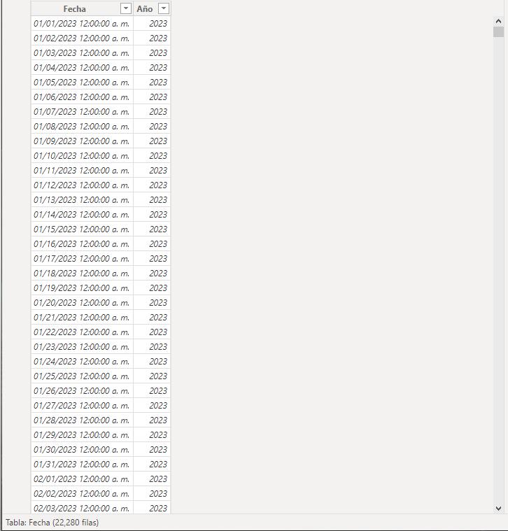

Ahora crearemos la tabla Montecarlo, utilizamos la siguiente fórmula para crearla:  
  
Monte_Carlo = crossjoin(values('Fecha'[Año]),GENERATESERIES(1,50,1))

La tabla "Monte_Carlo" que se crea con la fórmula que proporcionaste en Power BI es el resultado de un cruce entre dos conjuntos de datos.

1. **'Fecha'[Año]:** Esta columna proviene de la tabla 'Fecha' que generaste previamente. Representa los años únicos que están presentes en la columna 'Year' de esa tabla. En este cruce, cada año único se combina con los valores del otro conjunto de datos.
2. **GENERATESERIES(1, 50, 1):** Esta función genera una secuencia de números desde 1 hasta 50, con incrementos de 1. Este conjunto de datos representa una serie de números secuenciales que se van a cruzar con los años únicos de la tabla 'Fecha'.

Al utilizar la función **CROSSJOIN**, se crea una tabla que contiene todas las combinaciones posibles entre los valores únicos de los años de la tabla 'Fecha' y la serie de números generados por la función **GENERATESERIES**. Por lo tanto, el resultado será una tabla que contiene dos columnas:

1. **Año:** Esta columna contiene los valores únicos de los años que se tomaron de la columna 'Year' de la tabla 'Fecha'.
2. **Values:** Esta columna contiene la secuencia de números del 1 al 50 que se generó con **GENERATESERIES**.

La tabla resultante, "Monte_Carlo", será una tabla con 50 veces más filas que el número de años presentes en la tabla 'Fecha'. Cada año único se combina con los números del 1 al 50, lo que permite realizar análisis y cálculos que involucren variables secuenciales y los años específicos de la otra tabla.

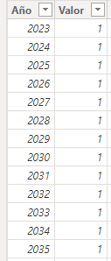

Ahora crearemos una columna llamada Año_fecha, donde se guardaran todos los años registrados utilizando la siguiente formula:  
Año_fecha = date(Monte_Carlo[Año],1,1)

La columna "Año_fecha" que se crea en la tabla "Monte_Carlo" a partir de la fórmula **date(Monte_Carlo[Año],1,1)** en Power BI, es una nueva columna que representa la fecha del 1 de enero de cada año presente en la columna "Año" de la tabla "Monte_Carlo".

Esta fórmula utiliza la función **DATE** para construir fechas combinando el año extraído de la columna "Año" de la tabla "Monte_Carlo" con el valor fijo 1 para el mes y el día, lo que establece todas las fechas en el primer día de cada año.

Por lo tanto, la columna "Año_fecha" contendrá una serie de fechas que corresponden al 1 de enero de cada año presente en la columna "Año" de la tabla "Monte_Carlo". Esta columna es útil para realizar agrupaciones o análisis temporales basados en el comienzo de cada año en el contexto de los datos presentes en la tabla "Monte_Carlo".  
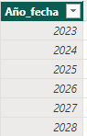

Ahora crearemos una columna llamada portafolio, donde se guardaran todos los años registrados utilizando la siguiente formula:

Portafolio = "Portfolio " & Monte_Carlo[Valor]

Esta fórmula en Power BI crea una nueva columna llamada "Portafolio" en la tabla "Monte_Carlo". Esta columna combina el texto "Portfolio " con los valores que se encuentran en la columna "Valor" de la tabla "Monte_Carlo".

En resumen, la columna "Portafolio" contendrá cadenas de texto que consisten en "Portfolio " seguido por los valores individuales de la columna "Valor" de la tabla "Monte_Carlo". Por ejemplo, si la columna "Valor" tiene números o texto, cada valor de esa columna se concatenará con "Portfolio ".

Esta columna podría ser útil para identificar o etiquetar de manera distinta cada uno de los valores presentes en la columna "Valor" dentro del contexto de un portafolio, asignando un identificador específico que inicie con "Portfolio ".

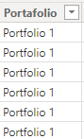

Y creamos una última columna donde generaremos números aleatorios con la siguiente formula:  
  
Numeros aleatorios = Rand()

La columna "Numeros aleatorios" creada con la función **Rand()** en Power BI genera números aleatorios entre 0 y 1 distribuidos de manera uniforme en cada fila de la tabla o en el contexto de la visualización.

Esta función asigna un valor aleatorio diferente a cada fila cada vez que se actualizan los datos o se refresca la visualización. Los números generados son pseudoaleatorios, lo que significa que se generan a partir de un algoritmo y una semilla inicial, por lo que, aunque parezcan aleatorios, siguen un patrón predecible si se conoce la semilla.

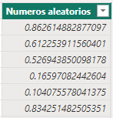  
  
Después de crear las columnas de la tabla monte_carlo crearemos 1 herramienta de medición con la siguiente formula:  
Valor en curso =

var MaxYear = max(Monte_Carlo[Año_fecha].[Year])

var Portfolio = max(Monte_Carlo[Portafolio])

return Productx(Filter(all(Monte_Carlo), Monte_Carlo[Portafolio] = Portfolio && Monte_Carlo[Año_fecha].[Year] <= MaxYear), 1+[Retorno anual])

En resumen, esta herramienta calcula el valor en curso de un portafolio específico a lo largo del tiempo, teniendo en cuenta el retorno anual de cada año y acumulando el valor a medida que pasa el tiempo, considerando solo aquellos años menores o iguales al año máximo presente en la tabla "Monte_Carlo".

Vamos a analizar paso a paso la lógica de la fórmula:

1. **var MaxYear = max(Monte_Carlo[Año_fecha].[Year]):** Esta variable calcula el año máximo presente en la columna "Año_fecha" de la tabla "Monte_Carlo".
2. **var Portfolio = max(Monte_Carlo[Portafolio]):** Esta variable identifica el portafolio máximo existente en la columna "Portafolio" de la tabla "Monte_Carlo".
3. **return Productx(Filter(all(Monte_Carlo), Monte_Carlo[Portafolio] = Portfolio && Monte_Carlo[Año_fecha].[Year] <= MaxYear), 1+[Retorno anual]):** Aquí se realiza el cálculo principal:
   * **Filter(all(Monte_Carlo), Monte_Carlo[Portafolio] = Portfolio && Monte_Carlo[Año_fecha].[Year] <= MaxYear)**: Filtra la tabla "Monte_Carlo" considerando únicamente las filas donde el "Portafolio" es igual al "Portfolio" máximo identificado y donde el año sea menor o igual al año máximo identificado.
   * **Productx(...)**: Esta función realiza un producto iterativo de los valores en la columna **[Retorno anual]** para cada fila que cumple las condiciones del filtro. El **1+[Retorno anual]** indica que se suma 1 al retorno anual antes de multiplicar, lo que podría representar un rendimiento acumulado del 100% si **[Retorno anual]** es 0, lo que reflejaría el crecimiento del valor.

Esta herramienta de medición calcula el valor en curso de un portafolio específico a lo largo del tiempo, acumulando el valor en función de los retornos anuales presentes en la tabla "Monte_Carlo", considerando únicamente los años menores o iguales al año máximo presente en la misma tabla y para el portafolio máximo identificado. Este tipo de cálculo es común en la valoración de inversiones o activos financieros a lo largo de períodos múltiples.

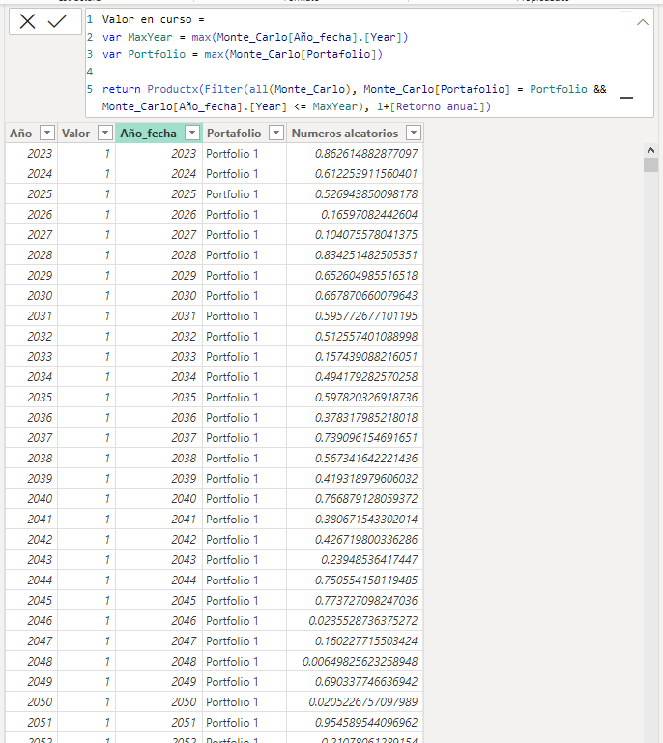

### Otras tablas.

Ahora añadiremos 3 tablas con generación de números.

1. **Desviación estándar:** Esta tabla se crea utilizando la función **GENERATESERIES(0, 1, 0.001)**. Contiene valores generados secuencialmente desde 0 hasta 1 con un intervalo de 0.001 entre cada valor. La tabla representa una serie de números que van desde 0 hasta 1 con una granularidad detallada de milésimas, lo que podría utilizarse para representar diferentes niveles de desviación estándar en un análisis estadístico o financiero.   
   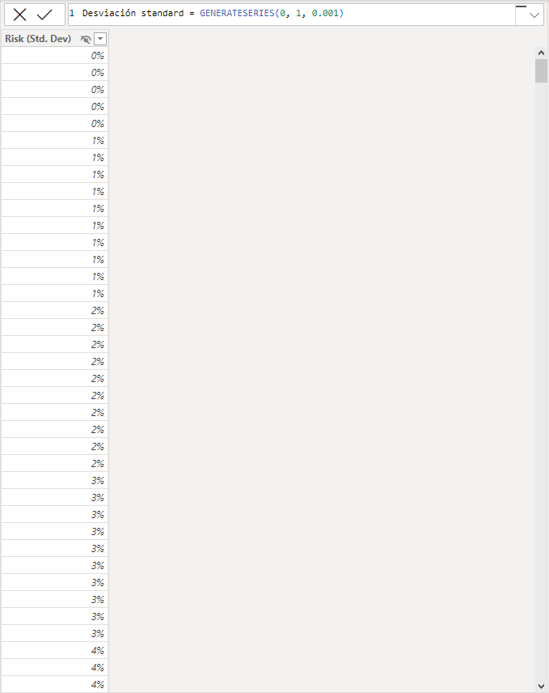
2. **Inversión inicial:** Se genera mediante la fórmula **GENERATESERIES(0, 5000000, 1000)**. Esta tabla contiene una secuencia de números que inician en 0 y van hasta 5,000,000, con un incremento de 1000 en cada valor. Esta tabla podría representar diferentes cantidades de inversión inicial en un análisis financiero, simulando diversos escenarios de inversión inicial que van desde 0 hasta 5 millones con incrementos de 1000 unidades monetarias.  
   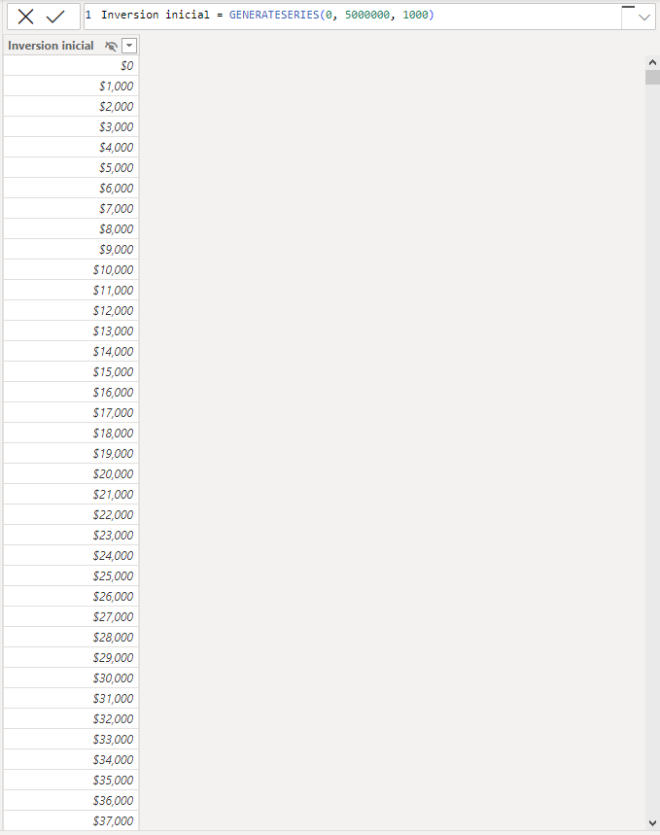
3. **Tasa de rendimiento:** Se crea usando la función **GENERATESERIES(0, 1, 0.001)**. Similar a la tabla de desviación estándar, esta tabla contiene valores generados desde 0 hasta 1 con un intervalo de 0.001 entre cada valor. Representa una serie de tasas de rendimiento que van desde 0 hasta 1 con una granularidad detallada de milésimas, lo que podría ser útil para evaluar diferentes niveles de rendimiento en un análisis financiero o de inversiones.

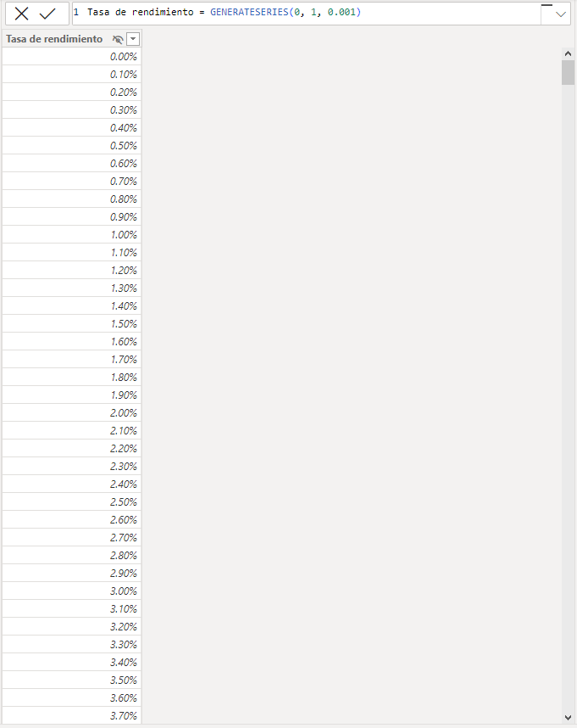

Vistas del modelo en Power Bi  
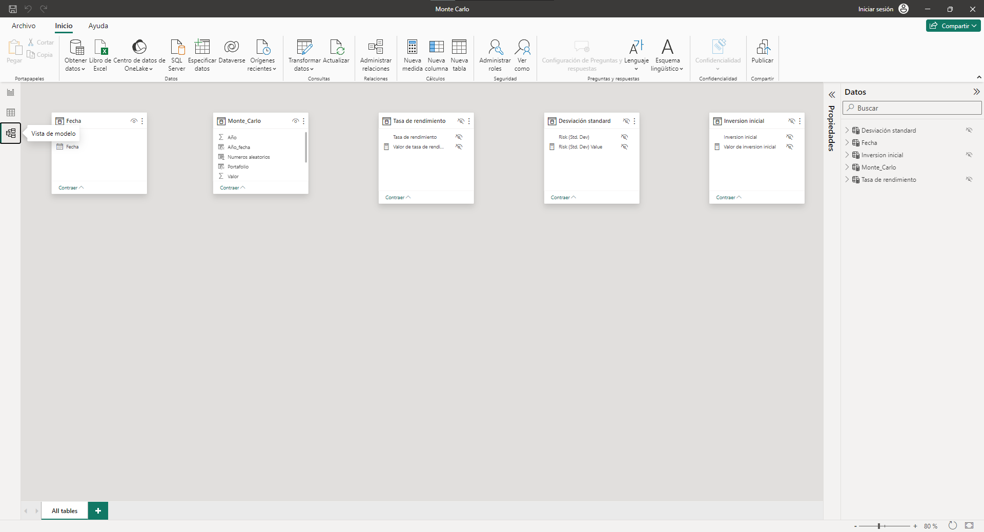

3.4.3 Visualización de datos

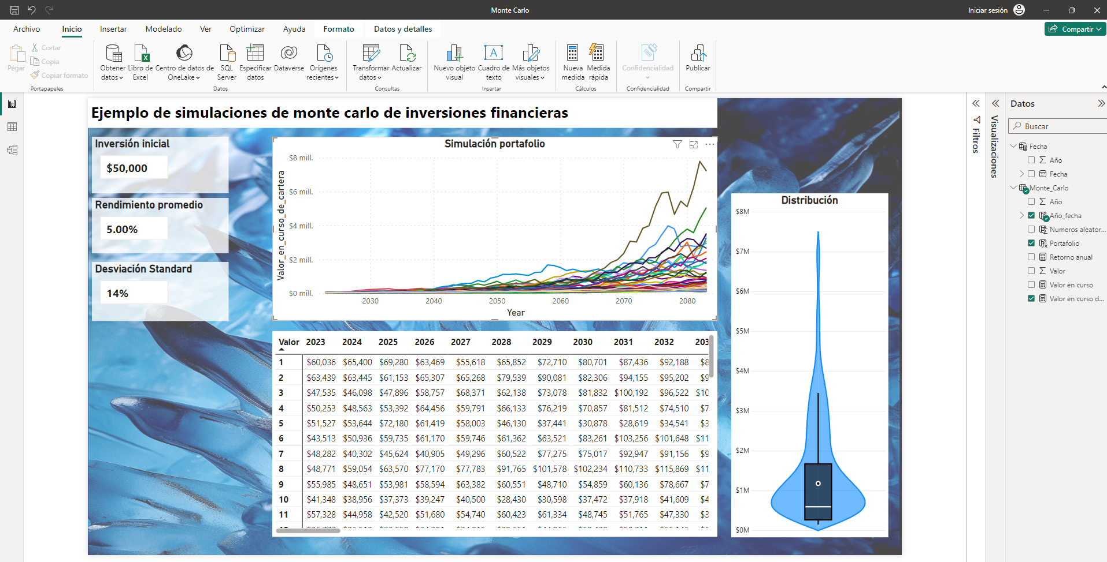  
  
Para visualizar los datos de manera mas efectiva crearemos 3 escenarios donde se cambiarán las variables clave para generar diferentes estos serían: Incremento de inversión inicial, aumento de rendimiento promedio y reducción de la desviación estándar.

1. **Escenario 1 - Incremento de Inversión Inicial:**
   * **Inversión Inicial:** Aumentada a 100,000.
   * **Rendimiento Promedio:** Mantenido en 5%.
   * **Desviación Estándar:** Mantenida en 14%.

En el primer escenario, donde se aumenta la inversión inicial de 50,000 a 100,000 manteniendo el rendimiento promedio en 5% y la desviación estándar en 14%, se espera que varios efectos impacten el portafolio y su crecimiento.

**Aspectos clave a considerar:**

1. **Crecimiento Potencial del Portafolio:**
   * **Amplitud del crecimiento:** Un aumento en la inversión inicial podría llevar a un crecimiento más amplio del portafolio en comparación con el escenario anterior con una inversión inicial menor. Dado que se está invirtiendo más capital desde el inicio, el potencial de crecimiento absoluto del portafolio se incrementa.
2. **Riesgo y Diversificación:**
   * **Diversificación de la cartera:** Aumentar la inversión inicial podría permitir una mayor diversificación del portafolio, ya que se podría invertir en más activos o en una variedad más amplia de instrumentos financieros.
   * **Riesgo relativo:** A pesar de que se incrementa la inversión inicial, si la distribución de activos permanece igual, el riesgo relativo asociado a cada activo no cambia, ya que la distribución sigue siendo la misma.
3. **Rendimiento Esperado:**
   * **Rendimiento potencial:** Aumentar la inversión inicial no afecta directamente al rendimiento esperado del portafolio. Este sigue siendo del 5% como se estableció.
   * **Influencia en los ingresos:** Sin embargo, con una inversión inicial mayor, el rendimiento total en términos de ingresos podría aumentar debido al capital adicional invertido.
4. **Liquidez y Disponibilidad de Fondos:**
   * **Mayor liquidez:** Con una inversión inicial mayor, se tendrá más capital disponible en el portafolio, lo que podría influir en la liquidez general y en la capacidad de realizar inversiones adicionales o manejar oportunidades emergentes.

**Impacto en las gráficas de portafolio y distribución:**

* **Gráfico de Portafolio:** Es probable que el valor del portafolio en el tiempo muestre un crecimiento más pronunciado en comparación con el escenario anterior debido al aumento en la inversión inicial.
* **Gráfico de Distribución:** La forma general de la distribución podría mantenerse similar al escenario original, pero con valores absolutos mayores debido a la mayor inversión inicial.

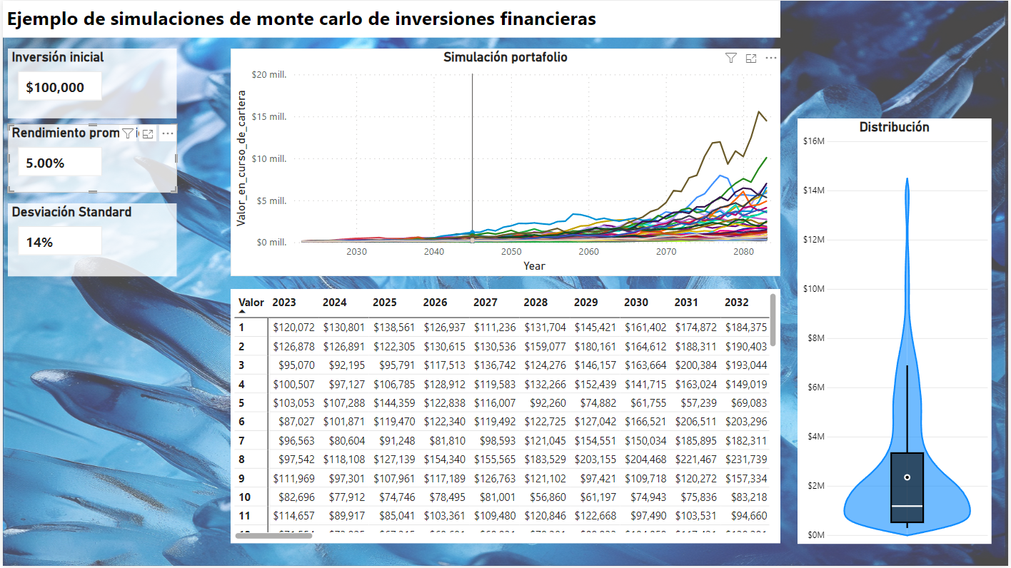

1. **Escenario 2 - Aumento del Rendimiento Promedio:**
   * **Inversión Inicial:** Mantenida en 50,000.
   * **Rendimiento Promedio:** Aumentado a 8%.
   * **Desviación Estándar:** Mantenida en 14%.

En el segundo escenario, donde se aumenta el rendimiento promedio del 5% al 8% manteniendo la inversión inicial en 50,000 y la desviación estándar en 14%, se espera que este cambio influya significativamente en el crecimiento y los resultados del portafolio.

**Aspectos clave a considerar:**

1. **Impacto en el Rendimiento del Portafolio:**
   * **Potencial de crecimiento:** Un aumento en el rendimiento promedio puede resultar en un crecimiento más rápido del valor del portafolio con el tiempo. El rendimiento más alto implica que se generen mayores ingresos por inversión.
2. **Riesgo y Volatilidad:**
   * **Riesgo asociado:** Aunque el rendimiento promedio aumenta, la desviación estándar permanece constante. Esto sugiere que, si bien el rendimiento puede ser mayor en promedio, la volatilidad y el riesgo asociado al portafolio no cambian, lo que puede afectar la estabilidad y la previsibilidad.
3. **Influencia en Ingresos y Retornos:**
   * **Aumento en ingresos:** Con un rendimiento promedio mayor, los ingresos generados por el portafolio podrían ser significativamente mayores en comparación con el escenario anterior. Esto podría resultar en un mayor crecimiento del capital y en mayores rendimientos en términos absolutos.
4. **Efecto en Estrategias de Inversión:**
   * **Selección de activos:** Un mayor rendimiento promedio puede influir en la estrategia de selección de activos, ya que puede ser más atractivo buscar oportunidades que ofrezcan un rendimiento superior, aunque esto pueda conllevar a un mayor riesgo.

**Impacto en las gráficas de portafolio y distribución:**

* **Gráfico de Portafolio:** Se esperaría un crecimiento más acelerado del valor del portafolio a lo largo del tiempo debido al incremento en el rendimiento promedio.
* **Gráfico de Distribución:** La distribución de los retornos podría cambiar, mostrando un sesgo hacia mayores valores, reflejando los mayores rendimientos potenciales.

En resumen, un aumento en el rendimiento promedio podría resultar en un crecimiento más rápido de los ingresos y del valor del portafolio en general. Sin embargo, es esencial considerar que un rendimiento más alto no significa necesariamente una disminución del riesgo, ya que la desviación estándar se mantiene constante en este escenario. Evaluar el equilibrio entre riesgo y rendimiento sigue siendo crítico para la toma de decisiones financieras.

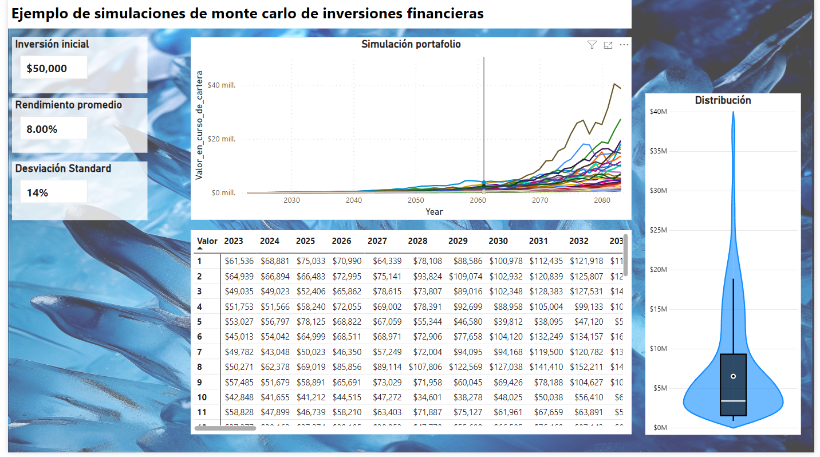

1. **Escenario 3 - Reducción de la Desviación Estándar:**
   * **Inversión Inicial:** Mantenida en 50,000.
   * **Rendimiento Promedio:** Mantenido en 5%.
   * **Desviación Estándar:** Reducida a 10%.

En el tercer escenario, donde se reduce la desviación estándar del 14% al 10%, manteniendo la inversión inicial en 50,000 y el rendimiento promedio en 5%, se espera que este cambio en la volatilidad tenga un impacto en el riesgo asociado al portafolio y en su distribución.

**Aspectos clave a considerar:**

1. **Reducción del Riesgo:**
   * **Menor volatilidad:** Al reducir la desviación estándar, se espera una disminución en la variabilidad de los rendimientos. Esto podría implicar un menor riesgo asociado al portafolio, lo que puede ser atractivo para inversionistas más conservadores.
2. **Estabilidad y Previsibilidad:**
   * **Mayor estabilidad:** Una desviación estándar menor puede ofrecer una cartera más estable y predecible en términos de rendimientos. Los cambios en el valor del portafolio podrían ser menos extremos en comparación con un escenario con una desviación estándar más alta.
3. **Efecto en la Rentabilidad:**
   * **Potencial de menor rentabilidad:** Si bien una menor desviación estándar reduce el riesgo, también podría limitar el potencial de rendimiento del portafolio. La relación entre riesgo y rendimiento es un aspecto clave a considerar.
4. **Rebalanceo de la Cartera:**
   * **Posible reajuste:** La reducción de la volatilidad podría influir en la distribución de activos dentro del portafolio. Puede ser necesario realizar ajustes para mantener un equilibrio óptimo entre riesgo y rendimiento.

**Impacto en las gráficas de portafolio y distribución:**

* **Gráfico de Portafolio:** Se espera que la curva de crecimiento del valor del portafolio sea más suave y menos volátil en comparación con el escenario anterior con una desviación estándar más alta.
* **Gráfico de Distribución:** La distribución de los retornos puede mostrar una mayor concentración en torno a valores promedio debido a la reducción de la variabilidad, lo que podría reflejar una distribución más apretada y menos dispersa de los rendimientos.

En resumen, una menor desviación estándar puede reducir el riesgo asociado al portafolio, ofreciendo potencialmente una cartera más estable y predecible. Sin embargo, esta reducción en la volatilidad podría conllevar a una disminución del potencial de rendimiento, por lo que es fundamental encontrar un equilibrio entre la reducción del riesgo y la búsqueda de rendimientos satisfactorios.

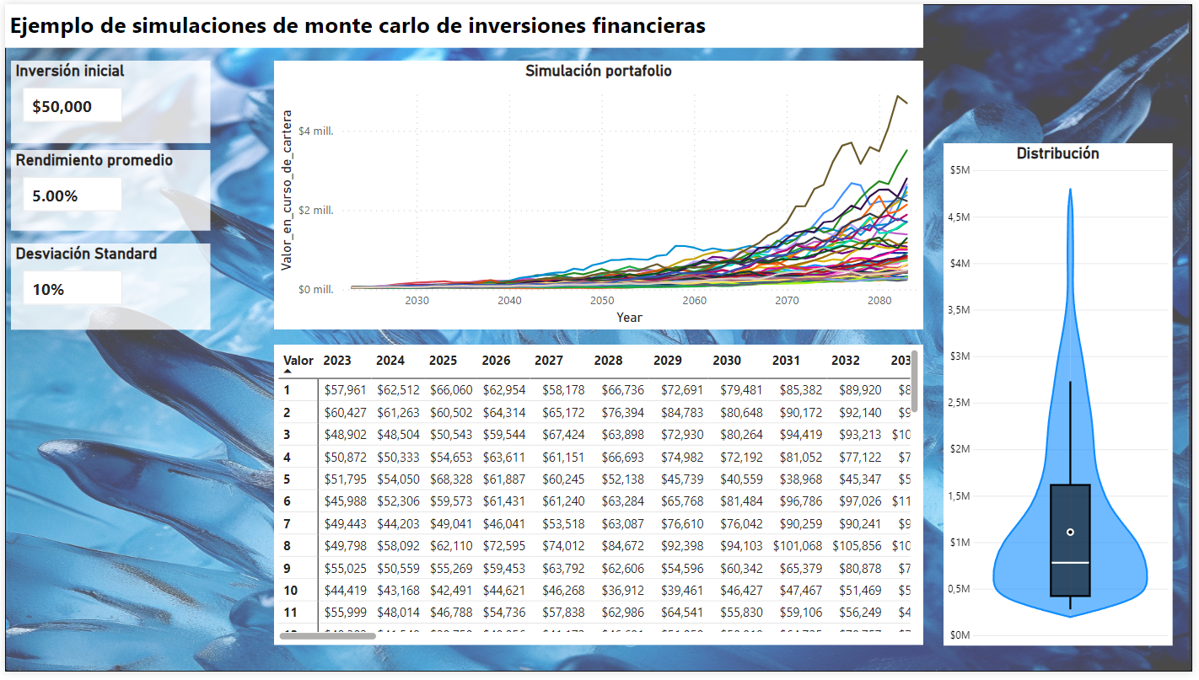

3.4.4 Análisis de los resultados

En el modelo financiero que hemos desarrollado, los cambios en las variables clave (inversión inicial, rendimiento promedio y desviación estándar) han demostrado cómo pueden influir en el comportamiento y los resultados del portafolio. Aquí hay un análisis de los resultados generales del modelo:

**Impacto de las Variables:**

1. **Inversión Inicial:**
   * Un incremento en la inversión inicial mostró un aumento en el potencial de crecimiento del portafolio. Más capital inicial puede llevar a un crecimiento más amplio del valor del portafolio a lo largo del tiempo.
2. **Rendimiento Promedio:**
   * Un aumento en el rendimiento promedio aceleró el crecimiento del valor del portafolio. Un mayor rendimiento se tradujo en mayores ingresos por inversión y un crecimiento más rápido.
3. **Desviación Estándar:**
   * Reducir la desviación estándar disminuyó el riesgo asociado al portafolio. Aunque implicó mayor estabilidad, también puede limitar el potencial de rendimiento.

analicemos los resultados de los tres escenarios planteados previamente, donde se modificaron la inversión inicial, el rendimiento promedio y la desviación estándar:

**Escenario 1 - Incremento de Inversión Inicial:**

* **Impacto en el Portafolio:** Se observó un aumento en el potencial de crecimiento del portafolio debido al incremento en la inversión inicial.
* **Riesgo Relativo:** La distribución del riesgo se mantiene igual, pero la amplitud del crecimiento del portafolio se ve influenciada positivamente.

**Escenario 2 - Aumento del Rendimiento Promedio:**

* **Crecimiento Acelerado:** El portafolio mostró un crecimiento más rápido debido al incremento en el rendimiento promedio.
* **Riesgo y Retorno:** Aunque el rendimiento aumentó, el riesgo asociado al portafolio se mantuvo constante, lo que podría implicar un mayor retorno potencial, pero con un riesgo similar.

**Escenario 3 - Reducción de la Desviación Estándar:**

* **Reducción del Riesgo:** La disminución de la desviación estándar redujo el riesgo asociado al portafolio.
* **Impacto en la Volatilidad:** La distribución de los rendimientos podría ser más estable, aunque esto podría limitar el potencial de rendimiento.

**Consideraciones Generales:**

* **Balance entre Riesgo y Rendimiento:** Cada escenario presentó un trade-off entre riesgo y rendimiento. Aumentar la inversión inicial y el rendimiento promedio tuvo un impacto positivo en el crecimiento del portafolio, pero mantuvo el riesgo similar. Por otro lado, reducir la desviación estándar disminuyó el riesgo, pero posiblemente limitó el potencial de rendimiento.
* **Evaluación de Estrategias:** Estos escenarios resaltan la importancia de evaluar diferentes estrategias de inversión y la necesidad de encontrar un equilibrio entre el riesgo asumido y el potencial de retorno esperado.

3.4.5 Conclusiones y recomendaciones

**Consideraciones Finales:**

1. **Diversificación y Estrategias de Inversión:**
   * La inversión inicial y la desviación estándar pueden influir en la diversificación y la estabilidad de la cartera.
   * El rendimiento promedio puede orientar las estrategias de inversión hacia oportunidades de mayor retorno.
2. **Evaluación del Riesgo:**
   * Reducir la volatilidad puede ser atractivo para inversores conservadores, aunque esto también puede significar menores ganancias potenciales.
3. **Planificación Financiera:**
   * Es crucial evaluar cómo cambios en estas variables afectarían los objetivos financieros a largo plazo.

**Conclusiones:**

El modelo financiero ilustra cómo ajustes en las variables pueden tener impactos significativos en el rendimiento y el riesgo del portafolio. La toma de decisiones debe ser un equilibrio entre la búsqueda de rendimientos y la gestión prudente del riesgo, considerando las metas financieras y el perfil de riesgo de cada inversor. Evaluar y comprender cómo estas variables interactúan es fundamental para la planificación y gestión efectiva de la cartera de inversión.

# Presentación del problema de Montecarlo N5

En un mundo interconectado y dinámico, el estudio y comprensión de epidemias y brotes se vuelve crucial para prevenir y controlar enfermedades que puedan propagarse rápidamente a través de las poblaciones. El brote de enfermedades infecciosas puede tener un impacto significativo en la salud pública, la economía y la estabilidad social. Es esencial contar con herramientas analíticas que permitan comprender mejor el comportamiento de estas situaciones y evaluar estrategias para su manejo.

**Descripción del Problema:**

Nuestro desafío radica en comprender y predecir la propagación de un brote mediante la construcción de un modelo Monte Carlo en Power BI. Este modelo está diseñado para simular diferentes escenarios de un brote o epidemia, considerando una amplia gama de variables interdependientes que incluyen la cantidad inicial de casos, la duración del brote, la tasa de infección, la mortalidad, entre otros.

**Variables clave a considerar:**

* Cantidad inicial de casos del brote.
* Duración del brote en días.
* Número de personas inmunizadas con el tiempo.
* Tamaño de la población afectada.
* Probabilidad de infección entre viajeros.
* Tasa de mortalidad asociada al brote.
* Cantidad total de viajeros durante el brote.
* Número básico de reproducción (R0) del brote.

**Objetivo del Modelo:** El objetivo principal de este modelo es generar múltiples escenarios simulados que ayuden a comprender cómo se desarrolla y propaga el brote en diferentes contextos. Además, se busca evaluar estrategias de control y mitigación, así como prever posibles impactos en la población y la necesidad de recursos médicos.

## 3.5.1 Declaración de variables

|  |  |  |
| --- | --- | --- |
| Variable | Fórmula | Descripción |
| Casos de brote | GENERATESERIES(0, 50000, 1) | Representa una serie de valores que indican el número inicial de casos del brote. |
| Días (a lo largo del tiempo) | GENERATESERIES(0, 2000, 1) | Define una serie de días para la duración del brote, permitiendo analizar la evolución temporal de la situación. |
| Recuento de inmunidad | GENERATESERIES(0, 2000000, 1) | Indica la cantidad de personas que adquieren inmunidad a lo largo del tiempo, influyendo en la propagación futura del brote. |
| Tamaño de la población | GENERATESERIES(0, 2000000, 1) | Establece el número total de individuos en la población afectada por el brote, siendo un factor fundamental en su impacto. |
| Tasa de infección de viajeros | GENERATESERIES(0, 0.2, 0.0001) | Representa la probabilidad de infección entre los viajeros, contribuyendo a la propagación del brote en contextos de movimiento poblacional. |
| Tasa de mortalidad | GENERATESERIES(0, 0.2, 1E-05) | Indica la proporción de personas que fallecen a causa del brote, siendo un factor crítico para evaluar el impacto en la salud pública. |
| Total de viajeros | GENERATESERIES(0, 50000, 1) | Determina la cantidad total de personas que viajan durante el brote, influyendo en la propagación del contagio en diferentes áreas geográficas. |
| Valor de R0 | GENERATESERIES(0, 20, 0.01) | Representa el número básico de reproducción del brote, indicando cuántas personas pueden infectarse a partir de un individuo infectado, impactando en su expansión. |

## 3.5.2 Modelo

En el proceso de abordar el modelado y simulación de un brote epidémico utilizando Power BI, nos apoyaremos en las capacidades de cálculo de esta herramienta para generar y analizar múltiples escenarios. El enfoque se divide en varias etapas clave que nos permitirán comprender y predecir la propagación de la enfermedad, así como evaluar estrategias de control y mitigación.

Creación de tablas en power bi.

La primera tabla, "Casos de brote", creada mediante la función GENERATESERIES(0, 50000, 1), es un conjunto de datos que representa una simulación o escenario de brote de alguna enfermedad, fenómeno o suceso susceptible de ser cuantificado en términos de casos.

La tabla "Casos de brote" representa una serie de valores que van desde 0 hasta 50,000 con un incremento de 1 unidad entre cada valor, generada mediante la fórmula GENERATESERIES(0, 50000, 1). Esta tabla es fundamental en el contexto del modelo de simulación de brotes epidémicos en Power BI.

**Descripción detallada:**

1. **Rango de valores:** La tabla abarca un rango que comienza desde 0, lo que representa la ausencia de casos, hasta un máximo de 50,000. Este rango amplio permite modelar diferentes escenarios, desde situaciones donde el brote está ausente hasta situaciones donde el número de casos es significativo.
2. **Incremento unitario:** Cada valor en la serie se genera incrementando en una unidad desde el valor inicial (0) hasta el valor máximo (50,000). Este incremento unitario permite una representación precisa de la progresión de casos, lo que resulta útil para la simulación de la propagación del brote en intervalos discretos.
3. **Propósito en el modelo:** La tabla "Casos de brote" se emplea como uno de los puntos de partida esenciales para la simulación del brote epidémico. Los valores de esta tabla podrían corresponder a diferentes momentos en el tiempo, representando la evolución del número de casos a medida que progresa el brote.
4. **Impacto en la simulación:** Estos valores pueden interactuar con otras variables del modelo, como la tasa de infección, la tasa de mortalidad, la cantidad total de viajeros, entre otras, para simular la propagación del brote y evaluar su impacto en la población, permitiendo la creación de escenarios realistas y la toma de decisiones fundamentadas.

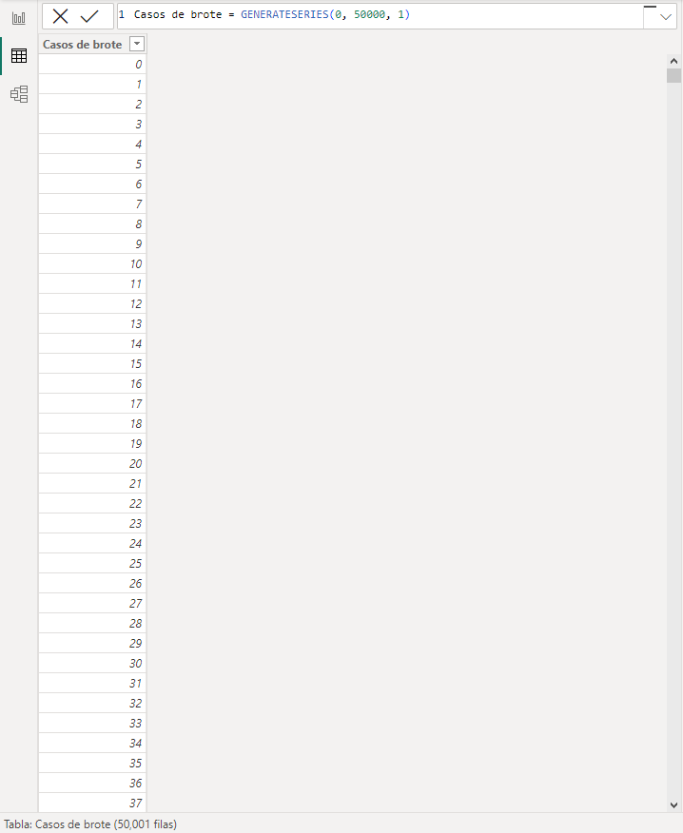

La tabla "Días (a lo largo del tiempo)" es una representación de una secuencia de días generada mediante la fórmula GENERATESERIES(0, 2000, 1) en el contexto del modelo de simulación de brotes epidémicos en Power BI.

**Descripción detallada:**

1. **Secuencia de días:** Comienza en 0 y va hasta 2000, incrementándose de uno en uno. Esto establece un rango de días que va desde el inicio del brote (día 0) hasta un periodo de tiempo extenso (2000 días), permitiendo modelar el desarrollo temporal del brote a lo largo de un amplio espectro.
2. **Representación temporal:** Cada número en esta secuencia simboliza un día específico, lo que facilita la simulación del progreso del brote a lo largo del tiempo de manera discreta. Esta tabla es esencial para realizar análisis temporales y evaluar cómo evoluciona el brote en diferentes momentos.
3. **Finalidad en el modelo:** La tabla "Días (a lo largo del tiempo)" sirve como una línea temporal fundamental en el modelo de simulación. Se utiliza para relacionar los diferentes estados de la epidemia en un marco temporal, permitiendo la observación de cómo cambian las variables y los escenarios a medida que transcurre el tiempo.
4. **Interacción con otras variables:** Estos días se vinculan con otros parámetros del modelo, como el número de casos, la inmunidad adquirida, la tasa de infección, entre otros. Esta relación temporal permite observar la evolución del brote y cómo diferentes condiciones afectan su propagación a lo largo del tiempo.

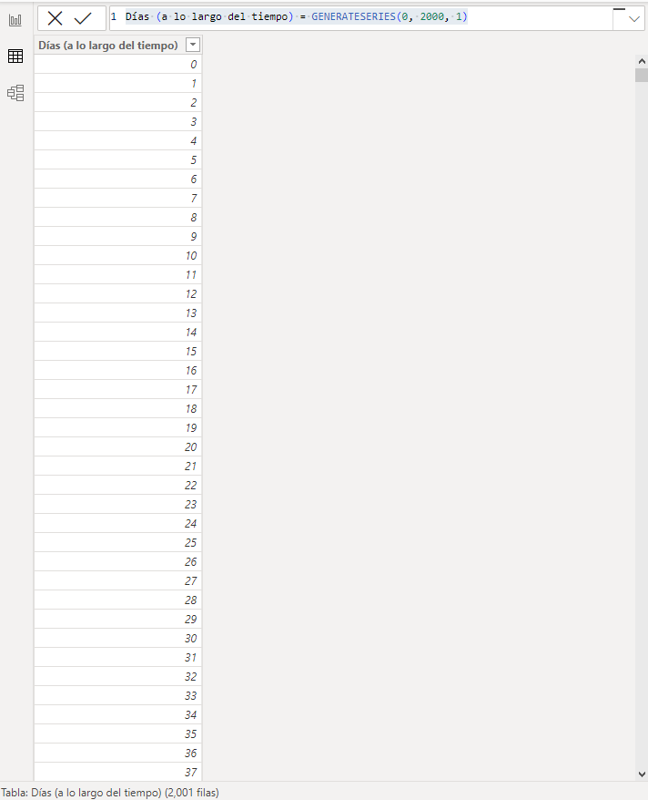

La tabla "Recuento de inmunidad" es una representación de una secuencia de valores que abarca desde 0 hasta 2,000,000, generada utilizando la fórmula GENERATESERIES(0, 2000000, 1) en el contexto del modelo de simulación de brotes epidémicos en Power BI.

**Descripción detallada:**

1. **Rango de valores:** La tabla abarca un rango que va desde 0 hasta 2,000,000 con incrementos de 1 unidad entre cada valor. Esto representa una escala que va desde la ausencia total de inmunidad hasta un número máximo de personas inmunizadas.
2. **Representación del recuento de inmunidad:** Cada valor en esta secuencia representa una cantidad específica de personas que han adquirido inmunidad frente al brote en un determinado momento. Esta tabla sirve para modelar cómo aumenta el número de personas inmunizadas a lo largo del tiempo.
3. **Papel en el modelo:** El propósito principal de esta tabla es mostrar la evolución del recuento de individuos inmunizados debido al brote epidémico. Permite analizar cómo la inmunidad adquirida afecta la propagación futura del brote y su impacto en la población.
4. **Interacción con otras variables:** Este recuento de inmunidad se relaciona con otras variables del modelo, como el número de casos, la tasa de infección y la duración del brote. Esto permite simular cómo el aumento de la inmunidad afecta la progresión del brote y la reducción potencial de su impacto a lo largo del tiempo.

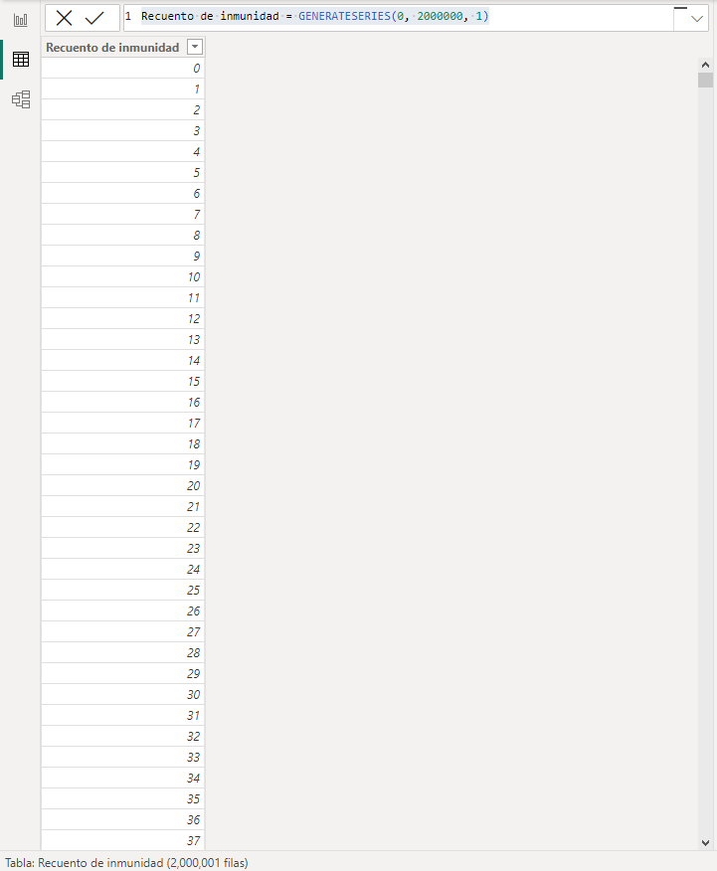

La tabla "Tamaño de la población" es una representación de una secuencia de valores que va desde 0 hasta 2,000,000, generada utilizando la fórmula GENERATESERIES(0, 2000000, 1) dentro del contexto del modelo de simulación de brotes epidémicos en Power BI.

**Descripción detallada:**

1. **Rango de valores:** La tabla abarca un rango que va desde 0 hasta 2,000,000 con incrementos de 1 unidad entre cada valor. Este rango representa diferentes escalas de tamaño poblacional, desde una población nula hasta un máximo de 2,000,000 de individuos.
2. **Representación del tamaño de la población:** Cada valor en esta secuencia representa una cantidad específica de individuos en la población. Esta tabla es crucial para modelar y simular el impacto del brote dentro de una población de tamaño variable.
3. **Importancia en el modelo:** El propósito principal de esta tabla es proporcionar información sobre el tamaño de la población afectada por el brote epidémico. Permite evaluar cómo la magnitud de la población influye en la propagación y el alcance del brote.
4. **Interacción con otras variables:** El tamaño de la población interactúa con otras variables del modelo, como el número de casos, la tasa de infección y la tasa de mortalidad. Esta interacción permite simular cómo la densidad poblacional afecta la propagación del brote y su posible impacto en diferentes contextos poblacionales.

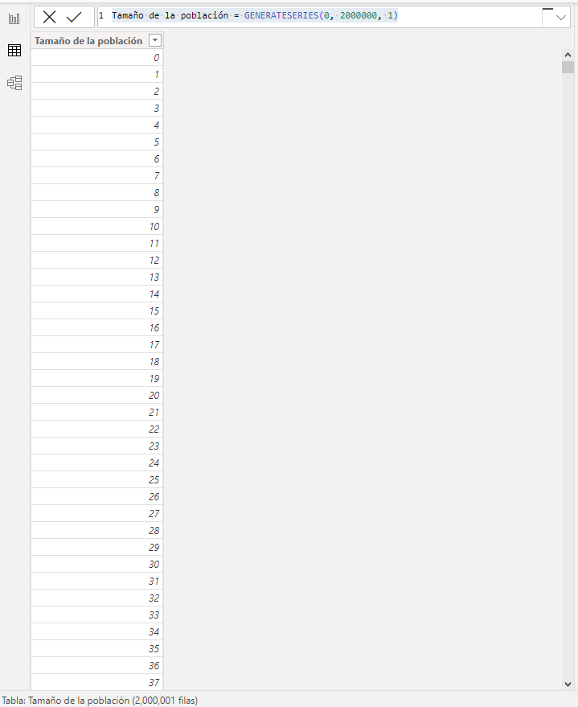

La tabla "Tasa de infección de viajeros" es una representación de una secuencia de valores que va desde 0 hasta 0.2, generada utilizando la fórmula GENERATESERIES(0, 0.2, 0.0001) en el contexto del modelo de simulación de brotes epidémicos en Power BI.

**Descripción detallada:**

1. **Rango de valores:** La tabla abarca un rango que va desde 0 hasta 0.2 con incrementos de 0.0001 unidades entre cada valor. Esta secuencia representa diferentes escalas de la tasa de infección entre los viajeros, desde la ausencia total de infección hasta una tasa máxima de 0.2.
2. **Representación de la tasa de infección de viajeros:** Cada valor en esta secuencia representa un nivel específico de probabilidad de infección entre los individuos que viajan. Esta tabla es crucial para modelar y simular cómo la movilidad de las personas puede contribuir a la propagación del brote en diferentes contextos de viaje.
3. **Importancia en el modelo:** El propósito principal de esta tabla es proporcionar información sobre la probabilidad de infección entre los viajeros. Permite evaluar cómo la tasa de infección entre los viajeros afecta la propagación del brote en áreas geográficas específicas o en contextos donde existe movimiento poblacional.
4. **Interacción con otras variables:** La tasa de infección de viajeros interactúa con otras variables del modelo, como el número total de viajeros, el tamaño de la población y la tasa de reproducción (R0). Esta interacción permite simular cómo la movilidad de las personas puede influir en la propagación del brote y en la variabilidad de su impacto en diferentes áreas o grupos demográficos.

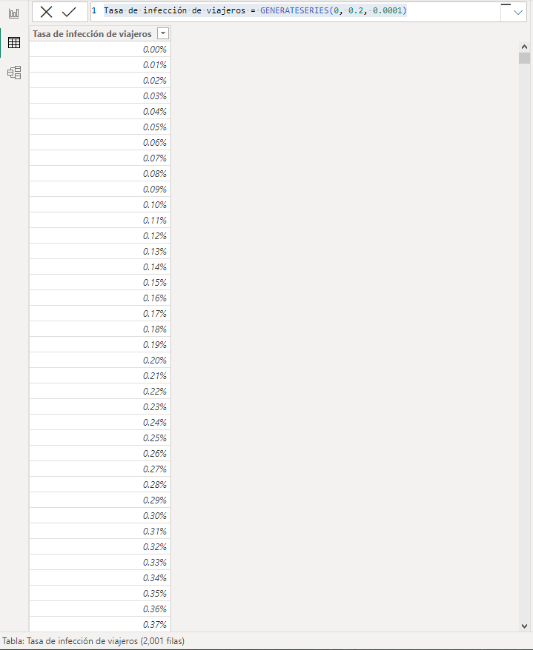

La tabla "Tasa de mortalidad" es una representación de una secuencia de valores que va desde 0 hasta 0.2, generada utilizando la fórmula GENERATESERIES(0, 0.2, 1E-05) en el contexto del modelo de simulación de brotes epidémicos en Power BI.

**Descripción detallada:**

1. **Rango de valores:** La tabla abarca un rango que va desde 0 hasta 0.2 con incrementos de 1E-05 unidades entre cada valor. Esta secuencia representa diferentes niveles de la tasa de mortalidad asociada al brote, desde la ausencia total de mortalidad hasta una tasa máxima del 20%.
2. **Representación de la tasa de mortalidad:** Cada valor en esta secuencia representa un nivel específico de la proporción de personas que fallecen debido al brote epidémico. Esta tabla es crucial para modelar y simular cómo la tasa de mortalidad afecta el impacto y la gravedad del brote en una población determinada.
3. **Importancia en el modelo:** El propósito principal de esta tabla es proporcionar información sobre el riesgo de mortalidad asociado al brote. Permite evaluar cómo diferentes niveles de mortalidad impactan en la cantidad de fallecimientos y en la gravedad de las consecuencias sanitarias.
4. **Interacción con otras variables:** La tasa de mortalidad interactúa con otras variables del modelo, como el número de casos, el tamaño de la población y la duración del brote. Esta interacción permite simular cómo la tasa de mortalidad influirá en la cantidad de fallecimientos y en la respuesta global ante el brote.

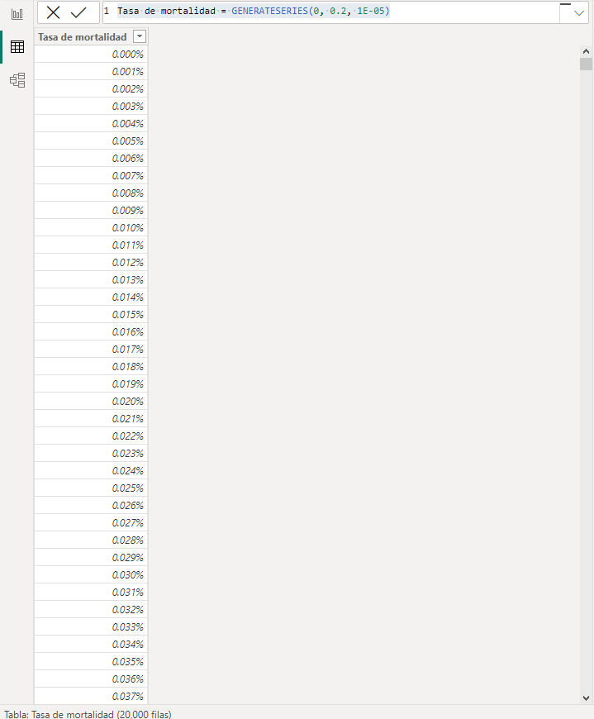

La tabla "Total de viajeros" representa una secuencia de valores generados utilizando la fórmula GENERATESERIES(0, 50000, 1) en el contexto del modelo de simulación de brotes epidémicos en Power BI.

**Descripción detallada:**

1. **Rango de valores:** La tabla abarca un rango que va desde 0 hasta 50,000 con incrementos de 1 unidad entre cada valor. Esta secuencia de valores representa diferentes escalas del número total de personas que viajan en un contexto específico, desde la ausencia de viajeros hasta un máximo de 50,000 individuos.
2. **Representación del total de viajeros:** Cada valor en esta secuencia representa una cantidad específica de individuos que están viajando. Esta tabla es fundamental para modelar y simular cómo la movilidad de las personas puede influir en la propagación del brote en diferentes áreas geográficas o en contextos donde existe movimiento poblacional.
3. **Importancia en el modelo:** El propósito principal de esta tabla es proporcionar información sobre el número total de individuos que se desplazan durante el brote epidémico. Permite evaluar cómo la cantidad de viajeros afecta la propagación del brote en áreas donde hay movimiento poblacional.
4. **Interacción con otras variables:** El total de viajeros interactúa con otras variables del modelo, como la tasa de infección de viajeros, el tamaño de la población y el número de casos. Esta interacción permite simular cómo la movilidad de las personas puede impactar en la propagación del brote y en su extensión geográfica.

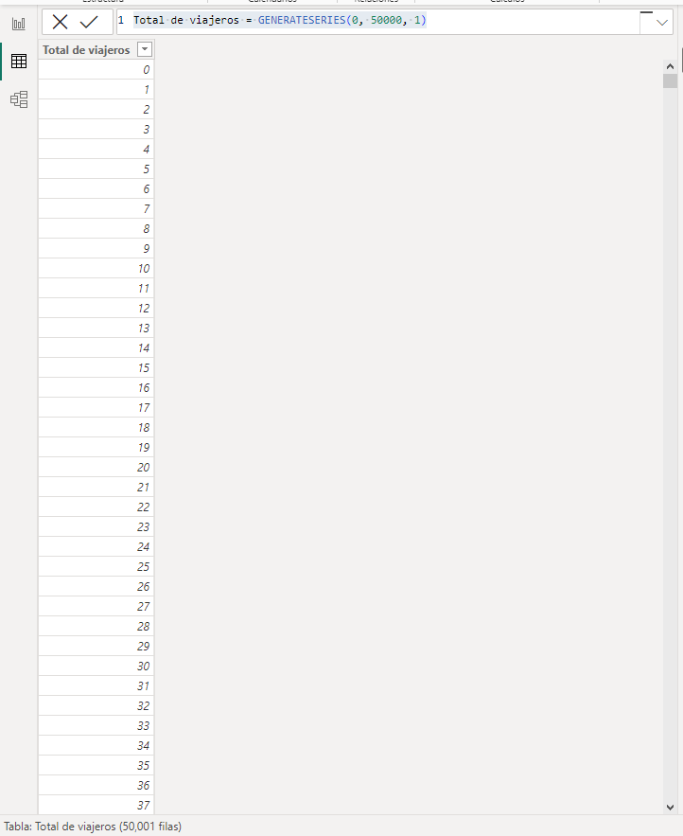

La tabla "Valor de R0" es una secuencia de valores generados mediante la fórmula GENERATESERIES(0, 20, 0.01) en el contexto del modelo de simulación de brotes epidémicos en Power BI.

**Descripción detallada:**

1. **Rango de valores:** La tabla abarca un rango que va desde 0 hasta 20 con incrementos de 0.01 unidades entre cada valor. Esta secuencia de valores representa diferentes escalas del número básico de reproducción (R0), que indica cuántas personas pueden ser infectadas por un individuo infectado en una población susceptible.
2. **Representación del Valor de R0:** Cada valor en esta secuencia representa un nivel específico del Valor de R0. Esta tabla es fundamental para modelar y simular cómo varía el potencial de propagación del brote en función de distintos escenarios de reproducción.
3. **Importancia en el modelo:** El Valor de R0 es un parámetro crítico en epidemiología que ayuda a predecir la propagación de una enfermedad infecciosa. Esta tabla permite evaluar y comprender cómo diferentes niveles de R0 pueden influir en la magnitud y velocidad de la propagación del brote.
4. **Interacción con otras variables:** El Valor de R0 interactúa con otras variables del modelo, como el número de casos, la tasa de infección y el tamaño de la población. Esta interacción permite simular cómo diferentes niveles de R0 afectan la dinámica de propagación y la necesidad de implementar estrategias de control.

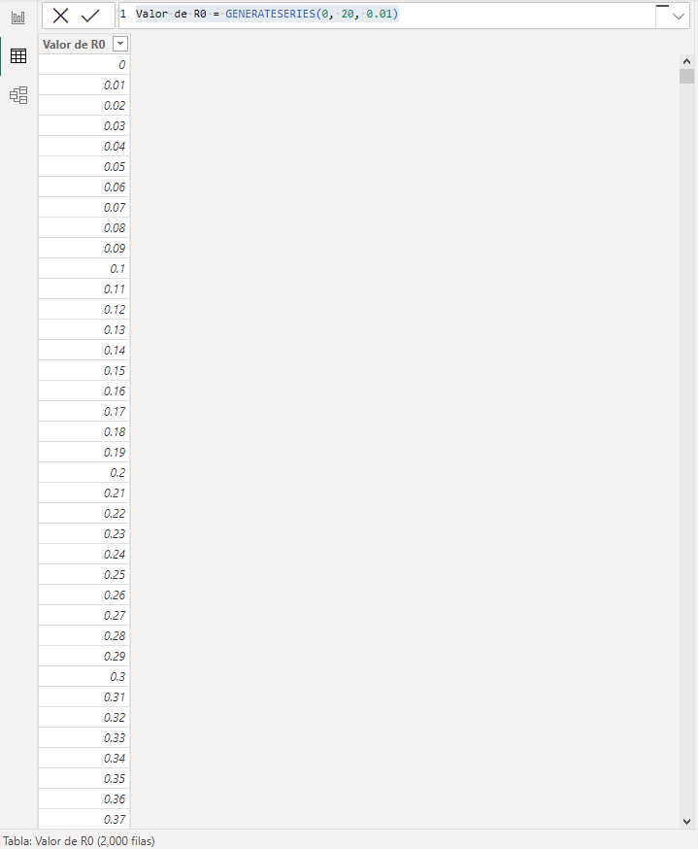

Vistas de modelo:  
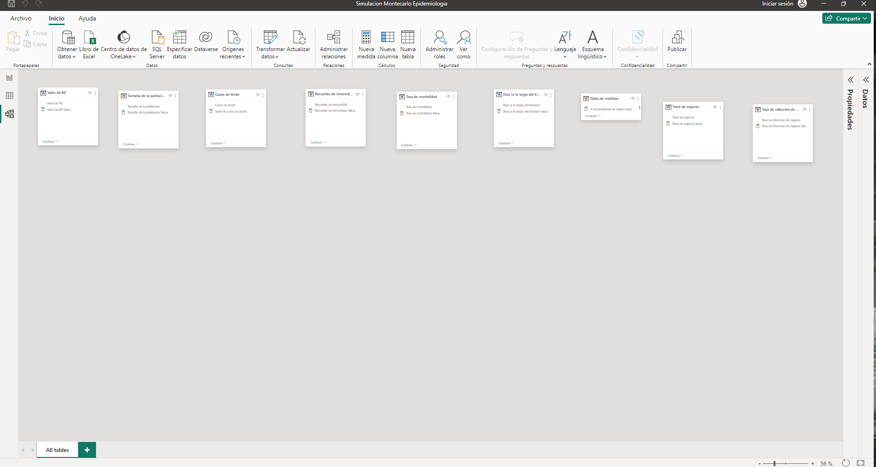

## 3.5.3 Visualización de datos

Para visualizar los datos de manera mas efectiva crearemos 3 escenarios donde se cambiarán las variables clave para generar diferentes estos serían: Valor de R0, casos de brote, tamaño de la población, recuento de inmunidad, recuento de inmunidad, total de viajeros, tasa de infeccion de viajeros, tasa de mortalidad.  
  
**Escenario 1: Incremento en la tasa de infección de viajeros**

* Valor de R0 = 2.66
* Casos de brote = 5045
* Tamaño de la población = 2000000
* Recuento de inmunidad = 71928
* Total de viajeros = 1798
* Tasa de infección de viajeros = 5% (incrementada desde 0.72%)
* Tasa de mortalidad = 0.639%

**Aspectos Clave del Primer Escenario:**

1. **Aumento en la tasa de infección de viajeros:** La tasa de infección entre los viajeros se incrementa del 0.72% al 5%, lo que indica un aumento sustancial en la probabilidad de que las personas se contagien durante sus desplazamientos.
2. **Resto de variables sin cambios:** Se mantienen constantes los otros parámetros del modelo, como el Valor de R0, los casos de brote, el tamaño de la población, el recuento de inmunidad, el total de viajeros y la tasa de mortalidad.

**Impacto de los Cambios:**

1. **Mayor propagación del brote:** El aumento significativo en la tasa de infección de viajeros resulta en una mayor propagación del virus, lo que incrementa el número de casos nuevos diarios y, en consecuencia, acelera el ritmo de contagio a lo largo del tiempo.
2. **Crecimiento exponencial de casos:** Con una mayor probabilidad de infección entre los viajeros, se observa un crecimiento más rápido y pronunciado en el número total de casos a medida que transcurren los días. Esto puede llevar a una saturación más rápida de los recursos sanitarios y a un mayor impacto en la población en riesgo.
3. **Mayor riesgo para la población general:** El aumento en la tasa de infección de viajeros eleva el riesgo de exposición para la población en general, lo que podría conducir a un aumento en la cantidad de personas en riesgo y, por ende, a una mayor presión sobre el sistema de salud.

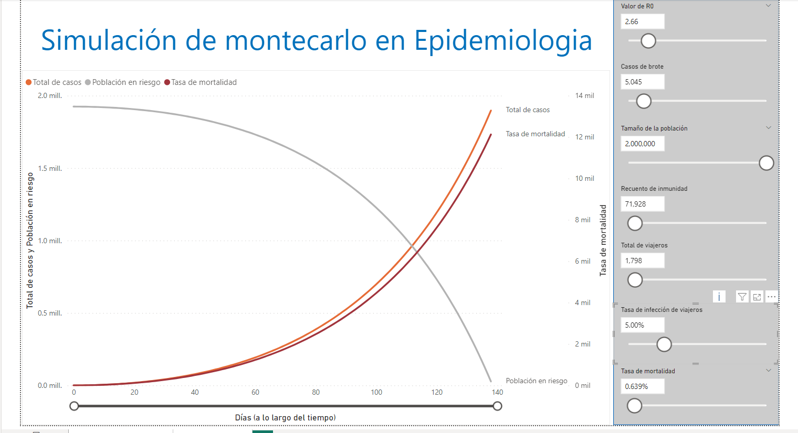

**Escenario 2: Reducción en el recuento de inmunidad**

* Valor de R0 = 2.66
* Casos de brote = 5045
* Tamaño de la población = 2000000
* Recuento de inmunidad = 50000 (reducida desde 71928)
* Total de viajeros = 1798
* Tasa de infección de viajeros = 0.72%
* Tasa de mortalidad = 0.639%

En el segundo escenario, se produce una reducción en el recuento de inmunidad. Aquí están los aspectos clave y el impacto de este cambio:

**Aspectos Clave del Segundo Escenario:**

1. **Reducción en el recuento de inmunidad:** Se disminuye el recuento de inmunidad de 71928 a 50000, lo que representa una reducción en la cantidad de personas inmunizadas frente al brote.
2. **Resto de variables sin cambios:** Se mantienen constantes los otros parámetros del modelo, como el Valor de R0, los casos de brote, el tamaño de la población, el total de viajeros, la tasa de infección de viajeros y la tasa de mortalidad.

**Impacto de los Cambios:**

1. **Disminución en la protección contra el brote:** La reducción en el recuento de inmunidad implica que hay menos personas protegidas contra el brote, lo que puede aumentar la cantidad de individuos susceptibles a la infección.
2. **Potencial incremento en el número de casos:** Al haber menos individuos inmunizados, se incrementa el grupo de población susceptible, lo que puede generar un aumento en el número de nuevos casos a lo largo del tiempo.
3. **Presión adicional en el sistema de salud:** Si la cantidad de personas inmunizadas disminuye, la capacidad de respuesta del sistema de salud podría verse comprometida, ya que habría más personas en riesgo de enfermar.
4. **Posible cambio en la dinámica del brote:** La reducción en la inmunidad podría alterar la dinámica del brote, generando cambios en la propagación y en la distribución de los casos a lo largo del tiempo.

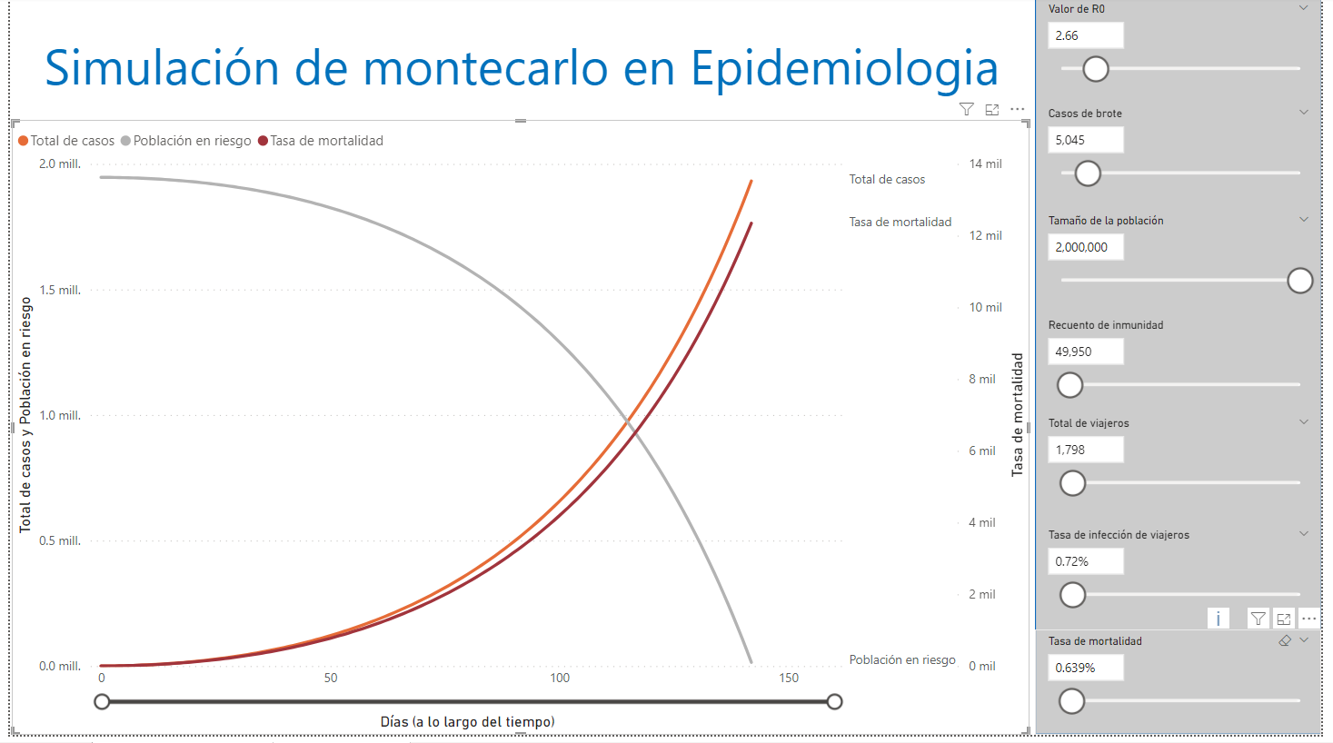

**Escenario 3: Reducción en la tasa de mortalidad**

* Valor de R0 = 2.66
* Casos de brote = 5045
* Tamaño de la población = 2000000
* Recuento de inmunidad = 71928
* Total de viajeros = 1798
* Tasa de infección de viajeros = 0.72%
* Tasa de mortalidad = 0.3% (reducida desde 0.639%)

**Aspectos Clave del Cuarto Escenario:**

1. **Reducción en la tasa de mortalidad:** Se reduce la tasa de mortalidad del 0.639% a 0.3%, lo que implica una disminución significativa en la proporción de personas que fallecen debido al brote.
2. **Resto de variables sin cambios:** Todas las demás variables del modelo se mantienen constantes para mantener la coherencia y el enfoque en la reducción específica de la tasa de mortalidad.

**Impacto de los Cambios:**

1. **Menor riesgo de fatalidades:** La reducción en la tasa de mortalidad disminuye el riesgo de fallecimiento para las personas afectadas por el brote, lo que significa una menor cantidad de pérdidas de vidas debido a la enfermedad.
2. **Menor impacto en la atención médica:** Con una tasa de mortalidad más baja, se podría esperar una reducción en la presión ejercida sobre los sistemas de salud, ya que habría menos casos graves que requieran atención médica intensiva.
3. **Potencial cambio en la percepción del brote:** Una reducción en la tasa de mortalidad podría cambiar la percepción general del brote, enfocándose menos en el aspecto letal y más en la capacidad de control y manejo de la enfermedad.
4. **Modificación en la estrategia de gestión:** La disminución en la tasa de mortalidad podría influir en la estrategia de gestión del brote, con un enfoque mayor en la prevención y tratamiento para reducir el número de casos graves.
5. **Posible impacto en la duración del brote:** A pesar de la reducción en la tasa de mortalidad, la duración total del brote podría extenderse debido a la menor gravedad de los casos, lo que podría llevar a una prolongación de la situación epidémica.

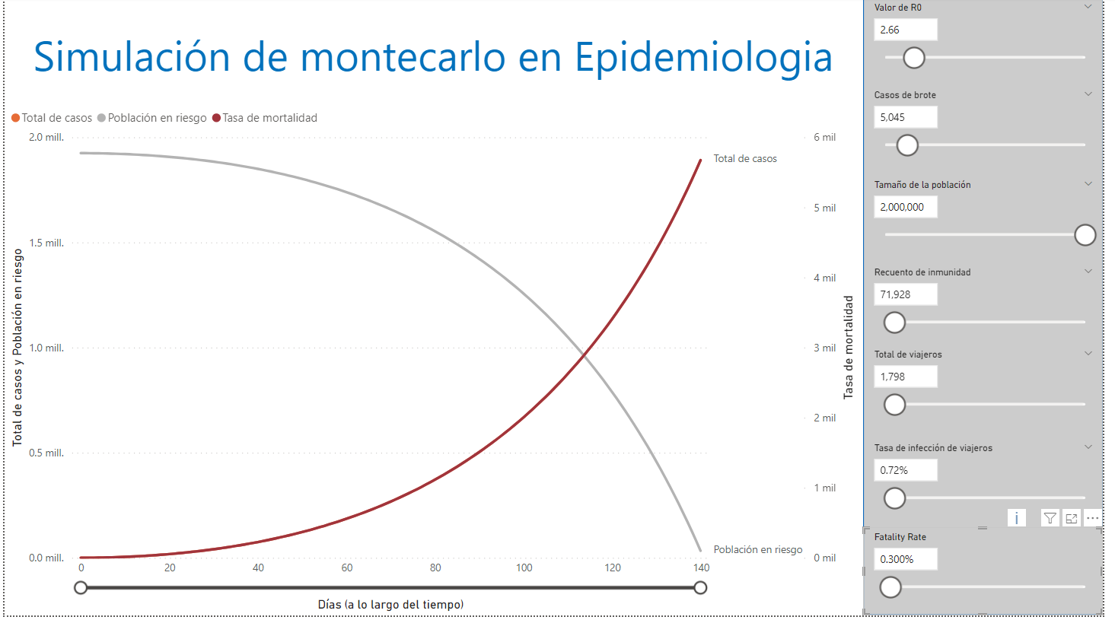

## 3.5.4 Análisis de los resultados

Un análisis de resultados del modelo de simulación de brotes epidémicos puede proporcionar una comprensión profunda de cómo las variables afectan la propagación de la enfermedad. Aquí hay algunos aspectos clave que se pueden analizar:

* **Tendencias de propagación:** El modelo permite visualizar cómo evoluciona el brote con el tiempo. Se pueden identificar patrones de crecimiento, picos de infección y la duración esperada del brote.
* **Sensibilidad de las variables:** Al modificar diferentes variables (como el Valor de R0, la tasa de infección, la tasa de mortalidad, etc.), se puede evaluar cómo cada una afecta la propagación de la enfermedad. Identificar qué variables tienen un impacto más significativo es crucial para implementar estrategias de control efectivas.
* **Impacto de intervenciones:** Se pueden simular escenarios que representen la implementación de medidas preventivas o de control, como el distanciamiento social, el uso de mascarillas o la vacunación masiva. Esto permite ver cómo estas intervenciones pueden cambiar la trayectoria del brote.
* **Evaluación de riesgos:** El modelo puede ayudar a evaluar el riesgo para diferentes grupos de población, identificando áreas o grupos con mayor vulnerabilidad y proporcionando información para la asignación de recursos y priorización de acciones.
* **Proyecciones futuras:** Basado en la simulación actual, se pueden realizar proyecciones sobre cómo se espera que evolucione el brote en el futuro. Esto ayuda en la planificación y preparación para manejar la situación.
* **Validación de estrategias de salud pública:** Permite evaluar estrategias de mitigación propuestas por las autoridades de salud, comparando el impacto esperado de estas estrategias con la situación actual simulada.
* **Análisis de escenarios:** Se pueden analizar múltiples escenarios, como la variación de múltiples variables al mismo tiempo, para entender cómo interactúan entre sí y cómo afectan colectivamente la dinámica del brote.

**Escenario 1: Incremento significativo en la tasa de infección de viajeros**

* **Cambio:** Aumento de la tasa de infección de viajeros del 0.72% al 5%.
* **Efectos:**
  + Aceleración en la propagación del brote: El aumento de la tasa de infección de viajeros resulta en un crecimiento más rápido del número de casos confirmados.
  + Mayor número de casos diarios: Se observa un aumento en la tasa de nuevos casos diarios, lo que podría sobrecargar rápidamente los recursos sanitarios.
  + Mayor riesgo para la población general: El incremento en la tasa de infección aumenta el riesgo de exposición a la enfermedad para la población en general.

**Escenario 2: Reducción en el recuento de inmunidad**

* **Cambio:** Reducción del recuento de inmunidad de 71,928 a 50,000.
* **Efectos:**
  + Aumento en la población susceptible: La disminución en el recuento de inmunidad incrementa el número de personas susceptibles al virus, lo que puede resultar en un aumento en los casos.
  + Potencial presión adicional en el sistema de salud: Con más personas susceptibles, se podría ejercer más presión sobre los recursos sanitarios disponibles.

**Escenario 3: Reducción en la tasa de mortalidad**

* **Cambio:** Disminución de la tasa de mortalidad del 0.639% al 0.3%.
* **Efectos:**
  + Menor riesgo de fatalidades: La reducción en la tasa de mortalidad implica un menor número de fallecimientos entre los casos confirmados.
  + Posible cambio en la percepción del brote: La reducción en la tasa de mortalidad podría cambiar la percepción pública del brote, enfocándose menos en el aspecto letal y más en la contención y tratamiento de los casos.
  + Menor presión sobre los servicios de salud: Con menos casos fatales, se espera que haya menos presión sobre los recursos médicos disponibles.

## 3.5.5 Conclusiones y recomendaciones

**Conclusión**El análisis de los escenarios simulados en el modelo de brotes epidémicos revela la complejidad y la interdependencia de múltiples variables en la propagación y el manejo de una enfermedad. Algunas conclusiones generales que se pueden extraer son:

* **Vulnerabilidad ante cambios en variables clave:** El modelo demuestra la sensibilidad del brote ante modificaciones en factores como la tasa de infección, la inmunidad de la población, y la tasa de mortalidad, destacando su impacto en la evolución y gravedad del brote.
* **Impacto diferencial de variables:** Cada variable ajustada en los escenarios tuvo un efecto específico en la dinámica del brote, subrayando la importancia de comprender cómo estas variables interactúan entre sí y cómo pueden influir en la gestión y control del brote.
* **Importancia de estrategias preventivas y de salud pública:** Los resultados enfatizan la relevancia de estrategias como la inmunización, medidas preventivas en viajes, y la planificación de recursos sanitarios para gestionar eficazmente la propagación de enfermedades.
* **Necesidad de análisis continuo:** El modelado y análisis de escenarios continuos son fundamentales para evaluar y anticipar la evolución del brote, permitiendo una toma de decisiones informada y una respuesta ágil ante situaciones cambiantes.

**Recomendaciones:**

* **Enfoque en la prevención:** Se recomienda enfocarse en estrategias de prevención, especialmente en entornos de viaje, para reducir la tasa de infección entre los viajeros y limitar la propagación.
* **Promoción de la inmunización:** Mantener programas de inmunización y fortalecer la conciencia pública sobre su importancia para mantener altos niveles de inmunidad y reducir la vulnerabilidad de la población.
* **Adaptabilidad y gestión proactiva:** Es esencial que los sistemas de salud se preparen para posibles cambios en la dinámica del brote, adaptándose rápidamente a las necesidades emergentes y anticipándose a posibles escenarios cambiantes.
* **Evaluación continua:** Continuar utilizando modelos de simulación y análisis para evaluar diferentes escenarios, permitiendo una toma de decisiones informada y una gestión efectiva de la respuesta a la epidemia.

# Conclusión

En el transcurso de este proyecto, hemos explorado la poderosa convergencia entre la simulación Monte Carlo y la plataforma Power BI, destacando la relevancia y la importancia de esta sinergia en el ámbito empresarial contemporáneo. Desde la modelación de escenarios lúdicos hasta la aplicación de complejos análisis financieros y estratégicos, hemos evidenciado cómo esta combinación se erige como una herramienta indispensable para la toma de decisiones informada.

Power BI, como plataforma de visualización y análisis de datos, no solo ofrece una interfaz amigable y accesible, sino que también proporciona la robustez necesaria para desplegar modelos de simulación Monte Carlo de manera efectiva. La capacidad de visualizar dinámicamente la variabilidad y la incertidumbre en los datos empresariales otorga a los usuarios una perspectiva más completa y práctica para evaluar riesgos y oportunidades.

Por otro lado, la simulación Monte Carlo emerge como una metodología analítica fundamental para modelar la complejidad inherente a los datos y escenarios empresariales. Desde la evaluación de probabilidades en situaciones simples hasta la simulación de complejos entornos financieros y operativos, Monte Carlo ofrece una capacidad única para anticipar, comprender y gestionar la incertidumbre.

En conjunto, esta fusión de herramientas no solo potencia la toma de decisiones, sino que transforma la incertidumbre de un desafío en una oportunidad estratégica. Power BI y la simulación Monte Carlo se erigen como aliados indispensables para aquellos que buscan no solo comprender la complejidad de sus datos, sino también capitalizarla en la toma de decisiones fundamentadas y estratégicas en un mundo empresarial dinámico y cambiante. Esta conjunción es más que una herramienta analítica; es una hoja de ruta para la excelencia en la toma de decisiones informada y estratégica.

# Bibliografía

[1] “¿Qué es la simulación de Monte Carlo? - Explicación de la simulación de Monte Carlo - AWS”. Amazon Web Services, Inc. Accedido el 1 de diciembre de 2023. [En línea]. Disponible: <https://aws.amazon.com/es/what-is/monte-carlo-simulation/>

[2] “¿Qué es la simulación Montecarlo? | IBM”. IBM in Deutschland, Österreich und der Schweiz | IBM. Accedido el 1 de diciembre de 2023. [En línea]. Disponible: <https://www.ibm.com/es-es/topics/monte-carlo-simulation>

[3] Contributors to Wikimedia projects. “Monte Carlo method - Wikipedia”. Wikipedia, the free encyclopedia. Accedido el 1 de diciembre de 2023. [En línea]. Disponible: <https://en.wikipedia.org/wiki/Monte_Carlo_method>

[4] “Historia de la simulación montecarlo timeline.” Timetoast timelines. Accedido el 1 de diciembre de 2023. [En línea]. Disponible: <https://www.timetoast.com/timelines/historia-de-la-simulacion-montecarlo>

[5] “¿Cuáles son los tipos de distribuciones en estadística?” KeepCoding Bootcamps. Accedido el 1 de diciembre de 2023. [En línea]. Disponible: <https://keepcoding.io/blog/tipos-distribuciones-estadistica/>

[6] Colaboradores de los proyectos Wikimedia. “Distribución de probabilidad - Wikipedia, la enciclopedia libre”. Wikipedia, la enciclopedia libre. Accedido el 1 de diciembre de 2023. [En línea]. Disponible: <https://es.wikipedia.org/wiki/Distribución_de_probabilidad>

[7] “▷ Tipos de Distribuciones de Probabilidad”. Probabilidad y Estadística. Accedido el 1 de diciembre de 2023. [En línea]. Disponible: <https://www.probabilidadyestadistica.net/tipos-de-distribuciones-de-probabilidad/>

[8] “Visualización de datos | Microsoft Power BI”. Power BI - Data Visualization | Microsoft Power Platform. Accedido el 1 de diciembre de 2023. [En línea]. Disponible: <https://powerbi.microsoft.com/es-es/>

[9] “¿Qué es Power BI? | Deloitte España”. Deloitte Spain. Accedido el 1 de diciembre de 2023. [En línea]. Disponible: <https://www2.deloitte.com/es/es/pages/technology/articles/que-es-power-bi.html>

[10] “¿Que es Power BI? - Power BI”. Microsoft Learn: Build skills that open doors in your career. Accedido el 1 de diciembre de 2023. [En línea]. Disponible: <https://learn.microsoft.com/es-es/power-bi/fundamentals/power-bi-overview>

[11] Colaboradores de los proyectos Wikimedia. “Power BI - Wikipedia, la enciclopedia libre”. Wikipedia, la enciclopedia libre. Accedido el 1 de diciembre de 2023. [En línea]. Disponible: <https://es.wikipedia.org/wiki/Power_BI>

[12] Hanna Karam. Simulación de Montecarlo, Ejercicio Práctico. (3 de julio de 2021). Accedido el 1 de diciembre de 2023. [Video en línea]. Disponible: <https://www.youtube.com/watch?v=YMlukPe9C0k>

[13] Ingeniería Industrial. Simulación Montecarlo. Mi primer ejercicio. (2 de mayo de 2020). Accedido el 1 de diciembre de 2023. [Video en línea]. Disponible: <https://www.youtube.com/watch?v=r1kdybm1wNc>

[14] AltoCodigo. Simulación de Monte Carlo: estimación de áreas. (12 de febrero de 2016). Accedido el 1 de diciembre de 2023. [Video en línea]. Disponible: <https://www.youtube.com/watch?v=D9PA3iCJnCI>